TRƯỜNG ĐẠI HỌC CÔNG THƯƠNG TP. HỒ CHÍ MINH
KHOA CÔNG NGHỆ THÔNG TIN
-------------oOo-------------

KHÓA LUẬN TỐT NGHIỆP
NGÀNH: CÔNG NGHỆ THÔNG TIN

XÂY DỰNG HỆ THỐNG QUẢN LÝ CỬA HÀNG
MUA BÁN THIẾT BỊ ĐIỆN TỬ
GVHD 1: ThS. Vũ Văn Vinh
GVHD 2: ThS. Châu Văn Thịnh
SVTH:
Nguyễn Thị Thùy Dương MSSV: 2001230134
Đoàn Lê Văn Tâm MSSV: 2001230779
Thái Duy Vũ MSSV: 2001230060
THÀNH PHỐ HỒ CHÍ MINH, THÁNG 11 NĂM 2026

TRƯỜNG ĐẠI HỌC CÔNG THƯƠNG TP. HỒ CHÍ MINH
KHOA CÔNG NGHỆ THÔNG TIN
-------oOo-------
NHIỆM VỤ KHÓA LUẬN TỐT NGHIỆP
1. Họ và tên sinh viên thực hiện:
Nguyễn Thị Thùy Dương MSSV: 2001230134
Đoàn Lê Văn Tâm MSSV: 2001230779
Thái Duy Vũ MSSV: 2001230060
2. Ngành: Công nghệ thông tin Lớp: 14DHTH14, 14DHTH15
3. Tên đề tài: XÂY DỰNG HỆ THỐNG QUẢN LÝ CỬA HÀNG MUA BÁN THIẾT BỊ ĐIỆN TỬ
4. Nhiệm vụ (nội dung yêu cầu và số liệu ban đầu):
.....................................................................................................................................
.....................................................................................................................................
.....................................................................................................................................
.....................................................................................................................................
5. Ngày giao nhiệm vụ khóa luận: ..................
6. Ngày hoàn thành nhiệm vụ: ..................
7. Họ và tên người hướng dẫn:
ThS. Vũ Văn Vinh
ThS. Châu Văn Thịnh
Nội dung và yêu cầu khóa luận tốt nghiệp đã được thông qua Bộ môn.
Tp. Hồ Chí Minh, ngày ...... tháng ...... năm 2026
TRƯỞNG BỘ MÔN NGƯỜI HƯỚNG DẪN CHÍNH

PHẦN DÀNH CHO KHOA, BỘ MÔN:
Người duyệt (chấm sơ bộ): .......................................
Đơn vị: .......................................
Ngày bảo vệ: .......................................
Điểm tổng kết: .......................................
Nơi lưu trữ: .......................................
NHẬN XÉT CỦA GIẢNG VIÊN HƯỚNG DẪN

1. Tinh thần thái độ của sinh viên trong quá trình làm đồ án.
…………………………………………………………………………………………
…………………………………………………………………………………………
…………………………………………………………………………………………
2. Đánh giá chất lượng.
…………………………………………………………………………………………
…………………………………………………………………………………………
…………………………………………………………………………………………
…………………………………………………………………………………………
…………………………………………………………………………………………
…………………………………………………………………………………………
…………………………………………………………………………………………
3. Cho điểm của cán bộ hướng dẫn.
( Điểm ghi bằng số và chữ)

Ngày…tháng…..năm 2026

Cán bộ hướng dẫn chính (Ký và ghi rõ họ tên)

NHẬN XÉT CỦA GIẢNG VIÊN PHẢN BIỆN
1. Đánh giá chất lượng đồ án về mặt thu thập phân tích số liệu ban đầu ,cơ sở lí luận
chọn phương án tối ưu ,cách tính toán chất lượng thuyết minh và bản vẽ ,giá trị lí luận
và thực tiễn đề tài.
…………………………………………………………………………………………
…………………………………………………………………………………………
…………………………………………………………………………………………
…………………………………………………………………………………………
…………………………………………………………………………………………
…………………………………………………………………………………………
…………………………………………………………………………………………
2. Điểm số (ghi bằng số và bằng chữ):

Tp. Hồ Chí Minh, ngày ...... tháng ...... năm 2026
Người chấm phản biện (Ký và ghi rõ họ tên)

LỜI CẢM ƠN
Trong suốt quá trình học tập tại Trường Đại học Công Thương TP. Hồ Chí Minh nói chung và quá trình thực hiện khóa luận tốt nghiệp nói riêng, nhóm chúng em đã nhận được rất nhiều sự quan tâm, dạy bảo tận tình của quý Thầy Cô trong Khoa Công nghệ thông tin. Những kiến thức nền tảng về phân tích thiết kế hệ thống, lập trình ứng dụng, cơ sở dữ liệu và công nghệ phần mềm mà quý Thầy Cô truyền đạt trong suốt quá trình học tập chính là hành trang quý giá để nhóm có thể hoàn thành đề tài này.
Đặc biệt, chúng em xin gửi lời cảm ơn sâu sắc đến ThS. Vũ Văn Vinh và ThS. Châu Văn Thịnh — hai giảng viên hướng dẫn đã dành nhiều thời gian, tâm huyết để định hướng, góp ý chi tiết cho nhóm trong từng giai đoạn của đề tài, từ khâu khảo sát nghiệp vụ, phân tích thiết kế cho đến khi hoàn thiện sản phẩm. Sự chỉ bảo tận tâm của Thầy đã giúp nhóm khắc phục được nhiều khó khăn, hạn chế trong quá trình thực hiện.
Chúng em cũng xin cảm ơn Ban Giám hiệu Trường Đại học Công Thương TP. Hồ Chí Minh, Khoa Công nghệ thông tin đã tạo điều kiện thuận lợi về cơ sở vật chất, tài liệu tham khảo để nhóm có thể thực hiện đề tài đúng tiến độ. Cuối cùng, chúng em xin cảm ơn gia đình, bạn bè đã luôn động viên, hỗ trợ nhóm trong suốt quá trình học tập và nghiên cứu.
Do thời gian thực hiện có hạn và kiến thức chuyên môn còn nhiều thiếu sót, khóa luận chắc chắn không tránh khỏi những hạn chế nhất định. Nhóm rất mong nhận được sự góp ý, chỉ dẫn thêm của quý Thầy Cô để đề tài được hoàn thiện hơn.

Tp. Hồ Chí Minh, ngày ...... tháng ...... năm 2026
Nhóm sinh viên thực hiện

LỜI CAM ĐOAN
Chúng em xin cam đoan đề tài "Xây dựng hệ thống quản lý cửa hàng mua bán thiết bị điện tử" là công trình nghiên cứu và xây dựng của riêng nhóm, được thực hiện dưới sự hướng dẫn trực tiếp của ThS. Vũ Văn Vinh và ThS. Châu Văn Thịnh trong khuôn khổ khóa luận tốt nghiệp ngành Công nghệ thông tin, Trường Đại học Công Thương TP. Hồ Chí Minh.
Các số liệu khảo sát, kết quả phân tích, thiết kế và mã nguồn trình bày trong khóa luận là do nhóm tự thực hiện, tìm hiểu và xây dựng, có tham khảo các tài liệu, giáo trình và nguồn thông tin được trích dẫn đầy đủ trong phần Tài liệu tham khảo. Nhóm cam đoan không sao chép nguyên văn nội dung từ bất kỳ công trình, khóa luận hay đồ án nào khác. Nếu phát hiện có bất kỳ sự gian lận nào, nhóm xin hoàn toàn chịu trách nhiệm về nội dung khóa luận của mình.

Tp. Hồ Chí Minh, ngày ...... tháng ...... năm 2026
Nhóm sinh viên thực hiện

TÓM TẮT KHÓA LUẬN
Sự phát triển mạnh mẽ của thương mại điện tử cùng nhu cầu số hóa hoạt động kinh doanh đã đặt ra yêu cầu cấp thiết đối với các siêu thị, cửa hàng kinh doanh thiết bị điện tử trong việc ứng dụng công nghệ thông tin vào quản lý. Khóa luận trình bày quá trình khảo sát, phân tích, thiết kế và xây dựng hệ thống quản lý cửa hàng mua bán thiết bị điện tử gồm Website và Mobile App dùng chung một Backend API theo kiến trúc RESTful (Spring Boot, PostgreSQL), cùng một dịch vụ chatbot tư vấn sản phẩm (FastAPI).
Hệ thống hỗ trợ các nghiệp vụ: quản lý danh mục và sản phẩm theo biến thể; quản lý kho nhiều chi nhánh với phiếu nhập ghi nhận từng thiết bị theo Serial/IMEI; bán hàng trực tuyến theo chi nhánh, có giữ chỗ tồn kho để không bán vượt số lượng; thanh toán khi nhận hàng, qua cổng VNPay (môi trường sandbox) hoặc trả góp; xử lý đơn hàng theo trạng thái; bảo hành điện tử tạo tự động khi giao hàng; khuyến mãi; báo cáo thống kê và phân quyền theo vai trò. Chatbot được xây dựng theo kiến trúc lai: mô hình ngôn ngữ Qwen3 chạy cục bộ qua Ollama phân tích câu hỏi, kết quả được kiểm chứng tất định theo dữ liệu sản phẩm thật, kết hợp truy xuất ngữ nghĩa bằng pgvector và RAG trên tài liệu chính sách, nhờ đó chatbot tư vấn theo nhu cầu và ngân sách, so sánh sản phẩm bằng bảng thông số, trả lời câu hỏi nối tiếp và tra cứu đơn hàng, bảo hành của chính khách hàng mà không bịa số liệu.
Hệ thống được kiểm thử bằng hơn 1.000 ca kiểm thử tự động (backend, website, mobile, chatbot) và một bộ benchmark chatbot 205 kịch bản, đạt 84,5/100 điểm. Một số chức năng đã được phân tích, thiết kế nhưng chưa cài đặt (đơn đặt hàng nhà cung cấp, xuất kho, kiểm kê, điều chuyển kho, hóa đơn, giao hàng – lắp đặt, tích điểm thành viên) cùng việc triển khai lên máy chủ thật là hướng phát triển tiếp theo của đề tài.
[CẦN CẬP NHẬT SAU KHI SỬA HỆ THỐNG (S6): cập nhật số ca kiểm thử, điểm benchmark và danh sách chức năng chưa cài đặt]

MỤC LỤC
LỜI CẢM ƠN 6
LỜI CAM ĐOAN 7
TÓM TẮT KHÓA LUẬN 8
MỤC LỤC 9
DANH MỤC HÌNH ẢNH 14
DANH MỤC BẢNG BIỂU 15
DANH MỤC TỪ VIẾT TẮT 16
CHƯƠNG 1: GIỚI THIỆU & TỔNG QUAN ĐỀ TÀI 17
1.1. Lý do chọn đề tài 17
1.2. Mục tiêu đề tài 18
1.3. Đối tượng và phạm vi thực hiện 18
1.3.1. Đối tượng sử dụng 18
1.3.2. Phạm vi đề tài 19
1.4. Khảo sát hiện trạng 20
1.4.1. Hiện trạng quy trình nghiệp vụ 20
1.4.2. Quy trình nghiệp vụ trọng tâm 21
1.4.3. Đánh giá hiện trạng và hướng giải quyết 21
1.4.4. Các biểu mẫu thu thập được trong quá trình khảo sát. 22
1.5. Bố cục báo cáo 27
CHƯƠNG 2: CƠ SỞ LÝ THUYẾT / CÔNG NGHỆ SỬ DỤNG 28
2.1. Kiến trúc hệ thống tổng quan 28
2.2. Ngôn ngữ lập trình và Framework 29
2.2.1. Java SpringBoots 29
2.2.2. Flutter 29
2.3. Hệ quản trị cơ sở dữ liệu 30
2.4. Công nghệ xây dựng Chatbot tư vấn sản phẩm (RAG) 31
2.5. Công nghệ và công cụ hỗ trợ khác 31
CHƯƠNG 3: PHÂN TÍCH VÀ THIẾT KẾ HỆ THỐNG 32
3.1. Phân tích yêu cầu hệ thống 32
3.1.1. Yêu cầu chức năng 32
3.1.2. Yêu cầu phi chức năng 33
3.2. Khảo sát Luồng Nghiệp vụ Cốt lõi 33
3.2.1. Nghiệp vụ Mua Hàng và Nhập Kho: 33
3.2.2. Nghiệp vụ Bán Hàng 36
3.2.3. Nghiệp vụ Giao Hàng & Lắp Đặt 38
3.2.4. Nghiệp Vụ Bảo Hành & Đổi Trả 40
3.3. Sơ đồ Use-Case 44
3.3.1. Sơ đồ Use-Case nghiệp vụ 44
3.3.2. Sơ đồ Use-Case hệ thống 82
3.4. Sơ đồ hoạt động (Activity Diagram) 112
3.4.1. Sơ đồ hoạt động chức năng Quản lý Đơn đặt hàng NCC— UC-01 112
3.4.2. Sơ đồ hoạt động chức năng Xuất kho— UC-02 113
3.4.3. Sơ đồ hoạt động chức năng Kiểm kê kho & Cập nhật chênh lệch tồn kho — UC-03 113
3.4.4. Sơ đồ hoạt động chức năng Điều chuyển hàng giữa các kho/chi nhánh — UC-04 114
3.4.5. Sơ đồ hoạt động chức năng Xử lý bán hàng và lập hóa đơn (UC-06) 114
3.4.6. Sơ đồ hoạt động chức năng Xử lý bán hàng trả góp (UC-07) 115
3.4.7. Sơ đồ hoạt động chức năng Lập lịch Giao hàng & Lắp đặt kỹ thuật (UC-08) 116
3.4.8. Sơ đồ hoạt động chức năng Quản lý thông tin & Hạng thành viên Khách hàng (UC-09) 117
3.4.9. Sơ đồ hoạt động chức năng Tiếp nhận & Tra cứu Bảo hành (UC-11_12) 118
3.4.10. Sơ đồ hoạt động chức năng Xử lý Đổi trả / Bồi hoàn sản phẩm (UC-13) 119
3.4.11. Sơ đồ hoạt động chức năng Xem Báo cáo Quản trị (UC-15) 120
3.4.12. Sơ đồ hoạt động chức năng Đặt hàng Online (UC-10) 121
3.4.13. Sơ đồ hoạt động chức năng Tra cứu Lịch sử đơn hàng & Trạng thái giao hàng (UC-11) 122
3.5. Sơ đồ tuần tự (Sequence Diagram) 123
3.5.1. Sơ đồ tuần chức năng Quản lý Danh mục Sản phẩm & Mã Serial/IMEI 123
3.5.2. Sơ đồ tuần tự chức năng Lập & Duyệt Phiếu nhập kho 124
3.5.3. Sơ đồ tuần tự chức năng Lập Phiếu xuất kho 124
3.5.4. Sơ đồ tuần tự chức năng Thực hiện Kiểm kê kho 125
3.5.5. Sơ đồ tuần tự chức năng Cấu hình Cảnh báo Tồn kho 126
3.5.6. Sơ đồ tuần tự chức năng Tra cứu và tìm kiếm sản phẩm trên Website 127
3.5.7. Sơ đồ tuần tự chức năng Kết nối & Xử lý Đơn hàng Trả góp 128
3.5.8. Sơ đồ tuần tự chức năng In Hóa đơn VAT & Phiếu Giao hàng - Lắp đặt 129
3.5.9. Sơ đồ tuần tự chức năng Quản lý Thông tin & Hạng thành viên Khách hàng 130
3.5.10. Sơ đồ tuần tự chức năng Tra cứu Thông tin Bảo hành 132
3.5.11. Sơ đồ tuần tự chức năng Lập Phiếu tiếp nhận & Cập nhật Trạng thái Bảo hành 132
3.6. Phân tích và thiết kế cơ sở dữ liệu 134
3.6.1. Sơ đồ lớp phân tích và thiết kế 134
3.6.2. Mô hình dữ liệu (ERD) 134
3.6.2.1. Mô hình quản lý người dùng và phân quyền 136
3.6.2.2. Mô hình quản lý danh mục và sản phẩm 137
3.6.2.3. Mô hình quản lý nhà cung cấp và kho 139
3.6.2.4. Mô hình quản lý giỏ hàng và đơn hàng 141
3.6.2.5. Mô hình quản lý hậu mãi và chăm sóc khách hàng 146
3.6.2.6. Mô hình dữ liệu Chatbot & Conversation 149
3.6.2.7. Mô hình dữ liệu RAG và truy xuất dữ liệu cho AI Assistant 152
3.6.2.8. Đánh giá mô hình dữ liệu 155
3.7. Sơ đồ lớp (Class Diagram) 156
3.7.1. Mục đích 156
3.7.2. Mô tả tổng quan 157
3.7.3. Các lớp chính và trách nhiệm 159
3.7.4. Sơ đồ lớp chi tiết các phân hệ 159
3.7.4.1. Sơ đồ lớp phân hệ Người dùng và phân quyền (User & Access Control) 159
3.7.4.2. Sơ đồ lớp phân hệ Sản phẩm và Kho hàng (Product Catalog + Supplier & Warehouse) 160
3.7.4.3. Sơ đồ lớp phân hệ Giỏ hàng và Đơn hàng (Shopping Cart & Order) 162
3.7.4.4. Sơ đồ lớp phân hệ Đổi trả và Bảo hành (Return & Warranty) 163
3.7.4.5. Sơ đồ lớp phân hệ Khuyến mãi và Đánh giá (Promotion & Review) 164
3.7.4.6. Sơ đồ lớp phân hệ Chatbot và Hội thoại (Chatbot & Conversation) 165
3.7.4.7. Sơ đồ lớp phân hệ Kho tri thức RAG (RAG Knowledge Base) 166
3.7.5.Nhận xét 167
3.8. Thiết kế kiến trúc API 167
3.9. Thiết kế giao diện 168
CHƯƠNG 4: XÂY DỰNG VÀ THỬ NGHIỆM ỨNG DỤNG 169
4.1. Môi trường phát triển 169
4.2. Cài đặt các chức năng nền tảng 169
4.3. Cài đặt chức năng theo từng nhóm nghiệp vụ 169
4.3.1. Nhóm chức năng quản lý danh mục & sản phẩm 169
4.3.2. Nhóm chức năng đặt hàng, mua hàng 170
4.3.3. Nhóm chức năng giao hàng, đổi trả, bảo hành 170
4.3.4. Chức năng chatbot tư vấn sản phẩm 170
4.3.5. Nhóm chức năng thống kê, báo cáo 170
4.3.6. Ứng dụng di động (Mobile App) 171
4.4. Kiểm thử hệ thống 171
4.4.1. Kế hoạch kiểm thử 171
4.4.2. Kết quả kiểm thử 171
4.5. Triển khai hệ thống 171
CHƯƠNG 5: KẾT LUẬN VÀ HƯỚNG PHÁT TRIỂN 173
5.1. Kết luận 173
5.1.1. Kết quả đạt được 173
5.1.2. Hạn chế của đề tài 173
5.2. Hướng phát triển 174
TÀI LIỆU THAM KHẢO 175
PHỤ LỤC 176

DANH MỤC HÌNH ẢNH
Hình 1.1. Phiếu Nhập Kho
Hình 1.2. Phiếu Kiểm Kê Kho Hàng
Hình 1.3. Phiếu Tiếp Nhận Bảo Hành
Hình 1.4. Phiếu Hóa Đơn Giá Trị Gia Tăng
Hình 1.5. Phiếu Xuất Kho
Hình 1.6. Phiếu Bảo Hành Sản Phẩm
Hình 1.7. Phiếu Báo Cáo Doanh Thu
Hình 2.1. Kiến trúc tổng quan của hệ thống quản lý và kinh doanh thiết bị điện tử.
Hình 2.2. Pipeline xử lý truy vấn của chatbot tư vấn sản phẩm.
Hình 3.1. Sơ đồ quy trình Mua hàng & Nhập kho
Hình 3.2. Sơ đồ quy trình Bán hàng
Hình 3.3. Sơ đồ quy trình Giao hàng & Lắp đặt
Hình 3.4. Sơ đồ quy trình Bảo hành & Đổi trả
Hình 3.5. Sơ đồ quy trình Kiểm kê & Chuyển kho
Hình 3.6. Sơ đồ Use-Case nghiệp vụ tổng quát
Hình 3.7. Sơ đồ Use-Case nghiệp vụ - Quản lý Đơn đặt hàng NCC (Nhà cung cấp)
Hình 3.8. Sơ đồ Use-Case nghiệp vụ - Lập Biên bản kiểm kê kho
Hình 3.9. Sơ đồ Use-Case nghiệp vụ - Phê duyệt & Cập nhật chênh lệch tồn kho
Hình 3.10. Sơ đồ Use-Case nghiệp vụ - Điều chuyển hàng giữa các kho/chi nhánh
Hình 3.11. Sơ đồ Use-Case nghiệp vụ - Quản lý danh mục hàng hóa và Nhà cung cấp
Hình 3.12. Sơ đồ Use-Case nghiệp vụ - Xử lý bán hàng và lập hóa đơn
Hình 3.13. Sơ đồ Use-Case nghiệp vụ - Xử lý bán hàng trả góp
Hình 3.14. Sơ đồ Use-Case nghiệp vụ - Lập lịch Giao hàng & Lắp đặt kỹ thuật
Hình 3.15. Sơ đồ Use-Case nghiệp vụ - Quản lý thông tin & Hạng thành viên Khách hàng
Hình 3.16. Sơ đồ Use-Case nghiệp vụ - Đặt hàng Online
Hình 3.17. Sơ đồ Use-Case nghiệp vụ - Tra cứu Lịch sử đơn hàng & Trạng thái giao hàng
Hình 3.18. Sơ đồ Use-Case nghiệp vụ - Tiếp nhận & Tra cứu Bảo hành
Hình 3.19. Sơ đồ Use-Case nghiệp vụ - Xử lý Sửa chữa / Chuyển Bảo hành Hãng
Hình 3.20. Sơ đồ Use-Case nghiệp vụ - Xem Báo cáo Quản trị
Hình 3.21. Sơ đồ Use-Case nghiệp vụ - Quản lý Người dùng & Phân quyền hệ thống
Hình 3.22. Sơ đồ Use-Case nghiệp vụ - Tương tác với Chatbot tư vấn
Hình 3.23. Sơ đồ Use-Case nghiệp vụ - Quản lý Kịch bản/Dữ liệu Chatbot
Hình 3.24. Sơ đồ Use-Case hệ thống tổng quát
Hình 3.25. Sơ đồ Use-Case hệ thống - Quản lý danh mục sản phẩm và mã Serial/IMEI
Hình 3.26. Sơ đồ Use-Case hệ thống - Lập và Duyệt Phiếu nhập kho
Hình 3.27. Sơ đồ Use-Case hệ thống - Xuất kho
Hình 3.28. Sơ đồ Use-Case hệ thống - Thực hiện kiểm kê kho
Hình 3.29. Sơ đồ Use-Case hệ thống - Cấu hình cảnh báo tồn kho
Hình 3.30. Sơ đồ Use-Case hệ thống - Tra cứu và tìm kiếm sản phẩm trên Website
Hình 3.31. Sơ đồ Use-Case hệ thống - Kết nối & Xử lý Đơn hàng Trả góp
Hình 3.32. Sơ đồ Use-Case hệ thống - In Hóa đơn VAT & Phiếu Giao hàng - Lắp đặt
Hình 3.33. Sơ đồ Use-Case hệ thống - Cập nhật Trạng thái Giao hàng & Lắp đặt
Hình 3.34. Sơ đồ Use-Case hệ thống - Quản lý Thông tin & Hạng thành viên Khách hàng
Hình 3.35. Sơ đồ Use-Case hệ thống - Tra cứu Thông tin Bảo hành
Hình 3.36. Sơ đồ Use-Case hệ thống - Lập Phiếu tiếp nhận & Cập nhật Trạng thái Bảo hành
Hình 3.37. Sơ đồ Use-Case hệ thống UC-SYS-13 - Xem Báo cáo Quản trị
Hình 3.38. Sơ đồ Use-Case hệ thống - Quản lý Người dùng
Hình 3.39. Sơ đồ Use-Case hệ thống - Đặt hàng Online
Hình 3.40. Sơ đồ Use-Case hệ thống - Tra cứu Lịch sử đơn hàng & Trạng thái giao hàng
Hình 3.41. Sơ đồ Use-Case hệ thống - Tương tác với Chatbot tư vấn
Hình 3.42. Sơ đồ Use-Case hệ thống - Quản lý Kịch bản/Dữ liệu Chatbot
Hình 3.43. Sơ đồ hoạt động chức năng Quản lý Đơn đặt hàng NCC (UC-01)
Hình 3.44. Sơ đồ hoạt động chức năng Xuất kho (UC-02)
Hình 3.45. Sơ đồ hoạt động chức năng Kiểm kê kho & Cập nhật chênh lệch tồn kho (UC-03)
Hình 3.46. Sơ đồ hoạt động chức năng Điều chuyển hàng giữa các kho/chi nhánh (UC-04)
Hình 3.47. Sơ đồ hoạt động chức năng Xử lý bán hàng và lập hóa đơn (UC-06)
Hình 3.48. Sơ đồ hoạt động chức năng Xử lý bán hàng trả góp (UC-07)
Hình 3.49. Sơ đồ hoạt động chức năng Lập lịch Giao hàng & Lắp đặt kỹ thuật (UC-08)
Hình 3.50. Sơ đồ hoạt động chức năng Quản lý thông tin & Hạng thành viên Khách hàng (UC-09)
Hình 3.51. Sơ đồ hoạt động chức năng Tiếp nhận & Tra cứu Bảo hành (UC-12)
Hình 3.52. Sơ đồ hoạt động chức năng Xem Báo cáo Quản trị (UC-14)
Hình 3.53. Sơ đồ hoạt động chức năng Đặt hàng Online (UC-10)
Hình 3.54. Sơ đồ hoạt động chức năng Tra cứu Lịch sử đơn hàng & Trạng thái giao hàng (UC-11)
Hình 3.55. Sơ đồ tuần tự chức năng Quản lý Danh mục Sản phẩm & Mã Serial/IMEI
Hình 3.56. Sơ đồ tuần tự chức năng Lập & Duyệt Phiếu nhập kho
Hình 3.57. Sơ đồ tuần tự chức năng Lập Phiếu xuất kho
Hình 3.58. Sơ đồ tuần tự chức năng Thực hiện Kiểm kê kho
Hình 3.59. Sơ đồ tuần tự chức năng Cấu hình Cảnh báo Tồn kho
Hình 3.60. Sơ đồ tuần tự chức năng Tra cứu, tìm kiếm và xem chi tiết sản phẩm (lọc theo giá, thương hiệu)
Hình 3.61. Sơ đồ tuần tự chức năng Kết nối & Xử lý Đơn hàng Trả góp
Hình 3.62. Sơ đồ tuần tự chức năng In Hóa đơn VAT & Phiếu Giao hàng - Lắp đặt
Hình 3.63. Sơ đồ tuần tự chức năng Quản lý Thông tin & Hạng thành viên Khách hàng
Hình 3.64. Sơ đồ tuần tự chức năng Tra cứu Thông tin Bảo hành
Hình 3.65. Sơ đồ tuần tự chức năng Lập Phiếu tiếp nhận & Cập nhật Trạng thái Bảo hành
Hình 3.66. Sơ đồ lớp phân tích tổng quát của hệ thống
Hình 3.67. Mô hình dữ liệu (ERD) tổng quát của hệ thống
Hình 3.68. ERD phân hệ quản lý người dùng và phân quyền
Hình 3.69. ERD phân hệ danh mục và sản phẩm (Product Catalog)
Hình 3.70. ERD phân hệ nhà cung cấp và kho hàng (Supplier & Warehouse)
Hình 3.71. ERD phân hệ giỏ hàng và đơn hàng (Shopping Cart & Order)
Hình 3.72. ERD phân hệ hậu mãi và chăm sóc khách hàng
Hình 3.73. ERD phân hệ chatbot và hội thoại (Chatbot & Conversation)
Hình 3.74. ERD phân hệ kho tri thức RAG và chỉ mục ngữ nghĩa sản phẩm
Hình 3.75. Sơ đồ lớp thiết kế tổng quát của hệ thống (toàn bộ 7 package)
Hình 3.76. Sơ đồ lớp phân hệ Người dùng và Phân quyền (User & Access Control)
Hình 3.77. Sơ đồ lớp phân hệ Sản phẩm (Product Catalog)
Hình 3.78. Sơ đồ lớp phân hệ Nhà cung cấp và Kho hàng (Supplier & Warehouse)
Hình 3.79. Sơ đồ lớp phân hệ Giỏ hàng và Đơn hàng (Shopping Cart & Order)
Hình 3.80. Sơ đồ lớp phân hệ Bảo hành (Warranty)
Hình 3.81. Sơ đồ lớp phân hệ Khuyến mãi và Đánh giá (Promotion & Review)
Hình 3.82. Sơ đồ lớp phân hệ Chatbot và Hội thoại (Chatbot & Conversation)
Hình 3.83. Sơ đồ lớp phân hệ Kho tri thức RAG (RAG Knowledge Base)
Hình 3.84. Giao diện trang chủ Website
Hình 3.85. Giao diện chi tiết sản phẩm
Hình 3.86. Giao diện giỏ hàng và thanh toán
Hình 3.87. Giao diện trợ lý AI tư vấn sản phẩm
Hình 3.88. Giao diện quản lý sản phẩm
Hình 3.89. Giao diện lập phiếu nhập kho kèm Serial/IMEI
Hình 3.90. Giao diện quản lý đơn hàng
Hình 3.91. Giao diện báo cáo thống kê
Hình 3.92. Giao diện trang chủ và chi tiết sản phẩm trên Mobile App
Hình 3.93. Giao diện giỏ hàng và thanh toán trên Mobile App
Hình 3.94. Giao diện đơn hàng và bảo hành trên Mobile App
Hình 3.95. Giao diện chatbot tư vấn trên Mobile App
Hình 4.1. Giao diện đăng nhập
Hình 4.2. Giao diện quản lý người dùng và phân quyền
Hình 4.3. Giao diện danh sách sản phẩm
Hình 4.4. Giao diện thêm sản phẩm
Hình 4.5. Giao diện quản lý khuyến mãi
Hình 4.6. Giao diện lập phiếu nhập kho
Hình 4.7. Giao diện tồn kho theo chi nhánh
Hình 4.8. Giao diện tra cứu Serial/IMEI
Hình 4.9. Giao diện giỏ hàng
Hình 4.10. Giao diện thanh toán
Hình 4.11. Giao diện kết quả thanh toán VNPay
Hình 4.12. Giao diện quản lý đơn hàng
Hình 4.13. Giao diện chi tiết đơn hàng và cập nhật trạng thái
Hình 4.14. Giao diện xử lý phiếu bảo hành
Hình 4.15. Chatbot gợi ý sản phẩm theo ngân sách
Hình 4.16. Chatbot so sánh hai sản phẩm bằng bảng thông số
Hình 4.17. Chatbot trả lời câu hỏi nối tiếp theo ngữ cảnh
Hình 4.18. Giao diện báo cáo thống kê
Hình 4.19. Giao diện Mobile App: trang chủ, chi tiết sản phẩm, giỏ hàng
Hình 4.20. Giao diện Mobile App: thanh toán, đơn hàng, bảo hành

DANH MỤC BẢNG BIỂU
Bảng 2.1. So sánh modular monolith và microservices trong bối cảnh đề tài.
Bảng 2.2. So sánh PostgreSQL + pgvector và Chroma.
Bảng 2.3. So sánh triển khai mô hình cục bộ qua Ollama và API mô hình bên ngoài.
Bảng 2.4. Công cụ kiểm thử theo từng thành phần.
Bảng 3.1. Các nhóm lớp của hệ thống
Bảng 3.2. Danh sách endpoint API chính theo nhóm nghiệp vụ
Bảng 3.3. Danh sách màn hình chính của Website
Bảng 3.4. Danh sách màn hình chính của Mobile App
Bảng 4.1. Mức độ hoàn thành các nhóm chức năng
Bảng 4.2. Tổng hợp kết quả kiểm thử tự động
Bảng 4.3. Kịch bản kiểm thử các chức năng chính
Bảng 4.4. Kết quả benchmark chatbot theo nhóm năng lực

DANH MỤC TỪ VIẾT TẮT
Từ viết tắt | Ý nghĩa
ACID | Atomicity, Consistency, Isolation, Durability
API | Application Programming Interface
COD | Cash On Delivery (thanh toán khi nhận hàng)
CRUD | Create - Read - Update - Delete
CSDL | Cơ sở dữ liệu
CSRF | Cross-Site Request Forgery
ERD | Entity Relationship Diagram
HMAC | Hash-based Message Authentication Code
HTTP | HyperText Transfer Protocol
IMEI | International Mobile Equipment Identity
IPN | Instant Payment Notification
JPA | Jakarta Persistence API
JSON | JavaScript Object Notation
JWT | JSON Web Token
LLM | Large Language Model
NCC | Nhà cung cấp
ORM | Object-Relational Mapping
RAG | Retrieval-Augmented Generation
REST | Representational State Transfer
SKU | Stock Keeping Unit (mã biến thể sản phẩm)
SQL | Structured Query Language
UC | Use Case
UI/UX | User Interface / User Experience
UML | Unified Modeling Language
VAT | Value Added Tax (thuế giá trị gia tăng)
XSS | Cross-Site Scripting

CHƯƠNG 1: GIỚI THIỆU & TỔNG QUAN ĐỀ TÀI

1.1. Lý do chọn đề tài
Trong những năm gần đây, thị trường bán lẻ thiết bị điện tử tại Việt Nam chứng kiến sự tăng trưởng mạnh mẽ cả về quy mô lẫn mức độ cạnh tranh, với sự tham gia của nhiều chuỗi siêu thị điện máy lớn cùng vô số cửa hàng nhỏ lẻ. Nhu cầu mua sắm các thiết bị điện tử như điện thoại, laptop, tivi, thiết bị gia dụng thông minh của người tiêu dùng ngày càng đa dạng, đòi hỏi các đơn vị kinh doanh phải quản lý hiệu quả một lượng lớn sản phẩm với nhiều chủng loại, cấu hình, mã Serial/IMEI khác nhau.
Song song đó, hành vi mua sắm của khách hàng cũng đã dịch chuyển rõ rệt từ hình thức mua trực tiếp tại cửa hàng sang mua sắm trực tuyến thông qua website và ứng dụng di động, đặc biệt sau giai đoạn phát triển bùng nổ của thương mại điện tử. Khách hàng mong muốn có thể tìm kiếm, so sánh, đặt hàng, thanh toán và theo dõi đơn hàng của mình một cách nhanh chóng, mọi lúc mọi nơi, đồng thời được hỗ trợ tư vấn kịp thời khi có thắc mắc về sản phẩm.
Tuy nhiên, tại nhiều siêu thị điện máy quy mô vừa và nhỏ, việc quản lý vẫn còn phụ thuộc nhiều vào các công cụ rời rạc như sổ sách, bảng tính Excel hoặc các phần mềm quản lý bán hàng đơn giản, chưa có sự liên kết chặt chẽ giữa các nghiệp vụ bán hàng, kho, chăm sóc khách hàng và không có kênh bán hàng trực tuyến đồng bộ. Điều này dẫn đến nhiều hạn chế như: khó kiểm soát tồn kho theo thời gian thực, khó khăn trong việc tra cứu lịch sử mua hàng và bảo hành của khách hàng, thiếu công cụ thống kê báo cáo trực quan để hỗ trợ ra quyết định kinh doanh, và đặc biệt là chưa có kênh tư vấn sản phẩm tự động để hỗ trợ khách hàng ngoài giờ làm việc của nhân viên.
Xuất phát từ thực tế trên, cùng với mong muốn vận dụng những kiến thức đã được học về phân tích thiết kế hệ thống thông tin, lập trình website, lập trình di động và các công nghệ trí tuệ nhân tạo hiện đại, nhóm quyết định lựa chọn đề tài "Xây dựng hệ thống quản lý cửa hàng mua bán thiết bị điện tử" làm khóa luận tốt nghiệp. Đề tài không chỉ giúp nhóm củng cố kiến thức chuyên môn mà còn hướng đến xây dựng một sản phẩm phần mềm có tính ứng dụng thực tiễn cao, có thể triển khai cho các siêu thị điện máy quy mô vừa và nhỏ.

1.2. Mục tiêu đề tài
Khóa luận hướng đến các mục tiêu cụ thể sau đây:
- Khảo sát nghiệp vụ, cơ cấu tổ chức và quy trình mua bán thiết bị điện tử thực tế tại một siêu thị điện máy; thu thập các biểu mẫu (phiếu nhập hàng, hóa đơn bán hàng, phiếu bảo hành...) làm cơ sở cho việc phân tích hệ thống.
- Phân tích, thiết kế hệ thống quản lý mua bán thiết bị điện tử một cách bài bản theo hướng đối tượng: xây dựng sơ đồ Use-Case, sơ đồ lớp, mô hình dữ liệu (ERD) và thiết kế kiến trúc API.
- Xây dựng phần mềm quản lý trên 02 nền tảng: Website (phục vụ quản trị và bán hàng trực tuyến) và Mobile App (dành cho khách hàng), cùng sử dụng chung một Backend API theo kiến trúc RESTful nhằm đảm bảo tính nhất quán dữ liệu và dễ bảo trì, mở rộng.
- Xây dựng chatbot tư vấn sản phẩm trên Website và Mobile App, kết hợp mô hình ngôn ngữ lớn với dữ liệu thực tế của cửa hàng (sản phẩm, giá, tồn kho, đơn hàng, bảo hành) và kỹ thuật RAG trên nguồn tài liệu tri thức, giúp khách hàng nhận được câu trả lời tự động, chính xác và có căn cứ.
- Xây dựng chức năng thống kê, báo cáo trực quan về doanh thu, sản phẩm, loại sản phẩm nhằm hỗ trợ nhà quản lý ra quyết định kinh doanh kịp thời.
- Kiểm thử, đánh giá và triển khai thử nghiệm hệ thống để đảm bảo tính ổn định, chính xác trước khi đưa vào vận hành thực tế.

1.3. Đối tượng và phạm vi thực hiện

1.3.1. Đối tượng sử dụng
Hệ thống được xây dựng nhằm phục vụ cho các nhóm đối tượng sử dụng sau:
- Admin (quản trị hệ thống): có quyền cao nhất, quản lý tài khoản người dùng, vai trò và phân quyền, quản lý dữ liệu và kịch bản của chatbot tư vấn.
- Quản lý cửa hàng: quản lý danh mục hàng hóa và nhà cung cấp, phê duyệt đơn đặt hàng nhà cung cấp, phiếu nhập kho và kết quả kiểm kê, theo dõi báo cáo quản trị.
- Nhân viên bán hàng: tiếp nhận và xử lý đơn hàng, tư vấn khách hàng, xử lý hồ sơ trả góp, lập hóa đơn bán hàng, lập lịch giao hàng và quản lý thông tin khách hàng.
- Thủ kho (nhân viên kho): lập đơn đặt hàng nhà cung cấp, nhập/xuất hàng hóa, kiểm kê và điều chuyển hàng giữa các kho, cập nhật tồn kho, gán mã Serial/IMEI cho sản phẩm.
- Nhân viên kỹ thuật/bảo hành: tiếp nhận, tra cứu và xử lý yêu cầu bảo hành theo mã Serial/IMEI, sửa chữa hoặc chuyển bảo hành hãng.
- Nhân viên giao hàng: cập nhật trạng thái vận chuyển, lắp đặt và xác nhận giao hàng thành công.
- Khách hàng: tìm kiếm, đặt mua và thanh toán sản phẩm, tra cứu đơn hàng và bảo hành, tương tác với chatbot tư vấn trên Website hoặc Mobile App.
Bên cạnh đó, hệ thống tương tác với các đối tác bên ngoài gồm cổng thanh toán trực tuyến, đơn vị tài chính hỗ trợ trả góp và đơn vị bảo hành của hãng sản xuất.

1.3.2. Phạm vi đề tài
Với thời gian thực hiện 12 tuần, nhóm xác định phạm vi đề tài tập trung vào hai nền tảng chính là Website (E-commerce) và Mobile App dành cho khách hàng, cùng chia sẻ chung một Backend API theo kiến trúc RESTful, đảm bảo tính đồng bộ dữ liệu giữa các nền tảng và thuận lợi cho việc mở rộng trong tương lai.
Phạm vi chức năng trên Website bao gồm: quản lý danh mục sản phẩm và loại sản phẩm; tìm kiếm, xem chi tiết sản phẩm; quản lý giỏ hàng, đặt hàng và xử lý đơn hàng; thanh toán và xuất hóa đơn; theo dõi trạng thái đơn hàng; quản lý giao hàng; quản lý bảo hành; quản lý khuyến mãi, mã giảm giá; quản lý thông tin khách hàng và lịch sử mua hàng; chatbot tư vấn sản phẩm; thống kê, báo cáo và xuất biểu mẫu.
Phạm vi chức năng trên Mobile App (dành cho khách hàng) bao gồm: xem danh sách và chi tiết sản phẩm; tìm kiếm sản phẩm; đặt hàng và thanh toán; theo dõi trạng thái đơn hàng; xem lịch sử mua hàng; áp dụng khuyến mãi; tra cứu bảo hành và gửi yêu cầu bảo hành; phản hồi, đánh giá sản phẩm; quản lý thông tin cá nhân của khách hàng; và tương tác với chatbot tư vấn.
[GHI CHÚ – CHỨC NĂNG HỆ THỐNG CHƯA CÓ TRONG BÁO CÁO: (1) Mua sắm theo chi nhánh: khách bắt buộc chọn chi nhánh trước khi mua, giỏ hàng và tồn kho gắn với chi nhánh đã chọn; (2) Thanh toán trực tuyến qua cổng VNPay (môi trường sandbox) kèm đối soát kết quả giao dịch; (3) Chatbot so sánh sản phẩm theo thông số kỹ thuật và gợi ý combo sản phẩm theo ngân sách. Quyết định có đưa vào nội dung chính thức hay không.]
Đề tài không bao gồm các nội dung sau, được xác định là nằm ngoài phạm vi thực hiện trong khuôn khổ khóa luận: quản lý tài chính - kế toán nội bộ chi tiết (thu, chi); quản lý nhân sự và chấm công nâng cao; quản lý kho theo từng lô hàng nhập; và ứng dụng di động dành riêng cho nhân viên bán hàng. Các nội dung này được đề xuất là hướng phát triển tiếp theo của đề tài, trình bày cụ thể ở Chương 5.

1.4. Khảo sát hiện trạng

1.4.1. Hiện trạng quy trình nghiệp vụ
Để có cơ sở thực tiễn cho việc phân tích, thiết kế hệ thống, nhóm đã tiến hành khảo sát quy trình quản lý mua bán thiết bị điện tử tại một số siêu thị điện máy, tham khảo mô hình hoạt động của các đơn vị kinh doanh thiết bị điện tử tại thị trường trong nước. Qua quá trình khảo sát, nhóm nhận thấy mô hình tổ chức nhân sự tại các siêu thị điện máy thường được phân chia theo các bộ phận: bộ phận quản lý, bộ phận bán hàng, bộ phận kho và bộ phận giao nhận, mỗi bộ phận đảm nhiệm một khâu nghiệp vụ riêng nhưng có mối liên hệ chặt chẽ với nhau trong toàn bộ vòng đời của một đơn hàng.
Về quy trình nhập hàng, khi có lô hàng mới, bộ phận kho tiếp nhận, kiểm tra số lượng và chất lượng sản phẩm, sau đó cập nhật vào hệ thống quản lý tồn kho, gán mã serial hoặc IMEI cho từng sản phẩm để phục vụ việc tra cứu, bảo hành sau này. Về quy trình bán hàng, khách hàng có thể đến trực tiếp cửa hàng hoặc đặt hàng thông qua các kênh trực tuyến; nhân viên bán hàng tư vấn, lập đơn hàng, xử lý thanh toán và xuất hóa đơn; sau đó bộ phận giao hàng hoặc thu ngân sẽ hoàn tất giao dịch.
Đối với các trường hợp phát sinh sau bán như đổi trả, bảo hành, khách hàng sẽ liên hệ trực tiếp hoặc qua các kênh hỗ trợ để được tiếp nhận yêu cầu, kiểm tra tình trạng sản phẩm dựa trên mã Serial/IMEI và phiếu bảo hành đã cấp trước đó.
[CẦN BỔ SUNG: số liệu, biểu mẫu khảo sát thực tế cụ thể (ảnh chụp phiếu nhập hàng, hóa đơn bán hàng, phiếu bảo hành...) mà nhóm thu thập được từ đơn vị khảo sát]

1.4.2. Quy trình nghiệp vụ trọng tâm
Trên cơ sở khảo sát, nhóm xác định hai nhóm quy trình nghiệp vụ trọng tâm mà hệ thống cần hỗ trợ, bao gồm quy trình mua hàng (giai đoạn trước bán) và vòng đời sản phẩm sau bán.
Quy trình mua hàng (trước bán) diễn ra theo trình tự: khách hàng tìm kiếm sản phẩm → xem chi tiết sản phẩm → thêm sản phẩm vào giỏ hàng → tiến hành đặt hàng và thanh toán → hệ thống xử lý đơn hàng → đơn vị vận chuyển tiến hành giao hàng cho khách.
Vòng đời sản phẩm sau bán diễn ra theo trình tự: sản phẩm được nhập hàng vào kho → gán mã Serial/IMEI cho từng sản phẩm → sản phẩm được bán cho khách hàng → kích hoạt chế độ bảo hành → xử lý yêu cầu đổi trả nếu phát sinh → hoàn tất vòng đời giao dịch. Việc mô hình hóa rõ ràng hai quy trình này là cơ sở quan trọng để nhóm xây dựng sơ đồ Use-Case và thiết kế cơ sở dữ liệu ở Chương 3.

1.4.3. Đánh giá hiện trạng và hướng giải quyết
Từ kết quả khảo sát, nhóm nhận thấy mô hình quản lý thủ công hoặc bán tự động hiện nay tại nhiều siêu thị điện máy quy mô vừa và nhỏ còn tồn tại một số hạn chế: dữ liệu giữa các bộ phận (bán hàng, kho, chăm sóc khách hàng) chưa được đồng bộ theo thời gian thực, gây khó khăn trong việc kiểm soát tồn kho và tra cứu lịch sử giao dịch; thiếu kênh bán hàng trực tuyến đồng bộ trên cả website lẫn thiết bị di động; công tác thống kê, báo cáo doanh thu còn thực hiện thủ công, mất nhiều thời gian và dễ sai sót; đồng thời chưa có công cụ tự động hỗ trợ tư vấn sản phẩm cho khách hàng ngoài giờ làm việc.
Để giải quyết những hạn chế nêu trên, đề tài đề xuất xây dựng một hệ thống phần mềm thống nhất, có kiến trúc Backend API dùng chung cho cả Website và Mobile App, đảm bảo dữ liệu được đồng bộ theo thời gian thực giữa các nghiệp vụ; tích hợp module thống kê, báo cáo trực quan; và đặc biệt là xây dựng hệ thống chatbot tư vấn sản phẩm hoạt động 24/7, kết hợp mô hình ngôn ngữ lớn với dữ liệu thực tế của cửa hàng và kỹ thuật RAG, giúp khách hàng luôn nhận được hỗ trợ kịp thời ngay cả ngoài giờ làm việc của nhân viên.

1.4.4. Các biểu mẫu thu thập được trong quá trình khảo sát.
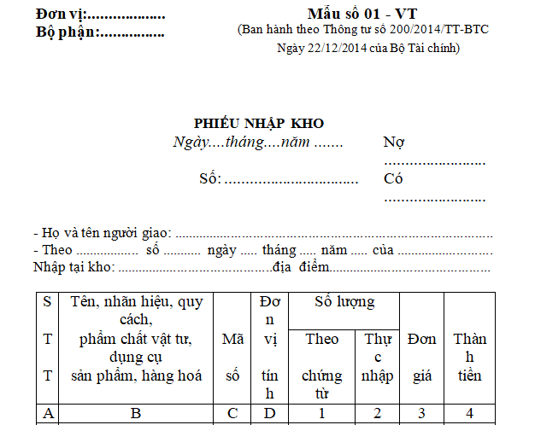
Hình 1.1. Phiếu Nhập Kho
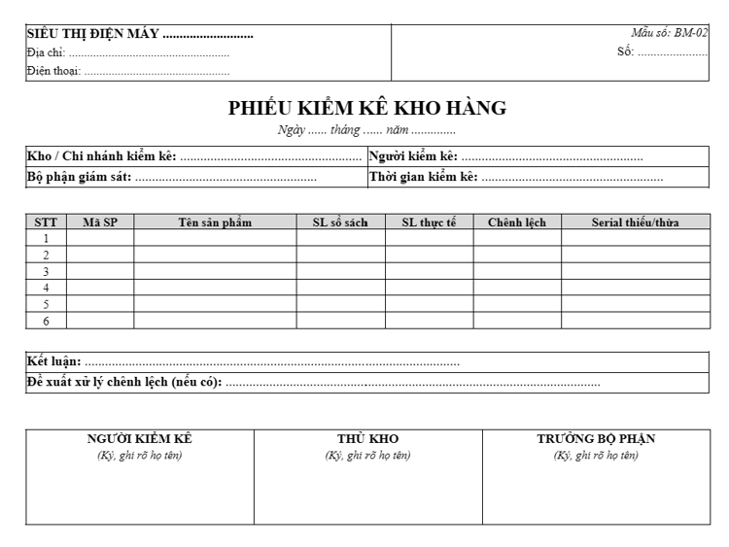
Hình 1.2. Phiếu Kiểm Kê Kho Hàng

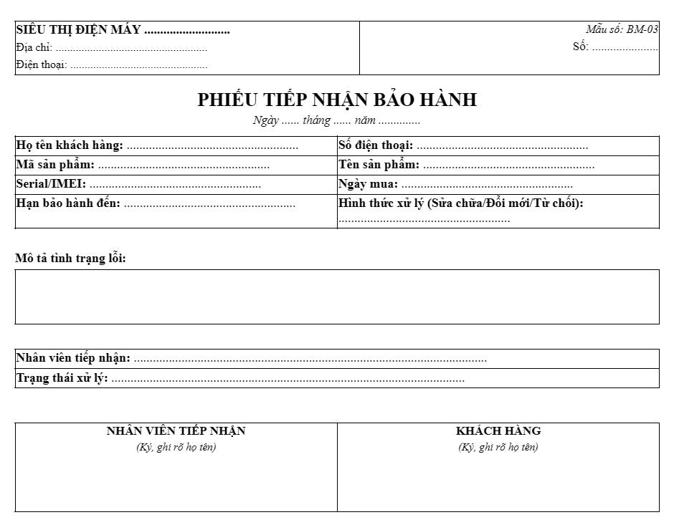
Hình 1.3. Phiếu Tiếp Nhận Bảo Hành
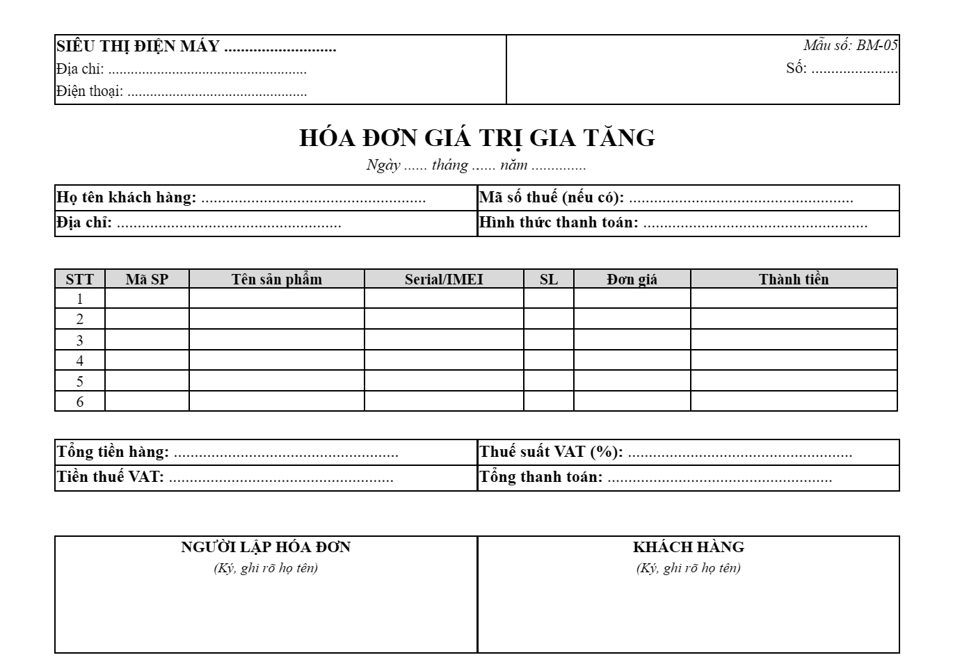
Hình 1.4. Phiếu Hóa Đơn Giá Trị Gia Tăng

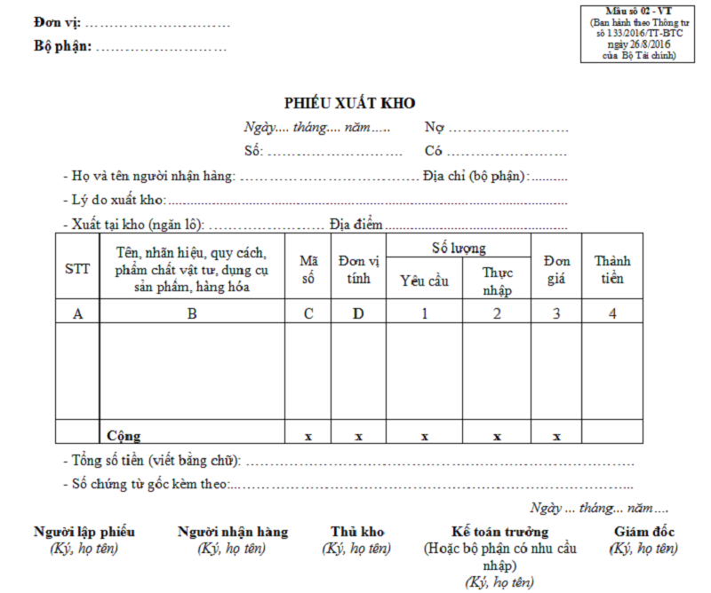
Hình 1.5. Phiếu Xuất Kho
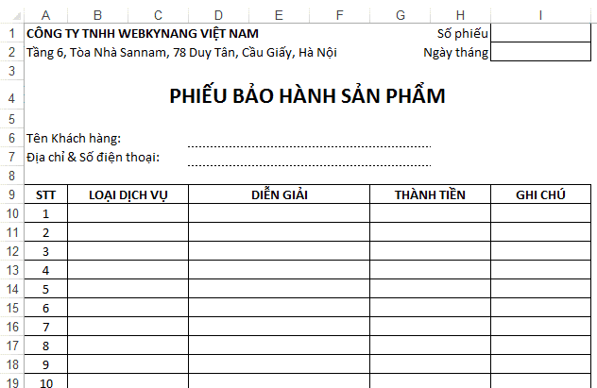
Hình 1.6. Phiếu Bảo Hành Sản Phẩm
Hình 1.7. Phiếu Báo Cáo Doanh Thu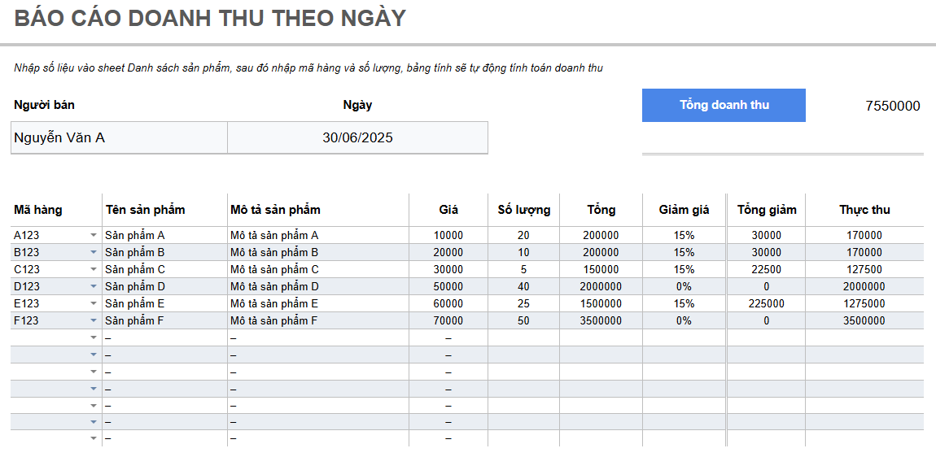

1.5. Bố cục báo cáo
Báo cáo khóa luận được tổ chức thành 5 chương với nội dung như sau: Chương 1 giới thiệu tổng quan về đề tài, bao gồm lý do chọn đề tài, mục tiêu, đối tượng, phạm vi thực hiện và kết quả khảo sát hiện trạng. Chương 2 trình bày cơ sở lý thuyết và các công nghệ được sử dụng để xây dựng hệ thống. Chương 3 trình bày quá trình phân tích yêu cầu và thiết kế hệ thống, bao gồm thiết kế Use-Case, cơ sở dữ liệu, kiến trúc API và giao diện. Chương 4 trình bày quá trình xây dựng, cài đặt các chức năng và thử nghiệm ứng dụng. Chương 5 tổng kết những kết quả đạt được, hạn chế còn tồn tại và đề xuất hướng phát triển tiếp theo của đề tài.

CHƯƠNG 2: CƠ SỞ LÝ THUYẾT

2.1. Giới thiệu chương
Chương này trình bày cơ sở lý thuyết và các công nghệ nền tảng của đề tài xây dựng hệ thống quản lý và kinh doanh thiết bị điện tử. Hệ thống gồm website phục vụ khách hàng và quản trị, ứng dụng di động cho khách hàng, dịch vụ backend xử lý nghiệp vụ và chatbot tư vấn sản phẩm. Mỗi mục của chương trả lời ba câu hỏi: khái niệm hoặc công nghệ đó là gì, nguyên lý cốt lõi của nó là gì, và vì sao nguyên lý đó phù hợp với hệ thống đang xây dựng cùng những giới hạn đi kèm.
Nội dung chương được tổ chức như sau. Mục 2.2 trình bày kiến trúc tổng quan của hệ thống. Mục 2.3 giới thiệu các ngôn ngữ và framework cho backend, website và ứng dụng di động. Mục 2.4 trình bày hệ quản trị cơ sở dữ liệu và dữ liệu vector. Mục 2.5 trình bày nền tảng của chatbot tư vấn, gồm mô hình ngôn ngữ lớn và Retrieval-Augmented Generation (RAG). Mục 2.6 giới thiệu các công nghệ hỗ trợ về bảo mật, mô hình hóa, quản lý mã nguồn, triển khai và kiểm thử. Mục 2.7 tổng kết chương.
Để phân biệt lý thuyết với hiện trạng hệ thống, chương tách ba loại nội dung: công nghệ được sử dụng trong hệ thống, kiến thức nền có liên quan, và phương án so sánh không được sử dụng (chẳng hạn Chroma, chỉ mục HNSW hay API mô hình ngôn ngữ bên ngoài). Các phát biểu về hệ thống dựa trên khảo sát mã nguồn tại thời điểm viết báo cáo. Chi tiết cài đặt như tên lớp, endpoint, cấu hình và số phiên bản cụ thể được trình bày ở các chương thiết kế, triển khai và kiểm thử.

2.2. Kiến trúc hệ thống

2.2.1. Mô hình client–server và kiến trúc nhiều tầng
Kiến trúc nhiều tầng chia trách nhiệm của hệ thống thành các vùng chức năng tương đối độc lập, thường gồm tầng trình bày, tầng xử lý nghiệp vụ và tầng dữ liệu [2]. Trong hệ thống client–server, việc tách giao diện người dùng khỏi xử lý và lưu trữ dữ liệu cho phép client và server phát triển tương đối độc lập với nhau. Fielding xem sự phân tách mối quan tâm giữa client và server là nền tảng của kiến trúc Web, đồng thời chỉ ra rằng nó cải thiện tính di động của giao diện trên nhiều nền tảng và khả năng mở rộng phía server nhờ đơn giản hóa các thành phần của server [1].
Với đề tài này, mô tả chính xác nhất là kiến trúc client–server nhiều thành phần với sự phân tầng logic (Hình 2.1). Tầng trình bày có hai client: website React phục vụ khách hàng, đồng thời cung cấp giao diện quản trị cho nhân viên và quản trị viên; ứng dụng di động Flutter dành cho khách hàng. Cả hai client dùng backend Spring Boot làm nguồn xử lý nghiệp vụ chung. Bên cạnh backend nghiệp vụ, hệ thống có một dịch vụ FastAPI riêng cho chatbot. PostgreSQL kết hợp pgvector đóng vai trò kho dữ liệu quan hệ và dữ liệu vector. Ollama đảm nhiệm suy luận mô hình ngôn ngữ và tạo embedding; vì vậy Ollama không được xếp vào tầng lưu trữ mà là thành phần suy luận AI tách biệt với kho dữ liệu.
Website và ứng dụng di động không tự cài đặt lại các quy tắc đặt hàng, tồn kho, khuyến mãi hay bảo hành. Các quy tắc này tập trung ở backend, còn client và chatbot giao tiếp với backend qua HTTP/JSON. Cách tổ chức này tạo ra một nguồn xử lý nghiệp vụ duy nhất và tránh việc cùng một quy tắc bị cài đặt khác nhau trên từng client.
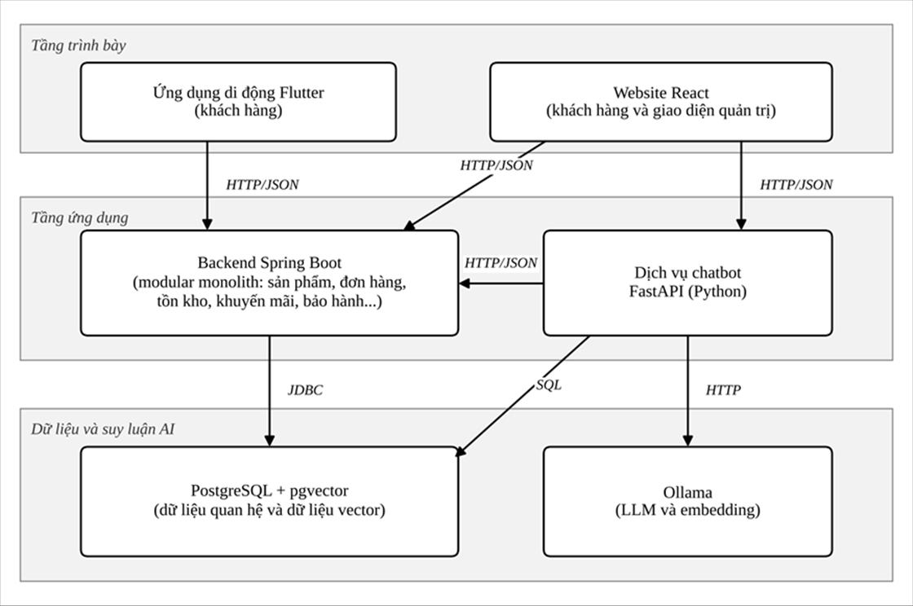
Hình 2.1. Kiến trúc tổng quan của hệ thống quản lý và kinh doanh thiết bị điện tử.
Nguồn:AI tạo sinh từ ý tưởng được tham khảo trong tài liệu.
Hình 2.1 là sơ đồ ở mức thành phần. Ba điểm cần lưu ý khi đọc hình. Thứ nhất, pgvector là extension nằm trong PostgreSQL chứ không phải một máy chủ cơ sở dữ liệu độc lập; hình ghép chúng vào một khối. Thứ hai, ứng dụng di động hiện chưa gọi chatbot. Thứ ba, luồng từ website tới chatbot được xác nhận qua proxy ở môi trường phát triển; cấu hình reverse proxy cho môi trường vận hành chính thức nằm ngoài phạm vi chương này.

2.2.2. REST và HTTP
REST (Representational State Transfer) là một phong cách kiến trúc chứ không đơn thuần là việc dùng các phương thức GET, POST, PUT, DELETE. REST được định nghĩa bởi các ràng buộc gồm client–server, stateless, cache, giao diện thống nhất (uniform interface) và hệ thống phân lớp (layered system) [1]. Theo ràng buộc stateless, mỗi yêu cầu phải chứa đủ thông tin để server hiểu yêu cầu, thay vì dựa vào ngữ cảnh phiên lưu trên server [1].
HTTP cung cấp mô hình yêu cầu–phản hồi, trong đó yêu cầu có phương thức và tài nguyên đích, còn phản hồi có mã trạng thái. RFC 9110 định nghĩa ngữ nghĩa chuẩn của các phương thức GET, POST, PUT, DELETE và các nhóm mã trạng thái 1xx–5xx [3]. Trong báo cáo này, các API của hệ thống được gọi là RESTful API theo nghĩa thực dụng: dùng tài nguyên, phương thức HTTP, định dạng JSON, mã trạng thái và chính sách phiên stateless. Báo cáo không khẳng định hệ thống tuân thủ nghiêm ngặt mọi ràng buộc REST, vì chưa có bằng chứng cho thấy hypermedia (HATEOAS) là mục tiêu thiết kế.

2.2.3. Kiến trúc phân lớp bên trong backend
Khác với phân tầng ở mức triển khai, kiến trúc phân lớp mô tả cách tổ chức trách nhiệm bên trong một ứng dụng [2]. Backend của đề tài đi theo chuỗi Controller → Service → Repository, kết hợp với DTO và Entity. Controller tiếp nhận yêu cầu và trả phản hồi. Service chứa quy tắc nghiệp vụ và xác định ranh giới transaction. Repository truy cập dữ liệu. Entity biểu diễn trạng thái được lưu bền vững, còn DTO tách hợp đồng API khỏi mô hình lưu trữ.
Cần phân biệt hai khái niệm: tầng (tier) gắn với ranh giới trách nhiệm và có thể gắn với ranh giới triển khai, còn lớp (layer) là ranh giới logic trong cùng một ứng dụng. Do đó Controller, Service và Repository không phải là ba dịch vụ độc lập.

2.2.4. Modular monolith và microservices
Modular monolith là cách tổ chức một ứng dụng triển khai duy nhất thành các module theo miền nghiệp vụ, mỗi module có giao diện công khai và phần cài đặt nội bộ rõ ràng. Microservices, ngược lại, chia hệ thống thành nhiều dịch vụ có thể triển khai độc lập và thường sở hữu dữ liệu riêng, đổi lại độ phức tạp vận hành của hệ phân tán [4], [5]. Tài liệu Spring Modulith mô tả application module theo tinh thần trên trong ứng dụng Spring Boot [6]; đề tài không dùng thư viện này mà chỉ vận dụng khái niệm để phân loại kiến trúc.
Bảng 2.1. So sánh modular monolith và microservices trong bối cảnh đề tài.
Tiêu chí | Modular monolith | Microservices | Hệ thống của đề tài
Đơn vị triển khai | Một ứng dụng chính, chia module logic | Nhiều dịch vụ triển khai độc lập | Spring Boot là một backend nghiệp vụ chung
Tổ chức mã | Module hoặc package theo miền | Mỗi dịch vụ thường có mã nguồn riêng | Sản phẩm, đơn hàng, tồn kho, bảo hành nằm trong cùng backend
Dữ liệu | Có thể dùng chung một CSDL | Thường hướng tới dữ liệu riêng theo dịch vụ | Backend và chatbot cùng truy cập PostgreSQL
Giao tiếp nội bộ | Gọi phương thức trong cùng tiến trình | Chủ yếu qua mạng (API, thông điệp) | Nghiệp vụ backend chạy trong cùng tiến trình
Transaction | Dễ duy trì ACID xuyên module trong một CSDL | Transaction phân tán phức tạp hơn | Đơn hàng, tồn kho, thanh toán cần transaction tập trung
Mở rộng theo miền | Hạn chế hơn | Có thể mở rộng từng dịch vụ | Chưa phải yêu cầu của đề tài
Nguồn: Nhóm tác giả tổng hợp từ [4], [5] và cấu trúc hệ thống.
Từ bảng trên, backend hiện tại được phân loại là modular monolith: một tiến trình nghiệp vụ chính, một cơ sở dữ liệu nghiệp vụ dùng chung và các module nằm trong cùng ứng dụng. Chatbot được tách thành dịch vụ FastAPI riêng vì khác ngôn ngữ chạy và đặc tính xử lý, nhưng một dịch vụ AI riêng chưa đủ để gọi toàn bộ hệ thống là microservices.
Kiến trúc này có ưu điểm là logic nghiệp vụ tập trung, hai client chia sẻ cùng API, transaction dễ kiểm soát, trong khi tải AI có thể tách sang Python. Đổi lại, backend nguyên khối không mở rộng độc lập từng module; chatbot và backend cùng phụ thuộc PostgreSQL nên bị ràng buộc ở tầng dữ liệu. Đây là các giới hạn của lựa chọn hiện tại, phù hợp với quy mô của một đề tài tốt nghiệp, chứ không phải khuyết điểm tuyệt đối của kiến trúc.

2.3. Ngôn ngữ và framework
Mục này trình bày ba nền tảng chính theo vai trò: Java và Spring Boot cho backend, React cho website, Flutter và Riverpod cho ứng dụng di động. Trọng tâm là các cơ chế có ảnh hưởng đến thiết kế như IoC/DI, ORM, kết xuất component, giao diện khai báo và quản lý trạng thái.

2.3.1. Java và Spring Boot
Inversion of Control và Dependency Injection. Spring Framework xây dựng mô hình quản lý đối tượng quanh nguyên lý đảo ngược điều khiển (IoC) và tiêm phụ thuộc (DI). Với DI, một đối tượng khai báo các phụ thuộc cần thiết qua constructor, factory method hoặc thuộc tính, còn container chịu trách nhiệm tạo và cung cấp chúng khi khởi tạo bean. Cách này đảo ngược việc đối tượng tự khởi tạo hoặc tự tìm phụ thuộc, nhờ đó giảm sự ràng buộc chặt giữa các thành phần và thuận lợi cho kiểm thử. Tài liệu Spring khuyến nghị dùng constructor injection cho các phụ thuộc bắt buộc [7]. Trong backend của đề tài, các lớp Service nhận Repository và các thành phần khác theo cơ chế này thay vì tự tạo.
Spring Boot. Spring Boot bổ sung lên Spring Framework các cơ chế như auto-configuration và starter dependencies. Auto-configuration chọn cấu hình dựa trên các thư viện có trên classpath và tự rút lui khi lập trình viên định nghĩa bean riêng thay thế [8]. Điều này giảm lượng cấu hình lặp lại cho backend có nhiều thành phần như web, JPA, validation và security mà vẫn giữ khả năng tùy biến.
Spring Web MVC. Trong ứng dụng Servlet, Spring Web MVC dùng mô hình front controller thông qua DispatcherServlet để phân phối yêu cầu tới các thành phần xử lý phù hợp [9]. Các REST controller của đề tài nhận dữ liệu đầu vào, chuyển xử lý cho Service và trả DTO về client. Cách này phù hợp vì website, ứng dụng di động và chatbot đều giao tiếp với backend qua HTTP.
JPA, Hibernate và Spring Data JPA. Ba khái niệm này cần được phân biệt. Jakarta Persistence là đặc tả chuẩn cho persistence và ánh xạ đối tượng–quan hệ (ORM) trong Java, cung cấp cơ chế chuẩn để ánh xạ mô hình đối tượng sang dữ liệu trong cơ sở dữ liệu quan hệ [10]. Hibernate là một bản cài đặt (provider) của đặc tả này [12]. Spring Data JPA cung cấp lớp trừu tượng repository, giúp giảm mã lặp ở tầng truy cập dữ liệu và hỗ trợ query method, transaction, locking và specification [11]. Quan hệ giữa các thành phần có thể tóm tắt như sau:
Spring Data JPA → Jakarta Persistence → Hibernate → JDBC → PostgreSQL
ORM giảm mã lặp cho các thao tác persistence thông thường nhưng không thay thế việc hiểu mô hình quan hệ và SQL. Với các truy vấn phức tạp, dự án vẫn dùng SQL trực tiếp thay vì buộc mọi truy vấn đi qua ORM.
Spring Security. Xác thực (authentication) trả lời câu hỏi người dùng là ai, còn phân quyền (authorization) quyết định người dùng đã xác thực được phép làm gì. Spring Security cung cấp hạ tầng cho cả hai, gồm kiến trúc xác thực [13] và phân quyền ở mức yêu cầu HTTP lẫn phương thức [14]. Trong đề tài, Spring Security kết hợp JWT, cookie, CSRF và phân quyền theo vai trò (RBAC) để bảo vệ API; phần JWT và CSRF được giải thích ở mục 2.6.1.
Lý do lựa chọn và giới hạn. Backend của đề tài phải xử lý nhiều miền có quan hệ chặt chẽ như khách hàng, giỏ hàng, đơn hàng, thanh toán, tồn kho và bảo hành, nên cần transaction, validation, security và persistence trong cùng một nền tảng. Spring Boot đáp ứng các nhu cầu này, nhưng đây không phải lựa chọn duy nhất có thể làm được. Giới hạn chính là hệ sinh thái Spring có nhiều lớp trừu tượng; nếu dùng ORM hay auto-configuration mà không hiểu hành vi bên dưới thì khó truy vết lỗi hiệu năng và lỗi persistence. Vì vậy báo cáo trình bày IoC, persistence và transaction thay vì chỉ nêu rằng framework giúp phát triển nhanh.

2.3.2. React cho website
React tổ chức giao diện thành các component. Khi state thay đổi, React lên lịch kết xuất lại component theo ba bước kích hoạt (trigger), kết xuất (render) và áp dụng (commit); kết xuất không đồng nghĩa với việc toàn bộ DOM bị cập nhật, vì nếu kết quả không đổi thì React không thay đổi DOM [15]. Trong đề tài, React được dùng cho cả giao diện khách hàng lẫn giao diện quản trị trong một ứng dụng trang đơn (Single-Page Application). Các trạng thái dùng chung như xác thực, giỏ hàng và kho hàng được tổ chức bằng Context/Provider, còn định tuyến được xử lý ở phía client.
Bốn khái niệm đủ quan trọng để đưa vào báo cáo là: component chia giao diện thành các đơn vị có trách nhiệm rõ ràng và tái sử dụng được; props truyền dữ liệu từ component cha xuống con; state lưu dữ liệu có thể thay đổi và làm thay đổi giao diện; hooks cho phép function component quản lý state, effect, tham chiếu và context. Ngoài ra, định tuyến phía client cho phép SPA đổi màn hình theo URL mà không tải lại toàn bộ tài liệu. Route guard ở phía client chỉ cải thiện trải nghiệm; quyền truy cập thực sự vẫn phải được kiểm tra ở server vì route guard không phải ranh giới bảo mật.
React là thư viện xây dựng giao diện, không phải framework full-stack. Định tuyến, công cụ build và gọi API được cung cấp bởi các công cụ bổ sung như React Router, Vite và Fetch API.

2.3.3. Flutter, Dart và Riverpod
Flutter xây dựng giao diện theo cách tiếp cận khai báo (declarative): giao diện là hàm của trạng thái. Tài liệu chính thức của Flutter dùng chính biểu thức này để giải thích tư duy khai báo [16]:
UI = f(state)
Khi state thay đổi, framework dựng lại phần giao diện tương ứng thay vì để lập trình viên thao tác từng điều khiển trên màn hình. Widget là đơn vị nền tảng của cấu trúc giao diện. Một codebase Dart cho phép chia sẻ phần lớn logic và giao diện giữa các nền tảng được hỗ trợ; tuy vậy, cross-platform không có nghĩa mọi tích hợp đều không cần mã riêng cho từng nền tảng, vì các chức năng phụ thuộc API hệ điều hành vẫn có thể cần plugin hoặc cấu hình riêng [17].
Về kết xuất, Flutter dùng pipeline kết xuất riêng để dựng và vẽ giao diện từ cây widget. Theo tài liệu hiện hành, Impeller là engine kết xuất duy nhất trên iOS và là mặc định trên Android API 29 trở lên; thiết bị Android không đáp ứng điều kiện sẽ chuyển sang renderer OpenGL cũ [18].
Riverpod và quản lý trạng thái. Quản lý trạng thái trở nên cần thiết khi dữ liệu ứng dụng vượt ra ngoài một widget, chẳng hạn phiên đăng nhập, giỏ hàng, dữ liệu từ API hay trạng thái thanh toán. Riverpod tổ chức state và phụ thuộc thành các provider, cung cấp cơ chế quan sát (ref.watch), đọc (ref.read), lưu đệm và tự hủy theo vòng đời; ProviderScope tạo container giữ state của các provider cho cây widget [19]. Dự án khóa Riverpod ở phiên bản 2.x và dùng các loại provider của phiên bản này, nên báo cáo mô tả theo API 2.x. Tài liệu hiện hành đã chuyển trọng tâm sang NotifierProvider và AsyncNotifierProvider, và việc nâng lên phiên bản 3.0 được hướng dẫn riêng [20].
Lý do lựa chọn. Với ứng dụng di động dành cho khách hàng, Flutter cho phép tái sử dụng mã giao diện và logic trên các nền tảng hỗ trợ, còn Riverpod tách trạng thái và logic gọi API theo từng tính năng ra khỏi widget. Đây là cấu trúc phù hợp với ứng dụng có nhiều trạng thái bất đồng bộ như danh sách sản phẩm, giỏ hàng, thanh toán và lịch sử đơn hàng.

2.4. Hệ quản trị cơ sở dữ liệu

2.4.1. PostgreSQL và mô hình quan hệ
PostgreSQL là hệ quản trị cơ sở dữ liệu quan hệ được dùng làm kho dữ liệu trung tâm của hệ thống. Trong mô hình quan hệ, dữ liệu được tổ chức thành các bảng và mối liên hệ giữa các bảng được biểu diễn bằng khóa và ràng buộc. PostgreSQL hỗ trợ các ràng buộc PRIMARY KEY, FOREIGN KEY, UNIQUE, NOT NULL và CHECK; khóa chính định danh duy nhất một hàng, còn khóa ngoại duy trì tính toàn vẹn tham chiếu [21]. Các ràng buộc được thực thi ngay tại cơ sở dữ liệu, nên dữ liệu vi phạm quy tắc cơ bản bị từ chối bất kể được ghi từ ứng dụng nào [21].
Mô hình quan hệ phù hợp với dữ liệu có cấu trúc và liên kết chặt của hệ thống thương mại điện tử thiết bị điện tử, như người dùng, sản phẩm, biến thể, chi nhánh, tồn kho, giỏ hàng, đơn hàng, thanh toán, khuyến mãi, thiết bị theo Serial/IMEI và bảo hành. Ba nguyên tắc thiết kế được áp dụng là: xác định entity có định danh rõ ràng, biểu diễn quan hệ bằng khóa ngoại, và giảm dư thừa dữ liệu không cần thiết bằng chuẩn hóa hợp lý. Báo cáo không khẳng định toàn bộ schema đạt dạng chuẩn 3NF vì chưa thực hiện phân tích phụ thuộc hàm một cách hệ thống; cách diễn đạt phù hợp là schema được tổ chức theo mô hình quan hệ và dùng ràng buộc để bảo vệ tính toàn vẹn dữ liệu.

2.4.2. Transaction, ACID và mức cô lập
Transaction gom một chuỗi thao tác thành một đơn vị xử lý logic. Thuật ngữ ACID, do Härder và Reuter đề xuất, nêu bốn tính chất của transaction đáng tin cậy [22]: tính nguyên tử (Atomicity) – các thao tác được thực hiện trọn vẹn hoặc không thực hiện gì; tính nhất quán (Consistency) – transaction đưa cơ sở dữ liệu từ trạng thái hợp lệ này sang trạng thái hợp lệ khác; tính cô lập (Isolation) – các transaction đồng thời không làm sai lệch kết quả của nhau; tính bền vững (Durability) – kết quả đã commit không bị mất. PostgreSQL cung cấp BEGIN, COMMIT và ROLLBACK; các thay đổi của một transaction được commit cùng nhau hoặc bị hủy bỏ khi transaction không hoàn tất [23]. Điều này đặc biệt quan trọng với nghiệp vụ gồm nhiều bước, ví dụ tạo đơn hàng đồng thời cập nhật tồn kho và ghi nhận thanh toán.
Bài toán đồng thời xuất hiện khi hai yêu cầu cùng cập nhật một sản phẩm, một bản ghi tồn kho hoặc một đơn hàng. PostgreSQL hỗ trợ các mức cô lập transaction: Read Committed là mức mặc định, Repeatable Read duy trì một ảnh chụp (snapshot) ổn định trong suốt transaction, còn Serializable cung cấp mức cô lập chặt nhất nhưng có thể yêu cầu thử lại khi phát hiện xung đột tuần tự hóa [24]. Ngoài mức cô lập, PostgreSQL còn cho phép khóa dòng tường minh (pessimistic locking) cho các nghiệp vụ cần ngăn cập nhật đồng thời. Trong hệ thống, transaction được khai báo ở tầng Service; một số nghiệp vụ dùng khóa ghi bi quan, và một số báo cáo dùng mức Repeatable Read. Những nơi khác phụ thuộc cấu hình mặc định, nên không thể khẳng định mọi transaction của hệ thống chạy ở cùng một mức cô lập.

2.4.3. Chỉ mục
Chỉ mục (index) tăng tốc truy vấn bằng cách duy trì một cấu trúc dữ liệu phụ phục vụ tìm kiếm. PostgreSQL cung cấp nhiều loại chỉ mục; B-tree là loại mặc định, phù hợp với truy vấn bằng và truy vấn khoảng trên dữ liệu có thứ tự, chẳng hạn các toán tử =, <, <=, >=, > và BETWEEN [25]. Chỉ mục không phải lúc nào cũng làm truy vấn nhanh hơn: nó tốn thêm không gian lưu trữ và chi phí khi ghi, và trình tối ưu truy vấn chọn dùng chỉ mục hay chiến lược khác tùy đặc điểm của từng truy vấn.

2.4.4. ORM và quản lý schema
Như đã nêu ở mục 2.3.1, Jakarta Persistence và Hibernate ánh xạ entity Java sang các bảng trong PostgreSQL [10], [12]. Cấu trúc này giúp biểu diễn các thao tác CRUD và quan hệ thông dụng bằng đối tượng Java, nhưng schema cơ sở dữ liệu vẫn là nơi đảm bảo toàn vẹn dữ liệu, và các truy vấn phức tạp đôi khi cần SQL được tối ưu riêng. Trong đề tài, schema được quản lý bằng các migration có đánh phiên bản (Flyway), còn Hibernate được cấu hình ở chế độ validate, nghĩa là ứng dụng chỉ kiểm tra sự tương thích giữa entity và schema thay vì tự tạo hay sửa schema. Cách làm này tách bạch ranh giới giữa mô hình đối tượng và việc quản trị schema.

2.4.5. Embedding, độ tương đồng cosine và pgvector
Embedding là một vector số thực biểu diễn đặc trưng của văn bản trong không gian nhiều chiều, ký hiệu x = (x₁, x₂, …, x_{d}) ∈ ℝ^d với d là số chiều. Hai văn bản có ý nghĩa gần nhau thường có embedding gần nhau trong không gian này. Để so sánh hai vector x và y, độ tương đồng cosine được tính như sau:
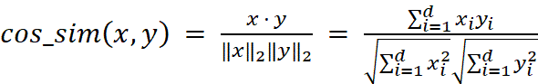 (2.1)
Khoảng cách cosine thường được định nghĩa từ độ tương đồng cosine:
(2.2)
pgvector mở rộng PostgreSQL bằng kiểu dữ liệu vector và các toán tử so sánh. Toán tử <=> tính khoảng cách cosine, do đó độ tương đồng cosine được tính bằng 1 trừ đi khoảng cách cosine. Mặc định pgvector tìm láng giềng gần nhất chính xác (exact nearest-neighbor search) với recall hoàn hảo; các chỉ mục HNSW và IVFFlat có thể bổ sung để tìm kiếm xấp xỉ (ANN), đánh đổi một phần recall lấy tốc độ [26]. Hệ thống hiện sử dụng biểu thức tương đương 1 - (embedding <=> query) để xếp hạng ngữ nghĩa và chưa dùng chỉ mục ANN, tức vẫn tìm kiếm chính xác. ANN được trình bày ở đây như kiến thức mở rộng.
Về số chiều, cột kiểu vector có thể khai báo không cố định chiều, nhưng cột như vậy không thể lập chỉ mục trực tiếp; muốn lập chỉ mục phải ép về một số chiều cố định bằng expression index [26]. Điều này liên quan đến việc hệ thống chưa dùng ANN. Số chiều embedding thực tế phụ thuộc mô hình và cấu hình lúc chạy (xem mục 2.5.5), vì vậy báo cáo không ghi cố định số chiều lưu trữ khi chưa xác nhận từ đầu ra thực tế.

2.4.6. So sánh pgvector và Chroma
Chroma là hạ tầng dữ liệu cho ứng dụng AI, lưu document, metadata và embedding, hỗ trợ tìm kiếm dense, sparse và hybrid cùng lọc theo metadata, có thể chạy cục bộ, tự lưu trữ hoặc dùng dịch vụ đám mây [27]. pgvector, ngược lại, mở rộng chính PostgreSQL và giữ vector trong cùng hệ sinh thái SQL, JOIN và transaction [26]. Chroma được nêu ở đây như một phương án so sánh, không phải thành phần của hệ thống.
Bảng 2.2. So sánh PostgreSQL + pgvector và Chroma.
Tiêu chí | PostgreSQL + pgvector | Chroma
Bản chất | Extension vector cho PostgreSQL | Hạ tầng dữ liệu và truy xuất chuyên cho AI
Mô hình dữ liệu | SQL quan hệ và vector trong cùng một CSDL | Document, metadata, embedding theo collection
Tích hợp dữ liệu nghiệp vụ | Thuận tiện khi dữ liệu chính đã ở PostgreSQL | Thường cần đồng bộ từ nguồn nghiệp vụ
Truy vấn | SQL, JOIN, lọc quan hệ, toán tử vector | API truy xuất, lọc metadata, tìm kiếm dense/sparse/hybrid
Tìm kiếm xấp xỉ | HNSW, IVFFlat có thể cấu hình | Do Chroma quản lý
Vận hành | Một nền tảng dữ liệu chính | Thêm một thành phần cần triển khai và quản lý
Trạng thái trong đề tài | Đang sử dụng | Phương án so sánh, không sử dụng
Với phạm vi hiện tại, pgvector hợp lý hơn về mặt đơn giản vận hành, vì dữ liệu nghiệp vụ đã ở PostgreSQL và chatbot cần liên hệ sản phẩm, tài liệu với dữ liệu quan hệ. Đây là đánh giá theo kiến trúc hiện tại, không phải kết luận pgvector luôn tốt hơn Chroma. Khi tập vector lớn lên hoặc truy xuất trở thành tải độc lập, việc đánh giá lại hạ tầng vector chuyên dụng là hướng mở rộng.

2.5. Chatbot tư vấn sản phẩm và Retrieval-Augmented Generation
Chatbot là thành phần tạo khác biệt so với hệ thống thương mại điện tử thông thường. Mục này giải thích các nguyên lý cần thiết để hiểu thiết kế của chatbot: mô hình ngôn ngữ, RAG, embedding, ràng buộc đầu ra và đánh giá. Hệ thống không huấn luyện hay tinh chỉnh (fine-tune) mô hình nên báo cáo không trình bày toán học của quá trình huấn luyện.

2.5.1. Mô hình ngôn ngữ lớn và Transformer
Transformer được Vaswani và cộng sự giới thiệu như một kiến trúc chuỗi dựa trên cơ chế attention, loại bỏ yêu cầu dùng hồi quy (recurrence) hay tích chập làm thành phần chính của encoder–decoder [28]. Các mô hình ngôn ngữ lớn (LLM) hiện đại kế thừa họ kiến trúc này với quy mô dữ liệu và tham số lớn hơn, cho phép thực hiện các tác vụ như hiểu chỉ dẫn, sinh văn bản, trích xuất cấu trúc và đối thoại.
Trong đề tài, LLM không được coi là cơ sở tri thức và không được giao quyền quyết định giá, tồn kho hay trạng thái đơn hàng. Hệ thống theo kiến trúc lai giữa LLM và xử lý tất định: LLM hỗ trợ hiểu truy vấn và diễn đạt phản hồi, còn ràng buộc, dữ liệu sản phẩm và ngữ cảnh khách hàng được lấy và kiểm tra từ nguồn dữ liệu thực trước khi tạo câu trả lời.

2.5.2. Retrieval-Augmented Generation
RAG kết hợp mô hình sinh với một bộ nhớ ngoài được truy xuất tại thời điểm xử lý câu hỏi. Trong công trình gốc, Lewis và cộng sự kết hợp bộ nhớ tham số của mô hình seq2seq với bộ nhớ phi tham số là chỉ mục vector dày (dense vector index), nhằm hỗ trợ các tác vụ cần nhiều tri thức và cải thiện khả năng cung cấp nguồn cũng như cập nhật tri thức so với việc chỉ dựa vào tham số của mô hình [29]. Một pipeline RAG cơ bản có thể biểu diễn như sau:
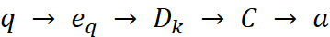 (2.3)
trong đó q là câu hỏi người dùng, e_{q} là embedding của câu hỏi, D_{k} là tập k đoạn văn bản được truy xuất, C là ngữ cảnh đưa vào prompt và a là câu trả lời được sinh. Trong triển khai thực tế, quá trình còn gồm chia đoạn (chunking), lọc theo metadata, ngưỡng độ liên quan, dựng prompt, ghi nguồn và kiểm chứng. Dự án này hiện thực một biến thể ứng dụng thực dụng của ý tưởng RAG, không tái tạo nguyên mẫu huấn luyện đầu–cuối của công trình gốc [29].
Cần phân biệt hai loại truy xuất vector trong chatbot. Loại thứ nhất là xếp hạng ngữ nghĩa sản phẩm: hệ thống dùng các ràng buộc có cấu trúc như danh mục, hãng, giá, RAM hoặc dung lượng để xác định tập ứng viên, sau đó có thể dùng embedding để xếp hạng ngữ nghĩa. Loại thứ hai là RAG tri thức: câu hỏi được embed và đối chiếu với các đoạn tài liệu để cung cấp ngữ cảnh cho câu trả lời. Không nên gọi mọi tìm kiếm vector trong chatbot là RAG, vì xếp hạng sản phẩm chỉ là truy xuất và xếp hạng, chưa có bước bổ sung tài liệu vào prompt của LLM.

2.5.3. Pipeline xử lý của chatbot
Ở mức học thuật, luồng xử lý của chatbot gồm tám bước như Hình 2.2. Yêu cầu được xác thực qua backend; một guard tất định phát hiện một số loại yêu cầu; bước hiểu truy vấn dùng LLM để tạo biểu diễn có cấu trúc (QueryPlan); bước chuẩn hóa miền dựng lại và kiểm chứng các ràng buộc; các tham chiếu trong hội thoại được giải; sau đó các nguồn sản phẩm, khách hàng và tri thức được truy xuất và kết hợp thành ngữ cảnh có căn cứ (Grounded Context). Hệ thống ưu tiên phản hồi tất định ở các tình huống có dữ liệu nghiệp vụ nhạy cảm và chỉ dùng LLM để sinh văn bản tự nhiên khi phù hợp.
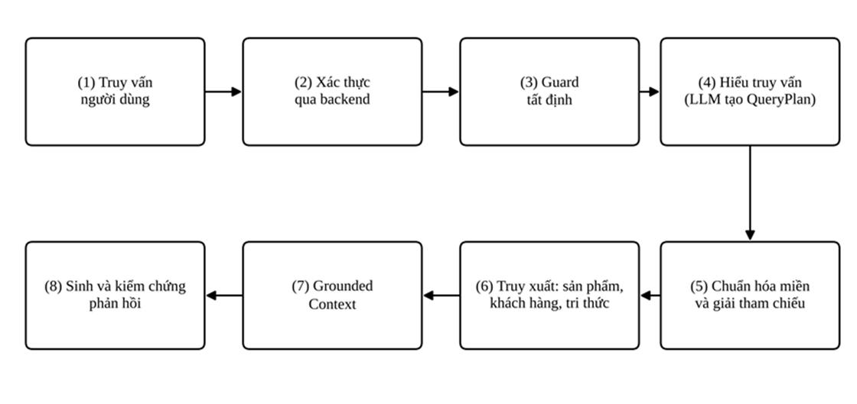
Hình 2.2. Pipeline xử lý truy vấn của chatbot tư vấn sản phẩm.
Nguồn: Nhóm tác giả tổng hợp dựa trên kiến trúc hệ thống.

2.5.4. Nhận diện ý định, trích xuất tham số và đầu ra có cấu trúc
Câu hỏi “điện thoại Samsung dưới 15 triệu có RAM 8 GB” chứa ít nhất ba loại thông tin: mục đích tìm sản phẩm, hãng Samsung và các điều kiện về giá, RAM. LLM có thể chuyển câu tự nhiên thành một biểu diễn trung gian có cấu trúc, ví dụ:
{
"intent": "PRODUCT_SEARCH",
"filters": {
"brand": "Samsung",
"max_price": 15000000,
"ram_gb": 8
}
}
Điểm quan trọng là nguyên lý chuyển ngôn ngữ tự nhiên sang biểu diễn trung gian trước khi truy vấn dữ liệu, chứ không phải nội dung của JSON cụ thể. Ollama hỗ trợ đầu ra có cấu trúc bằng cách ràng buộc đầu ra của mô hình theo JSON Schema [30]. Hệ thống dùng JSON Schema và kiểm tra bằng Pydantic cho QueryPlan, đồng thời xóa hoặc kiểm chứng lại một số trường do mô hình sinh. Nhờ vậy mô hình không trực tiếp tạo SQL và không tự quyết định giá hay tồn kho.
Tuy nhiên đầu ra có cấu trúc chỉ bảo đảm cấu trúc, không bảo đảm đúng ngữ nghĩa: một JSON hợp lệ vẫn có thể chứa hãng hoặc ràng buộc mà người dùng không yêu cầu. Vì thế hệ thống bổ sung bước chuẩn hóa và kiểm chứng tất định sau bước hiểu truy vấn.

2.5.5. Embedding và tìm kiếm ngữ nghĩa
Qwen3-Embedding là họ mô hình do Qwen phát triển cho biểu diễn văn bản, truy xuất và xếp hạng lại, gồm các kích cỡ 0.6B, 4B và 8B. Theo công bố của Qwen, mô hình 0.6B tạo vector 1024 chiều và hỗ trợ Matryoshka Representation Learning để điều chỉnh số chiều biểu diễn [31]. Trong hệ thống, embedding của truy vấn được so sánh với embedding đã lưu bằng độ tương đồng cosine (công thức 2.1). Nếu k là số kết quả cần lấy thì tập kết quả được xác định như sau:
(2.4)
trong đó D là tập tài liệu hoặc sản phẩm đã được embed và E(·) là mô hình embedding. Trong pgvector, khoảng cách cosine được tính bằng toán tử <=> và mã nguồn của dự án đổi thành độ tương đồng theo công thức (2.2) [26].
Mọi vector được so sánh phải thuộc cùng một không gian embedding tương thích. Nếu đổi mô hình hoặc số chiều thì chỉ mục cũ thường phải được tạo lại hoặc quản lý riêng. Schema của hệ thống không khóa số chiều vector, vì vậy số chiều thực tế được xác nhận từ đầu ra lúc chạy chứ không ghi cố định trong báo cáo.
Chia đoạn (chunking). Tài liệu dài thường không được embed nguyên khối mà được chia thành các đoạn để truy xuất có độ phân giải tốt hơn. Kích thước đoạn và độ chồng lấn là tham số triển khai, không phải giá trị tối ưu phổ quát, nên được trình bày ở chương triển khai. Kho tài liệu hiện tại mới chứa dữ liệu minh họa, do đó báo cáo không khẳng định chatbot đã có một cơ sở tri thức chính sách cửa hàng hoàn chỉnh.

2.5.6. Căn cứ dữ liệu (grounding) và ảo giác
RAG cung cấp ngữ cảnh truy xuất cho mô hình nhưng không tự động bảo đảm mọi câu trả lời đều đúng. Chất lượng cuối cùng phụ thuộc vào việc truy xuất có lấy đúng tài liệu hay không, ngữ cảnh có đủ hay không và mô hình có sử dụng ngữ cảnh một cách trung thực hay không. RAGAS vì vậy tách việc đánh giá thành các chiều như độ liên quan của ngữ cảnh và độ trung thực (faithfulness) của câu trả lời đối với ngữ cảnh [32].
Hệ thống tăng mức căn cứ dữ liệu bằng nhiều lớp: ràng buộc sản phẩm được dựng lại từ câu hỏi và danh mục sản phẩm, dữ liệu khách hàng được đọc qua API có xác thực, tri thức được truy xuất từ PostgreSQL, và bước sinh phản hồi có quy tắc không tự suy đoán giá, tồn kho hay trạng thái. Nguyên tắc xuyên suốt là LLM đóng vai trò thành phần hiểu và diễn đạt, không phải nguồn sự thật nghiệp vụ.

2.5.7. Prompt có cấu trúc
Trong đề tài, prompt không chỉ là câu lệnh tự do mà là đầu vào có cấu trúc, xác định vai trò, giới hạn, lược đồ đầu ra và ngữ cảnh. Một prompt có thể khái quát bằng ký hiệu do nhóm tác giả đề xuất, trong đó phép cộng biểu thị sự nối các thành phần:
(2.5)
với S là chỉ dẫn hệ thống, H là lịch sử hội thoại, Q là truy vấn hiện tại, R là quy tắc và lược đồ đầu ra, C là ngữ cảnh truy xuất. Hệ thống dùng system prompt, lịch sử, JSON Schema và nhiệt độ sinh thấp ở một số bước nhằm tăng độ ổn định của QueryPlan, kết hợp với ràng buộc đầu ra theo JSON Schema của Ollama [30].

2.5.8. Ollama và Qwen
Qwen3 là họ mô hình ngôn ngữ có nhiều kích thước; Qwen công bố các mô hình dense như Qwen3-4B và hỗ trợ nhiều công cụ triển khai cục bộ, trong đó có Ollama [33]. Hệ thống dùng Ollama làm lớp chạy mô hình, với một mô hình hội thoại và một mô hình embedding thuộc họ Qwen3; tên mô hình cụ thể là cấu hình thời gian chạy, không phải yêu cầu kiến trúc, và được nêu ở chương triển khai.
Việc chạy mô hình cục bộ qua Ollama và gọi API mô hình bên ngoài nên được so sánh theo đánh đổi, không phương án nào luôn vượt trội. Ollama chủ yếu được dùng để chạy mô hình ngay trên hạ tầng của người dùng [34], nhưng không nên coi Ollama luôn đồng nghĩa với chạy cục bộ.
Bảng 2.3. So sánh triển khai mô hình cục bộ qua Ollama và API mô hình bên ngoài.
Tiêu chí | Ollama (mô hình cục bộ) | API mô hình bên ngoài
Dữ liệu đầu vào | Có thể xử lý ngay trên hạ tầng của nhóm | Prompt và ngữ cảnh được gửi tới hạ tầng nhà cung cấp
Hạ tầng | Nhóm tự chịu CPU/GPU/RAM và vận hành mô hình | Nhà cung cấp chịu phần lớn hạ tầng suy luận
Độ trễ | Không có độ trễ mạng diện rộng nhưng phụ thuộc phần cứng | Có độ trễ mạng nhưng chạy trên phần cứng mạnh hơn
Chi phí | Chi phí phần cứng, điện, vận hành | Thường tính theo mức sử dụng hoặc gói dịch vụ
Quy mô mô hình | Giới hạn bởi phần cứng cục bộ | Truy cập được mô hình lớn hơn
Kiểm soát phiên bản | Cố định được mô hình và môi trường | Phụ thuộc chính sách của nhà cung cấp
Phù hợp với đề tài | Phù hợp thử nghiệm, kiểm soát dữ liệu, không phụ thuộc SDK ngoài | Phương án mở rộng nếu cần mô hình mạnh hơn

2.5.9. Đánh giá chatbot và RAG
Một khóa luận đại học không cần benchmark quy mô nghiên cứu, nhưng nên có đánh giá tối thiểu thay vì chỉ trình diễn bằng vài câu hỏi. Các độ đo được chia thành ba nhóm.
Truy xuất. Gọi D_{k} là tập k kết quả đầu tiên và D_{rel} là tập tài liệu liên quan trong tập truy vấn có nhãn. Hai độ đo kinh điển của truy xuất thông tin là [35]:
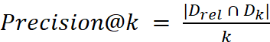 (2.6)
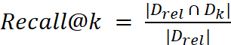 (2.7)
Precision@k cho biết trong k đoạn lấy được có bao nhiêu đoạn hữu ích, còn Recall@k cho biết hệ thống tìm được bao nhiêu phần của toàn bộ tài liệu liên quan.
Sinh câu trả lời. Nên đánh giá độ liên quan của câu trả lời, độ trung thực với ngữ cảnh và độ đúng theo người chấm. RAGAS đề xuất đánh giá tách biệt khả năng truy xuất ngữ cảnh và khả năng mô hình sử dụng ngữ cảnh một cách trung thực, giúp phân tích nguyên nhân lỗi của hệ thống RAG [32].
Nghiệp vụ. Với chatbot tư vấn sản phẩm, nhóm đề xuất thêm tỉ lệ thỏa ràng buộc (Constraint Satisfaction Rate, CSR) – độ đo do nhóm tác giả định nghĩa:
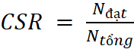 (2.8)
với N_{đạt} là số kết quả đáp ứng toàn bộ điều kiện cứng và N_{tổng} là tổng số kết quả trả về. Ví dụ, nếu người dùng yêu cầu “dưới 15 triệu, RAM ít nhất 8 GB” thì một sản phẩm vượt giá bị tính là lỗi dù độ tương đồng ngữ nghĩa cao. Độ đo này phù hợp với thiết kế của hệ thống vì lọc cứng được tách khỏi xếp hạng ngữ nghĩa.
Một bộ đánh giá khả thi dùng tập câu hỏi được gán nhãn thủ công theo các nhóm tìm sản phẩm, so sánh, hỏi thông tin sản phẩm, đơn hàng, bảo hành và RAG tri thức; sau đó báo cáo độ chính xác truy xuất, CSR, độ chính xác của câu trả lời có căn cứ, tính hợp lệ của đầu ra có cấu trúc và độ trễ. Đây là phương pháp đánh giá đề xuất; kết quả đo thuộc chương kiểm thử và đánh giá.

2.5.10. Phạm vi và giới hạn
Tại thời điểm viết báo cáo, phạm vi của phần AI có các giới hạn sau, được nêu để bảo đảm tính trung thực khoa học:
• Chế độ AI mặc định tắt và bộ tư vấn sản phẩm mặc định ở chế độ mô phỏng; việc chạy luồng thực phụ thuộc cấu hình môi trường.
• Kho tri thức đã có cơ chế chia đoạn và truy xuất nhưng mới chứa dữ liệu minh họa.
• Tìm kiếm vector dùng phương pháp chính xác, chưa có chỉ mục ANN.
• Hệ thống không fine-tune mô hình, không có tác tử tự trị gọi công cụ tự do, chưa hỗ trợ đầy đủ nhiều ý định trong một câu hỏi và không lưu bộ nhớ giữa các phiên.
• Ứng dụng di động chưa tích hợp chatbot.
[CẦN CẬP NHẬT SAU KHI SỬA HỆ THỐNG (S5.1): bỏ ý này khi Mobile App đã có chatbot]
Các giới hạn này không làm mất giá trị của phần AI; việc nêu rõ phạm vi giúp báo cáo tránh phóng đại và cho thấy hướng phát triển tiếp theo.

2.6. Công nghệ và công cụ hỗ trợ

2.6.1. JWT và bảo mật phiên làm việc
JSON Web Token (JWT) là định dạng gọn, an toàn khi đặt trong URL, dùng để biểu diễn một tập các claim; JWT có thể được ký hoặc mã hóa tùy cơ chế sử dụng [36]. Vì vậy JWT không đồng nghĩa với mã hóa dữ liệu: một token được ký bảo vệ tính toàn vẹn và xác thực nguồn gốc nhưng nội dung payload không nên được mặc định coi là bí mật [36]. Trong đề tài, JWT được dùng trong mô hình xác thực không trạng thái (stateless) với access token và refresh token, được vận chuyển bằng cookie; refresh token được xoay vòng và lưu dạng băm phía server. Các thông số cụ thể như thời hạn token thuộc chương triển khai.
Việc đặt token trong cookie HttpOnly khiến mã JavaScript trong trình duyệt không đọc được cookie qua document.cookie, từ đó giảm rủi ro khi mã độc cố lấy token. Tuy nhiên HttpOnly không giải quyết tấn công CSRF (Cross-Site Request Forgery). OWASP coi thuộc tính SameSite là lớp phòng thủ bổ trợ (defense in depth) chứ không thay thế được biện pháp CSRF đúng nghĩa như token chống CSRF [37]. Hệ thống dùng cơ chế CSRF cookie/header kết hợp với cookie xác thực; đây là lý do phần bảo mật phải giải thích cả JWT và CSRF thay vì chỉ nêu rằng JWT giúp bảo mật API.

2.6.2. UML, Git và Docker
UML. Unified Modeling Language là ngôn ngữ mô hình hóa được Object Management Group chuẩn hóa; đặc tả hiện hành là UML 2.5.1 [38]. Trong đề tài, UML là công cụ biểu diễn phân tích và thiết kế, gồm sơ đồ use case, sơ đồ lớp và sơ đồ tuần tự, được trình bày ở chương phân tích và thiết kế.
Git. Git lưu lịch sử dự án dưới dạng các commit có liên hệ với nhau và hỗ trợ các nhánh phát triển có thể tách ra rồi hợp nhất lại [39]. Trong đề tài, Git là công cụ quản lý phiên bản và phối hợp mã nguồn của nhóm.
Docker và Docker Compose. Docker Compose cho phép định nghĩa và chạy ứng dụng gồm nhiều container bằng một tệp cấu hình YAML, quản lý các dịch vụ, mạng và volume trong một cấu hình thống nhất [40]. Trong dự án, Compose được dùng chủ yếu để khởi chạy PostgreSQL kèm pgvector và cấu hình môi trường phát triển. Báo cáo không khẳng định toàn bộ hệ thống được đóng gói và triển khai bằng Docker khi chưa có bằng chứng; hạ tầng vận hành chính thức, HTTPS và quy trình CI/CD được trình bày ở chương triển khai nếu có.

2.6.3. FastAPI và Pydantic
FastAPI được dùng cho dịch vụ chatbot viết bằng Python. Framework này xây dựng API dựa trên OpenAPI và JSON Schema, đồng thời dùng Pydantic để mô hình hóa và kiểm tra dữ liệu [41]. Điều này phù hợp với chatbot vì dịch vụ cần định nghĩa hợp đồng dữ liệu rõ ràng cho QueryPlan, GroundedContext và ChatResponse, đồng thời giao tiếp với backend và Ollama qua HTTP.
FastAPI không phải là backend chính thứ hai tương đương Spring Boot về nghiệp vụ. Đây là dịch vụ AI chuyên biệt, còn nghiệp vụ thương mại điện tử nguồn vẫn nằm ở Spring Boot. Sự tách biệt này giúp Python đảm nhiệm các tác vụ AI mà không phân tán toàn bộ miền nghiệp vụ sang nhiều dịch vụ.

2.6.4. Công cụ kiểm thử
Mỗi thành phần của hệ thống dùng công cụ kiểm thử phù hợp với ngôn ngữ của nó (Bảng 2.4). Thiết kế ca kiểm thử, độ bao phủ và kết quả được trình bày ở chương kiểm thử.
Bảng 2.4. Công cụ kiểm thử theo từng thành phần.
Thành phần | Công cụ chính | Mục tiêu
Backend Spring | JUnit, Spring Boot Test, MockMvc, Spring Security Test, Testcontainers | Kiểm thử đơn vị, tích hợp, API và bảo mật
Website React | Vitest, React Testing Library, jsdom | Kiểm thử component và tương tác
Ứng dụng Flutter | flutter_test | Kiểm thử logic và widget
Chatbot FastAPI | pytest, pytest-asyncio | Kiểm thử đơn vị và dịch vụ bất đồng bộ

2.7. Tổng kết chương
Chương này đã trình bày các cơ sở lý thuyết và công nghệ nền tảng của đề tài. Về kiến trúc, hệ thống là một hệ client–server nhiều thành phần với backend modular monolith và một dịch vụ chatbot tách riêng. Về công nghệ, Spring Boot đảm nhiệm nghiệp vụ nhờ IoC/DI, ORM và bảo mật; React và Flutter xây dựng hai client theo mô hình giao diện khai báo; PostgreSQL cung cấp mô hình quan hệ, transaction và, cùng pgvector, lưu trữ vector. Về chatbot, các nguyên lý Transformer, embedding, RAG, đầu ra có cấu trúc và căn cứ dữ liệu được dùng để LLM đóng vai trò hiểu và diễn đạt trong khi dữ liệu nghiệp vụ được lấy từ nguồn tất định. Những nền tảng này là cơ sở cho việc phân tích, thiết kế và cài đặt hệ thống ở các chương tiếp theo.

CHƯƠNG 3: PHÂN TÍCH VÀ THIẾT KẾ HỆ THỐNG

3.1. Phân tích yêu cầu hệ thống

3.1.1. Yêu cầu chức năng
Dựa trên kết quả khảo sát nghiệp vụ ở Chương 1, yêu cầu chức năng của hệ thống được phân chia theo từng nền tảng và nhóm người dùng như sau.
Nhóm chức năng Website (dành cho Admin và Quản lý cửa hàng):
- Quản lý người dùng, phân quyền theo vai trò (Admin, Quản lý cửa hàng, Nhân viên bán hàng, Thủ kho, Nhân viên kỹ thuật/bảo hành, Nhân viên giao hàng, Khách hàng).
- Quản lý danh mục sản phẩm, loại sản phẩm, thương hiệu và nhà cung cấp.
- Quản lý thông tin khách hàng và lịch sử mua hàng.
- Dashboard hiển thị báo cáo tổng quan về tình hình kinh doanh.
- Quản lý chatbot và nguồn tri thức phục vụ tư vấn sản phẩm.
- Nhật ký hệ thống (audit log) ghi nhận các thao tác quan trọng.
Nhóm chức năng nghiệp vụ (dành cho nhân viên):
- Quản lý đơn hàng: tiếp nhận, hủy, xử lý đơn hàng.
- Quản lý thanh toán (trực tuyến, COD, trả góp) và xuất hóa đơn cho khách hàng.
- Quản lý giao hàng, cập nhật trạng thái vận chuyển.
- Quản lý kho: lập đơn đặt hàng nhà cung cấp, nhập kho kèm gán mã Serial/IMEI, xuất kho, kiểm kê, điều chuyển hàng giữa các kho và cảnh báo tồn kho.
- Quản lý bảo hành sản phẩm theo mã Serial/IMEI: tra cứu, tiếp nhận và cập nhật trạng thái xử lý bảo hành.
- Quản lý chương trình khuyến mãi, mã giảm giá.
Nhóm chức năng báo cáo:
- Báo cáo doanh thu theo thời gian (ngày, tháng, quý, năm).
- Báo cáo thống kê theo sản phẩm, loại sản phẩm bán chạy.
- Xuất báo cáo, biểu mẫu phục vụ công tác quản lý.
Nhóm chức năng dành cho khách hàng (trên Website và Mobile App):
- Xem danh sách và chi tiết sản phẩm, tìm kiếm sản phẩm theo từ khóa, danh mục.
- Quản lý giỏ hàng, đặt hàng, thanh toán trực tuyến.
- Theo dõi trạng thái đơn hàng theo thời gian thực.
- Xem lịch sử mua hàng, áp dụng mã khuyến mãi.
- Tra cứu bảo hành, gửi yêu cầu bảo hành, phản hồi và đánh giá sản phẩm.
- Quản lý thông tin cá nhân, địa chỉ giao hàng.
- Tương tác với chatbot tư vấn sản phẩm.

3.1.2. Yêu cầu phi chức năng
- Hiệu năng: hệ thống cần đáp ứng đồng thời nhiều truy vấn từ cả Website và Mobile App với thời gian phản hồi API ở mức chấp nhận được (dưới 2 giây cho phần lớn thao tác thông thường).
- Bảo mật: xác thực người dùng thông qua cơ chế token (JWT), phân quyền truy cập rõ ràng theo vai trò, mã hóa mật khẩu người dùng, bảo vệ thông tin cá nhân và thanh toán của khách hàng.
- Khả năng mở rộng: kiến trúc Backend API dùng chung giúp dễ dàng bổ sung thêm kênh giao diện mới (ví dụ ứng dụng cho nhân viên) mà không cần thay đổi tầng xử lý nghiệp vụ.
- Tính khả dụng và ổn định: hệ thống cần hoạt động ổn định, có cơ chế xử lý lỗi và ghi log phục vụ việc theo dõi, khắc phục sự cố.
- Tính thân thiện, dễ sử dụng: giao diện Website và Mobile App được thiết kế trực quan, thao tác đơn giản, phù hợp với cả người dùng phổ thông.

3.2. Khảo sát Luồng Nghiệp vụ Cốt lõi

3.2.1. Nghiệp vụ Mua Hàng và Nhập Kho:
Nghiệp vụ mua hàng và nhập kho là điểm khởi đầu của toàn bộ chuỗi vận hành: đảm bảo hàng hóa được đặt đúng nhu cầu, kiểm tra đúng số lượng - chất lượng khi nhận, và quan trọng nhất là gán mã Serial/IMEI cho từng sản phẩm ngay tại thời điểm nhập kho để có thể truy vết trong suốt vòng đời sau này.
Các bước thực hiện
- Yêu cầu mua hàng: Quy trình bắt đầu bằng việc xác định nhu cầu mua sắm dựa trên số liệu tồn kho và dự báo nhu cầu, từ đó lập Đơn đặt hàng (Purchase Order) với đầy đủ thông tin về sản phẩm, số lượng và nhà cung cấp.
- Tiếp nhận hàng hóa: Hàng hóa được giao đến kho kèm theo hóa đơn và phiếu bảo hành do hãng phát hành.
- Kiểm tra hàng hóa: Hàng hóa được kiểm tra và đối chiếu với Đơn đặt hàng về số lượng, model và tình trạng bên ngoài sản phẩm.
- Xử lý sai lệch: Trường hợp phát hiện thiếu hàng, sai model hoặc sản phẩm bị lỗi, móp méo, biên bản sai lệch được lập. Hàng hóa không đạt yêu cầu được trả hoặc đổi cho nhà cung cấp; sau khi nhận hàng thay thế, hàng hóa được kiểm tra lại trước khi tiếp tục nhập kho.
- Gán mã sản phẩm: Khi hàng hóa đạt yêu cầu, mã Serial/IMEI được quét và gán cho từng sản phẩm trên hệ thống. Đây là bước bắt buộc đối với hàng hóa điện máy.
- Nhập kho: Phiếu nhập kho được lập và số lượng tồn được cập nhật theo từng mã Serial/IMEI cụ thể, thay vì chỉ quản lý theo tổng số lượng của model.
- Đối chiếu công nợ: Công nợ phải trả được đối chiếu và hóa đơn đầu vào của nhà cung cấp được ghi nhận.
Sơ đồ luồng nghiệp vụ
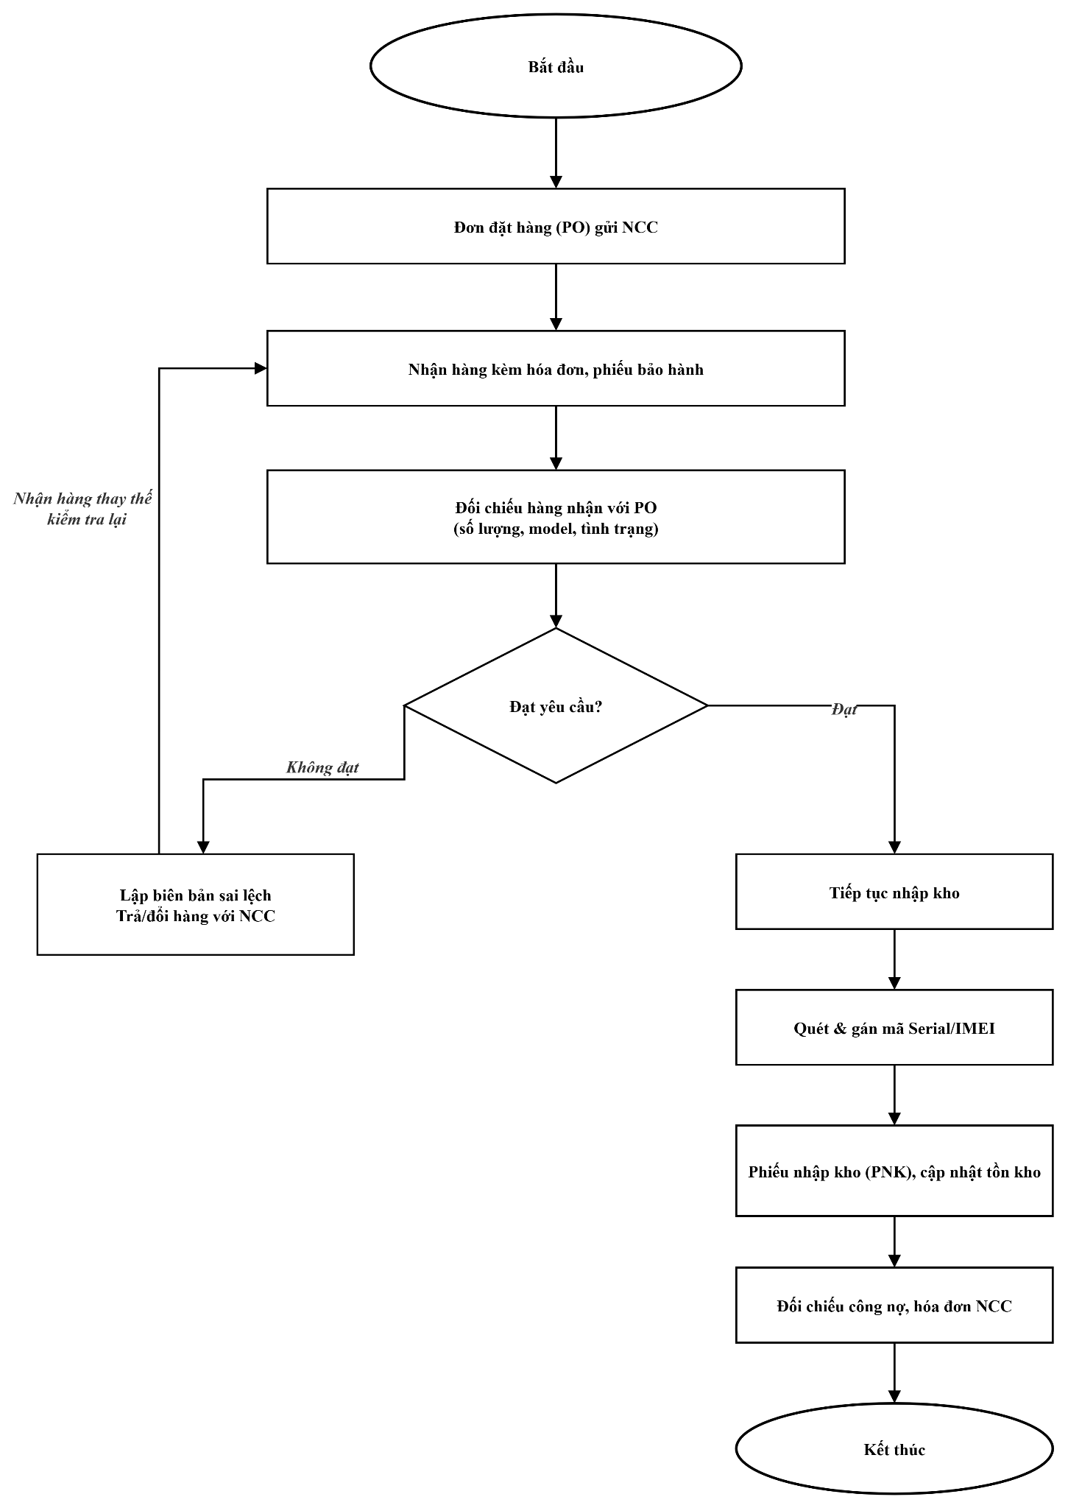
Hình 3.1. Sơ đồ quy trình Mua hàng & Nhập kho
Chứng từ và dữ liệu liên quan
• Đơn đặt hàng (PO), Hóa đơn mua hàng, Phiếu nhập kho (PNK).
• Danh sách Serial/IMEI theo từng lô hàng, gắn với model và nhà cung cấp.
• Biên bản trả/đổi hàng nhà cung cấp (nếu có sai lệch).
Lưu ý đặc thù
Việc quét mã Serial/IMEI ngay khi nhập kho là yếu tố then chốt giúp các nghiệp vụ phía sau (bán hàng, giao hàng, bảo hành) có thể tra cứu chính xác lịch sử một sản phẩm cụ thể, thay vì chỉ biết "còn bao nhiêu cái" như bán lẻ thông thường.

3.2.2. Nghiệp vụ Bán Hàng
Mô tả nghiệp vụ
Nghiệp vụ bán hàng xử lý toàn bộ quá trình từ khi khách hàng có nhu cầu đến khi hoàn tất giao dịch, bao gồm tư vấn, áp dụng chính sách giá/khuyến mãi, lựa chọn hình thức thanh toán (tiền mặt hoặc trả góp), và gắn sản phẩm thông qua mã Serial/IMEI cụ thể với thông tin mua hàng.
Các bước thực hiện
- Tiếp nhận nhu cầu: Nhu cầu mua hàng được ghi nhận, đồng thời thông tin tồn kho được kiểm tra theo model và theo khu vực hoặc chi nhánh.
- Lập đơn hàng: Đơn hàng được tạo với các chính sách khuyến mãi, chiết khấu hoặc tích điểm thành viên được áp dụng theo điều kiện tương ứng.
- Thanh toán: Hình thức thanh toán được lựa chọn, bao gồm tiền mặt, chuyển khoản, quẹt thẻ hoặc trả góp. Đối với hình thức trả góp, hồ sơ được gửi đến đối tác tài chính để xét duyệt. Chỉ khi hồ sơ được duyệt, giao dịch mới được tiếp tục hoàn tất.
- Xác nhận giao dịch: Sau khi thanh toán được xác nhận, hóa đơn bán hàng được xuất và mã Serial/IMEI của sản phẩm được gắn với thông tin đơn hàng.
- Cập nhật tồn kho và bảo hành: Số lượng tồn được tự động trừ theo đúng mã Serial/IMEI đã bán, đồng thời hiệu lực bảo hành điện tử được kích hoạt và liên kết với thông tin mua hàng.
- Chuyển tiếp giao hàng: Thông tin đơn hàng được chuyển sang quy trình Giao hàng - Lắp đặt để tiếp tục xử lý.
Sơ đồ luồng nghiệp vụ
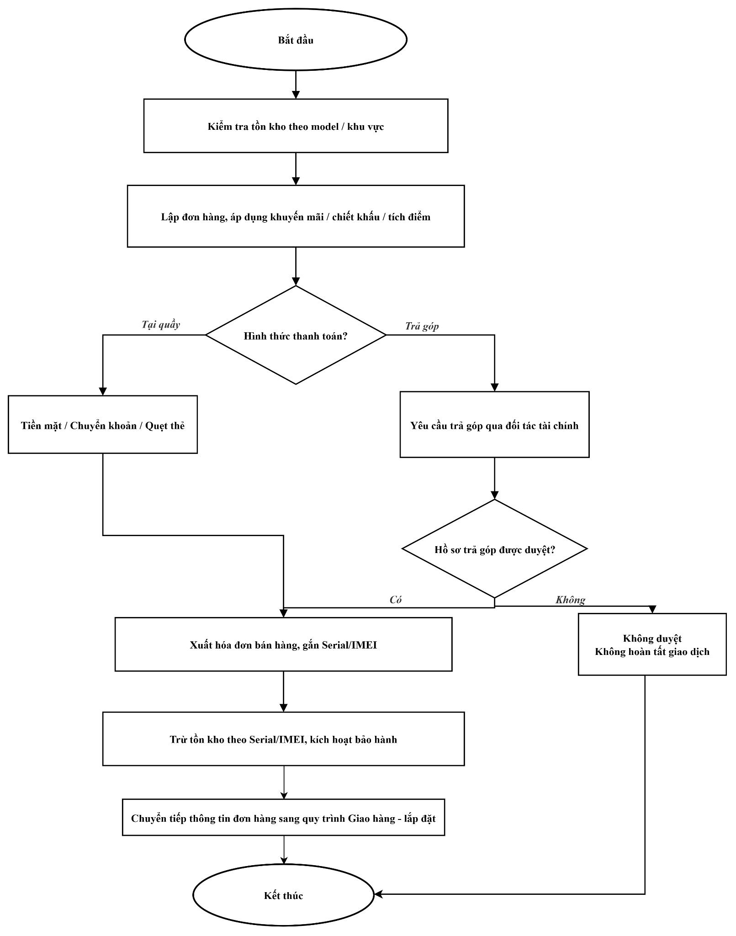
Hình 3.2. Sơ đồ quy trình Bán hàng
Chứng từ và dữ liệu liên quan
• Đơn hàng, Hóa đơn bán hàng, Hợp đồng trả góp (nếu có).
• Thông tin khách hàng/thành viên, lịch sử tích điểm.
• Bảng gắn kết Serial/IMEI — Khách hàng — Ngày bán, làm cơ sở tra cứu bảo hành sau này.
Lưu ý đặc thù
Điểm khác biệt lớn nhất so với bán lẻ thông thường là bước gắn Serial/IMEI cụ thể vào hóa đơn bán hàng. Đây là mốc bắt đầu tính thời hạn bảo hành và là dữ liệu bắt buộc để tra cứu khi phát sinh yêu cầu bảo hành hoặc khiếu nại.

3.2.3. Nghiệp vụ Giao Hàng & Lắp Đặt
Mô tả nghiệp vụ:
Do đặc thù nhiều sản phẩm điện máy có kích thước lớn và cần đấu nối kỹ thuật như máy lạnh, máy giặt, tủ lạnh..., nghiệp vụ giao hàng của ngành điện máy không dừng lại ở việc vận chuyển mà còn bao gồm lắp đặt và kiểm tra vận hành tại địa điểm giao hàng.
Các bước thực hiện:
- Lập lịch giao hàng: Thông tin đơn hàng cần giao được tiếp nhận, sau đó lịch giao hàng được sắp xếp theo khu vực và thời gian hẹn.
- Xuất kho: Đúng sản phẩm theo mã Serial/IMEI đã gắn với đơn hàng được xuất kho và bàn giao cho quá trình vận chuyển, tránh xuất nhầm sản phẩm khác cùng model.
- Vận chuyển: Hàng hóa được vận chuyển đến địa chỉ đã đăng ký theo lịch giao hàng.
- Lắp đặt và kiểm tra: Đối với sản phẩm cần lắp đặt hoặc đấu nối kỹ thuật, quá trình lắp đặt được thực hiện và tình trạng vận hành được kiểm tra trước khi hoàn tất bàn giao.
- Bàn giao: Sản phẩm được kiểm tra và đối chiếu mã Serial/IMEI với hóa đơn, sau đó Biên bản giao nhận được xác nhận.
- Hoàn tất giao hàng: Trạng thái đơn hàng được cập nhật thành "Đã giao thành công" và hiệu lực bảo hành được chính thức kích hoạt.
Sơ đồ luồng nghiệp vụ
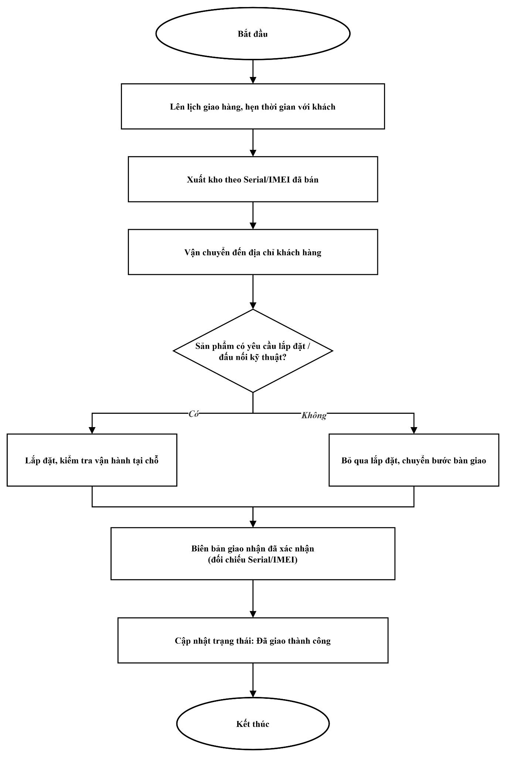
Hình 3.3. Sơ đồ quy trình Giao hàng & Lắp đặt
Chứng từ và dữ liệu liên quan
• Lịch giao hàng, Phiếu xuất kho theo Serial/IMEI.
• Biên bản giao nhận có chữ ký khách hàng, Biên bản nghiệm thu lắp đặt (nếu có kỹ thuật viên).
Lưu ý đặc thù
Việc đối chiếu Serial/IMEI ngay tại thời điểm giao hàng giúp tránh tình trạng giao nhầm sản phẩm (ví dụ hàng trưng bày, hàng đã qua sửa chữa) cho khách hàng, đồng thời là căn cứ pháp lý khi phát sinh tranh chấp về sau.

3.2.4. Nghiệp Vụ Bảo Hành & Đổi Trả
Mô tả nghiệp vụ
Đây là nghiệp vụ thể hiện rõ nhất sự khác biệt giữa điện máy và bán lẻ thông thường, do phải xử lý đồng thời hai chính sách: chính sách đổi trả riêng của siêu thị (áp dụng trong thời gian ngắn đầu tiên) và chính sách bảo hành của hãng sản xuất (áp dụng trong thời gian dài hơn, theo điều kiện của nhà sản xuất).
Các bước thực hiện
- Tiếp nhận yêu cầu: Thông tin sản phẩm gặp sự cố được ghi nhận cùng với hóa đơn hoặc các thông tin liên quan.
- Tra cứu bảo hành: Mã Serial/IMEI được sử dụng để xác định chính xác ngày mua và thời hạn bảo hành còn lại.
- Xử lý đổi trả: Trường hợp sản phẩm còn trong thời hạn đổi trả nội bộ và lỗi được xác định do nhà sản xuất, tình trạng sản phẩm được kiểm tra và thực hiện đổi sản phẩm mới hoặc hoàn tiền theo điều kiện áp dụng.
- Xử lý bảo hành: Trường hợp không đủ điều kiện đổi trả, hệ thống kiểm tra thời hạn bảo hành. Nếu còn bảo hành, lỗi được phân loại để xác định phương án sửa chữa tại chỗ hoặc chuyển đến trung tâm bảo hành của hãng. Nếu hết thời hạn bảo hành hoặc không đủ điều kiện bảo hành, yêu cầu được thông báo kết quả và kết thúc xử lý.
- Ghi nhận bảo hành: Phiếu tiếp nhận bảo hành được lập và trạng thái xử lý được cập nhật theo từng mã Serial/IMEI.
- Thực hiện sửa chữa: Sản phẩm được sửa chữa, thay linh kiện hoặc đổi sản phẩm mới tùy theo tình trạng thực tế và kết quả kiểm tra.
- Hoàn tất xử lý: Sản phẩm được bàn giao lại và toàn bộ lịch sử xử lý được cập nhật vào hồ sơ Serial/IMEI để phục vụ tra cứu.
Sơ đồ luồng nghiệp vụ
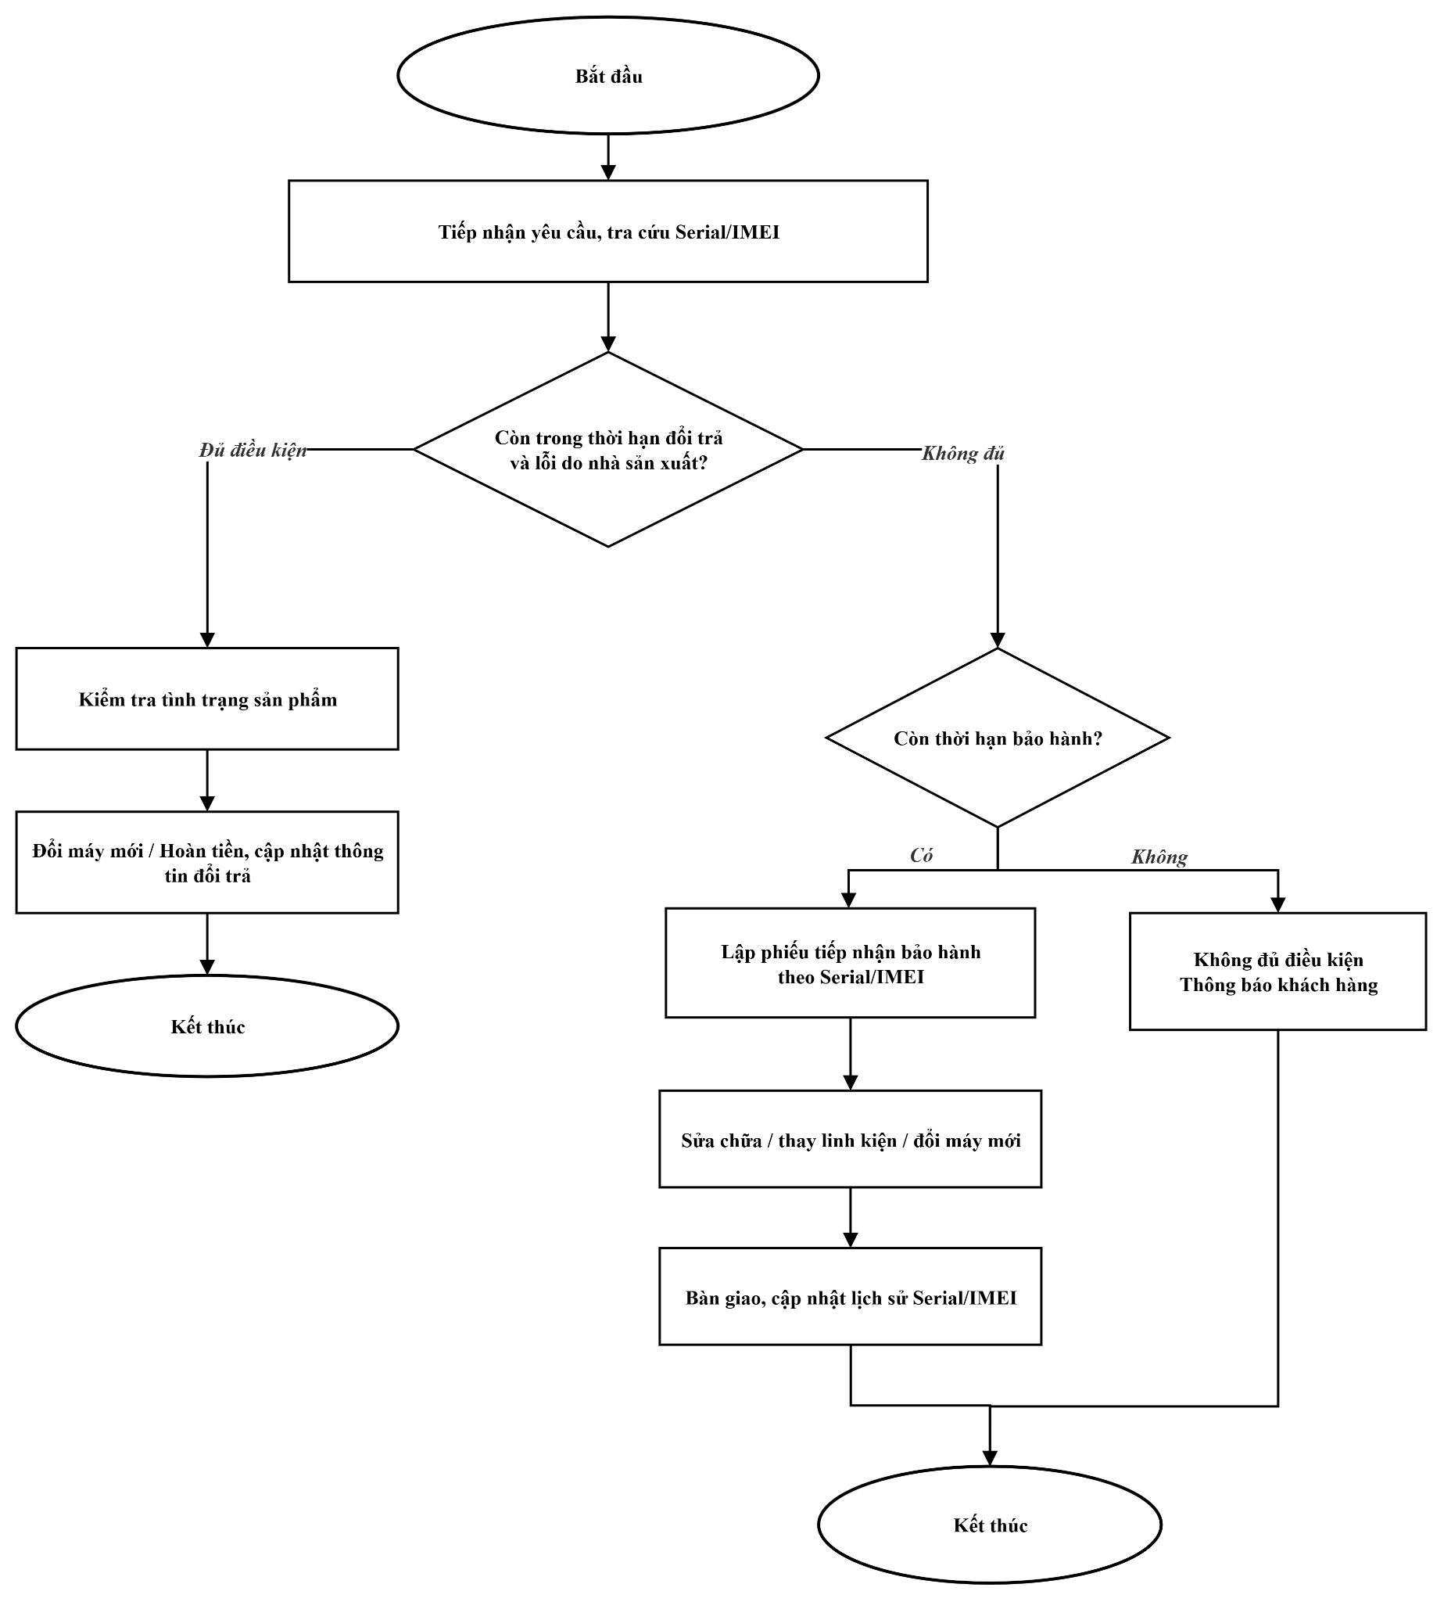
Hình 3.4. Sơ đồ quy trình Bảo hành & Đổi trả
Chứng từ và dữ liệu liên quan
• Phiếu tiếp nhận bảo hành, Biên bản đổi trả/hoàn tiền.
• Lịch sử bảo hành gắn theo từng Serial/IMEI (ngày tiếp nhận, hạng mục lỗi, kết quả xử lý).
Lưu ý đặc thù
Do có hai chính sách song song, hệ thống cần lưu rõ ràng "mốc thời gian" cho từng loại gồm hạn đổi trả nội bộ và hạn bảo hành hãng, gắn theo từng sản phẩm cụ thể, tránh áp dụng nhầm chính sách. Trong phạm vi khóa luận, hệ thống tập trung hỗ trợ nghiệp vụ bảo hành theo mã Serial/IMEI; nghiệp vụ đổi trả nội bộ được khảo sát để làm rõ bối cảnh thực tế nhưng không thuộc phạm vi chức năng của hệ thống.
3.2.5. Nghiệp vụ Kiểm Kê & Chuyển Kho
Mô tả nghiệp vụ
Nghiệp vụ này đảm bảo số liệu tồn kho trên hệ thống luôn khớp với thực tế tại từng kho/chi nhánh, đồng thời hỗ trợ điều phối hàng hóa giữa các kho khi có chênh lệch cung - cầu giữa các khu vực.
Các bước thực hiện
- Khởi tạo kiểm kê hoặc chuyển kho: Quy trình phát sinh khi đến kỳ kiểm kê định kỳ hoặc khi có nhu cầu điều chuyển hàng hóa giữa các kho, chi nhánh.
- Kiểm kê: Toàn bộ mã Serial/IMEI thực tế tại kho được quét và đối chiếu với số liệu trên hệ thống.
- Xử lý chênh lệch: Trường hợp phát hiện thiếu, thừa hoặc hàng hư hỏng không rõ nguyên nhân, biên bản chênh lệch được lập và lịch sử theo từng Serial/IMEI được truy xuất để xác định nguyên nhân trước khi điều chỉnh số liệu. Nếu không có chênh lệch, kết quả kiểm kê được xác nhận.
- Điều chuyển kho: Khi có nhu cầu chuyển hàng, phiếu điều chuyển được lập giữa kho xuất và kho nhận; hàng hóa được đóng gói và vận chuyển kèm danh sách Serial/IMEI cụ thể.
- Xác nhận nhận hàng: Hàng hóa tại kho đích được quét nhận và đối chiếu đầy đủ số Serial/IMEI trước khi xác nhận hoàn tất.
- Cập nhật tồn kho: Sau khi hoàn tất kiểm kê hoặc chuyển kho, số liệu tồn được cập nhật chính xác theo từng kho, làm cơ sở lập báo cáo tồn kho định kỳ và đề xuất điều chỉnh khi cần thiết.
Sơ đồ luồng nghiệp vụ
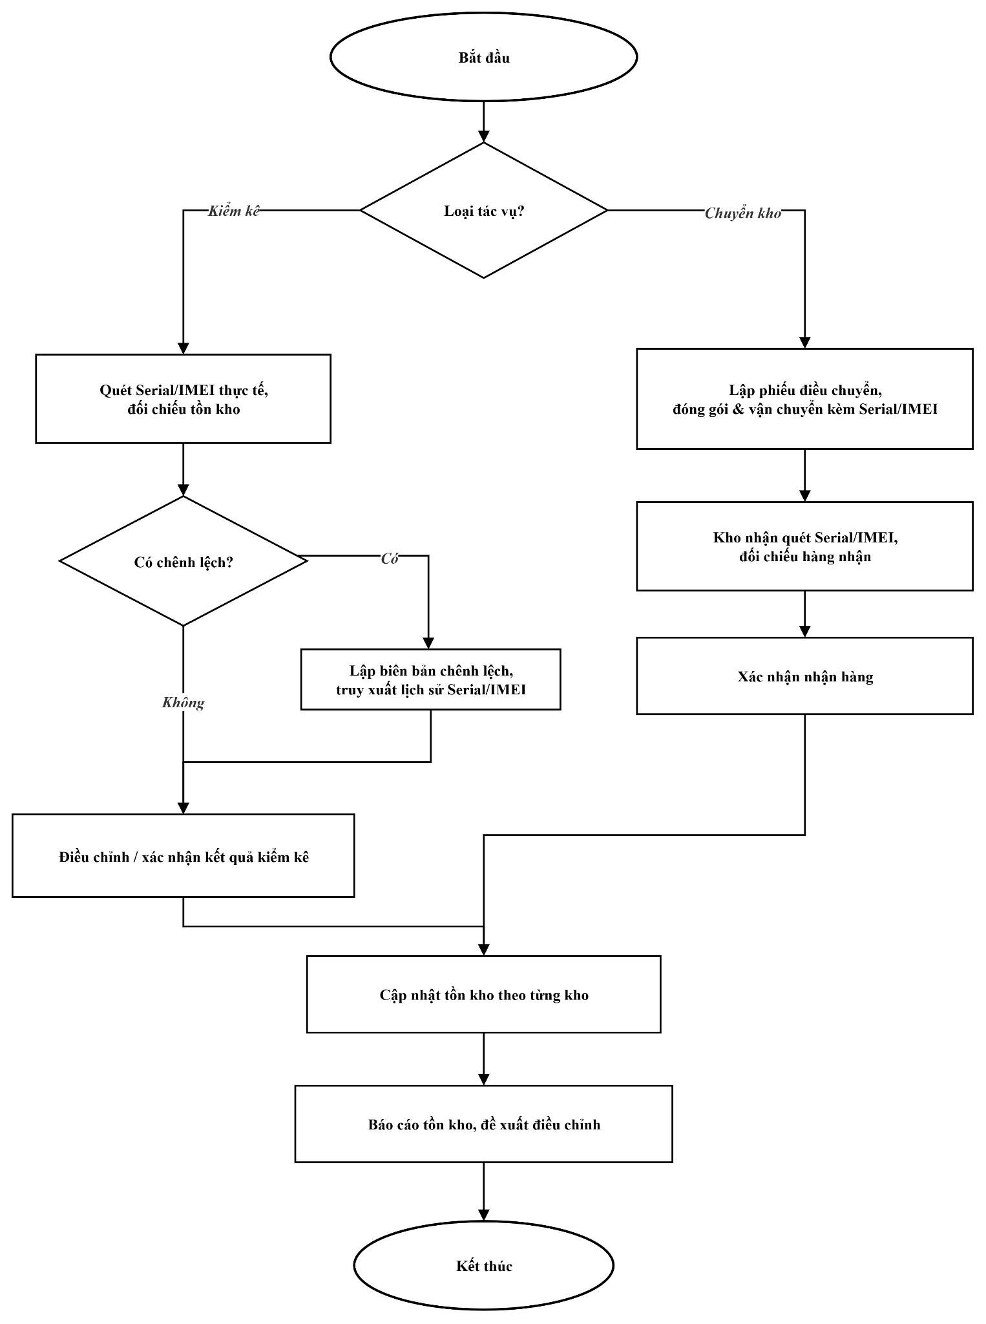
Hình 3.5. Sơ đồ quy trình Kiểm kê & Chuyển kho
Chứng từ và dữ liệu liên quan
• Biên bản kiểm kê, Biên bản chênh lệch tồn kho.
• Phiếu điều chuyển kho, Danh sách Serial/IMEI kèm theo từng lần chuyển.
• Báo cáo tồn kho theo từng kho/chi nhánh.
Lưu ý đặc thù:
Vì quản lý theo từng đơn vị Serial/IMEI, việc kiểm kê ở ngành điện máy đòi hỏi quét từng sản phẩm thay vì chỉ đếm số lượng, giúp phát hiện chính xác sản phẩm nào bị thất thoát thay vì chỉ biết tổng số lượng bị thiếu.

3.3. Sơ đồ Use-Case

3.3.1. Sơ đồ Use-Case nghiệp vụ
Sơ đồ Use-Case nghiệp vụ mô tả các quy trình nghiệp vụ chính của hệ thống ở mức tổng quan, bao gồm quy trình mua hàng và vòng đời sản phẩm sau bán đã trình bày ở mục 1.4.2, giúp xác định ranh giới hệ thống và mối quan hệ giữa các nghiệp vụ trước khi đi vào chi tiết hóa thành các Use-Case hệ thống.
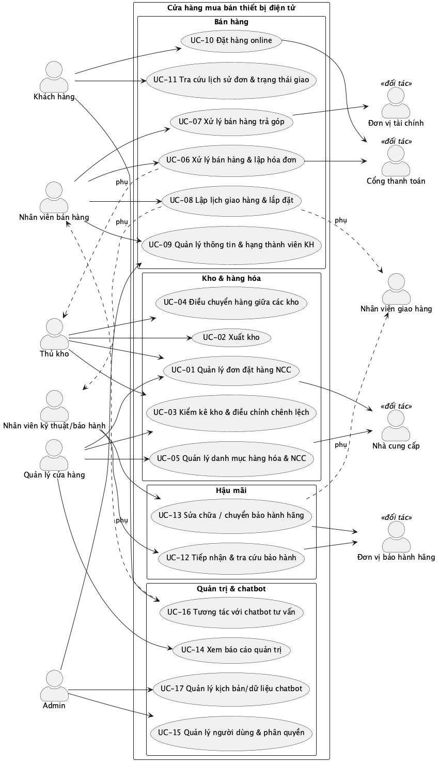
Hình 3.6. Sơ đồ Use-Case nghiệp vụ tổng quát
Tên Use Case: Use Case Nghiệp vụ tổng quát - Quản lý cửa hàng điện tử.
Tác nhân (Actors): Khách hàng, Nhân viên bán hàng, Nhân viên giao hàng, Nhân viên kỹ thuật/bảo hành, Thủ kho, Đơn vị tài chính (đối tác), Quản lý cửa hàng, Admin.
Mô tả: Sơ đồ nhằm mô tả quy trình hoạt động kinh doanh thực tế của cửa hàng liên quan đến vòng đời của sản phẩm và trải nghiệm sử dụng của khách hàng từ khâu tìm kiếm, tư vấn bằng Chatbot, đặt hàng, xử lý giao dịch, vận chuyển, cho đến các dịch vụ hậu mãi (bảo hành) và các quy trình quản lý trong nội bộ (nhập/xuất, kiểm kê kho, quản lí danh mục).
Các Use Case con liên quan: Đối chiếu thông tin SP & tồn kho, Lập phiếu điều chuyển hàng (include), Lập biên bản sai lệch (extend), Thêm/Khóa/Xóa/Sửa Model NCC, Lập hóa đơn (include), Kiểm tra/Gán Serial.

UC-01 - Quản lý Đơn đặt hàng NCC (Nhà cung cấp)
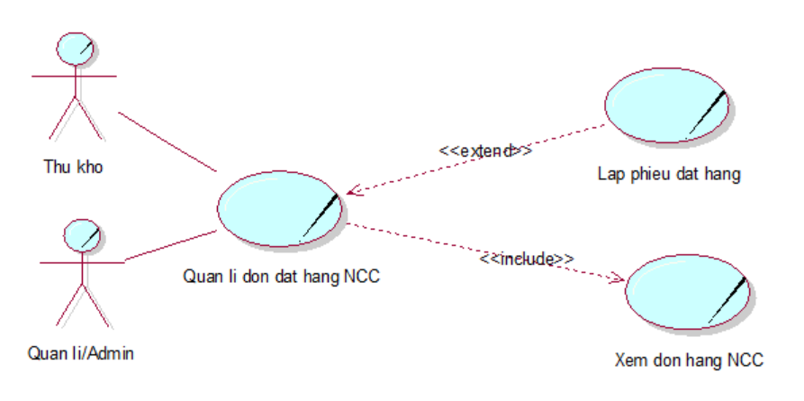
Hình 3.7. Sơ đồ Use-Case nghiệp vụ - Quản lý Đơn đặt hàng NCC (Nhà cung cấp)

Tên UseCase | Quản lý đơn đặt hàng NCC
Mô tả | UC bắt đầu khi kho cần nhập thêm hàng  UC nhằm mô tả quá trình phòng ban lên kế hoạch mua hàng, xin phê duyệt ngân sách và chốt thỏa thuận với nhà cung cấp
Tác nhân (Actors) | Thủ kho, Quản lý
Điều kiện tiên quyết (Pre-conditions) | Đã có danh sách các NCC
Điều kiện sau (Post-conditions) | Có được “Phiếu đặt hàng”
Luồng sự kiện chính (Basic Flow) | 1. Thủ kho kiểm tra tình hình thực tế kho hàng, tổng hợp cấc mặt hàng sắp hết  2. Thủ kho lập “Phiếu đặt hàng”  3. Thủ kho lựa chọn NCC, thỏa thuận giá cả, thời gian và kho nhận hàng  4. Thủ kho ghi mã Model cho dòng sản phẩm cần đặt, nhập số lượng và đơn giá dự kiến  5. Thủ kho báo cáo phiếu cho Quản lý  6. Quản lý xem xét nhu cầu thực tế, ngân sách siêu thị và ký duyệt phiếu  7. NCC xác nhận đơn đặt hàng
Luồng sự kiện phụ/Ngoại lệ (Alternative / Exception Flows) | Nếu tại bước 6, Quản lý từ chối duyệt (do vượt ngân sách hoặc không đáp ứng nhu cầu thực tế) thì quay lại bước 3

UC-02 - Xuất kho (xử lý xuất bán, xuất bảo hành)
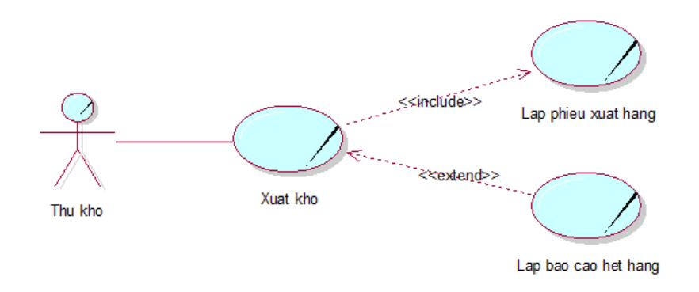
Tên UseCase | Xuất kho
Mô tả | UC bắt đầu khi sản phẩm được bán đi hoặc điều chuyển (gửi bảo hành, chuyển chi nhánh)  UC nhằm mô tả quá trình xuất hàng ra khỏi kho
Tác nhân (Actors) | Thủ kho
Điều kiện tiên quyết (Pre-conditions) | Sản phẩm còn tồn kho  Các chứng từ hợp lệ đã được phê duyệt (Hóa đơn bán hàng, Phiếu yêu cầu bảo hành, Phiếu điều chuyển)
Điều kiện sau (Post-conditions) | Trạng thái của mã Serial/IMEI được đổi thành “Đã xuất hàng”  Sinh “Phiếu xuất hàng”  Hệ thống trừ số lượng tồn kho của Model tương ứng
Luồng sự kiện chính (Basic Flow) | 1. Thủ kho tiếp nhận yêu cầu xuất hàng  2. Thủ kho kiểm tra kho hàng  3. Thủ kho tìm kiếm và lấy hàng dựa theo Model hàng yêu cầu  4. Thủ kho ghi nhận từng mã hàng, Serial/IMEI, số lượng thực xuất vào “Phiếu xuất kho”  5. Thủ kho bàn giao cho nhân viên giao vận và yêu cầu ký xác nhận biên bản bàn giao  6. Nhân viên giao vận ký xác nhận biên bản giao hàng
Luồng sự kiện phụ/Ngoại lệ (Alternative / Exception Flows) | Nếu tại bước 2, kho đã hết hàng yêu cầu thì thủ kho lập báo cáo hết hàng và từ chối xuất kho  Nếu tại bước 5, nhân viên giao vận phát hiện mã Serial/IMEI, Model không khớp với “Phiếu xuất kho” thì từ chối ký xác nhận và quay lại bước 3

UC-03 - Kiểm kê kho & Điều chỉnh chênh lệch kho
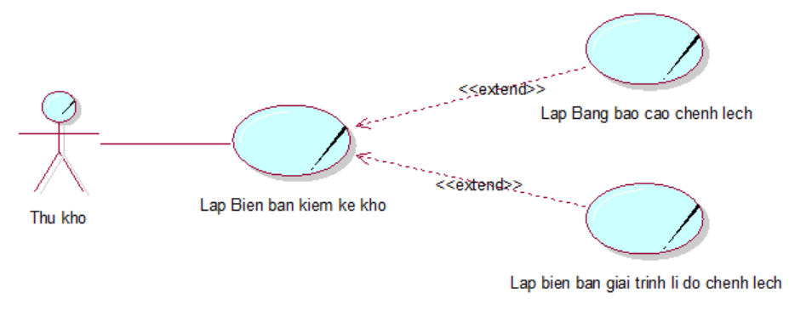
Hình 3.8. Sơ đồ Use-Case nghiệp vụ - Lập Biên bản kiểm kê kho
Tên UseCase | Lập Biên bản kiểm kê kho
Mô tả | UC bắt đầu khi có yêu cầu/quyết định kiểm kê định kỳ hoặc khi cần thiết  UC nhằm mô tả quá trình kiểm đếm kho hàng, theo dõi số liệu ghi nhận trên sổ sách so với số liệu thực tế để phát hiện sản phẩm nào bị thừa hay thiếu nếu có
Tác nhân (Actors) | Thủ kho
Điều kiện tiên quyết | Thủ kho đã đăng nhập vào hệ thống.
Điều kiện sau (Post-conditions) | Có được “Biên bản kiểm kê” ghi nhận số lượng thực tế  Có được “Bảng báo cáo chênh lệch”, “Biên bản giải trình” chờ duyệt (nếu có)
Luồng sự kiện chính (Basic Flow) | 1. Quản lý ban hành/Thủ kho quyết định kiểm kê kho  2. Thủ kho lập “Biên bản kiểm kê”  3. Thủ kho chọn kho cần kiểm, đếm số lượng thực tế và ghi lại danh sách các mã Serial/IMEI sản phẩm hiện có trong kho  4. Thủ kho tiến hành so sánh sổ sách tồn kho hiện tại với sổ sách “Báo cáo tồn kho” trước đó  5. Gửi báo cáo cho Quản lý xem xét phê duyệt
Luồng sự kiện phụ/Ngoại lệ (Alternative / Exception Flows) | Nếu tại bước 4, Thủ kho phát hiện chênh lệch thì lập “Bảng báo cáo chênh lệch” và điền nguyên nhân cho từng mã Serial/IMEI bị lệch vào “Biên bản giải trình lý do chênh lệch”  Nếu tại bước 6, Quản lý từ chối duyệt thì quay lại bước 3
Phê duyệt & Cập nhật chênh lệch tồn kho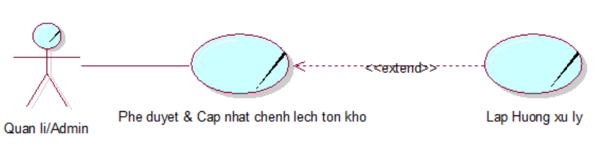
Hình 3.9. Sơ đồ Use-Case nghiệp vụ - Phê duyệt & Cập nhật chênh lệch tồn kho

Tên UseCase | Phê duyệt & Cập nhật chênh lệch tồn kho
Mô tả | UC bắt đầu khi có biên bản yêu cầu điều chỉnh tồn kho khi phát sinh chênh lệch  UC nhằm mô tả quá trình phê duyệt biên bản, từ đó điều chỉnh số lượng tồn kho theo đúng thực tế
Tác nhân (Actors) | Quản lý
Điều kiện tiên quyết (Pre-conditions) | Quản lý đã đăng nhập vào hệ thống  Đã thực hiện UC “Kiểm kê kho” và có được “Biên bản kiểm kê” (kèm “Biên bản giải trình lý do chênh lệch” nếu có)
Điều kiện sau (Post-conditions) | Số liệu ghi nhận trên sổ sách được điều chỉnh khớp với số liệu thực tế  Sản phẩm trong kho cần kiểm kê đang bị tạm ngưng được mở khóa để tiếp tục các giao dịch xuất/nhập bình thường
Luồng sự kiện chính (Basic Flow) | 1. Quản lý nhận được biên bản yêu cầu phê duyệt kiểm kê kho  2. Quản lý xem xét và đối chiếu lại số liệu trong “Biên bản kiểm kê”, đánh giá tính hợp lý của “Biên bản giải trình lý do chênh lệch”  3. Quản lý xác nhận phê duyệt và cập nhật kho
Luồng sự kiện phụ/Ngoại lệ (Alternative / Exception Flows) | Nếu tại bước 6, Quản lý nhận thấy số liệu bất thường hay lý do giải trình không hợp lý thì đưa ra hướng xử lý và từ chối duyệt
UC-04 - Điều chuyển hàng giữa các kho/chi nhánh
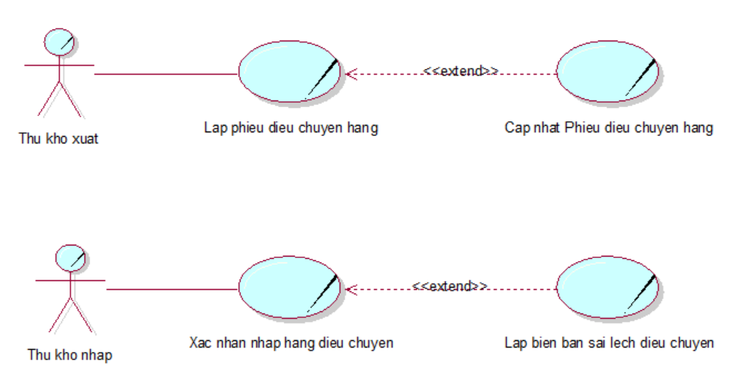
Hình 3.10. Sơ đồ Use-Case nghiệp vụ - Điều chuyển hàng giữa các kho/chi nhánh
[GHI CHÚ – NHẬN XÉT CÒN SÓT TỪ BẢN GỐC: "Phân tích kĩ lại usc này, lập phiếu chuyển hàng thì có được cập nhật (sửa) phiếu không?" – trả lời nhận xét này trong đặc tả UC-04 (ví dụ thêm luồng sửa phiếu khi phiếu chưa được Thủ kho nhập xác nhận), rồi xóa dòng]
Tên UseCase | Điều chuyển hàng giữa các kho/chi nhánh
Mô tả | UC bắt đầu khi thủ kho tiếp nhận lệnh điều chuyển hàng  UC nhằm mô tả quá trình luân chuyển hàng hóa từ kho này sang kho khác
Tác nhân (Actors) | Thủ kho (tại kho xuất và kho nhận)
Điều kiện tiên quyết (Pre-conditions) | Có ít nhất 2 kho/chi nhánh  Có lệnh điều chuyển hàng
Điều kiện sau (Post-conditions) | Số lượng tồn kho của 2 kho được luân chuyển hàng hóa cho nhau được điều chỉnh (kho A bị trừ khi phiếu Confirmed, kho B được cộng)
Luồng sự kiện chính (Basic Flow) | 1. Thủ kho Xuất tiếp nhận yêu cầu điều chuyển hàng  2. Thủ kho Xuất chuẩn bị hàng theo yêu cầu  3. Thủ kho Xuất ghi nhận từng mã hàng, Serial/IMEI, số lượng thực xuất vào “Phiếu điều chuyển hàng”  4. Thủ kho Xuất ký xác nhận điều chuyển  5. Thủ kho Xuất bàn giao nhân viên giao vận và yêu cầu ký xác nhận  6. Khi hàng đến, Thủ kho nhập tiến hành đếm số lượng thực tế hàng đã nhận được và đối chiếu từng mã Serial/IMEI với “Phiếu điều chuyển hàng”  7. Thủ kho Nhập ký xác nhận nhập hàng
Luồng sự kiện phụ/Ngoại lệ (Alternative / Exception Flows) | Nếu tại bước 2, hàng hóa không đủ yêu cầu thì yêu cầu Quản lý cập nhật “Phiếu điều chuyển hàng”  Nếu tại bước 6, mã Serial/IMEI hàng nhập không khớp với “Phiếu điều chuyển” thì Thủ kho Nhập lập “Báo cáo sai lệch điều chuyển” báo cáo cho Quản lý xử lý sai lệch điều chuyển
UC-05 - Quản lý danh mục hàng hóa và Nhà cung cấp
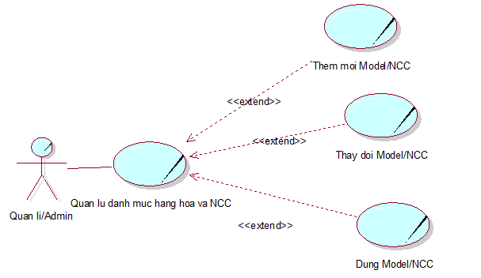
Hình 3.11. Sơ đồ Use-Case nghiệp vụ - Quản lý danh mục hàng hóa và Nhà cung cấp

Tên UseCase | Quản lý danh mục hàng hóa và Nhà cung cấp
Mô tả | UC bắt đầu khi Quản lý quyết định mở rộng kinh doanh, thay đổi Model sản phẩm mới/cũ hoặc nhà cung cấp mới  UC nhằm mô tả quá trình thực hiện thêm, xóa, sửa Model sản phẩm và Nhà cung cấp
Tác nhân (Actors) | Quản lý
Điều kiện tiên quyết (Pre-conditions) | Đã có danh mục hàng hóa và NCC
Điều kiện sau (Post-conditions) | Danh mục sản phẩm được cập nhật
Luồng sự kiện chính (Basic Flow) | 1. Quản lý quyết định bán Model sản phẩm mới, thay đổi/dừng  2. Model cũ hoặc nhập hàng từ NCC mới  3. Quản lý lựa chọn Model/NCC mới  4. Admin tiếp nhận thông tin sản phẩm từ NCC  5. Admin tiến hành phân loại sản phẩm, quy định Ngành hàng, Model, Thuộc tính, Mã danh mục (SKU), Giá dự kiến, NCC và các thông số kỹ thuật khác cho sản phẩm theo chính sách định giá siêu thị  6. Bộ phận kế toán cập nhật lại Model/NCC  7. Admin thông báo xuống các bộ phận triển khai bán hàng
Luồng sự kiện phụ/Ngoại lệ (Alternative / Exception Flows) | Nếu Admin muốn “Cập nhật Model/NCC” thì bỏ qua bước 2  Nếu Admin muốn “Dừng Model/NCC” thì bỏ qua bước 2, 3, 4  Nếu tại bước 6, kế toán phát hiện mã danh mục/NCC bị trùng thì quay lại bước 4

UC-06 - Xử lý bán hàng và lập hóa đơn
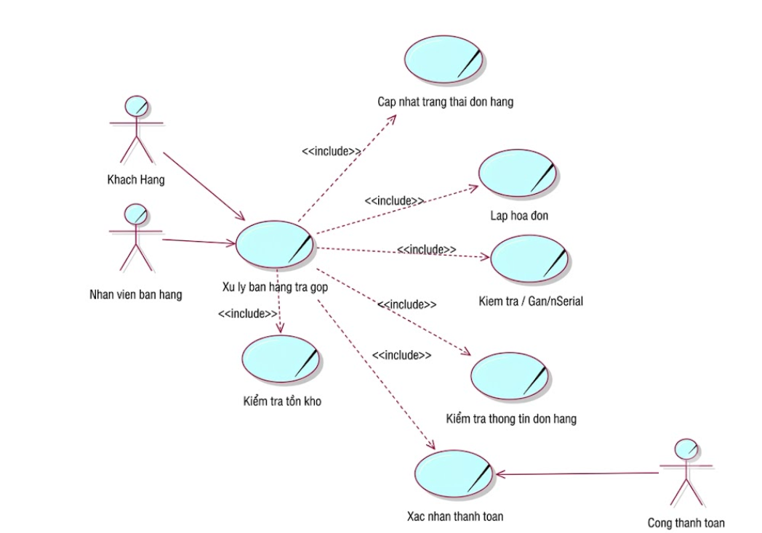
Hình 3.12. Sơ đồ Use-Case nghiệp vụ - Xử lý bán hàng và lập hóa đơn
Use Case | Nội dung
Tên: | Xử lý bán hàng và lập hóa đơn
Mô tả ngắn gọn | Cho phép Nhân viên Bán hàng xử lý đơn hàng do khách hàng đặt trên Website/Mobile, kiểm tra thông tin đơn hàng, tồn kho, thanh toán và lập hóa đơn.
Tác nhân (Actors) | Chính: Nhân viên Bán hàng.  Phụ: Thủ kho, Cổng thanh toán.
Điều kiện tiên quyết | Nhân viên Bán hàng đã đăng nhập Website quản trị. Đơn hàng đã được khách hàng đặt trên Website. Sản phẩm còn tồn kho hoặc có khả năng cung cấp. Thông tin giao hàng hợp lệ.
Điều kiện sau | Đơn hàng được cập nhật trạng thái. Thanh toán được ghi nhận. Hóa đơn được lập và lưu. Tồn kho được cập nhật. Khách hàng có thể theo dõi trạng thái đơn hàng.
Luồng sự kiện chính | 1. Nhân viên Bán hàng đăng nhập Website quản trị.  2. Chọn chức năng Quản lý đơn hàng.  3. Hệ thống hiển thị danh sách đơn hàng.  4. Nhân viên chọn đơn hàng cần xử lý.  5. Hệ thống hiển thị thông tin đơn hàng, khách hàng, sản phẩm, số lượng, tổng tiền và địa chỉ giao hàng.  6. Nhân viên kiểm tra thông tin đơn hàng.  7. Hệ thống kiểm tra tồn kho.  8. Hệ thống kiểm tra/gán Serial/IMEI nếu cần.  9. Nhân viên xác nhận xử lý đơn hàng.  10. Hệ thống kiểm tra trạng thái thanh toán.  11. Cổng thanh toán trả kết quả.  12. Hệ thống ghi nhận thanh toán.  13. Hệ thống cập nhật trạng thái đơn hàng.  14. Hệ thống lập và lưu hóa đơn.  15. Hệ thống cập nhật tồn kho.  16. Hệ thống thông báo trạng thái cho khách hàng.  17. Kết thúc Use Case.
Luồng phụ / Ngoại lệ | Tình huống 1: Đơn hàng không tồn tại.  Hệ thống hiển thị thông báo lỗi và yêu cầu Nhân viên Bán hàng kiểm tra hoặc chọn đơn hàng khác.  Tình huống 2: Thông tin đơn hàng hoặc khách hàng không đầy đủ/không chính xác.  Hệ thống hiển thị thông báo lỗi và yêu cầu Nhân viên Bán hàng kiểm tra, bổ sung hoặc cập nhật thông tin.  Tình huống 3: Sản phẩm không đủ tồn kho.  Hệ thống hiển thị thông báo sản phẩm không đủ số lượng và yêu cầu Nhân viên Bán hàng xử lý lại đơn hàng.  Tình huống 4: Serial/IMEI không hợp lệ hoặc đã được sử dụng.  Hệ thống hiển thị thông báo lỗi và yêu cầu Nhân viên Bán hàng chọn Serial/IMEI khác.  Tình huống 5: Thanh toán thất bại.  Hệ thống hiển thị thông báo lỗi và cập nhật đơn hàng sang trạng thái chờ thanh toán hoặc thanh toán thất bại.  Tình huống 6: Lỗi lập hóa đơn.  Hệ thống hiển thị thông báo lỗi và yêu cầu Nhân viên Bán hàng thử lập hóa đơn lại sau.

UC-07 - Xử lý bán hàng trả góp
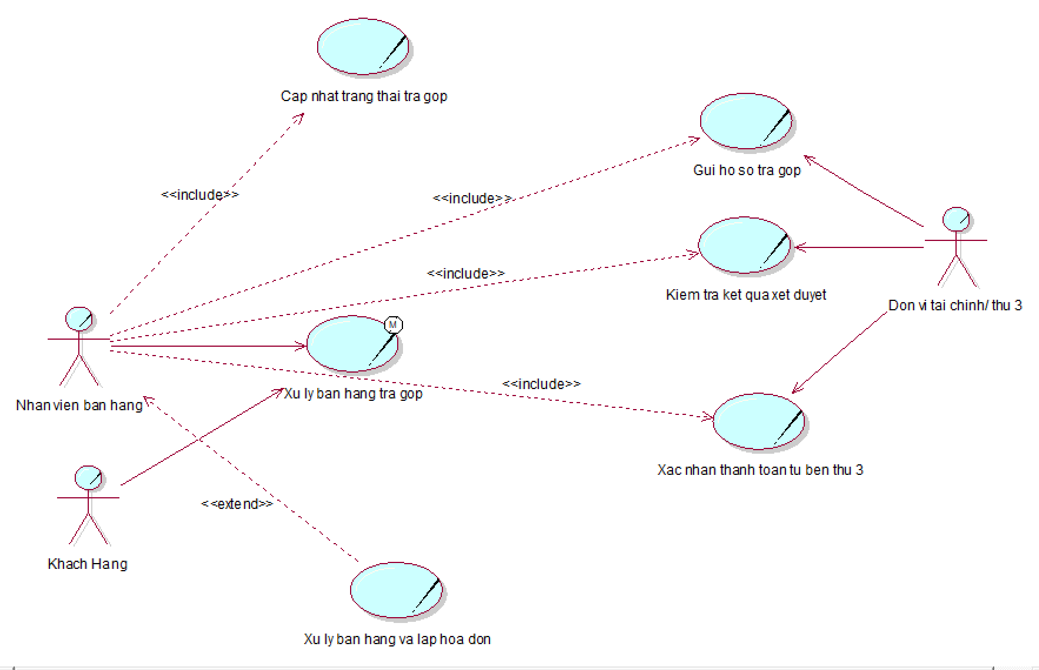
Hình 3.13. Sơ đồ Use-Case nghiệp vụ - Xử lý bán hàng trả góp
Use Case | Nội dung
Tên: | Xử lý bán hàng trả góp
Mô tả ngắn gọn | Cho phép khách hàng lựa chọn hình thức thanh toán trả góp khi mua hàng trên Website. Hệ thống gửi thông tin đến đơn vị tài chính/bên thứ 3 để xét duyệt và ghi nhận kết quả thanh toán..
Tác nhân (Actors) | Chính: Nhân viên Bán hàng.  Phụ: Khách hàng, Đơn vị tài chính/Bên thứ 3.
Điều kiện tiên quyết | Khách hàng đã có đơn hàng. Sản phẩm còn khả năng cung cấp. Hình thức trả góp được hỗ trợ. Đơn vị tài chính/bên thứ 3 đang hoạt động.
Điều kiện sau | Hồ sơ trả góp được gửi và có kết quả xét duyệt. Nếu được duyệt, thanh toán từ bên thứ 3 được ghi nhận. Đơn hàng được cập nhật trạng thái để tiếp tục xử lý.
Luồng sự kiện chính | 1. Khách hàng tiến hành đặt hàng trên Website.  2. Khách hàng chọn Thanh toán trả góp.  3. Hệ thống hiển thị thông tin/điều kiện trả góp.  4. Khách hàng nhập thông tin cần thiết.  5. Hệ thống kiểm tra thông tin.  6. Hệ thống gửi hồ sơ đến đơn vị tài chính/bên thứ 3.  7. Đơn vị tài chính xét duyệt hồ sơ.  8. Đơn vị tài chính trả kết quả.  9. Hệ thống ghi nhận kết quả xét duyệt.  10. Nếu được duyệt, bên thứ 3 thực hiện thanh toán.  11. Hệ thống nhận kết quả thanh toán.  12. Hệ thống cập nhật trạng thái thanh toán và đơn hàng.  13. Hệ thống thông báo kết quả cho khách hàng và Nhân viên Bán hàng.  14. Đơn hàng chuyển sang bước xử lý tiếp theo.
Luồng phụ / Ngoại lệ | Tình huống 1: Thông tin trả góp không đầy đủ.  Hệ thống hiển thị thông báo lỗi và yêu cầu khách hàng bổ sung thông tin còn thiếu.  Tình huống 2: Thông tin trả góp không hợp lệ.  Hệ thống hiển thị thông báo lỗi và yêu cầu khách hàng nhập lại thông tin.  Tình huống 3: Hồ sơ trả góp bị từ chối.  Hệ thống thông báo kết quả và yêu cầu khách hàng chọn phương thức thanh toán khác hoặc hủy đơn hàng.  Tình huống 4: Hồ sơ đang được xét duyệt.  Hệ thống cập nhật trạng thái Chờ xét duyệt và chờ kết quả từ đơn vị tài chính.  Tình huống 5: Thanh toán từ bên thứ 3 thất bại.  Hệ thống hiển thị thông báo lỗi và cập nhật trạng thái thanh toán thất bại.  Tình huống 6: Không thể kết nối với đơn vị tài chính.  Hệ thống hiển thị thông báo lỗi và yêu cầu thực hiện lại giao dịch sau.
UC-08 - Lập lịch Giao hàng & Lắp đặt kỹ thuật
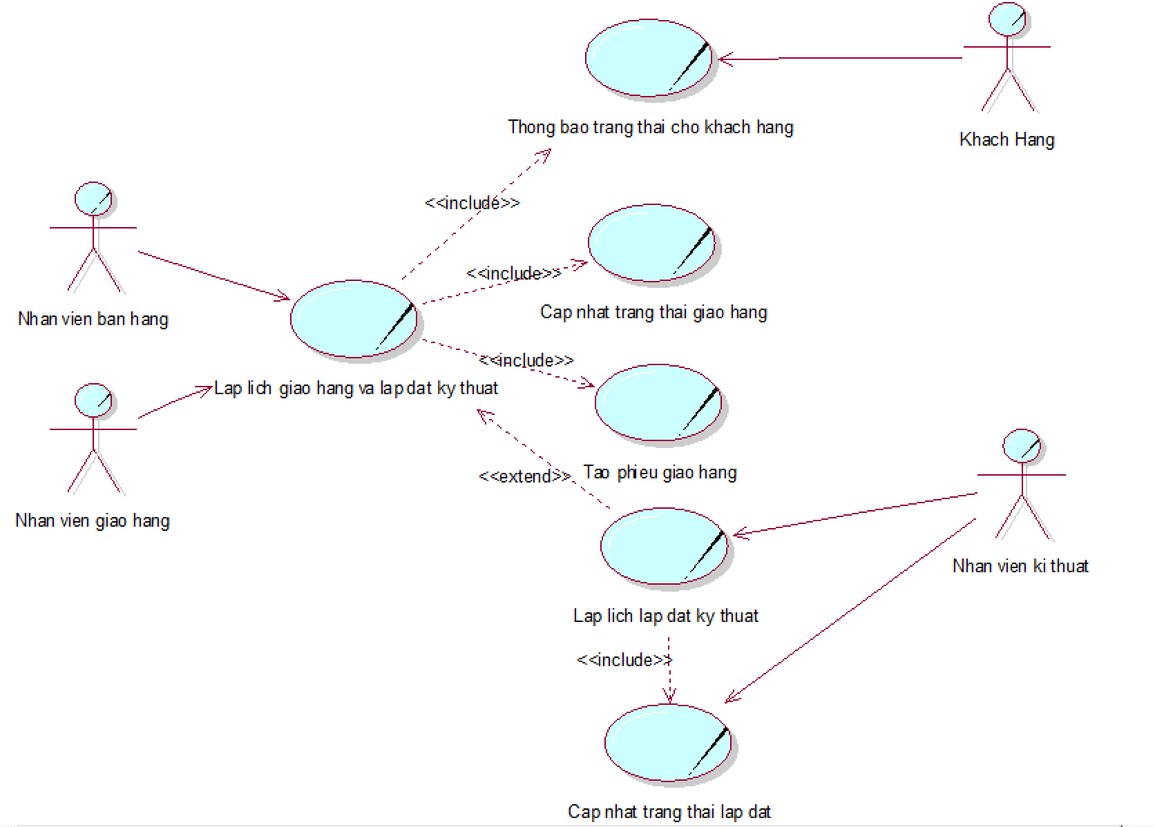
Hình 3.14. Sơ đồ Use-Case nghiệp vụ - Lập lịch Giao hàng & Lắp đặt kỹ thuật
Use Case | Nội dung
Tên: | Lập lịch Giao hàng & Lắp đặt kỹ thuật
Mô tả ngắn gọn | Cho phép Nhân viên Bán hàng lập lịch giao hàng, tạo phiếu giao và phân công nhân viên giao hàng. Nếu khách hàng có nhu cầu, hệ thống hỗ trợ lập lịch lắp đặt kỹ thuật.
Tác nhân (Actors) | Chính: Nhân viên Bán hàng.  Phụ: Nhân viên giao hàng, Nhân viên kỹ thuật/bảo hành, Khách hàng.
Điều kiện tiên quyết | Đơn hàng đã được xác nhận. Sản phẩm đã sẵn sàng giao. Thông tin địa chỉ giao hàng hợp lệ. Có thể phân công nhân viên giao hàng.
Điều kiện sau
  Phiếu giao hàng được tạo. Lịch giao hàng được lưu. Nhân viên giao hàng được phân công. Trạng thái giao hàng được cập nhật. Nếu có lắp đặt, lịch lắp đặt kỹ thuật được tạo.
Luồng sự kiện chính | 1. Nhân viên Bán hàng truy cập danh sách đơn hàng cần giao.  2. Chọn đơn hàng cần lập lịch.  3. Hệ thống kiểm tra điều kiện giao hàng.  4. Hệ thống hiển thị các thông tin và thời gian giao hàng.  5. Nhân viên chọn thời gian giao.  6. Nhân viên phân công Nhân viên Giao hàng.  7. Hệ thống tạo và lưu phiếu giao hàng.  8. Nhân viên Giao hàng tiếp nhận phiếu.  9. Nhân viên thực hiện giao hàng.  10. Nhân viên cập nhật trạng thái giao hàng.  11. Hệ thống lưu trạng thái.  12. Hệ thống thông báo trạng thái cho khách hàng.  13. Khi giao thành công, Nhân viên Giao hàng cập nhật trạng thái Đã giao.  14. Hệ thống cập nhật trạng thái đơn hàng.  15. Kết thúc Use Case.
Luồng phụ / Ngoại lệ | Tình huống 1: Đơn hàng chưa đủ điều kiện giao.  Hệ thống hiển thị thông báo lỗi và yêu cầu Nhân viên Bán hàng xử lý đơn hàng trước khi lập lịch giao.  Tình huống 2: Không có thời gian giao phù hợp.  Hệ thống thông báo và yêu cầu Nhân viên Bán hàng chọn thời gian giao khác.  Tình huống 3: Không có Nhân viên Giao hàng phù hợp.  Hệ thống thông báo và yêu cầu Nhân viên Bán hàng thực hiện phân công lại sau.  Tình huống 4: Giao hàng thất bại.  Nhân viên Giao hàng cập nhật lý do thất bại. Hệ thống lưu thông tin và cập nhật trạng thái giao hàng.  Tình huống 5: Khách hàng không nhận hàng.  Nhân viên Giao hàng cập nhật lý do. Hệ thống ghi nhận giao hàng không thành công và thông báo cho Nhân viên Bán hàng.  Tình huống 6: Khách hàng đăng ký lắp đặt kỹ thuật.  Hệ thống yêu cầu Nhân viên Bán hàng lập lịch lắp đặt và phân công Nhân viên kỹ thuật/bảo hành.  Tình huống 7: Lắp đặt không thành công.  Nhân viên kỹ thuật/bảo hành cập nhật lý do và hệ thống yêu cầu lập lại lịch lắp đặt.

UC-09 - Quản lý thông tin & Hạng thành viên Khách hàng
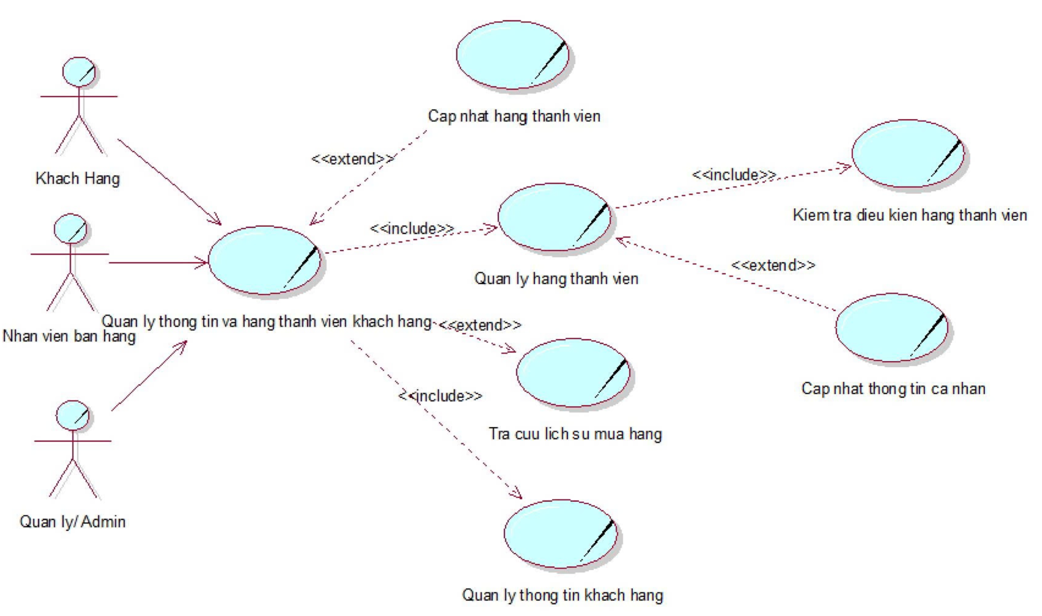
Hình 3.15. Sơ đồ Use-Case nghiệp vụ - Quản lý thông tin & Hạng thành viên Khách hàng
Use Case | Nội dung
Tên: | Quản lý thông tin & Hạng thành viên Khách hàng
Mô tả ngắn gọn | Cho phép Nhân viên Bán hàng và Admin quản lý thông tin khách hàng, tra cứu lịch sử mua hàng và quản lý hạng thành viên.
Tác nhân (Actors) | Chính: Nhân viên Bán hàng, Admin.  Phụ: Khách hàng.
Điều kiện tiên quyết | Người dùng đã đăng nhập hệ thống. Người dùng có quyền thực hiện chức năng. Thông tin khách hàng và lịch sử mua hàng đã được lưu trên hệ thống. Quy tắc hạng thành viên đã được cấu hình.
Điều kiện sau
  Thông tin khách hàng được cập nhật. Lịch sử mua hàng được lưu và tra cứu. Hạng thành viên được xác định và cập nhật nếu khách hàng đủ điều kiện.
Luồng sự kiện chính | 1. Nhân viên Bán hàng đăng nhập Website quản trị.  2. Chọn chức năng Quản lý khách hàng.  3. Hệ thống hiển thị danh sách khách hàng.  4. Nhân viên tìm kiếm và chọn khách hàng.  5. Hệ thống hiển thị thông tin khách hàng.  6. Nhân viên xem/cập nhật thông tin khách hàng.  7. Hệ thống kiểm tra dữ liệu.  8. Hệ thống lưu thông tin khách hàng.  9. Nhân viên xem lịch sử mua hàng.  10. Hệ thống hiển thị lịch sử đơn hàng và tổng giá trị mua hàng.  11. Hệ thống kiểm tra điều kiện hạng thành viên.  12. Hệ thống xác định hạng thành viên.  13. Nếu đủ điều kiện, hệ thống cập nhật hạng thành viên.  14. Hệ thống lưu kết quả.  15. Khách hàng có thể xem thông tin và hạng thành viên trên Website/Mobile.
Luồng phụ / Ngoại lệ | Tình huống 1: Khách hàng không tồn tại.  Hệ thống hiển thị thông báo lỗi và yêu cầu Nhân viên Bán hàng kiểm tra lại thông tin tìm kiếm.  Tình huống 2: Thông tin khách hàng không đầy đủ hoặc không chính xác.  Hệ thống hiển thị thông báo lỗi và yêu cầu Nhân viên Bán hàng nhập lại hoặc cập nhật thông tin khách hàng.  Tình huống 3: Email hoặc số điện thoại đã tồn tại.  Hệ thống hiển thị thông báo lỗi và yêu cầu Nhân viên Bán hàng kiểm tra lại thông tin.  Tình huống 4: Không thể lưu thông tin khách hàng.  Hệ thống hiển thị thông báo lỗi và yêu cầu thực hiện lại sau.  Tình huống 5: Khách hàng chưa đủ điều kiện nâng hạng.  Hệ thống giữ nguyên hạng thành viên hiện tại và thông báo cho người dùng.  Tình huống 6: Khách hàng đủ điều kiện nâng hạng.  Hệ thống cập nhật hạng thành viên mới và lưu lịch sử thay đổi.  Tình huống 7: Lịch sử mua hàng chưa được đồng bộ.  Hệ thống hiển thị thông báo lỗi và yêu cầu đồng bộ dữ liệu trước khi xác định hạng thành viên.

UC-10 - Đặt hàng Online
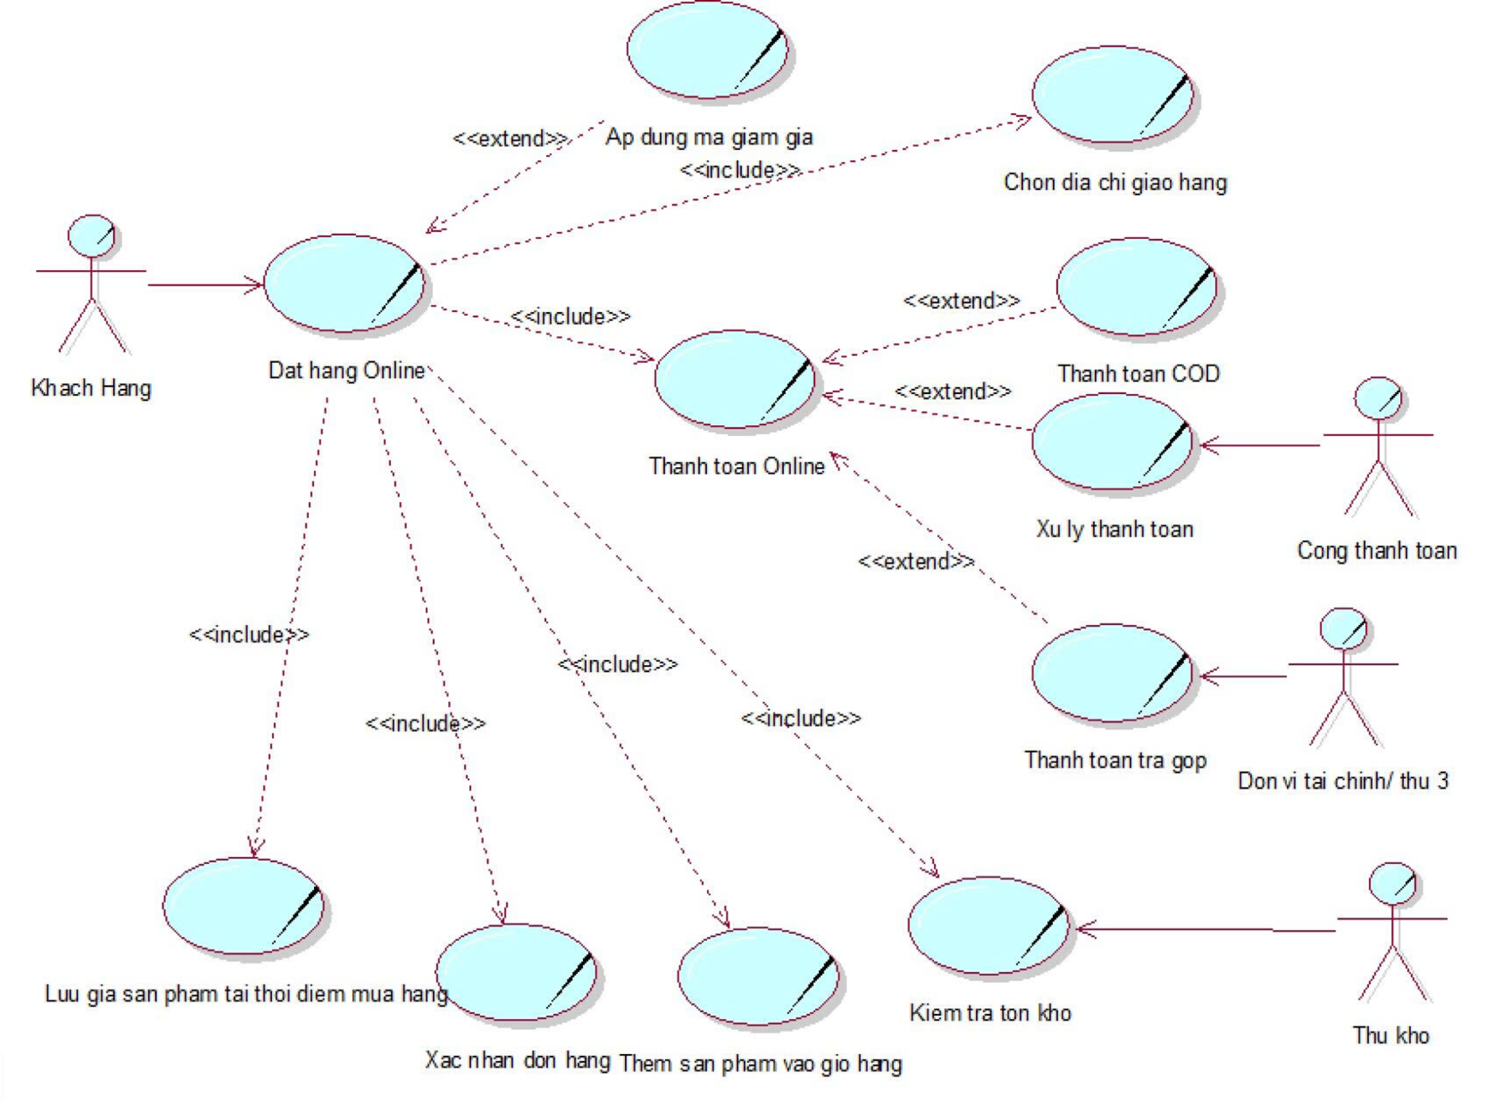
Hình 3.16. Sơ đồ Use-Case nghiệp vụ - Đặt hàng Online
Use Case | Nội dung
Tên: | Đặt hàng Online
Mô tả ngắn gọn | Cho phép Khách hàng đặt mua sản phẩm thông qua Website. Khách hàng lựa chọn sản phẩm, thêm vào Giỏ hàng, kiểm tra thông tin đơn hàng, chọn địa chỉ giao hàng, áp dụng mã giảm giá nếu có và lựa chọn phương thức thanh toán. Khi đơn hàng được xác nhận, hệ thống tạo đơn hàng và lưu giá bán của từng sản phẩm tại thời điểm mua hàng để đảm bảo giá trong đơn hàng không bị ảnh hưởng bởi các thay đổi giá sản phẩm trong tương lai.
Tác nhân (Actors) | Chính: Khách hàng.  Phụ: Cổng thanh toán, Thủ kho.
Điều kiện tiên quyết | Khách hàng đã đăng nhập hoặc đặt hàng dạng khách vãng lai. Sản phẩm còn hiển thị trên Website. Dữ liệu tồn kho của chi nhánh/kho cung ứng đã được đồng bộ về hệ thống trung tâm tại thời điểm kiểm tra.
Điều kiện sau
  Đơn hàng được tạo và lưu trên hệ thống với trạng thái phù hợp. Hệ thống lưu thông tin khách hàng, sản phẩm, số lượng, đơn giá của từng sản phẩm tại thời điểm mua hàng, thông tin giảm giá, tổng giá trị đơn hàng và trạng thái thanh toán. Giá đã lưu trong chi tiết đơn hàng không bị thay đổi khi giá sản phẩm được cập nhật trong tương lai.
Luồng sự kiện chính | 1. Khách hàng chọn sản phẩm và thêm vào Giỏ hàng.  2. Khách hàng xem lại Giỏ hàng và điều chỉnh số lượng nếu cần.  3. Khách hàng chọn "Tiến hành đặt hàng".  4. Khách hàng chọn hoặc nhập địa chỉ giao hàng.  5. Hệ thống xác định chi nhánh/kho cung ứng phù hợp dựa trên địa chỉ giao hàng hoặc quy tắc ưu tiên nếu có nhiều kho cùng còn hàng và kiểm tra số lượng tồn kho khả dụng của các sản phẩm trong đơn.  6. Khách hàng nhập mã giảm giá nếu có. Hệ thống kiểm tra điều kiện áp dụng, bao gồm giá trị đơn hàng tối thiểu, và tính lại tổng giá trị đơn hàng.  7. Khách hàng chọn hình thức thanh toán: Online hoặc COD.  8. Nếu chọn Thanh toán Online, Khách hàng thực hiện thanh toán thông qua Cổng thanh toán và hệ thống nhận kết quả giao dịch.  9. Hệ thống tạo đơn hàng và lưu thông tin khách hàng, sản phẩm, số lượng, thông tin giảm giá được áp dụng và tổng giá trị đơn hàng.  10. Hệ thống lưu đơn giá của từng sản phẩm tại thời điểm đơn hàng được xác nhận vào chi tiết đơn hàng. Đơn giá này được sử dụng làm giá giao dịch của đơn hàng và không bị thay đổi khi giá sản phẩm được cập nhật trong tương lai.  11. Hệ thống tạm giữ (reserve) số lượng sản phẩm tương ứng tại kho/chi nhánh cung ứng trong thời gian quy định để xử lý đơn hàng.  12. Hệ thống cập nhật trạng thái đơn hàng và trạng thái thanh toán tương ứng.  13. Hệ thống gửi xác nhận đơn hàng cho Khách hàng.  14. Use Case kết thúc.
Luồng phụ / Ngoại lệ | Tình huống 1 — Hết hàng khi kiểm tra tồn kho  Hệ thống thông báo sản phẩm không đủ số lượng tồn kho và yêu cầu Khách hàng điều chỉnh Giỏ hàng. Hệ thống có thể gợi ý sản phẩm còn hàng tại chi nhánh khác nếu hệ thống hỗ trợ giao hàng liên chi nhánh.  Tình huống 2 — Giá sản phẩm thay đổi trước khi đơn hàng được xác nhận  Nếu giá sản phẩm được cập nhật trước khi Khách hàng xác nhận đơn hàng, hệ thống thông báo giá hiện tại cho Khách hàng và yêu cầu xác nhận lại đơn hàng.  Sau khi đơn hàng được xác nhận thành công, hệ thống lưu giá sản phẩm tại thời điểm mua hàng vào chi tiết đơn hàng. Giá này không bị ảnh hưởng bởi các thay đổi giá sản phẩm sau này.  Tình huống 3 — Thanh toán Online thất bại  Nếu Khách hàng chọn Thanh toán Online nhưng giao dịch không thành công, hệ thống thông báo thanh toán thất bại và cập nhật trạng thái thanh toán tương ứng.  Khách hàng có thể thực hiện thanh toán lại hoặc lựa chọn phương thức thanh toán khác theo quy định của hệ thống.  Tình huống 4 — Khách hàng hủy giữa chừng  Nếu Khách hàng hủy quá trình đặt hàng trước khi xác nhận đơn hàng, đơn hàng không được tạo.  Thông tin Giỏ hàng được giữ lại theo quy định của hệ thống.  Tình huống 5 — Hết thời gian giữ chỗ tồn kho  Nếu tồn kho đã được tạm giữ nhưng Khách hàng không hoàn tất đơn hàng trong thời gian quy định, hệ thống tự động giải phóng số lượng sản phẩm đã tạm giữ và cập nhật trạng thái đơn hàng theo quy định của hệ thống.  Tình huống 6 — Mã giảm giá không đủ điều kiện áp dụng  Nếu mã giảm giá không hợp lệ hoặc đơn hàng không đáp ứng điều kiện áp dụng, hệ thống thông báo cho Khách hàng và không áp dụng mã giảm giá vào đơn hàng.  Khách hàng có thể tiếp tục đặt hàng mà không sử dụng mã giảm giá hoặc nhập mã giảm giá khác.

UC-11 - Tra cứu Lịch sử đơn hàng & Trạng thái giao hàng
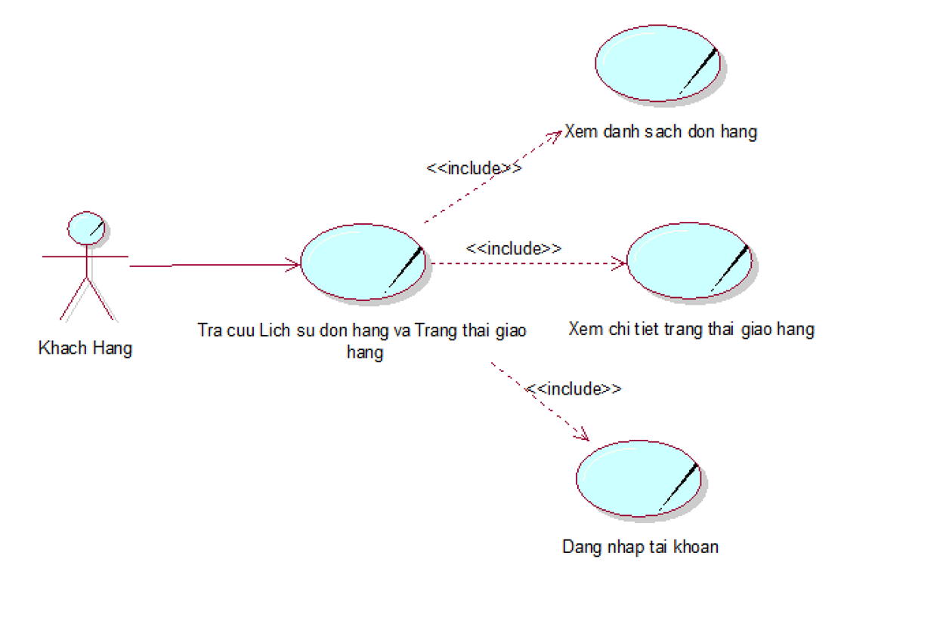
Hình 3.17. Sơ đồ Use-Case nghiệp vụ - Tra cứu Lịch sử đơn hàng & Trạng thái giao hàng
Use Case | Nội dung
Tên: | Tra cứu Lịch sử đơn hàng & Trạng thái giao hàng
Mô tả ngắn gọn | Cho phép Khách hàng đăng nhập Website để tự tra cứu danh sách các đơn hàng đã đặt và theo dõi trạng thái xử lý/giao hàng của từng đơn.
Tác nhân (Actors) | Chính: Khách hàng.
Điều kiện tiên quyết | Khách hàng đã có tài khoản và đăng nhập thành công vào Website. Khách hàng đã có ít nhất một đơn hàng trong hệ thống.
Điều kiện sau | Khách hàng nắm được tình trạng đơn hàng và tiến độ giao hàng hiện tại.
Luồng sự kiện chính | 1. Khách hàng đăng nhập vào Website.  2. Khách hàng chọn mục "Đơn hàng của tôi".  3. Hệ thống hiển thị danh sách các đơn hàng đã đặt.  4. Khách hàng chọn một đơn hàng cụ thể để xem chi tiết.  5. Hệ thống hiển thị chi tiết đơn hàng: sản phẩm, trạng thái xử lý, trạng thái giao hàng.  6. Khách hàng có thể xem lịch sử cập nhật trạng thái theo thời gian.
Luồng phụ / Ngoại lệ | Tình huống 1: Đăng nhập thất bại.  Hệ thống thông báo lỗi và yêu cầu Khách hàng đăng nhập lại hoặc khôi phục mật khẩu.  Tình huống 2: Chưa có đơn hàng nào.  Hệ thống thông báo danh sách trống.  Tình huống 3: Đơn hàng bị hủy/hoàn trả.  Hệ thống hiển thị trạng thái tương ứng kèm lý do (nếu có).
UC-12 - Tiếp nhận & Tra cứu Bảo hành
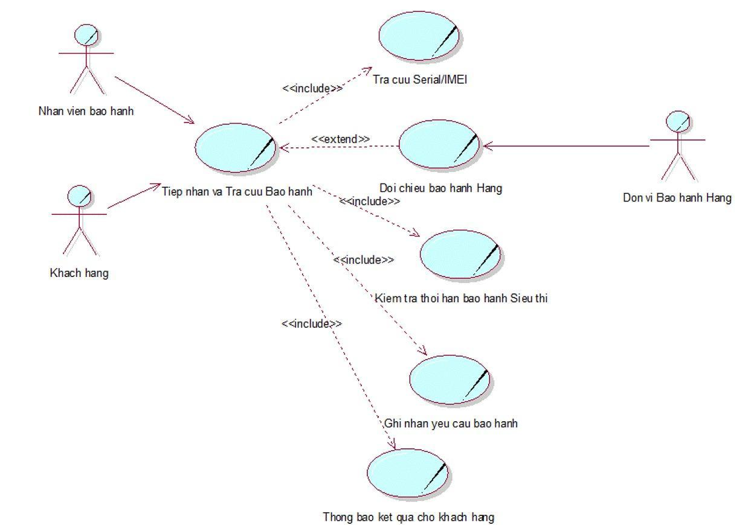
Hình 3.18. Sơ đồ Use-Case nghiệp vụ - Tiếp nhận & Tra cứu Bảo hành
Tên | Tiếp nhận & Tra cứu Bảo hành
Mô tả ngắn gọn | Cho phép Nhân viên kỹ thuật/bảo hành tiếp nhận yêu cầu bảo hành, tra cứu sản phẩm theo Serial/IMEI và xác định phạm vi bảo hành của Hãng hoặc doanh nghiệp.
Tác nhân (Actors) | Chính: Nhân viên kỹ thuật/bảo hành.  Phụ: Khách hàng, Đơn vị Bảo hành Hãng.
Điều kiện tiên quyết | Sản phẩm đã được bán và có thông tin Serial/IMEI. Thông tin mua hàng và chính sách bảo hành được xác lập.
Điều kiện sau | Thông tin sản phẩm và bảo hành được xác định. Yêu cầu bảo hành được tiếp nhận nếu đáp ứng điều kiện.
Luồng sự kiện chính | 1. Khách hàng gửi yêu cầu bảo hành.  2. Nhân viên kỹ thuật/bảo hành tiếp nhận yêu cầu và thông tin Serial/IMEI.  3. Nhân viên kỹ thuật/bảo hành tra cứu thông tin sản phẩm và lịch sử mua hàng.  4. Nhân viên kỹ thuật/bảo hành kiểm tra thời hạn và điều kiện bảo hành của doanh nghiệp.  5. Trường hợp cần thiết, Nhân viên kỹ thuật/bảo hành đối chiếu thông tin bảo hành của Hãng.  6. Nhân viên kỹ thuật/bảo hành xác định sản phẩm thuộc phạm vi bảo hành nào.  7. Nhân viên kỹ thuật/bảo hành tiếp nhận và ghi nhận yêu cầu bảo hành.  8. Khách hàng được thông báo kết quả và hướng xử lý tiếp theo.
Luồng phụ / Ngoại lệ | Tình huống 1: Serial/IMEI không tồn tại hoặc không hợp lệ.  Nhân viên kỹ thuật/bảo hành yêu cầu khách hàng cung cấp hoặc kiểm tra lại thông tin.  Tình huống 2: Không tìm thấy thông tin mua hàng.  Nhân viên kỹ thuật/bảo hành đối chiếu lại chứng từ/đơn hàng trước khi tiếp nhận.  Tình huống 3: Sản phẩm hết hạn bảo hành.  Nhân viên kỹ thuật/bảo hành thông báo và tư vấn phương án xử lý phù hợp.  Tình huống 4: Sản phẩm thuộc bảo hành Hãng.  Yêu cầu được chuyển sang quy trình bảo hành Hãng.  Tình huống 5: Sản phẩm thuộc bảo hành doanh nghiệp.  Yêu cầu được tiếp nhận để xử lý nội bộ.

UC-13 - Xử lý Sửa chữa / Chuyển Bảo hành Hãng
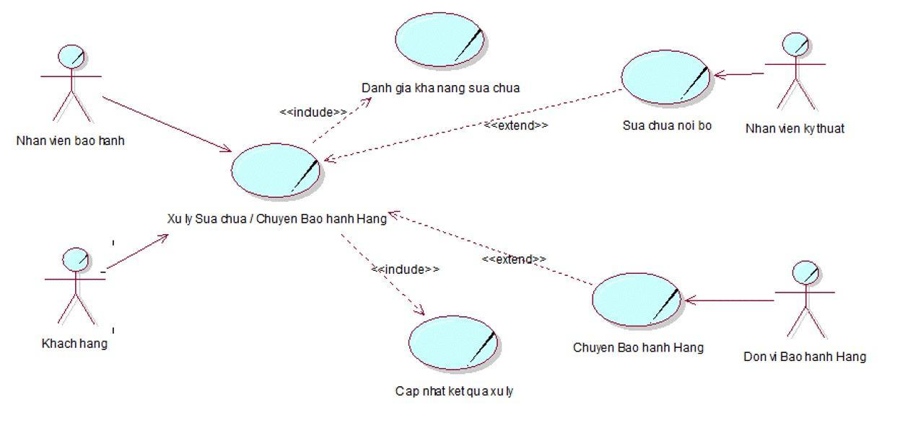
Hình 3.19. Sơ đồ Use-Case nghiệp vụ - Xử lý Sửa chữa / Chuyển Bảo hành Hãng
Tên | Xử lý Sửa chữa / Chuyển Bảo hành Hãng
Mô tả ngắn gọn | Cho phép doanh nghiệp xử lý sản phẩm lỗi thông qua sửa chữa nội bộ hoặc chuyển sản phẩm đến Hãng khi thuộc phạm vi bảo hành Hãng.
Tác nhân (Actors) | Chính: Nhân viên kỹ thuật/bảo hành.  Phụ: Nhân viên giao hàng, Đơn vị Bảo hành Hãng, Khách hàng.
Điều kiện tiên quyết | Yêu cầu bảo hành đã được tiếp nhận. Sản phẩm có thông tin xác định được nguồn gốc và phạm vi bảo hành.
Điều kiện sau | Sản phẩm được sửa chữa nội bộ hoặc chuyển Hãng. Kết quả xử lý được ghi nhận và khách hàng được thông báo.
Luồng sự kiện chính | 1. Nhân viên kỹ thuật/bảo hành tiếp nhận sản phẩm và xác định tình trạng lỗi.  2. Nhân viên kỹ thuật/bảo hành kiểm tra, đánh giá khả năng sửa chữa nội bộ.  3. Nếu sửa chữa nội bộ, Nhân viên kỹ thuật/bảo hành thực hiện sửa chữa và cập nhật kết quả.  4. Nếu thuộc phạm vi Hãng, Nhân viên kỹ thuật/bảo hành lập yêu cầu chuyển bảo hành Hãng.  5. Nhân viên giao hàng chuyển sản phẩm đến Đơn vị Bảo hành Hãng; Hãng tiếp nhận và xử lý sản phẩm.  6. Nhân viên kỹ thuật/bảo hành tiếp nhận kết quả sửa chữa hoặc bảo hành.  7. Nhân viên kỹ thuật/bảo hành cập nhật kết quả xử lý và thông báo cho khách hàng.
Luồng phụ / Ngoại lệ | Tình huống 1: Không xác định được lỗi sản phẩm.  Sản phẩm được chuyển sang trạng thái chờ kiểm tra thêm.  Tình huống 2: Có thể sửa chữa nội bộ.  Nhân viên kỹ thuật/bảo hành sửa chữa sản phẩm tại cửa hàng.  Tình huống 3: Sản phẩm thuộc bảo hành Hãng.  Yêu cầu được chuyển đến Đơn vị Bảo hành Hãng.  Tình huống 4: Hãng từ chối bảo hành.  Nhân viên kỹ thuật/bảo hành thông báo cho khách hàng và xử lý theo chính sách.  Tình huống 5: Không thể kết nối hoặc gửi yêu cầu đến Hãng.  Yêu cầu được tạm dừng và thực hiện lại sau.  Tình huống 6: Sửa chữa không thành công.  Nhân viên kỹ thuật/bảo hành ghi nhận kết quả và chuyển sang phương án xử lý tiếp theo.

UC-14 - Xem Báo cáo Quản trị
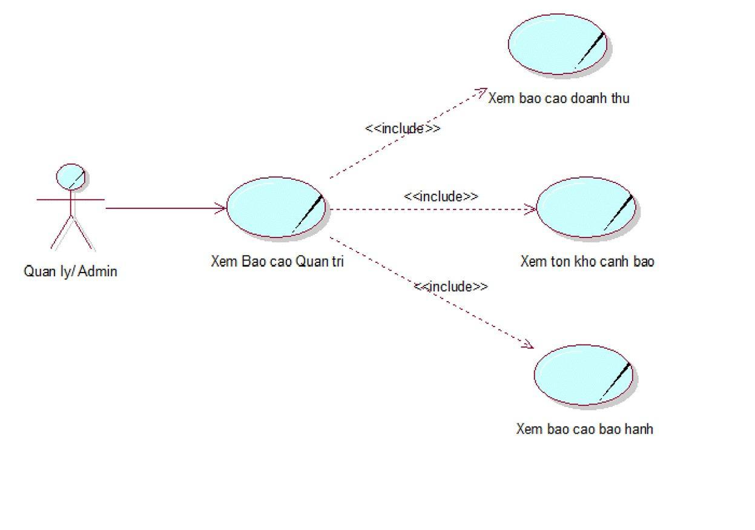
Hình 3.20. Sơ đồ Use-Case nghiệp vụ - Xem Báo cáo Quản trị
Tên | Xem Báo cáo Quản trị
Mô tả ngắn gọn | Cho phép Quản lý theo dõi các báo cáo phục vụ quản trị, bao gồm doanh thu, tồn kho cảnh báo và tình hình bảo hành.
Tác nhân (Actors) | Chính: Quản lý.
Điều kiện tiên quyết | Quản lý có quyền xem báo cáo. Dữ liệu bán hàng, tồn kho và bảo hành đã được tổng hợp.
Điều kiện sau | Các báo cáo được cung cấp theo tiêu chí lựa chọn, giúp Quản lý theo dõi và đánh giá tình hình hoạt động.
Luồng sự kiện chính | 1. Quản lý lựa chọn loại báo cáo cần xem.  2. Quản lý xác định khoảng thời gian hoặc điều kiện báo cáo.  3. Doanh nghiệp tổng hợp dữ liệu theo tiêu chí đã chọn.  4. Quản lý xem báo cáo doanh thu.  5. Quản lý xem danh sách tồn kho cần cảnh báo.  6. Quản lý xem tình hình và các yêu cầu bảo hành.  7. Quản lý sử dụng thông tin báo cáo để theo dõi và ra quyết định quản trị.
Luồng phụ / Ngoại lệ | Tình huống 1: Không có dữ liệu báo cáo.  Hệ thống thông báo không có dữ liệu phù hợp với điều kiện được chọn.  Tình huống 2: Khoảng thời gian hoặc điều kiện báo cáo không hợp lệ.  Quản lý điều chỉnh lại tiêu chí báo cáo.  Tình huống 3: Không thể tổng hợp dữ liệu.  Báo cáo được tạm dừng và thực hiện lại sau.  Tình huống 4: Tồn kho dưới mức cảnh báo.  Báo cáo xác định các sản phẩm cần được theo dõi và bổ sung.  Tình huống 5: Có yêu cầu bảo hành cần theo dõi.  Báo cáo liệt kê các yêu cầu cần được quản lý xử lý.

UC-15 - Quản lý Người dùng & Phân quyền hệ thống
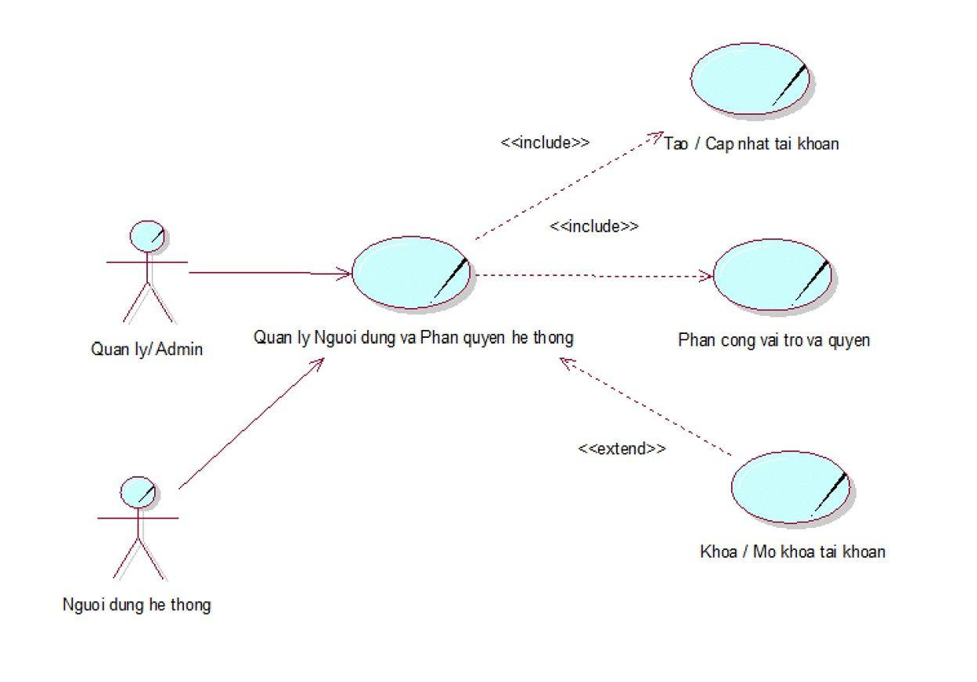
Hình 3.21. Sơ đồ Use-Case nghiệp vụ - Quản lý Người dùng & Phân quyền hệ thống
Tên | Quản lý Người dùng & Phân quyền hệ thống
Mô tả ngắn gọn | Cho phép Admin quản lý tài khoản người dùng, vai trò và quyền thực hiện nghiệp vụ trong doanh nghiệp, bảo đảm mỗi người dùng được phân công đúng phạm vi trách nhiệm.
Tác nhân (Actors) | Chính: Admin.  Phụ: Không có.
Điều kiện tiên quyết | Admin có quyền quản trị người dùng. Các vai trò và quy định phân quyền của doanh nghiệp đã được xác lập.
Điều kiện sau | Tài khoản người dùng được tạo, cập nhật, khóa hoặc mở khóa. Vai trò và quyền nghiệp vụ được phân công và lưu lại.
Luồng sự kiện chính | 1. Admin tiếp nhận nhu cầu tạo mới hoặc thay đổi tài khoản người dùng.  2. Admin kiểm tra thông tin người dùng.  3. Admin tạo hoặc cập nhật tài khoản.  4. Admin phân công vai trò phù hợp với trách nhiệm của người dùng.  5. Admin cấp quyền thực hiện các nghiệp vụ tương ứng.  6. Admin xác nhận thay đổi.  7. Người dùng được áp dụng vai trò và quyền mới.  8. Admin theo dõi trạng thái tài khoản và điều chỉnh khi cần.
Luồng phụ / Ngoại lệ | Tình huống 1: Thông tin người dùng không đầy đủ hoặc không hợp lệ.  Admin yêu cầu bổ sung hoặc chỉnh sửa thông tin.  Tình huống 2: Tài khoản hoặc Email đã tồn tại.  Admin kiểm tra và sử dụng thông tin tài khoản khác.  Tình huống 3: Vai trò hoặc quyền không phù hợp.  Admin lựa chọn lại vai trò và quyền theo trách nhiệm nghiệp vụ.  Tình huống 4: Không thể lưu thay đổi.  Admin thực hiện lại thao tác sau.  Tình huống 5: Admin cố gắng cấp quyền vượt quá phạm vi được phép.  Thao tác bị từ chối và Admin được thông báo.  Tình huống 6: Tài khoản cần bị khóa.  Admin khóa tài khoản và người dùng không tiếp tục thực hiện nghiệp vụ.  Tình huống 7: Tài khoản được mở khóa.  Admin kích hoạt lại tài khoản theo quy định.
UC-16 - Tương tác với Chatbot tư vấn
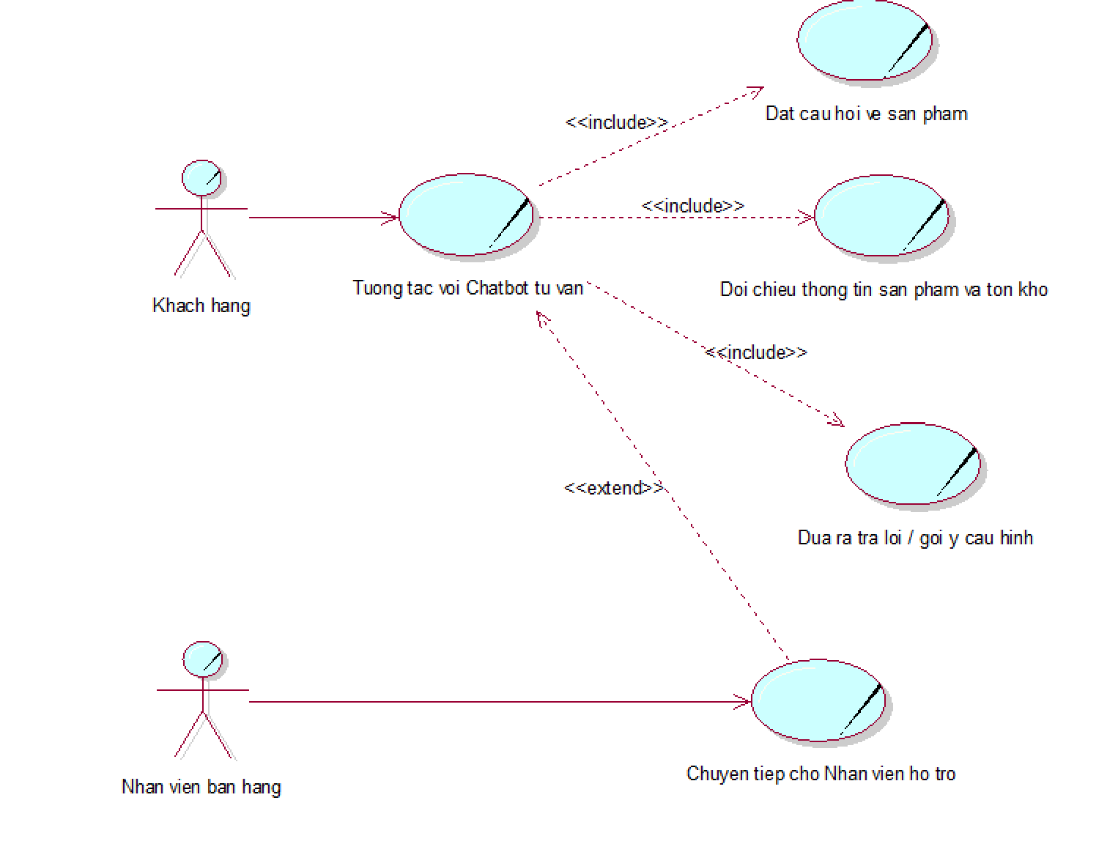
Hình 3.22. Sơ đồ Use-Case nghiệp vụ - Tương tác với Chatbot tư vấn
Tên | Tương tác với Chatbot tư vấn
Mô tả ngắn gọn | Cho phép Khách hàng tự đặt câu hỏi và nhận tư vấn về sản phẩm (thông số kỹ thuật, gợi ý cấu hình phù hợp, tình trạng còn hàng) thông qua kênh hỏi đáp tự động, không cần chờ Nhân viên Bán hàng hỗ trợ trực tiếp.
Tác nhân (Actors) | Chính: Khách hàng.  Phụ: Nhân viên Bán hàng (tiếp nhận khi Chatbot không xử lý được).
Điều kiện tiên quyết | Doanh nghiệp đã xây dựng và cập nhật kịch bản/dữ liệu tư vấn cho Chatbot. Thông tin sản phẩm và tồn kho đã sẵn có để đối chiếu.
Điều kiện sau | Khách hàng nhận được câu trả lời/gợi ý phù hợp với nhu cầu. Trường hợp không xử lý được, yêu cầu được chuyển tiếp cho Nhân viên hỗ trợ.
Luồng sự kiện chính | 1. Khách hàng đặt câu hỏi liên quan đến sản phẩm.  2. Doanh nghiệp (qua Chatbot) tiếp nhận và phân tích nội dung câu hỏi.  3. Doanh nghiệp đối chiếu với thông tin sản phẩm và tồn kho hiện có.  4. Doanh nghiệp đưa ra câu trả lời hoặc gợi ý cấu hình phù hợp.  5. Khách hàng có thể tiếp tục hỏi thêm hoặc kết thúc phiên tư vấn.
Luồng phụ / Ngoại lệ | Tình huống 1: Câu hỏi ngoài phạm vi kịch bản đã thiết lập.  Yêu cầu được chuyển tiếp cho Nhân viên Bán hàng hỗ trợ trực tiếp.  Tình huống 2: Sản phẩm được hỏi đã hết hàng.  Khách hàng được thông báo và gợi ý sản phẩm thay thế tương đương.  Tình huống 3: Khách hàng không hài lòng với câu trả lời.  Khách hàng có thể yêu cầu chuyển sang trao đổi trực tiếp với Nhân viên.
UC-17 - Quản lý Kịch bản/Dữ liệu Chatbot
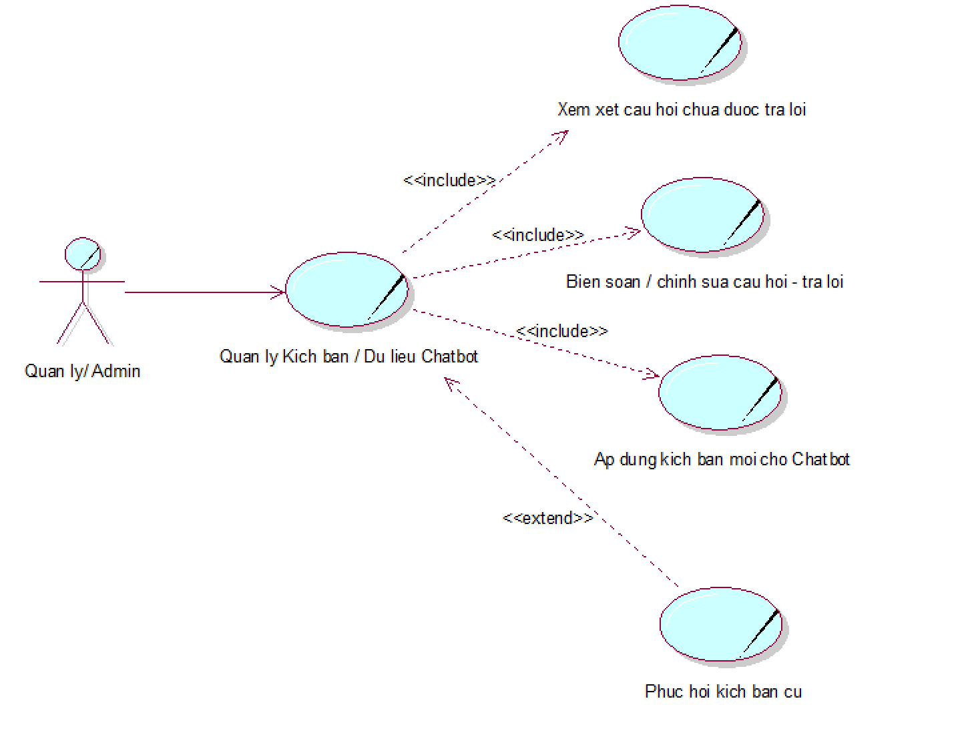
Hình 3.23. Sơ đồ Use-Case nghiệp vụ - Quản lý Kịch bản/Dữ liệu Chatbot
Tên | Quản lý Kịch bản/Dữ liệu Chatbot
Mô tả ngắn gọn | Cho phép Admin xây dựng, cập nhật và kiểm soát nội dung câu hỏi - câu trả lời cùng các kịch bản tư vấn để đảm bảo Chatbot cung cấp thông tin chính xác, phù hợp với sản phẩm và chính sách hiện hành của doanh nghiệp.
Tác nhân (Actors) | Chính: Admin.
Điều kiện tiên quyết | Admin có quyền quản trị nội dung Chatbot. Thông tin sản phẩm, chính sách liên quan đã được xác lập để làm căn cứ xây dựng kịch bản.
Điều kiện sau | Kịch bản/dữ liệu hỏi đáp được cập nhật và áp dụng cho các lượt tương tác tiếp theo của Khách hàng với Chatbot.
Luồng sự kiện chính | 1. Admin xem xét lại các câu hỏi Khách hàng thường đặt hoặc các câu hỏi Chatbot chưa trả lời được.  2. Admin biên soạn hoặc chỉnh sửa nội dung câu hỏi - câu trả lời.  3. Admin sắp xếp các câu hỏi - trả lời theo chủ đề/kịch bản tư vấn.  4. Admin xác nhận và áp dụng thay đổi cho Chatbot.  5. Doanh nghiệp ghi nhận và lưu lại phiên bản kịch bản đã cập nhật.
Luồng phụ / Ngoại lệ | Tình huống 1: Nội dung cập nhật bị trùng lặp với kịch bản đã có.  Admin được yêu cầu xem xét gộp hoặc điều chỉnh lại nội dung.  Tình huống 2: Nội dung chưa đầy đủ hoặc không rõ ràng.  Admin được yêu cầu bổ sung trước khi áp dụng.  Tình huống 3: Cần thu hồi/hủy áp dụng một kịch bản đã cập nhật.  Admin phục hồi lại phiên bản kịch bản trước đó.

3.3.2. Sơ đồ Use-Case hệ thống
Sơ đồ Use-Case hệ thống tổng quát
Sơ đồ Use-Case hệ thống được xây dựng chi tiết cho từng tác nhân (actor) tham gia vào hệ thống, bao gồm: Admin, Nhân viên bán hàng, Nhân viên kho, Nhân viên giao hàng và Khách hàng. Mỗi Use-Case cần được đặc tả rõ về mục đích, điều kiện tiên quyết, luồng sự kiện chính, các luồng sự kiện thay thế (nếu có) và kết quả sau khi thực hiện.
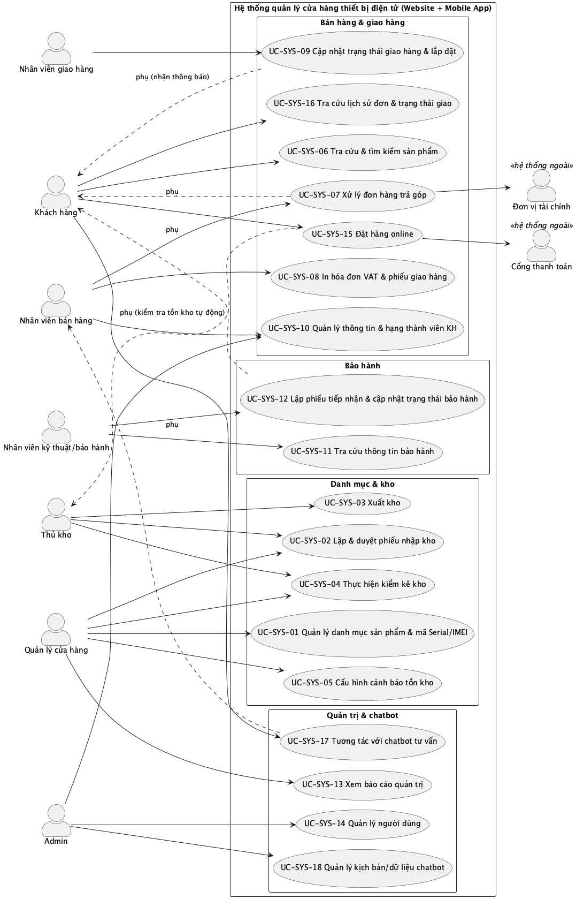
Hình 3.24. Sơ đồ Use-Case hệ thống tổng quát
Tên Use Case: Use Case Hệ thống tổng quát - Quản lý cửa hàng điện tử.
Tác nhân (Actors): Khách hàng, Nhân viên bán hàng, Nhân viên giao hàng, Nhân viên kỹ thuật/bảo hành, Thủ kho, Đơn vị tài chính, Quản lý cửa hàng, Admin.
Mô tả: Hệ thống cung cấp các chức năng phục vụ cho quá trình kinh doanh của cửa hàng, cho phép Khách hàng thực hiện các giao dịch trực tuyến (tra cứu, đặt hàng, thanh toán) và cho phép Quản lý/Nhân viên thực thi các nghiệp vụ phần mềm (quản lí kho, xử lý đơn hàng, theo dõi trạng thái, phân quyền, quét mã Serial/IMEI, quản lý Chatbot, xem báo cáo).
Các Use Case con liên quan: Quét mã Serial/IMEI, Xác thực đăng nhập (include), Chọn địa chỉ giao hàng (include), Truy vấn CSDL sản phầm/tồn kho (include), Thanh toán online/COD (extend), Cập nhật trạng thái đơn hàng(include), Tính VAT/Gọi API hóa đơn (include), Mở/Khóa tài khoản (extend).
UC-SYS-01 - Quản lý danh mục sản phẩm và mã Serial/IMEI
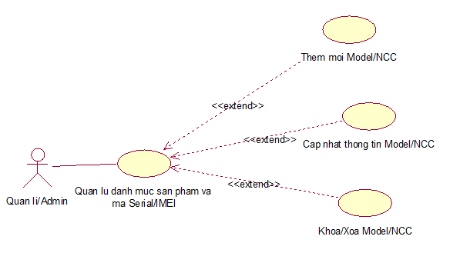
Hình 3.25. Sơ đồ Use-Case hệ thống - Quản lý danh mục sản phẩm và mã Serial/IMEI
Tên UseCase | Quản lý danh mục sản phẩm và mã Serial/IMEI | ID | UC-SYS-01
Mô tả | Quản lý có thể thiết lập danh mục Model hàng hóa, giá bán và xem xét sản phẩm thuộc loại cần quản lý theo mã Serial/IMEI hay không
Tác nhân (Actors) | Quản lý
Điều kiện tiên quyết (Pre-conditions) | Tác nhân đã đăng nhập vào hệ thống với quyền Quản lý
Điều kiện sau (Post-conditions) | Danh mục sản phẩm được cập nhật
Luồng sự kiện chính (Basic Flow) | Admin chọn một trong các chức năng “Thêm mới Model”, “Cập nhật Model”, “Khóa/Xóa Model”  Admin chọn Model/NCC từ danh sách  Hệ thống hiển thị form nhập thông tin  Admin nhập/chỉnh sửa: Ngành hàng, Model, Thuộc tính, Mã danh mục (SKU), Giá dự kiến, NCC và Checkbox “Quản lí theo mã Serial/IMEI”  Hệ thống kiểm tra tính hợp lệ và tính duy nhất của mã danh mục  Hệ thống kiểm tra ràng buộc dữ liệu Model/NCC  Admin nhấn “Lưu”  Hệ thống lưu thay đổi vào CSDL
Luồng sự kiện phụ/Ngoại lệ (Alternative / Exception Flows) | Nếu tại bước 1, Admin chọn  “Thêm mới”, thì bỏ qua bước 2, 6  “Khóa/Xóa Model/NCC” thì bỏ qua bước 3, 4, 5  Nếu tại bước 5, mã danh mục/NCC bị trùng thì hệ thống cảnh báo, yêu cầu Admin nhập lại mã khác  Nếu tại bước 6, Admin xóa Model/NCC đã từng phát sinh xuất/nhập thì hệ thống cảnh báo, yêu cầu Admin thay đổi Model/NCC thành trạng thái khóa
UC-SYS-02 - Lập và Duyệt Phiếu nhập kho

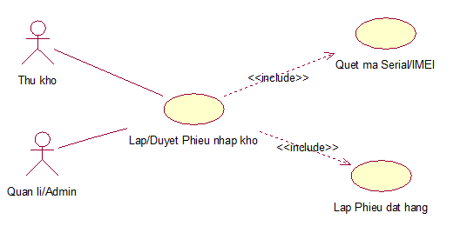
Hình 3.26. Sơ đồ Use-Case hệ thống - Lập và Duyệt Phiếu nhập kho

Tên UseCase | Lập và Duyệt Phiếu nhập kho | ID | UC-SYS-02
Mô tả | UC cho phép ghi nhận hàng hóa thực tế nhập vào kho, quét mã định danh để đưa vào hệ thống theo dõi và cộng tồn kho
Tác nhân (Actors) | Thủ kho, Quản lý
Điều kiện tiên quyết (Pre-conditions) | Các tác nhân đã đăng nhập vào hệ thống
Điều kiện sau (Post-conditions) | Sinh “Phiếu nhập kho”  Số lượng tồn kho tăng
Luồng sự kiện chính (Basic Flow) | Thủ kho chọn chức năng “Lập Phiếu nhập kho” và chọn “Đơn đặt hàng” từ danh sách tương ứng  Hệ thống hiển thị danh sách Model nhập của đơn đặt  Thủ kho quét mã Serial tất cả sản phẩm thực tế nhận được  Hệ thống tự động đối chiếu mã với đơn đặt  Thủ kho chọn “Lưu và gửi duyệt”  Hệ thống lưu phiếu nhập về trạng thái “Chờ duyệt” và chuyển tiếp cho Quản lý  Quản lý xem xét và chọn “Phê duyệt”  Hệ thống sinh “Phiếu nhập kho”, cộng số lượng tồn kho và thay đổi trạng thái danh sách các Serial/IMEI sang trạng thái “Trong kho”
Luồng sự kiện phụ/Ngoại lệ (Alternative / Exception Flows) | Nếu tại bước 4, số lượng mã thực tế thấp hơn số lượng mã trên đơn thì cảnh báo và yêu cầu Thủ kho ghi chú giải trình lý do sai lệch, đồng thời vẫn tiếp tục nhập hàng hiện có  Nếu tại bước 7, chứng từ (hóa đơn nhập hàng, phiếu điều chuyển) không hợp lệ thì từ chối duyệt và quay lại bước 3
UC-SYS-03 - Xuất kho (xử lý xuất bán, xuất bảo hành)

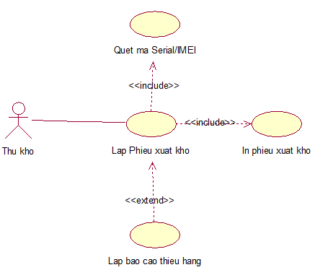
Hình 3.27. Sơ đồ Use-Case hệ thống - Xuất kho

Tên UseCase | Xuất kho | ID | UC-SYS-03
Mô tả | Use Case cho phép thủ kho ghi nhận thao tác xuất hàng hóa vật lý ra khỏi kho trên hệ thống, dựa trên các chứng từ hợp lệ
Tác nhân (Actors) | Thủ kho
Điều kiện tiên quyết (Pre-conditions) | Các tác nhân đã đăng nhập vào hệ thống  Đơn hàng có chứng từ hợp lệ (Hóa đơn bán hàng, Phiếu yêu cầu bảo hành, Phiếu điều chuyển)  Hệ thống ghi nhận sản phẩm vẫn còn tồn kho
Điều kiện sau (Post-conditions) | Trạng thái của mã Serial/IMEI được đổi thành “Đã xuất hàng”  Hệ thống trừ số lượng tồn kho của Model tương ứng  Sinh “Phiếu xuất kho” và lưu vào CSDL
Luồng sự kiện chính (Basic Flow) | Thủ kho chọn chức năng “Xuất kho”  Hệ thống hiển thị danh sách các đơn hàng chờ xuất kho  Thủ kho chọn đơn hàng trong danh sách  Hệ thống hiển thị chi tiết đơn hàng các Model cần xuất  Thủ kho quét mã Serial/IMEI từng sản phẩm được mang ra  Hệ thống kiểm tra tính hợp lệ của mã Serial/IMEI  Thủ kho nhấn “Xác nhận xuất kho”  Hệ thống trừ tồn kho, cập nhật trạng thái Serial/IMEI sang “Đã xuất hàng” và lưu vào “Phiếu xuất kho”
Luồng sự kiện phụ/Ngoại lệ (Alternative / Exception Flows) | Nếu tại bước 6, trường hợp:  Mã Serial/IMEI không thuộc Model yêu cầu đơn hàng hoặc không trong trạng thái “Trong kho” thì hệ thống báo lỗi không hợp lệ và yêu cầu quét lại  Thủ kho phát hiện không đủ hàng tồn thì tạm ngưng xuất và Lập báo cáo thiếu hàng gửi Quản lý yêu cầu bổ sung hàng

UC-SYS-04 - Thực hiện kiểm kê kho
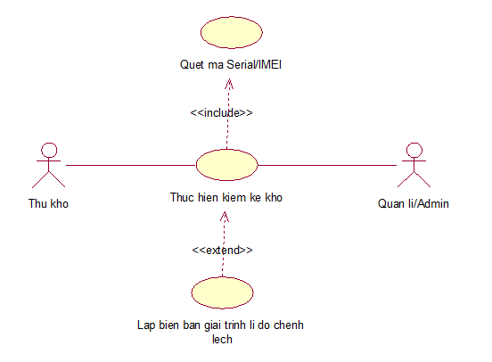
Hình 3.28. Sơ đồ Use-Case hệ thống - Thực hiện kiểm kê kho

Tên UseCase | Thực hiện kiểm kê kho | ID | UC-SYS-04
Mô tả | Thủ kho có thể kiểm kê kho hàng, theo dõi số liệu ghi nhận trên phần mềm so với số liệu thực tế từ đó phát hiện sản phẩm nào bị thừa hay thiếu mà tiến hành gửi Quản lý phê duyệt xử lí điều chỉnh
Tác nhân (Actors) | Thủ kho, Quản lý
Điều kiện tiên quyết (Pre-conditions) | Các tác nhân đã đăng nhập vào hệ thống  Quản lý có quyền quản trị  Dữ liệu “Phiếu nhập/xuất kho”, không có “Phiếu nhập/xuất kho” nào đang chờ duyệt trên hệ thống
Điều kiện sau (Post-conditions) | Số liệu ghi nhận trên hệ thống được điều chỉnh khớp với số liệu thực tế sinh ra “Biên bản kiểm kê”  Dữ liệu tồn kho hiện tại, dữ liệu lịch sử tồn kho thay đổi được ghi nhận
Luồng sự kiện chính (Basic Flow) | Thủ kho chọn chức năng “Tạo đơn kiểm kê mới” và chọn kho cần kiểm  Hệ thống tạo phiếu và tự động khóa xuất/nhập kho hàng cần kiểm  Thủ kho quét mã Serial/IMEI tất cả các sản phẩm hiện có trong kho  Hệ thống ghi nhận tập hợp các mã Serial/IMEI thực tế và hiển thị lên màn hình  Thủ kho chọn “Đối chiếu số liệu”  Hệ thống tiến hành so sánh với dữ liệu tồn kho hiện tại, sinh ra “Bảng báo cáo chênh lệch: (thừa/thiếu/khớp)”  Thủ kho nhập giải trình cho mặt hàng bị thiếu (nếu có) và chọn chức năng “Gửi duyệt/điều chỉnh”  Hệ thống gửi thông báo đến Quản lý  Quản lý xem xét và phê duyệt  Hệ thống cập nhật dữ liệu tồn kho và mở khóa xuất/nhập kho hàng
Luồng sự kiện phụ/Ngoại lệ (Alternative / Exception Flows) | Nếu tại bước 4, quét được mã Serial/IMEI không khớp với dữ liệu trong kho hàng thì hệ thống cho đưa vào danh sách hàng không xác định chờ xử lí  Nếu tại bước 9, Quản lí/Admin từ chối duyệt thì quay lại bước 7
UC-SYS-05 - Cấu hình cảnh báo tồn kho
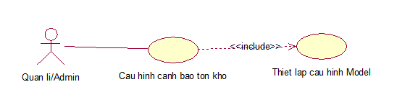
Hình 3.29. Sơ đồ Use-Case hệ thống - Cấu hình cảnh báo tồn kho

Tên UseCase | Cấu hình cảnh báo tồn kho | ID | UC-SYS-05
Mô tả | UC cho phép quản lý thiết lập tồn kho ở mức an toàn. Khi hàng hóa trong kho giảm xuống dưới mức này, hệ thống sẽ tự động cảnh báo để lên kế hoạch nhập thêm hàng hóa
Tác nhân (Actors) | Quản lý
Điều kiện tiên quyết (Pre-conditions) | Các tác nhân đã đăng nhập vào hệ thống với tư cách Admin
Điều kiện sau (Post-conditions) | Số lượng tồn kho cân bằng
Luồng sự kiện chính (Basic Flow) | Quản lý chọn chức năng "Cấu hình cảnh báo tồn kho"  Quản lý chọn một hoặc nhiều Model cần cấu hình  Hệ thống hiển thị form cấu hình ngưỡng tồn kho  Quản lý nhập giá trị Min/Max cho tồn kho  Quản lý nhấn "Lưu cấu hình"  Hệ thống ghi nhận giá trị vào CSDL  Hệ thống quét định kỳ quét, nếu phát hiện tồn kho hiện tại thấp hơn tồn kho tối thiểu thì tự động thông báo "Cảnh báo sắp hết hàng" gửi đến Quản lý
Luồng sự kiện phụ/Ngoại lệ (Alternative / Exception Flows) | Nếu tại bước 4, giá trị tồn kho tối thiếu cao hơn tồn kho tối đa thì báo lỗi logic và yêu cầu nhập lại

UC-SYS-06 - Tra cứu và tìm kiếm sản phẩm trên Website
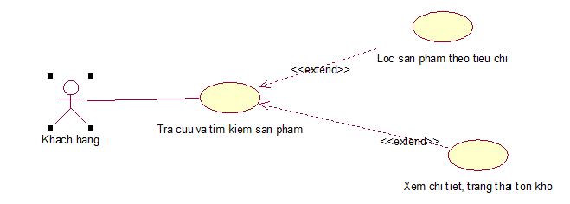
Hình 3.30. Sơ đồ Use-Case hệ thống - Tra cứu và tìm kiếm sản phẩm trên Website

Tên UseCase | Tra cứu và tìm kiếm sản phẩm trên Website | ID | UC-SYS-06
Mô tả | Người dùng tìm kiếm sản phẩm theo từ khóa, lọc theo các tiêu chí (giá, thương hiệu) và xem thông tin chi tiết, tình trạng còn/hết hàng
Tác nhân (Actors) | Khách hàng
Điều kiện tiên quyết (Pre-conditions) | Các tác nhân đã đăng nhập vào hệ thống  Hệ thống ghi nhận có ít nhất 2 kho/chi nhánh
Điều kiện sau (Post-conditions) | Hệ thống trừ/cộng số lượng tồn kho của 2 kho được luân chuyển hàng hóa cho nhau  Mã Serial/IMEI được cập nhật ở vị trí mới
Luồng sự kiện chính (Basic Flow) | Khách hàng truy cập sang trang "Danh sách sản phẩm"  Khách hàng nhập từ khóa vào ô tìm kiếm hoặc lựa chọn theo các tiêu chí trên Bộ lọc (thương hiệu, khoảng giá, dòng sản phẩm)  Khách hàng nhấn "tìm kiếm/áp dụng"  Hệ thống truy vấn CSDL để tìm các Model khớp với bộ lọc và vẫn trong trạng thái "Đang bán"  Hệ thống hiển thị danh sách kết quả gồm ảnh, giá, tên sản phẩm  Khách hàng click chọn 1 sản phẩm cụ thể  Hệ thống hiển thị chuyển sang trang chi tiết sản phẩm, bao gồm các thông số kỹ thuật và trạng thái tồn kho hiện tại (còn/hết hàng)
Luồng sự kiện phụ/Ngoại lệ (Alternative / Exception Flows) | Nếu tại bước 4, không có Model nào khớp với bộ lọc/từ khóa tìm kiếm thì thông báo không có sản phẩm yêu cầu và vẫn hiển thị danh sách kết quả sản phẩm thay thế khác

UC-SYS-07 - Kết nối & Xử lý Đơn hàng Trả góp
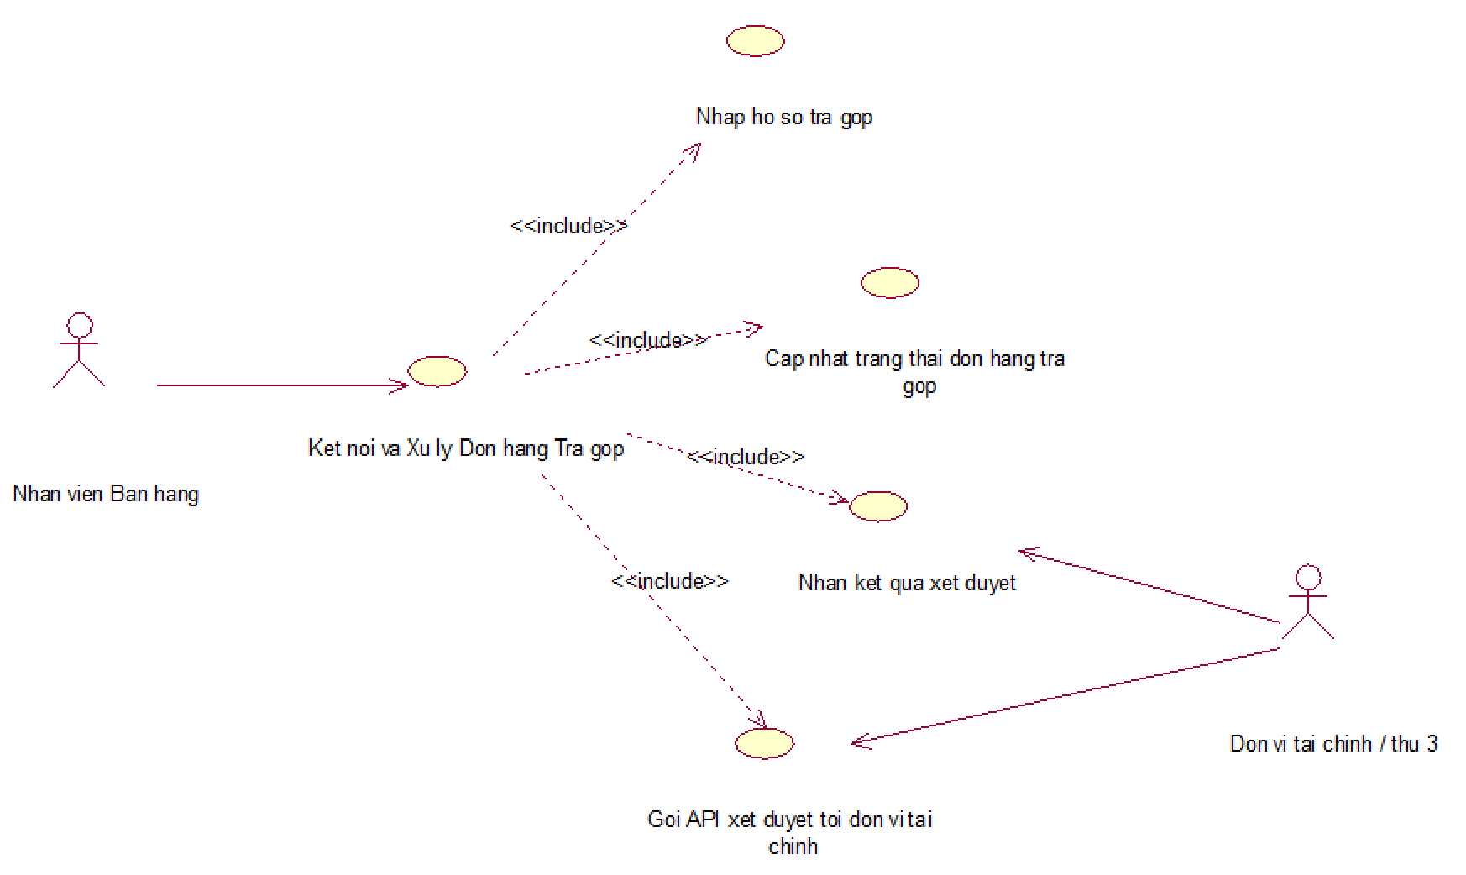
Hình 3.31. Sơ đồ Use-Case hệ thống - Kết nối & Xử lý Đơn hàng Trả góp
Tên | Kết nối & Xử lý Đơn hàng Trả góp
Mô tả ngắn gọn | Cho phép hệ thống kết nối với Đơn vị tài chính/bên thứ 3 để gửi hồ sơ, nhận kết quả xét duyệt và ghi nhận đơn hàng trả góp.
Tác nhân (Actors) | Chính: Nhân viên Bán hàng.  Phụ: Khách hàng, Đơn vị tài chính/thứ 3 (qua API/cổng kết nối).
Điều kiện tiên quyết | Đơn hàng đã được lập (UC-SYS-06 ở trạng thái chờ) và Khách hàng chọn hình thức trả góp.
Điều kiện sau | Kết quả xét duyệt được ghi nhận vào hệ thống; đơn hàng chuyển trạng thái “Đã duyệt trả góp” hoặc “Từ chối”.
Luồng sự kiện chính | 1. Nhân viên Bán hàng chọn “Thanh toán trả góp” trên màn hình đơn hàng.  2. Hệ thống hiển thị form nhập thông tin hồ sơ trả góp (CMND/CCCD, thu nhập...).  3. Nhân viên Bán hàng nhập/scan hồ sơ Khách hàng.  4. Hệ thống gửi yêu cầu xét duyệt qua API tới Đơn vị tài chính.  5. Hệ thống nhận phản hồi kết quả xét duyệt (real-time hoặc bất đồng bộ).  6. Hệ thống hiển thị kết quả cho Nhân viên Bán hàng.  7. Nếu duyệt, hệ thống cập nhật trạng thái đơn hàng và ghi nhận số tiền trả trước (nếu có).
Luồng phụ / Ngoại lệ | Tình huống 1: Mất kết nối tới Đơn vị tài chính. Hệ thống báo lỗi, cho phép gửi lại sau.  Tình huống 2: Hồ sơ bị từ chối. Hệ thống hủy tiến trình trả góp, quay về chọn hình thức thanh toán khác.  Tình huống 3: Hồ sơ thiếu thông tin bắt buộc. Hệ thống báo lỗi validate, yêu cầu bổ sung.

UC-SYS-08 - In Hóa đơn VAT & Phiếu Giao hàng - Lắp đặt
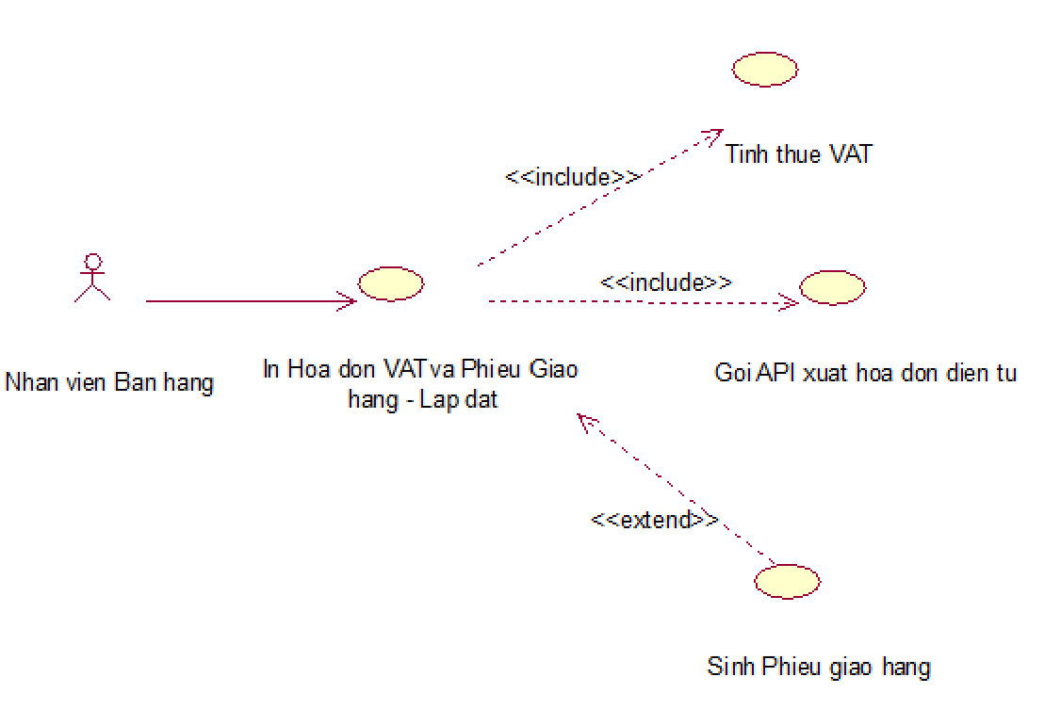
Hình 3.32. Sơ đồ Use-Case hệ thống - In Hóa đơn VAT & Phiếu Giao hàng - Lắp đặt
Tên | In Hóa đơn VAT & Phiếu Giao hàng - Lắp đặt
Mô tả ngắn gọn | Cho phép hệ thống xuất hóa đơn VAT điện tử và phiếu giao hàng/lắp đặt sau khi đơn hàng hoàn tất thanh toán.
Tác nhân (Actors) | Chính: Nhân viên Bán hàng.
Điều kiện tiên quyết | Đơn hàng đã ở trạng thái “Đã thanh toán” hoặc “Đã duyệt trả góp”.
Điều kiện sau | Hóa đơn VAT được xuất và lưu số hóa đơn vào hệ thống. Phiếu giao hàng được tạo với trạng thái “Chờ giao”.
Luồng sự kiện chính | 1. Nhân viên Bán hàng chọn “Xuất hóa đơn” trên đơn hàng đã thanh toán.  2. Hệ thống lấy thông tin đơn hàng, tính thuế VAT theo quy định.  3. Hệ thống gọi API xuất hóa đơn điện tử (nếu tích hợp) và sinh số hóa đơn.  4. Hệ thống hiển thị bản xem trước hóa đơn.  5. Nhân viên Bán hàng xác nhận in/gửi hóa đơn cho Khách hàng.  6. Hệ thống tự động sinh Phiếu giao hàng - lắp đặt kèm theo (nếu đơn có sản phẩm cần giao/lắp đặt).  7. Hệ thống lưu phiếu giao vào danh sách chờ xử lý cho UC-SYS-09.
Luồng phụ / Ngoại lệ | Tình huống 1: Lỗi kết nối dịch vụ hóa đơn điện tử. Hệ thống lưu tạm, cho phép xuất lại sau.  Tình huống 2: Đơn hàng không có sản phẩm cần giao/lắp đặt. Hệ thống bỏ qua bước tạo phiếu giao.

UC-SYS-09 - Cập nhật Trạng thái Giao hàng & Lắp đặt
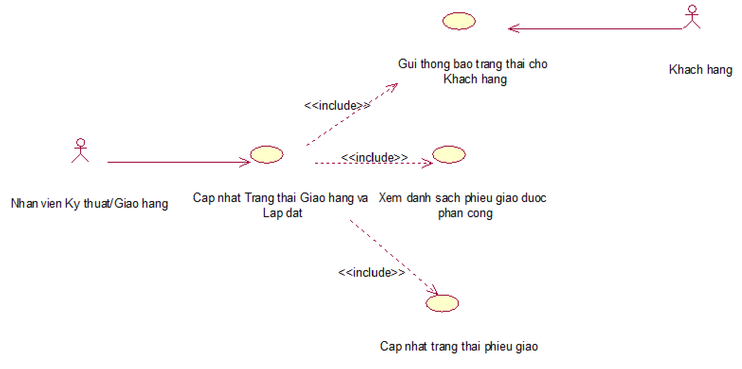
Hình 3.33. Sơ đồ Use-Case hệ thống - Cập nhật Trạng thái Giao hàng & Lắp đặt

Tên | Cập nhật Trạng thái Giao hàng & Lắp đặt
Mô tả ngắn gọn | Cho phép Nhân viên giao hàng cập nhật tiến độ xử lý phiếu giao hàng/lắp đặt trên hệ thống theo thời gian thực.
Tác nhân (Actors) | Chính: Nhân viên giao hàng.  Phụ: Khách hàng (nhận thông báo).
Điều kiện tiên quyết | Phiếu giao hàng/lắp đặt đã tồn tại (từ UC-SYS-08) ở trạng thái “Chờ giao”.
Điều kiện sau | Trạng thái phiếu giao được cập nhật; Khách hàng nhận được thông báo (SMS/App) về trạng thái mới.
Luồng sự kiện chính | 1. Nhân viên giao hàng đăng nhập, xem danh sách phiếu giao được phân công.  2. Nhân viên chọn 1 phiếu giao cụ thể.  3. Hệ thống hiển thị chi tiết phiếu (địa chỉ, sản phẩm, ghi chú).  4. Nhân viên cập nhật trạng thái (Đang giao/Đã giao/Đang lắp đặt/Hoàn tất).  5. Hệ thống lưu trạng thái mới kèm thời gian cập nhật.  6. Hệ thống tự động gửi thông báo trạng thái cho Khách hàng.
Luồng phụ / Ngoại lệ | Tình huống 1: Giao hàng không thành công (khách vắng nhà). Nhân viên chọn lý do, hệ thống chuyển trạng thái “Giao lại” và lên lịch mới.  Tình huống 2: Lắp đặt phát sinh sự cố kỹ thuật. Nhân viên ghi chú sự cố, hệ thống chuyển trạng thái “Cần hỗ trợ thêm”.

UC-SYS-10 - Quản lý Thông tin & Hạng thành viên Khách hàng
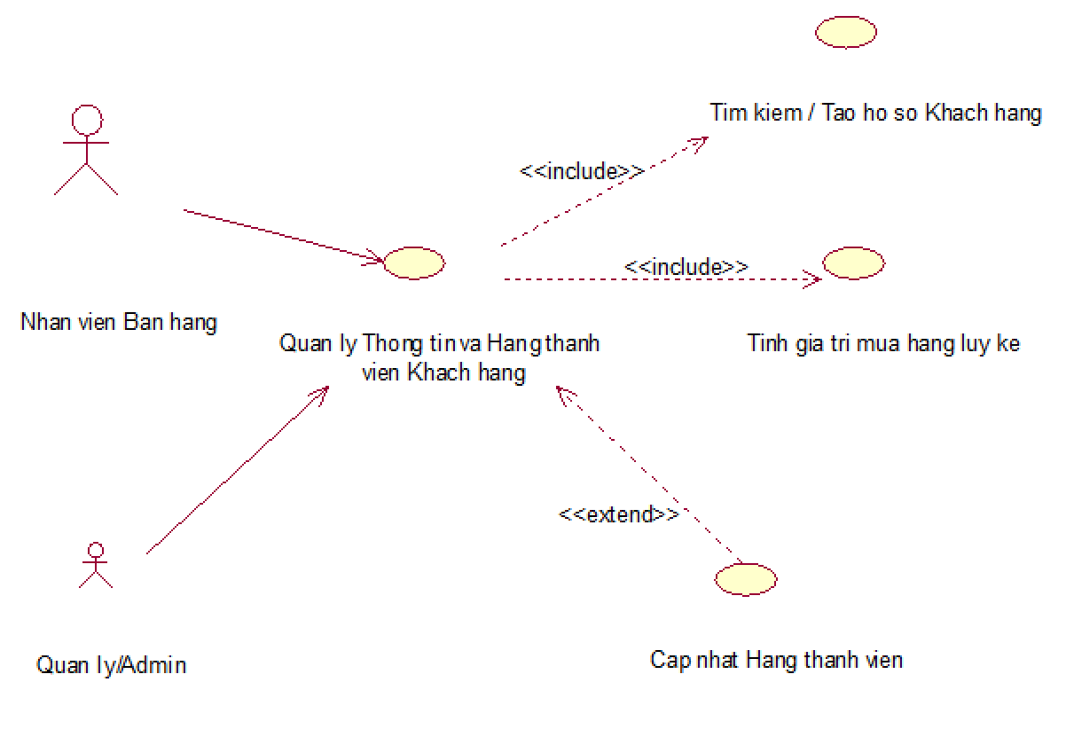
Hình 3.34. Sơ đồ Use-Case hệ thống - Quản lý Thông tin & Hạng thành viên Khách hàng

Tên | Quản lý Thông tin & Hạng thành viên Khách hàng
Mô tả ngắn gọn | Cho phép Nhân viên Bán hàng/Admin tra cứu, cập nhật hồ sơ khách hàng và hệ thống tự động tính hạng thành viên dựa trên lịch sử mua hàng.
Tác nhân (Actors) | Chính: Nhân viên Bán hàng, Admin.  Phụ: Khách hàng.
Điều kiện tiên quyết | Khách hàng đã tồn tại trong CSDL (hoặc được tạo mới trong UC này).
Điều kiện sau | Thông tin khách hàng và hạng thành viên được cập nhật, lưu vào CSDL.
Luồng sự kiện chính | 1. Nhân viên tìm kiếm Khách hàng theo SĐT/CCCD.  2. Hệ thống hiển thị hồ sơ khách hàng (nếu có) hoặc form tạo mới.  3. Nhân viên nhập/cập nhật thông tin cá nhân.  4. Hệ thống tính tổng giá trị mua hàng lũy kế của khách.  5. Hệ thống đối chiếu với bảng quy tắc hạng thành viên (Bạc/Vàng/Kim cương...).  6. Hệ thống tự động cập nhật hạng thành viên nếu đủ điều kiện.  7. Hệ thống lưu thay đổi vào CSDL.
Luồng phụ / Ngoại lệ | Tình huống 1: Không tìm thấy khách hàng. Hệ thống đề nghị tạo hồ sơ mới.  Tình huống 2: Thông tin trùng SĐT/CCCD với khách khác. Hệ thống báo lỗi, yêu cầu kiểm tra lại.  Tình huống 3: Khách hàng đủ điều kiện lên hạng. Hệ thống gửi thông báo khuyến mãi/ưu đãi hạng mới cho Khách hàng.

UC-SYS-11 - Tra cứu Thông tin Bảo hành
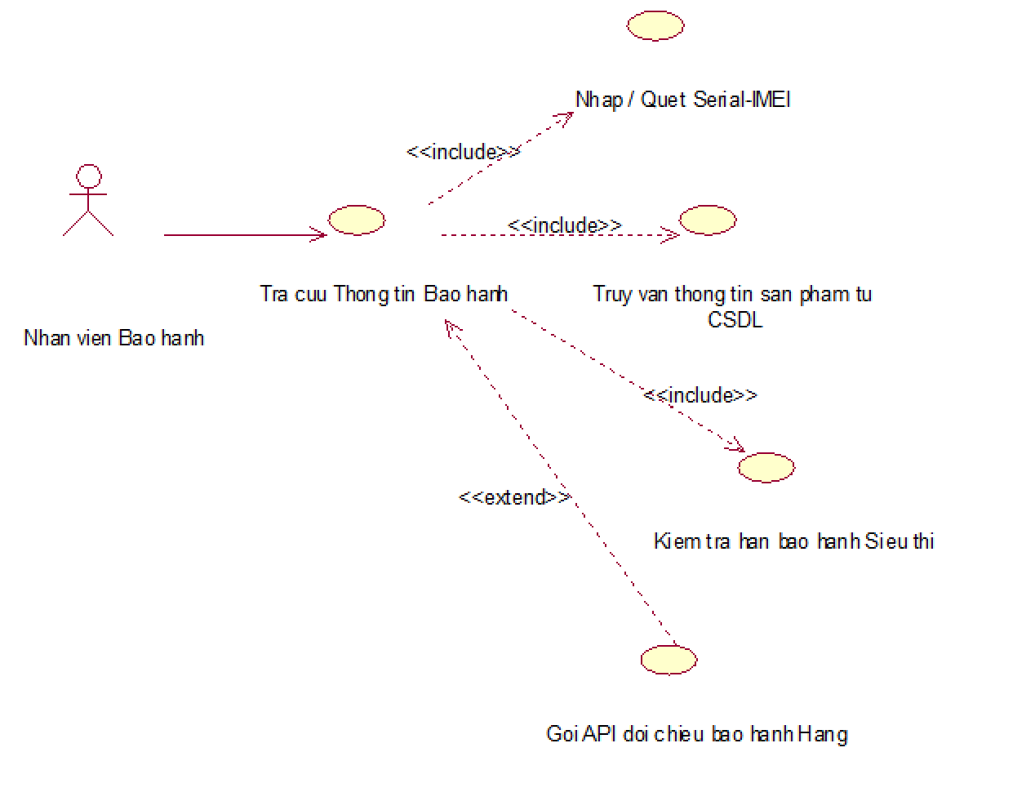
Hình 3.35. Sơ đồ Use-Case hệ thống - Tra cứu Thông tin Bảo hành

Tên | Tra cứu Thông tin Bảo hành
Mô tả ngắn gọn | Cho phép Nhân viên kỹ thuật/bảo hành tra cứu Serial/IMEI, kiểm tra thời hạn và phạm vi bảo hành.
Tác nhân (Actors) | Chính: Nhân viên kỹ thuật/bảo hành.
Điều kiện tiên quyết | Nhân viên kỹ thuật/bảo hành có quyền truy cập; sản phẩm có Serial/IMEI.
Điều kiện sau | Thông tin bảo hành được hiển thị.
Luồng sự kiện chính | 1. Nhân viên chọn chức năng “Tra cứu Bảo hành”.  2. Hệ thống hiển thị ô nhập/quét Serial/IMEI.  3. Nhân viên nhập/quét Serial/IMEI.  4. Hệ thống truy vấn thông tin sản phẩm và bảo hành từ CSDL.  5. Hệ thống kiểm tra hạn bảo hành của Siêu thị.  6. Hệ thống hiển thị kết quả tra cứu.  7. Nếu cần đối chiếu, hệ thống gửi yêu cầu đến Hãng qua usecase đối chiếu bảo hành.  8. Hệ thống hiển thị kết quả đối chiếu.
Luồng phụ / Ngoại lệ | Tình huống 1: Serial/IMEI không tồn tại. Hệ thống thông báo không tìm thấy thông tin.  Tình huống 2: Không thể kết nối API Hãng. Hệ thống thông báo lỗi và cho phép thực hiện lại.

UC-SYS-12 - Lập Phiếu tiếp nhận & Cập nhật Trạng thái Bảo hành
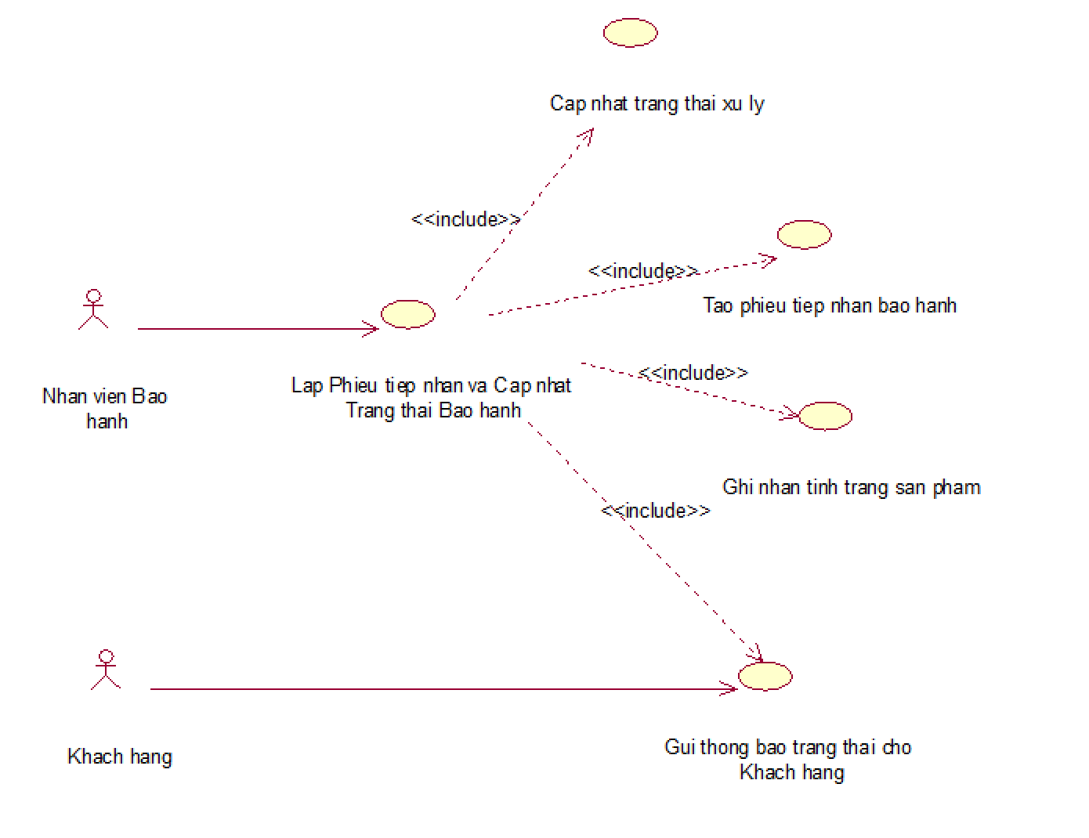
Hình 3.36. Sơ đồ Use-Case hệ thống - Lập Phiếu tiếp nhận & Cập nhật Trạng thái Bảo hành
Tên | Lập Phiếu tiếp nhận & Cập nhật Trạng thái Bảo hành
Mô tả ngắn gọn | Cho phép Nhân viên kỹ thuật/bảo hành lập phiếu tiếp nhận, ghi nhận tình trạng sản phẩm và cập nhật tiến độ xử lý.
Tác nhân (Actors) | Chính: Nhân viên kỹ thuật/bảo hành.  Phụ: Khách hàng.
Điều kiện tiên quyết | Thông tin sản phẩm/Serial/IMEI đã được xác định và đủ điều kiện tiếp nhận bảo hành.
Điều kiện sau | Phiếu tiếp nhận được lưu; trạng thái xử lý và lịch sử cập nhật được ghi nhận.
Luồng sự kiện chính | 1. Nhân viên chọn chức năng “Lập Phiếu tiếp nhận bảo hành”.  2. Hệ thống hiển thị form tiếp nhận.  3. Nhân viên nhập tình trạng sản phẩm, mô tả lỗi và thông tin liên quan.  4. Hệ thống tạo mã phiếu và lưu thông tin.  5. Nhân viên cập nhật trạng thái xử lý khi có thay đổi.  6. Hệ thống lưu lịch sử trạng thái.  7. Hệ thống gửi thông báo cho Khách hàng khi trạng thái thay đổi.
Luồng phụ / Ngoại lệ | Tình huống 1: Thiếu thông tin bắt buộc. Hệ thống yêu cầu bổ sung.  Tình huống 2: Không thể lưu phiếu. Hệ thống thông báo lỗi và cho phép thực hiện lại.

UC-SYS-13 - Xem Báo cáo Quản trị (Dashboard Doanh thu, Tồn kho, Tỷ lệ Bảo hành)
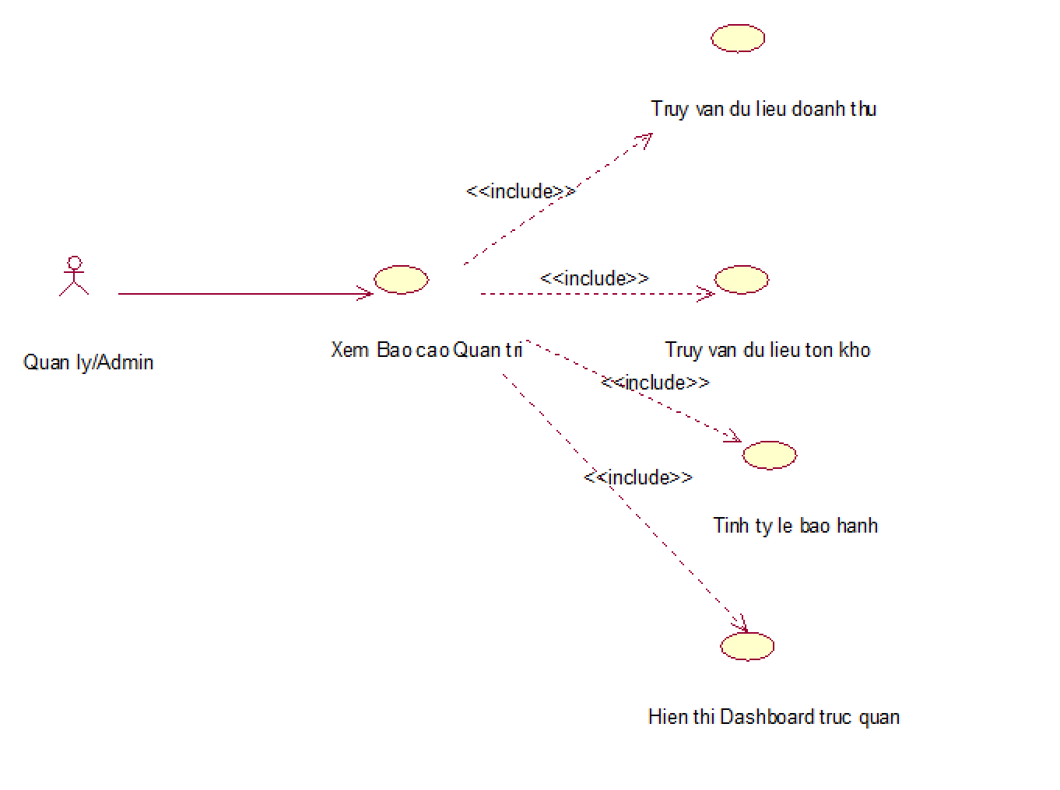
Hình 3.37. Sơ đồ Use-Case hệ thống UC-SYS-13 - Xem Báo cáo Quản trị

Tên | Xem Báo cáo Quản trị (Dashboard Doanh thu, Tồn kho, Tỷ lệ Bảo hành)
Mô tả ngắn gọn | Cho phép Quản lý xem Dashboard và tổng hợp doanh thu, tồn kho, tỷ lệ bảo hành theo tiêu chí.
Tác nhân (Actors) | Chính: Quản lý.
Điều kiện tiên quyết | Người dùng đã đăng nhập và có quyền xem báo cáo; dữ liệu cần thiết tồn tại.
Điều kiện sau | Dashboard hiển thị dữ liệu theo tiêu chí được chọn.
Luồng sự kiện chính | 1. Quản lý chọn chức năng “Báo cáo Quản trị”.  2. Hệ thống hiển thị các tiêu chí lọc.  3. Quản lý chọn khoảng thời gian và tiêu chí.  4. Hệ thống truy vấn dữ liệu doanh thu.  5. Hệ thống truy vấn dữ liệu tồn kho.  6. Hệ thống tính tỷ lệ bảo hành.  7. Hệ thống hiển thị Dashboard.  8. Người dùng có thể xuất báo cáo nếu chức năng được hỗ trợ.
Luồng phụ / Ngoại lệ | Tình huống 1: Khoảng thời gian không hợp lệ. Hệ thống yêu cầu chọn lại.  Tình huống 2: Không có dữ liệu. Hệ thống hiển thị trạng thái không có dữ liệu.  Tình huống 3: Không thể tải báo cáo. Hệ thống thông báo lỗi và cho phép thử lại.

UC-SYS-14 - Quản lý Người dùng
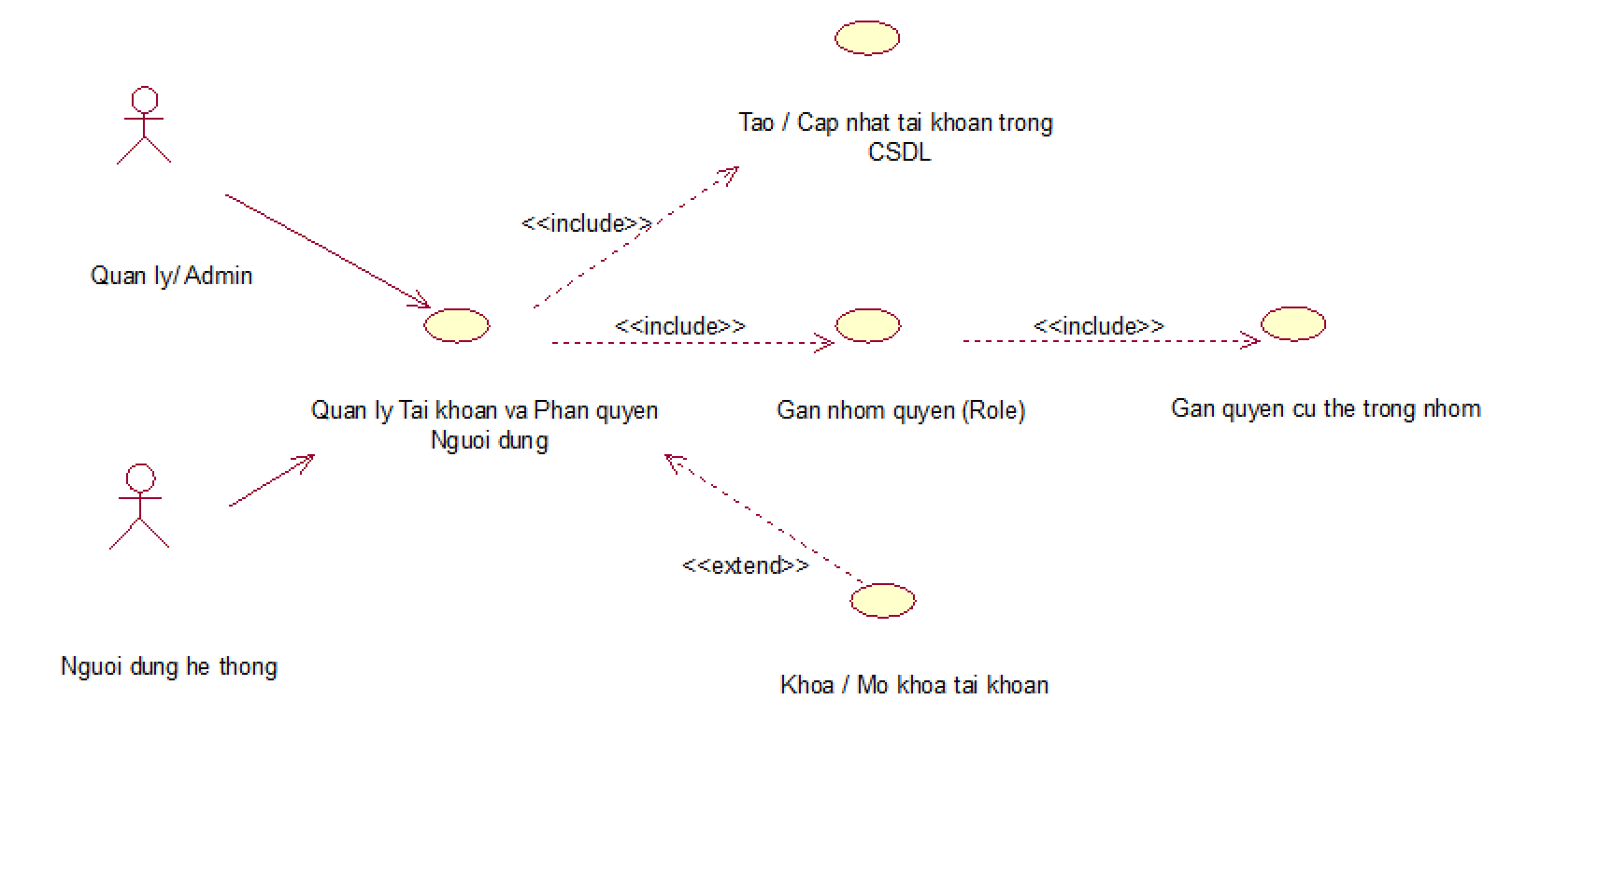
Hình 3.38. Sơ đồ Use-Case hệ thống - Quản lý Người dùng

Tên | Quản lý Người dùng & Phân quyền hệ thống
Mô tả ngắn gọn | Cho phép Admin quản lý tài khoản người dùng, vai trò và quyền thực hiện nghiệp vụ trong doanh nghiệp, bảo đảm mỗi người dùng được phân công đúng phạm vi trách nhiệm.
Tác nhân (Actors) | Chính: Admin.  Phụ: Không có.
Điều kiện tiên quyết | Admin có quyền quản trị người dùng. Các vai trò và quy định phân quyền của doanh nghiệp đã được xác lập.
Điều kiện sau | Tài khoản người dùng được tạo, cập nhật, khóa hoặc mở khóa. Vai trò và quyền nghiệp vụ được phân công và lưu lại.
Luồng sự kiện chính | 1. Admin tiếp nhận nhu cầu tạo mới hoặc thay đổi tài khoản người dùng.  2. Admin kiểm tra thông tin người dùng.  3. Admin tạo hoặc cập nhật tài khoản.  4. Admin phân công vai trò phù hợp với trách nhiệm của người dùng.  5. Admin cấp quyền thực hiện các nghiệp vụ tương ứng.  6. Admin xác nhận thay đổi.  7. Người dùng được áp dụng vai trò và quyền mới.  8. Admin theo dõi trạng thái tài khoản và điều chỉnh khi cần.
Luồng phụ / Ngoại lệ | Tình huống 1: Thông tin người dùng không đầy đủ hoặc không hợp lệ. Admin yêu cầu bổ sung hoặc chỉnh sửa thông tin.  Tình huống 2: Tài khoản hoặc Email đã tồn tại. Admin kiểm tra và sử dụng thông tin tài khoản khác.  Tình huống 3: Vai trò hoặc quyền không phù hợp. Admin lựa chọn lại vai trò và quyền theo trách nhiệm nghiệp vụ.  Tình huống 4: Không thể lưu thay đổi. Admin thực hiện lại thao tác sau.  Tình huống 5: Admin cố gắng cấp quyền vượt quá phạm vi được phép. Thao tác bị từ chối và Admin được thông báo.  Tình huống 6: Tài khoản cần bị khóa. Admin khóa tài khoản và người dùng không tiếp tục thực hiện nghiệp vụ.  Tình huống 7: Tài khoản được mở khóa. Admin kích hoạt lại tài khoản theo quy định.

UC-SYS-15 - Đặt hàng Online
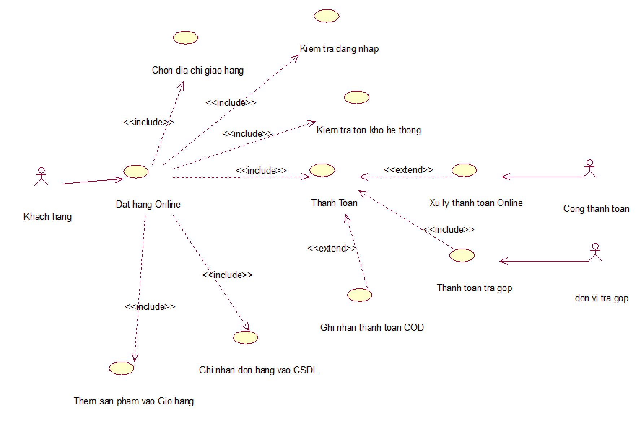
Hình 3.39. Sơ đồ Use-Case hệ thống - Đặt hàng Online
Tên | Đặt hàng Online
Mô tả ngắn gọn | Cho phép Khách hàng tự thực hiện việc mua hàng trên Website hoặc Mobile App: thêm sản phẩm vào Giỏ hàng → chọn địa chỉ giao → thanh toán Online/COD.
Tác nhân (Actors) | Chính: Khách hàng.  Phụ: Cổng thanh toán, Thủ kho (qua hệ thống kiểm tra tồn kho tự động).
Điều kiện tiên quyết | Website đang hoạt động. Khách hàng đã đăng nhập hoặc chọn mua hàng dạng khách.
Điều kiện sau | Đơn hàng Online được lưu vào hệ thống với trạng thái “Chờ xác nhận” hoặc “Đã thanh toán”.
Luồng sự kiện chính | 1. Khách hàng duyệt sản phẩm, nhấn “Thêm vào giỏ hàng”.  2. Hệ thống cập nhật giỏ hàng (lưu session/tài khoản).  3. Khách hàng nhấn “Thanh toán”.  4. Hệ thống hiển thị form nhập/chọn địa chỉ giao hàng.  5. Hệ thống kiểm tra tồn kho từng sản phẩm trong giỏ theo thời gian thực.  6. Khách hàng chọn hình thức thanh toán: Online (qua Cổng thanh toán) hoặc COD.  7. Hệ thống xử lý thanh toán (nếu Online) hoặc ghi nhận COD.  8. Hệ thống tạo đơn hàng, gửi email/thông báo xác nhận cho Khách hàng.
Luồng phụ / Ngoại lệ | Tình huống 1: Sản phẩm hết hàng. Hệ thống báo lỗi, yêu cầu Khách hàng xóa/thay sản phẩm khỏi giỏ.  Tình huống 2: Thanh toán Online thất bại. Hệ thống giữ đơn ở trạng thái “Chưa thanh toán”, cho phép thử lại hoặc đổi sang COD.  Tình huống 3: Địa chỉ ngoài khu vực giao hàng. Hệ thống thông báo không hỗ trợ giao khu vực này.
[GHI CHÚ – CHỨC NĂNG HỆ THỐNG CHƯA CÓ TRONG BÁO CÁO: hệ thống thực tế yêu cầu Khách hàng chọn chi nhánh mua sắm trước khi mua; giỏ hàng và tồn kho được kiểm tra theo chi nhánh đã chọn và số lượng được giữ chỗ khi tạo đơn. Thanh toán Online được cài đặt qua cổng VNPay (môi trường sandbox): ký yêu cầu bằng HMAC-SHA512, nhận kết quả qua IPN/Return URL và đối soát giao dịch bằng API QueryDr. Ngoài ra có hình thức thanh toán trả góp.]

UC-SYS-16 - Tra cứu Lịch sử đơn hàng & Trạng thái giao hàng
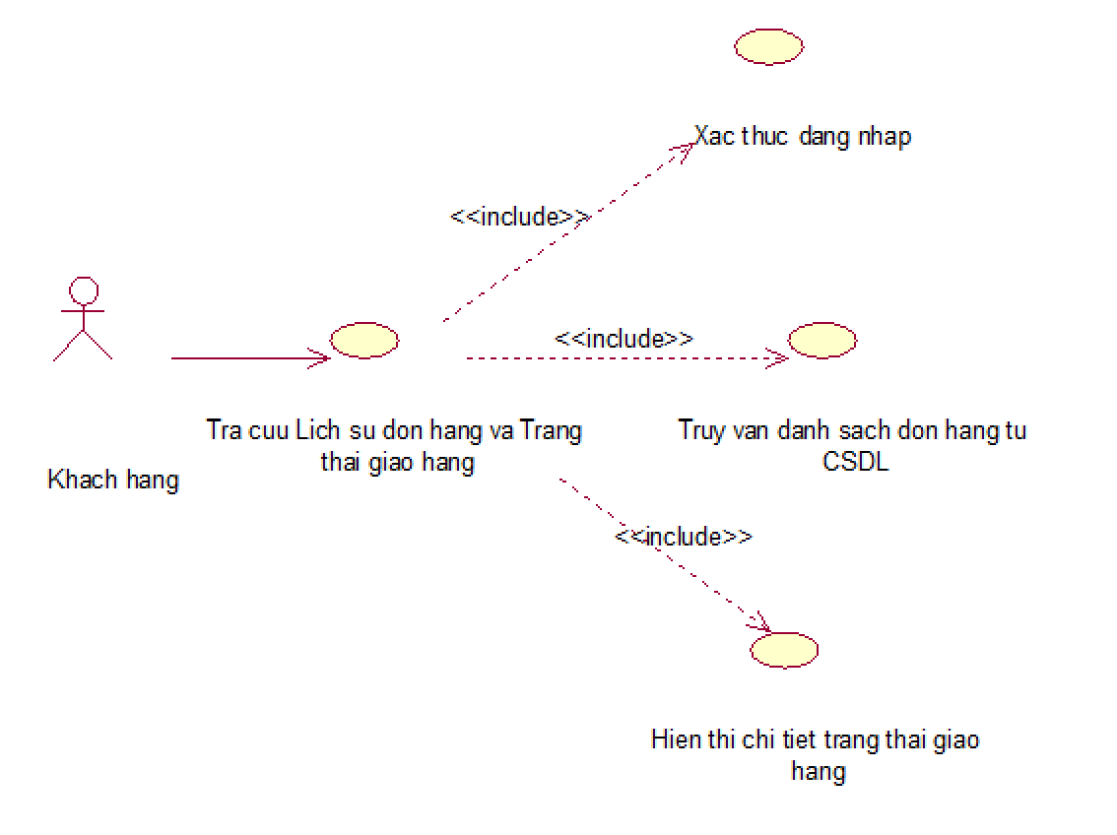
Hình 3.40. Sơ đồ Use-Case hệ thống - Tra cứu Lịch sử đơn hàng & Trạng thái giao hàng
Tên | Tra cứu Lịch sử đơn hàng & Trạng thái giao hàng
Mô tả ngắn gọn | Cho phép Khách hàng tự tra cứu các đơn hàng đã đặt và theo dõi trạng thái xử lý/giao hàng trên Website mà không cần liên hệ Nhân viên.
Tác nhân (Actors) | Chính: Khách hàng.
Điều kiện tiên quyết | Khách hàng đã đăng nhập thành công vào Website.
Điều kiện sau | Khách hàng xem được thông tin đơn hàng và trạng thái giao hàng hiện tại.
Luồng sự kiện chính | 1. Khách hàng đăng nhập vào Website.  2. Khách hàng chọn mục “Đơn hàng của tôi”.  3. Hệ thống truy vấn CSDL, hiển thị danh sách đơn hàng theo tài khoản.  4. Khách hàng chọn 1 đơn hàng để xem chi tiết.  5. Hệ thống hiển thị chi tiết sản phẩm, trạng thái đơn (Đã đặt/Đang giao/Đã giao...).  6. Hệ thống hiển thị lịch sử cập nhật trạng thái (timeline) lấy từ dữ liệu UC-SYS-09.
Luồng phụ / Ngoại lệ | Tình huống 1: Đăng nhập thất bại. Hệ thống báo lỗi, cho phép khôi phục mật khẩu.  Tình huống 2: Chưa có đơn hàng nào. Hệ thống hiển thị danh sách trống kèm gợi ý mua sắm.  Tình huống 3: Đơn hàng bị hủy. Hệ thống hiển thị trạng thái “Đã hủy” kèm lý do (nếu có).

UC-SYS-17 - Tương tác với Chatbot tư vấn
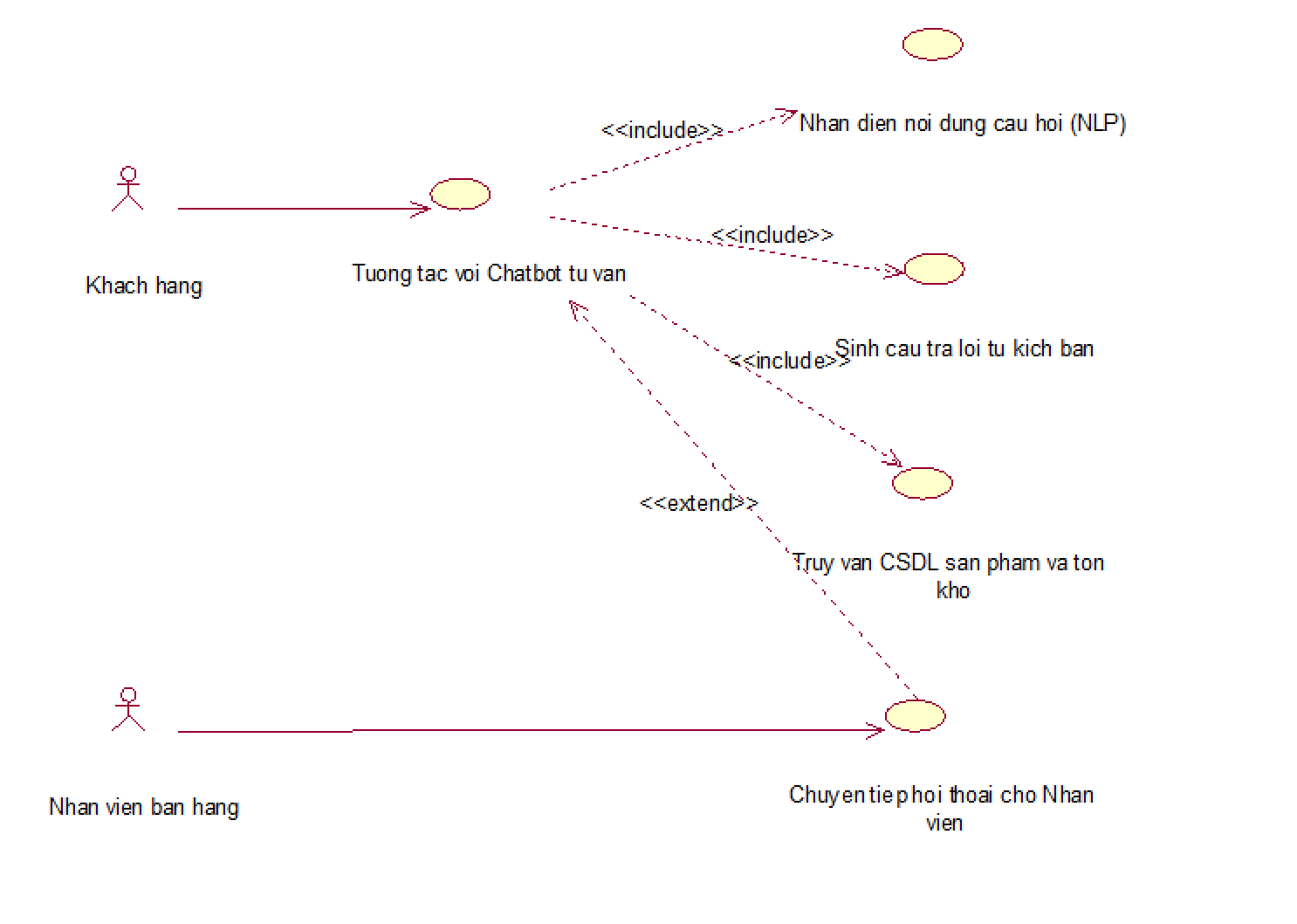
Hình 3.41. Sơ đồ Use-Case hệ thống - Tương tác với Chatbot tư vấn
Tên | Tương tác với Chatbot tư vấn
Mô tả ngắn gọn | Cho phép Khách hàng hỏi đáp tự động trên Website hoặc Mobile App về thông số sản phẩm, gợi ý cấu hình và kiểm tra tồn kho.
Tác nhân (Actors) | Chính: Khách hàng.  Phụ: Nhân viên Bán hàng.
Điều kiện tiên quyết | Chatbot đã được cấu hình và Website/App đang hoạt động.
Điều kiện sau | Khách hàng nhận được câu trả lời phù hợp hoặc được chuyển tiếp cho Nhân viên khi cần.
Luồng sự kiện chính | 1. Khách hàng mở chức năng Chatbot.  2. Khách hàng nhập câu hỏi/yêu cầu.  3. Hệ thống nhận diện nội dung câu hỏi.  4. Hệ thống truy vấn dữ liệu sản phẩm và tồn kho khi cần.  5. Hệ thống xử lý câu hỏi và tạo câu trả lời.  6. Hệ thống hiển thị câu trả lời cho Khách hàng.  7. Nếu cần hỗ trợ thêm, hệ thống chuyển tiếp hội thoại cho Nhân viên Bán hàng.
Luồng phụ / Ngoại lệ | Tình huống 1: Không nhận diện được câu hỏi. Hệ thống yêu cầu Khách hàng diễn đạt lại hoặc đề nghị chuyển Nhân viên.  Tình huống 2: Không tìm thấy sản phẩm/thông tin phù hợp. Hệ thống thông báo và gợi ý lựa chọn khác.  Tình huống 3: Không thể truy vấn dữ liệu. Hệ thống thông báo tạm thời không thể cung cấp thông tin.
[GHI CHÚ – CHỨC NĂNG HỆ THỐNG CHƯA CÓ TRONG BÁO CÁO: chatbot thực tế còn hỗ trợ so sánh 2–3 sản phẩm cùng danh mục bằng bảng thông số kỹ thuật (từ chối so sánh sản phẩm khác danh mục), gợi ý combo nhiều loại sản phẩm theo ngân sách, hiểu câu hỏi nối tiếp trong nhiều lượt hội thoại, và tra cứu giỏ hàng, đơn hàng, bảo hành của chính Khách hàng; chatbot không thực hiện giao dịch thay Khách hàng.]

UC-SYS-18 - Quản lý Kịch bản/Dữ liệu Chatbot
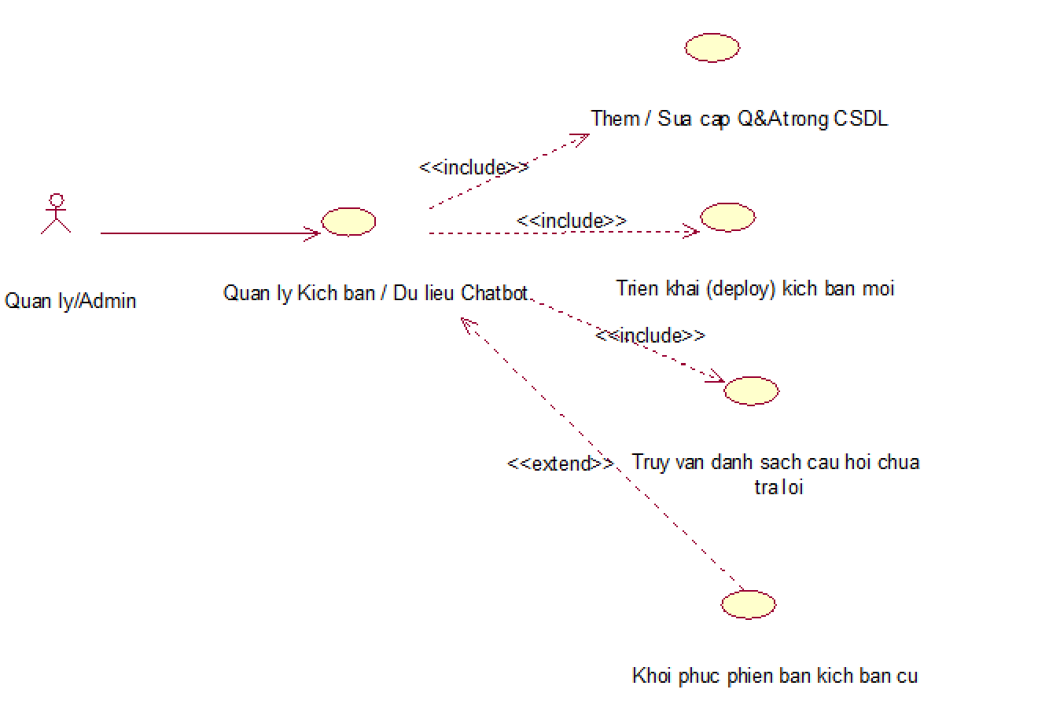
Hình 3.42. Sơ đồ Use-Case hệ thống - Quản lý Kịch bản/Dữ liệu Chatbot

Tên | Quản lý Kịch bản/Dữ liệu Chatbot
Mô tả ngắn gọn | Cho phép Admin cập nhật câu hỏi/đáp và quản lý dữ liệu phục vụ Chatbot.
Tác nhân (Actors) | Chính: Admin.
Điều kiện tiên quyết | Admin đã đăng nhập và có quyền quản lý Chatbot.
Điều kiện sau | Kịch bản/dữ liệu Chatbot được cập nhật và sẵn sàng áp dụng.
Luồng sự kiện chính | 1. Admin chọn chức năng “Quản lý Kịch bản/Dữ liệu Chatbot”.  2. Hệ thống hiển thị danh sách câu hỏi, câu trả lời và dữ liệu hiện có.  3. Admin thêm mới hoặc chỉnh sửa câu hỏi/đáp.  4. Admin cập nhật nội dung trả lời và thông tin liên quan.  5. Admin lưu thay đổi.  6. Hệ thống kiểm tra và lưu dữ liệu.  7. Admin triển khai dữ liệu/kịch bản mới cho Chatbot.  8. Hệ thống áp dụng dữ liệu mới cho các phiên tương tác tiếp theo.
Luồng phụ / Ngoại lệ | Tình huống 1: Câu hỏi/đáp bị trùng. Hệ thống cảnh báo và yêu cầu kiểm tra lại.  Tình huống 2: Dữ liệu không hợp lệ. Hệ thống yêu cầu chỉnh sửa.  Tình huống 3: Không thể triển khai dữ liệu mới. Hệ thống giữ dữ liệu hiện tại và thông báo lỗi.  Tình huống 4: Cần khôi phục phiên bản cũ. Admin thực hiện khôi phục theo quy định.

3.4. Sơ đồ hoạt động (Activity Diagram)
Phần này trình bày các sơ đồ hoạt động (Activity Diagram) mô tả chi tiết luồng xử lý của các use-case, làm rõ trình tự thao tác, các điểm rẽ nhánh theo điều kiện nghiệp vụ và vai trò của từng tác nhân (thể hiện qua các làn trách nhiệm - swimlane) trong từng quy trình.

3.4.1. Sơ đồ hoạt động chức năng Quản lý Đơn đặt hàng NCC— UC-01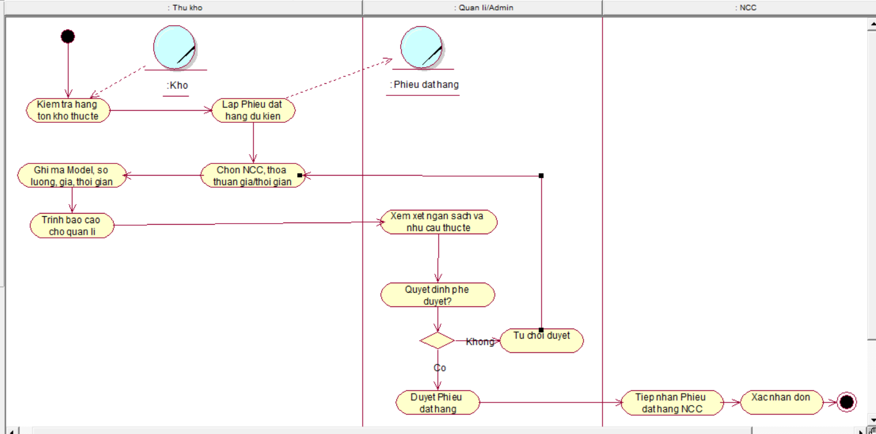
Hình 3.43. Sơ đồ hoạt động chức năng Quản lý Đơn đặt hàng NCC (UC-01)

3.4.2. Sơ đồ hoạt động chức năng Xuất kho— UC-02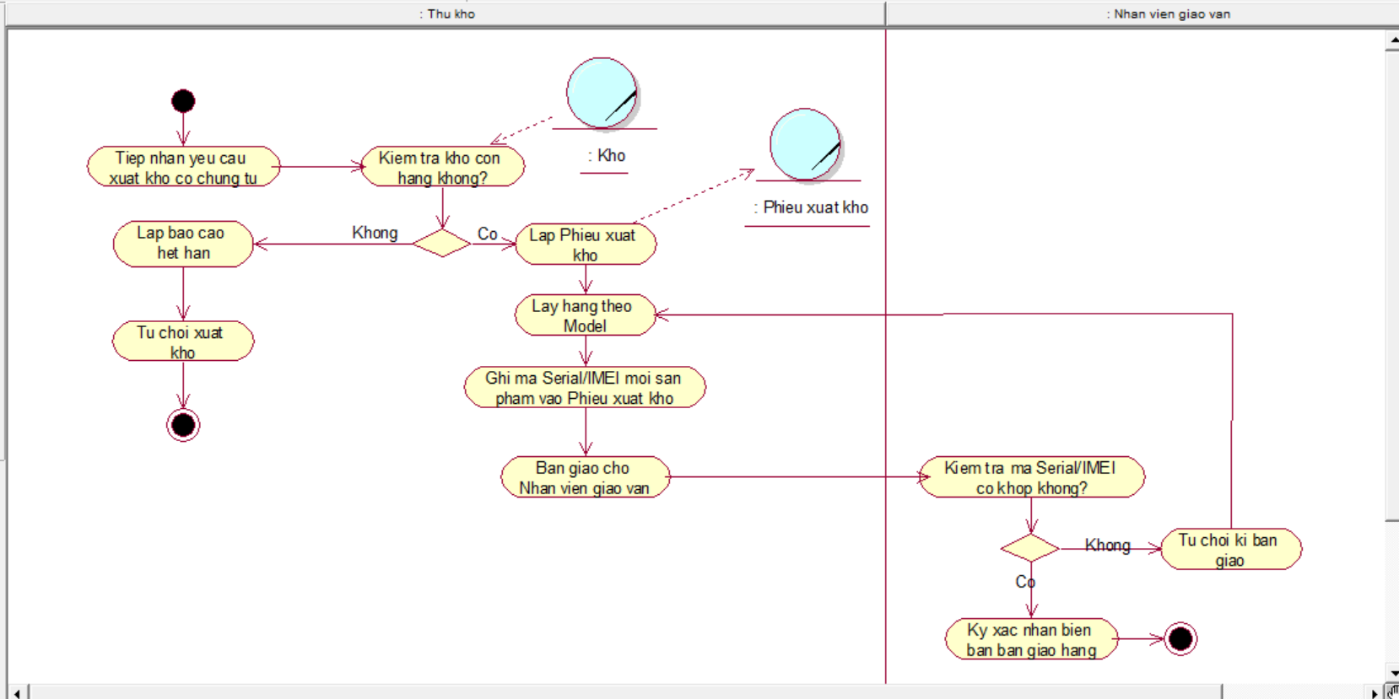
Hình 3.44. Sơ đồ hoạt động chức năng Xuất kho (UC-02)

3.4.3. Sơ đồ hoạt động chức năng Kiểm kê kho & Cập nhật chênh lệch tồn kho — UC-03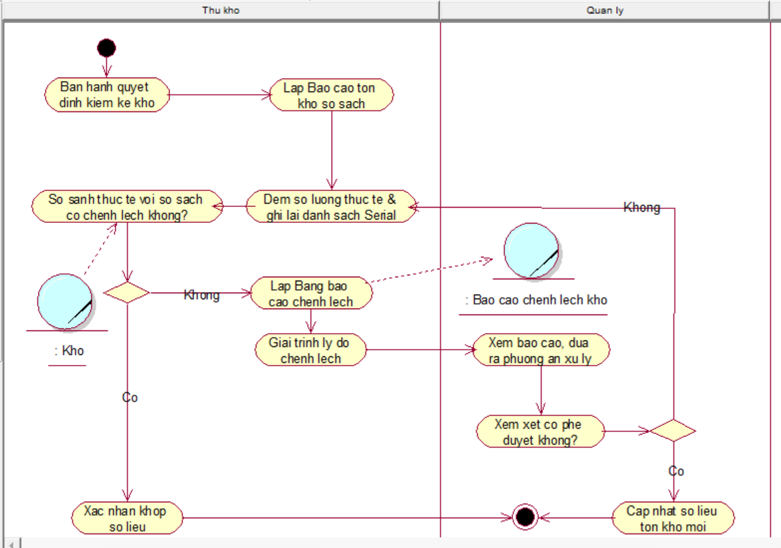
Hình 3.45. Sơ đồ hoạt động chức năng Kiểm kê kho & Cập nhật chênh lệch tồn kho (UC-03)

3.4.4. Sơ đồ hoạt động chức năng Điều chuyển hàng giữa các kho/chi nhánh — UC-04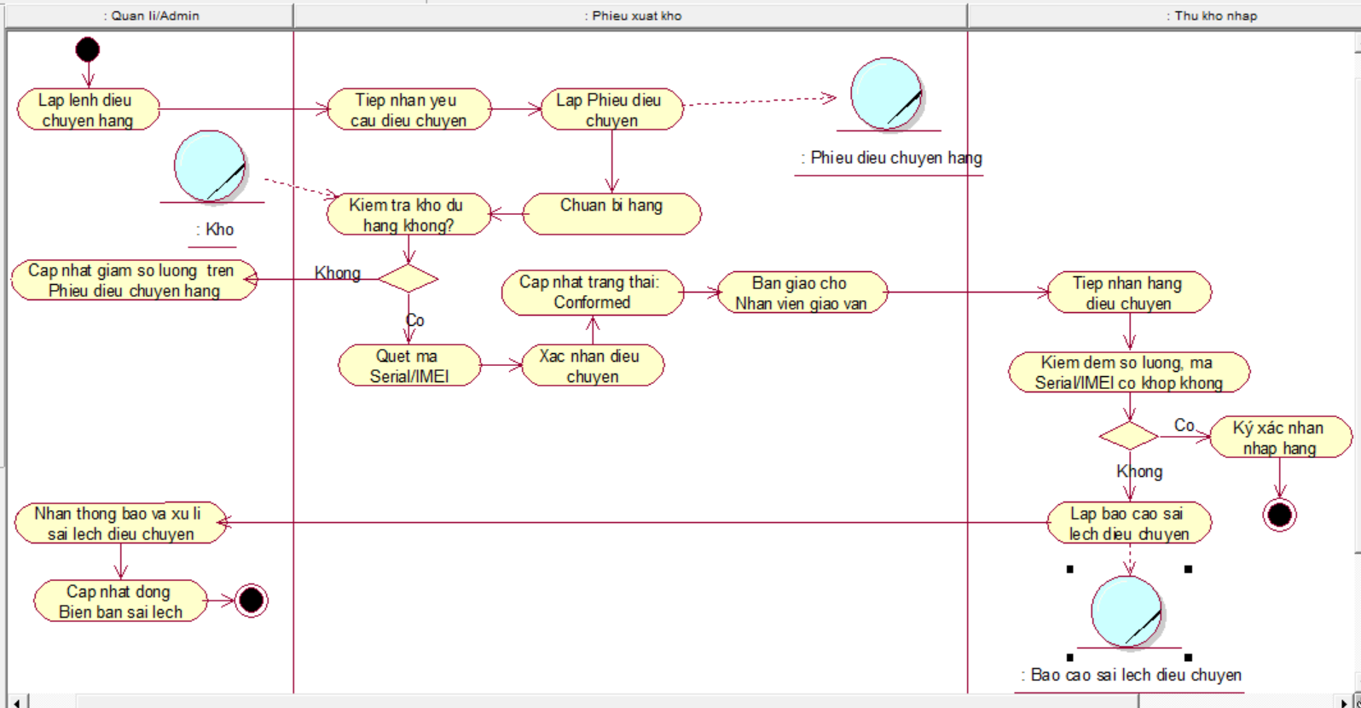
Hình 3.46. Sơ đồ hoạt động chức năng Điều chuyển hàng giữa các kho/chi nhánh (UC-04)

3.4.5. Sơ đồ hoạt động chức năng Xử lý bán hàng và lập hóa đơn (UC-06)
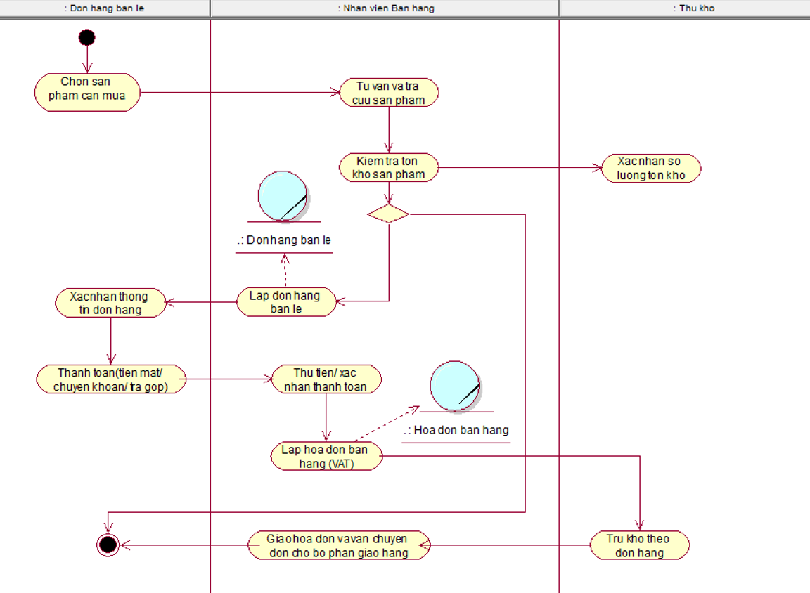
Hình 3.47. Sơ đồ hoạt động chức năng Xử lý bán hàng và lập hóa đơn (UC-06)

3.4.6. Sơ đồ hoạt động chức năng Xử lý bán hàng trả góp (UC-07)
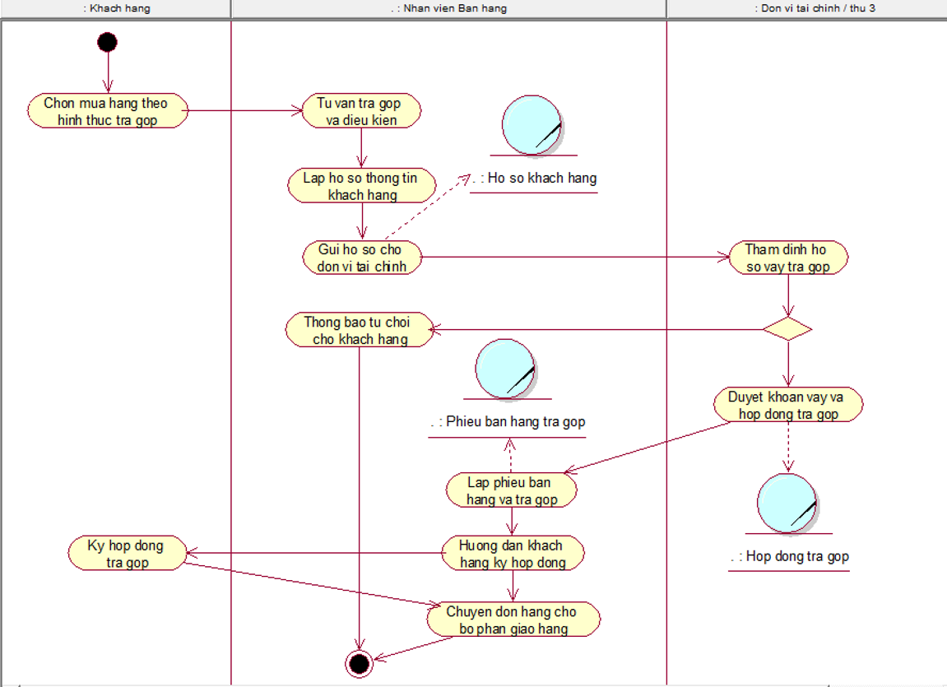
Hình 3.48. Sơ đồ hoạt động chức năng Xử lý bán hàng trả góp (UC-07)

3.4.7. Sơ đồ hoạt động chức năng Lập lịch Giao hàng & Lắp đặt kỹ thuật (UC-08)
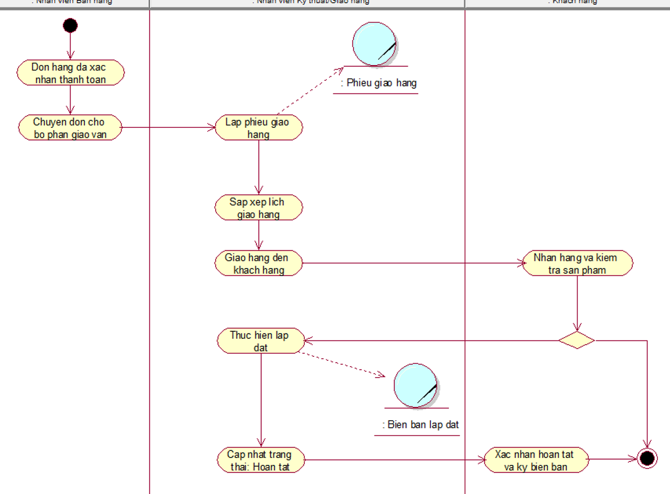
Hình 3.49. Sơ đồ hoạt động chức năng Lập lịch Giao hàng & Lắp đặt kỹ thuật (UC-08)

3.4.8. Sơ đồ hoạt động chức năng Quản lý thông tin & Hạng thành viên Khách hàng (UC-09)
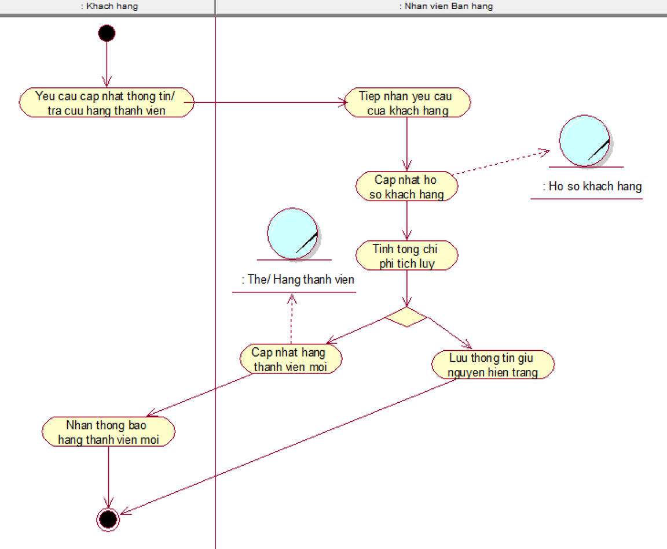
Hình 3.50. Sơ đồ hoạt động chức năng Quản lý thông tin & Hạng thành viên Khách hàng (UC-09)

3.4.9. Sơ đồ hoạt động chức năng Tiếp nhận & Tra cứu Bảo hành (UC-12)
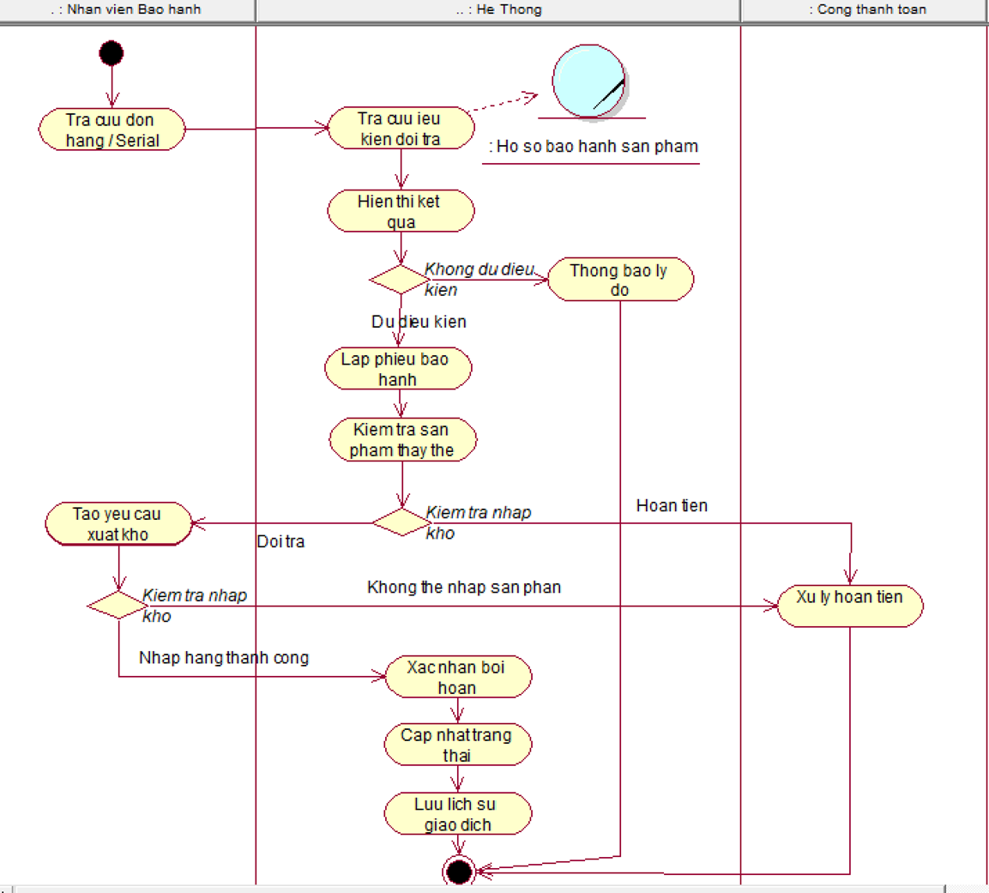
Hình 3.51. Sơ đồ hoạt động chức năng Tiếp nhận & Tra cứu Bảo hành (UC-12)

3.4.10. Sơ đồ hoạt động chức năng Xem Báo cáo Quản trị (UC-14)
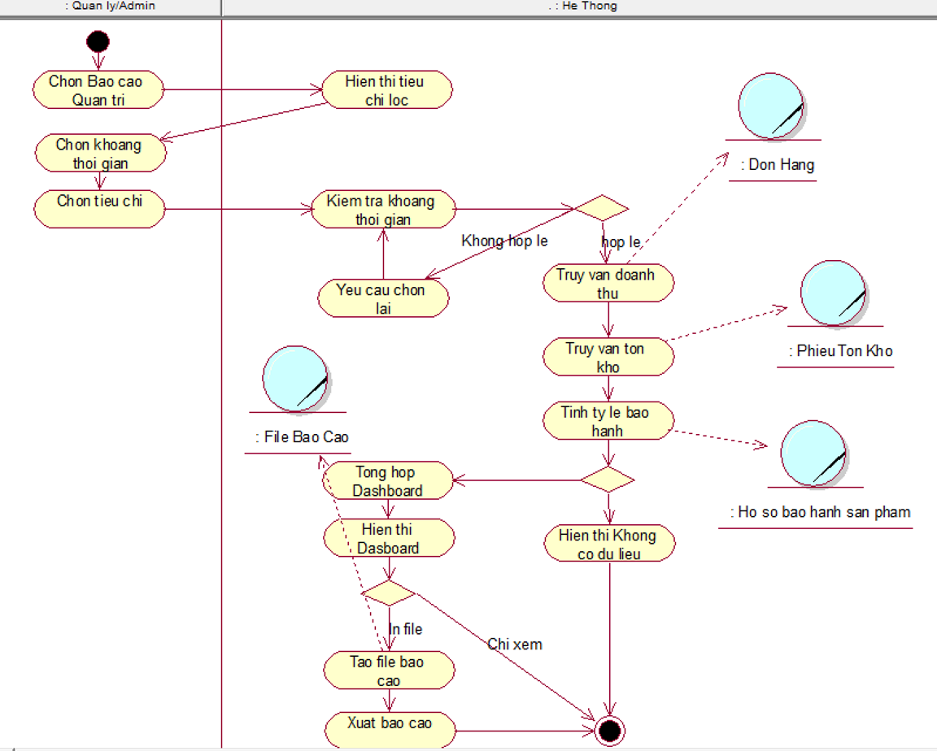
Hình 3.52. Sơ đồ hoạt động chức năng Xem Báo cáo Quản trị (UC-14)

3.4.11. Sơ đồ hoạt động chức năng Đặt hàng Online (UC-10)
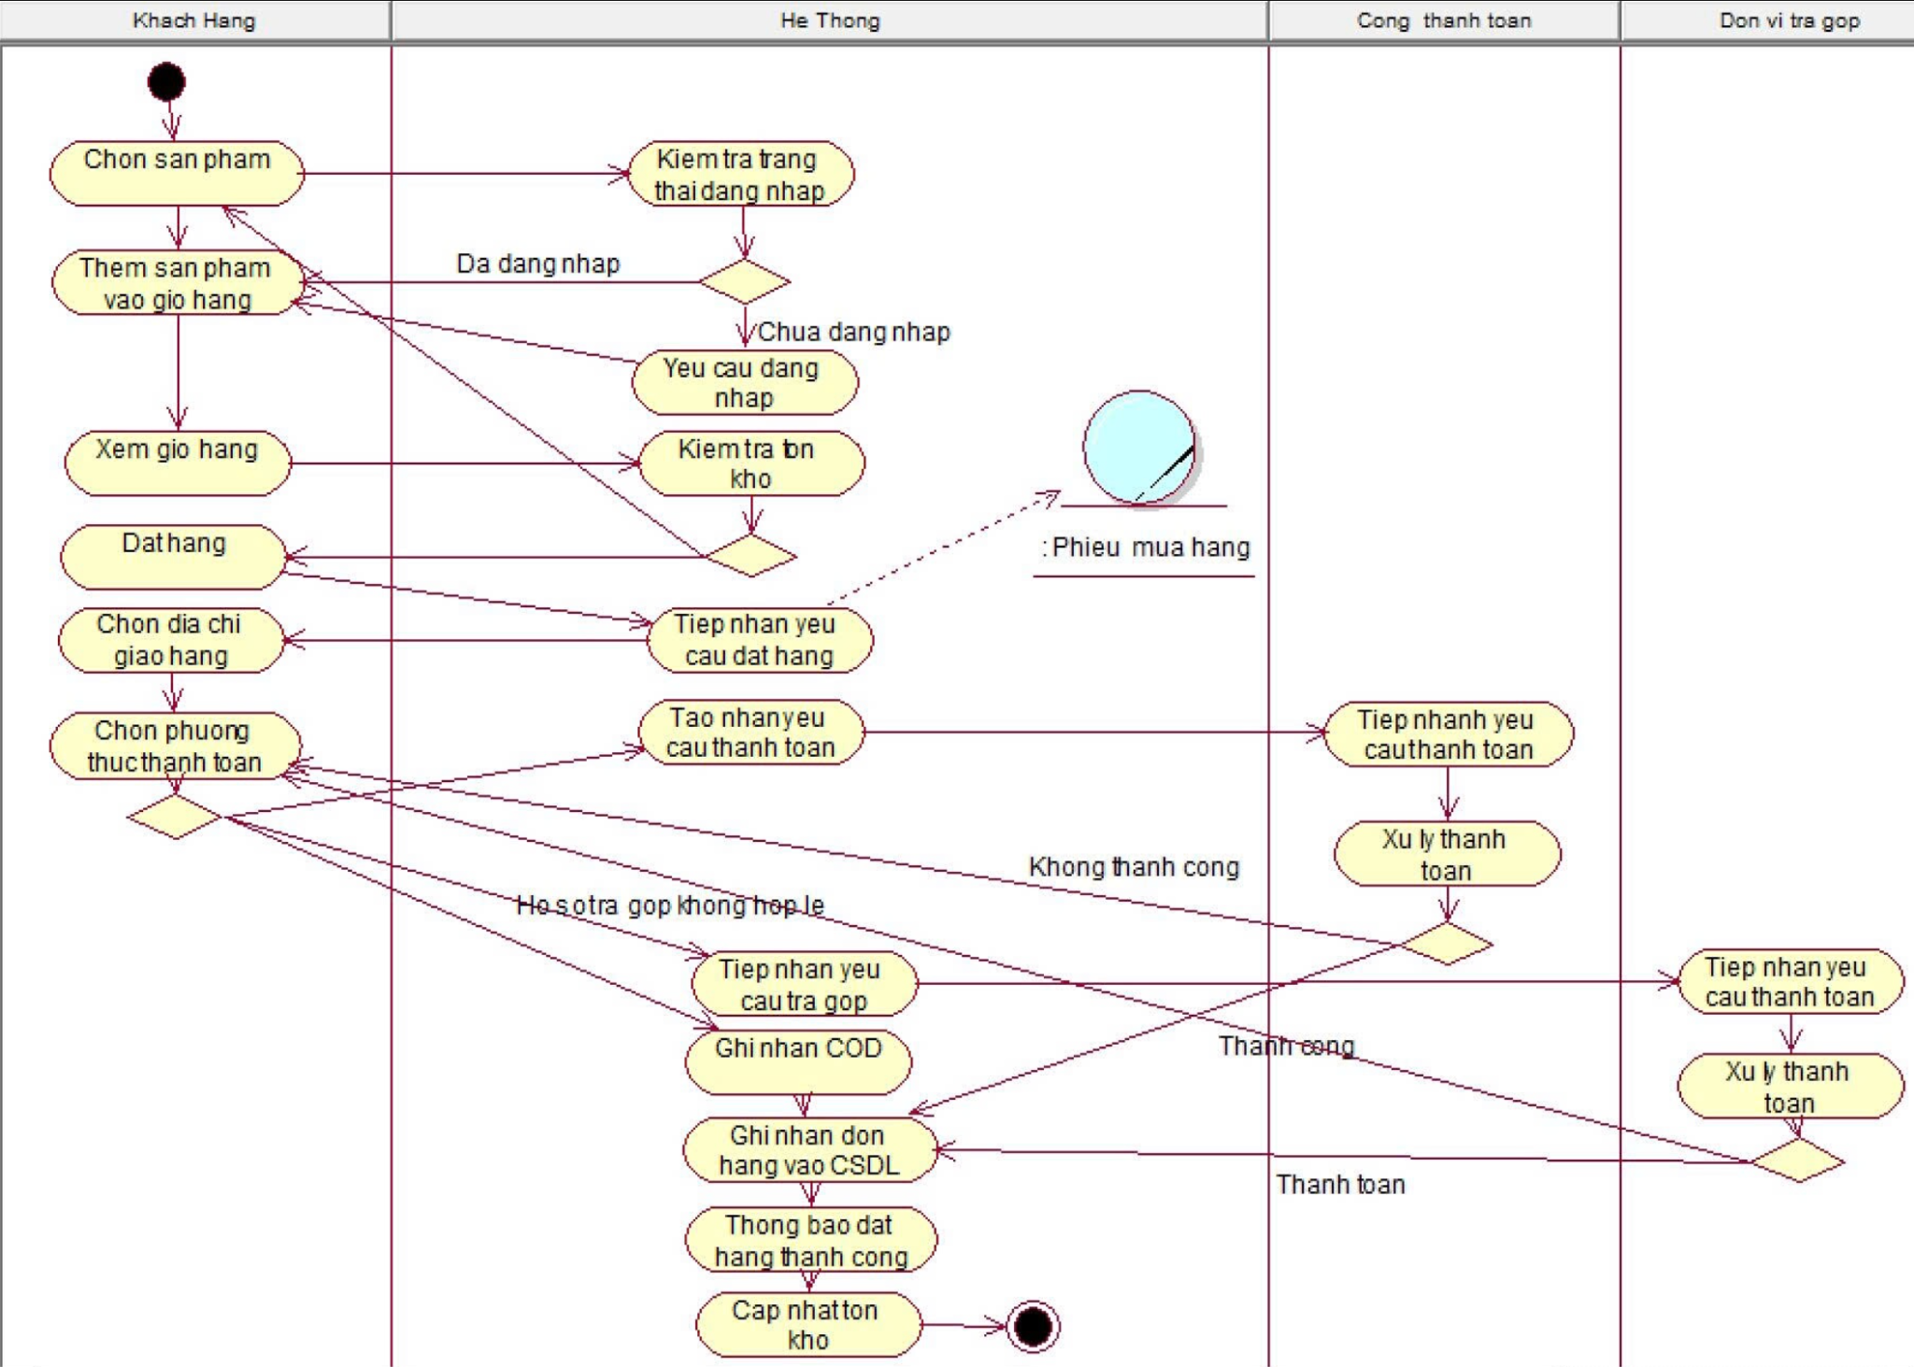
Hình 3.53. Sơ đồ hoạt động chức năng Đặt hàng Online (UC-10)

3.4.12. Sơ đồ hoạt động chức năng Tra cứu Lịch sử đơn hàng & Trạng thái giao hàng (UC-11)
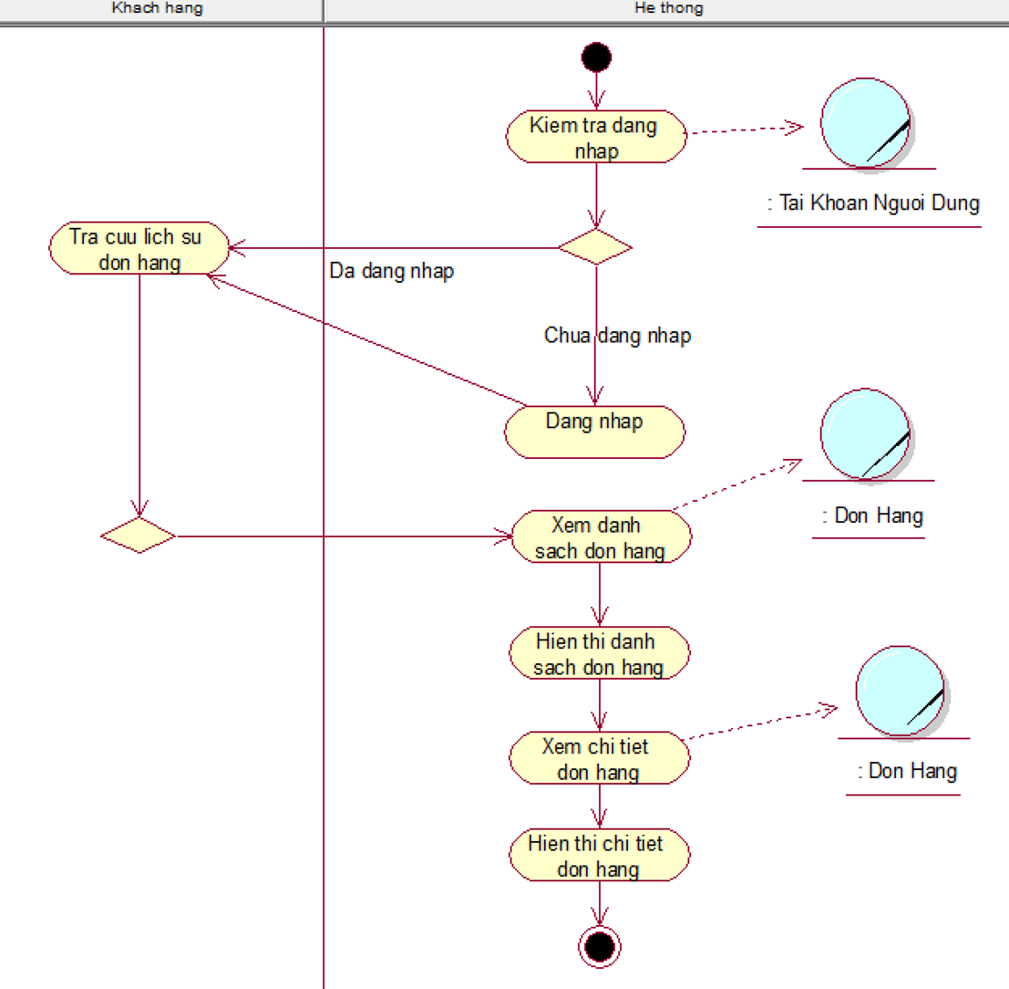
Hình 3.54. Sơ đồ hoạt động chức năng Tra cứu Lịch sử đơn hàng & Trạng thái giao hàng (UC-11)

3.5. Sơ đồ tuần tự (Sequence Diagram)

3.5.1. Sơ đồ tuần tự chức năng Quản lý Danh mục Sản phẩm & Mã Serial/IMEI
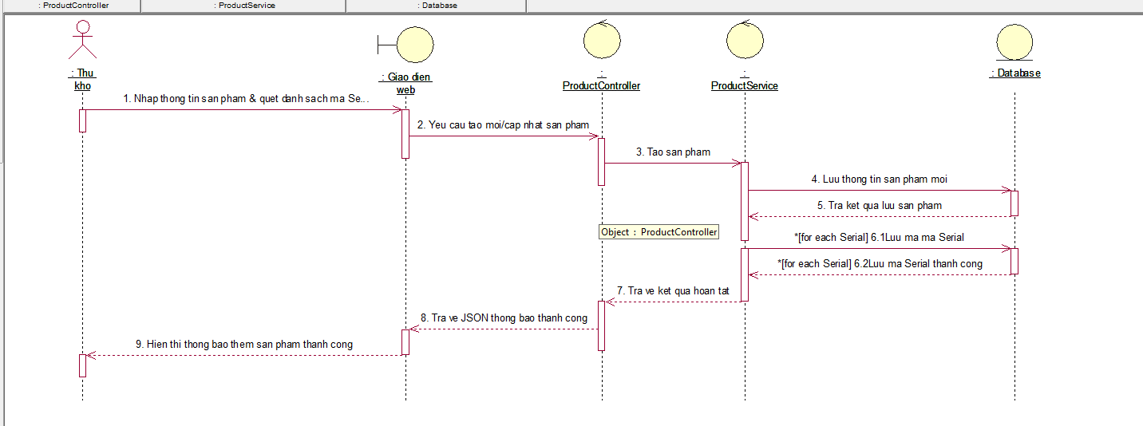
Hình 3.55. Sơ đồ tuần tự chức năng Quản lý Danh mục Sản phẩm & Mã Serial/IMEI

3.5.2. Sơ đồ tuần tự chức năng Lập & Duyệt Phiếu nhập kho
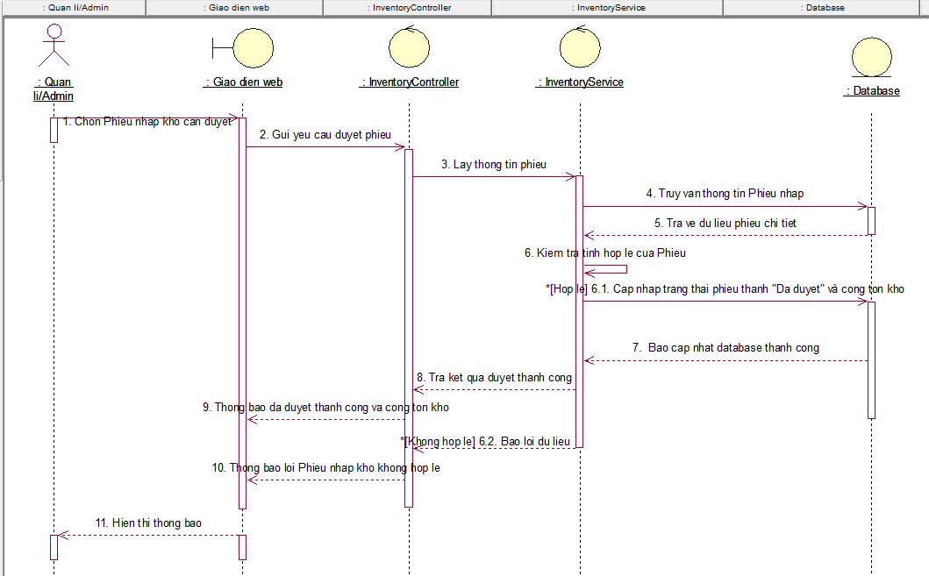
Hình 3.56. Sơ đồ tuần tự chức năng Lập & Duyệt Phiếu nhập kho

3.5.3. Sơ đồ tuần tự chức năng Lập Phiếu xuất kho
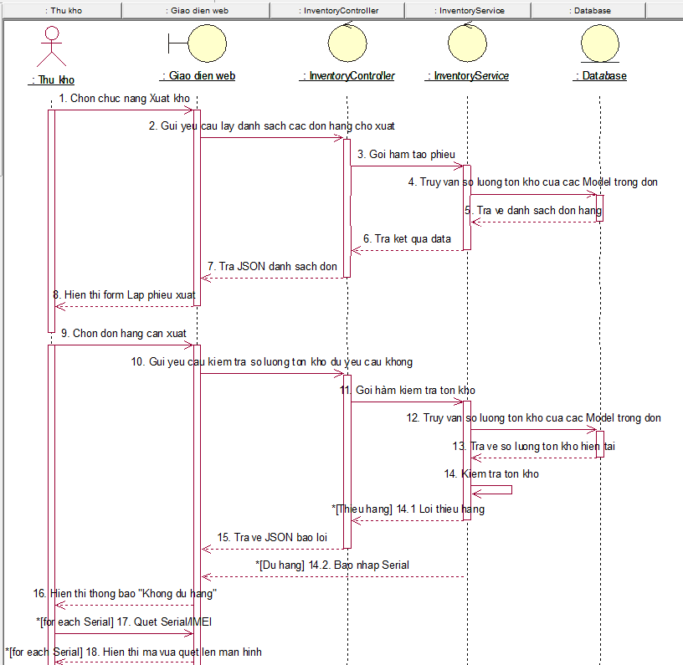
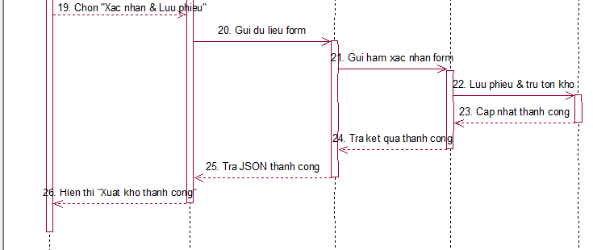
Hình 3.57. Sơ đồ tuần tự chức năng Lập Phiếu xuất kho

3.5.4. Sơ đồ tuần tự chức năng Thực hiện Kiểm kê kho
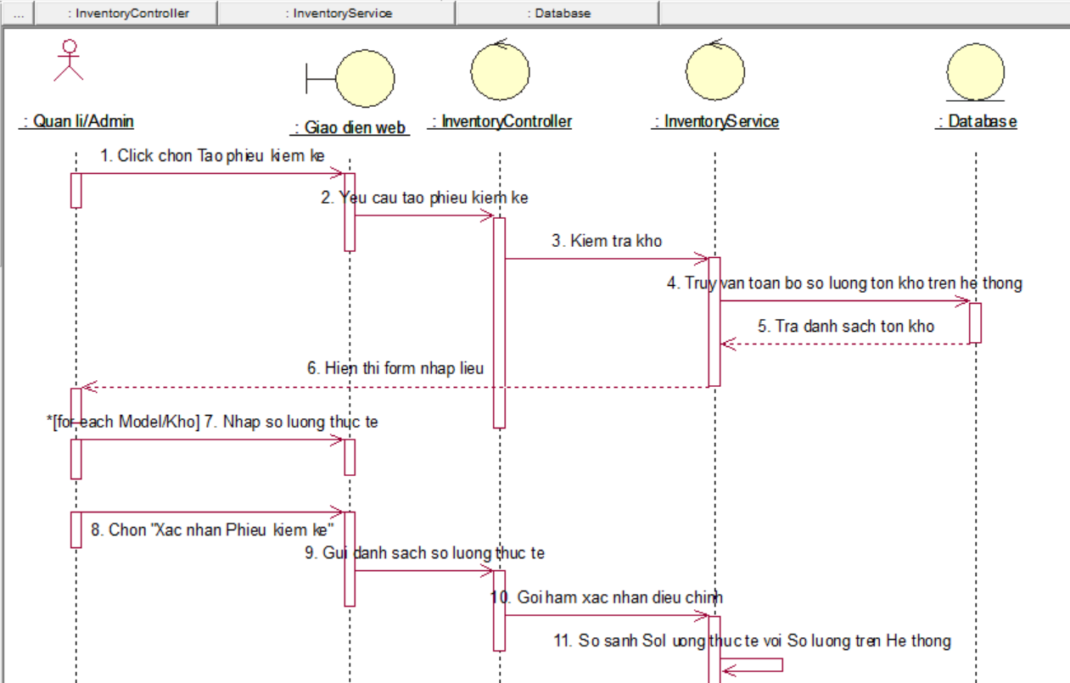
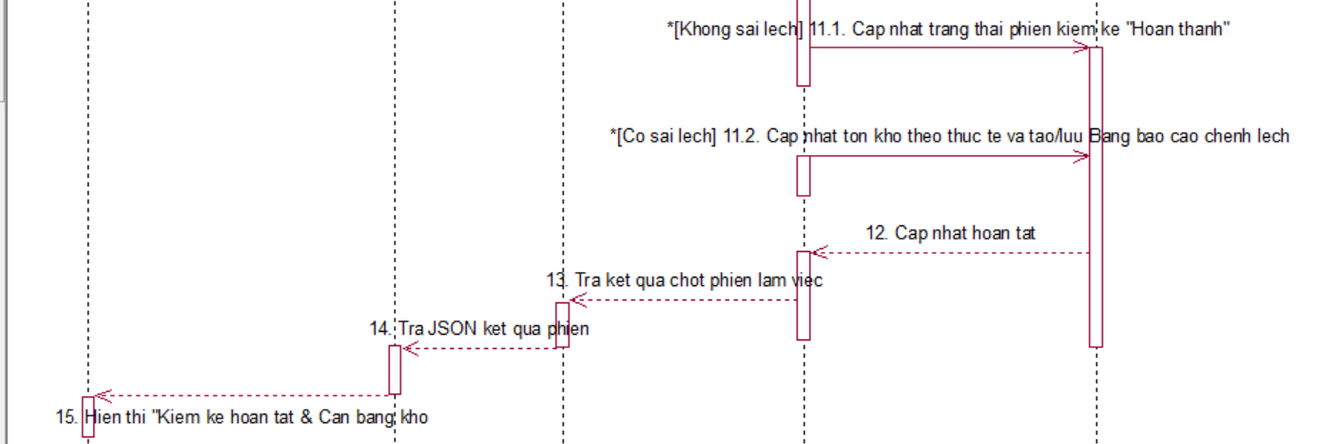
Hình 3.58. Sơ đồ tuần tự chức năng Thực hiện Kiểm kê kho

3.5.5. Sơ đồ tuần tự chức năng Cấu hình Cảnh báo Tồn kho
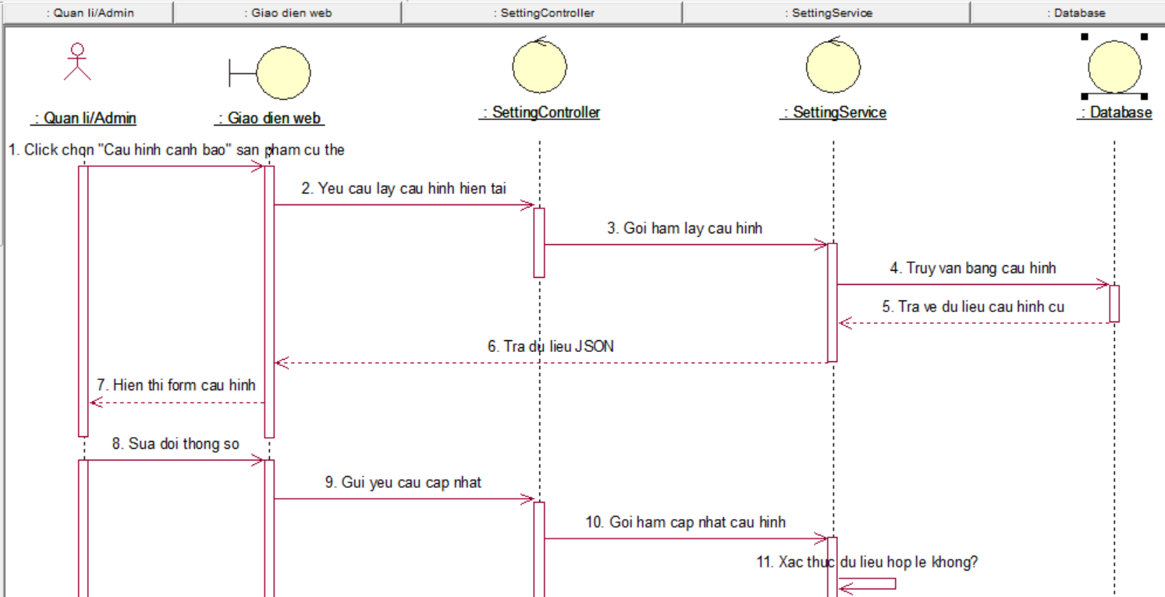
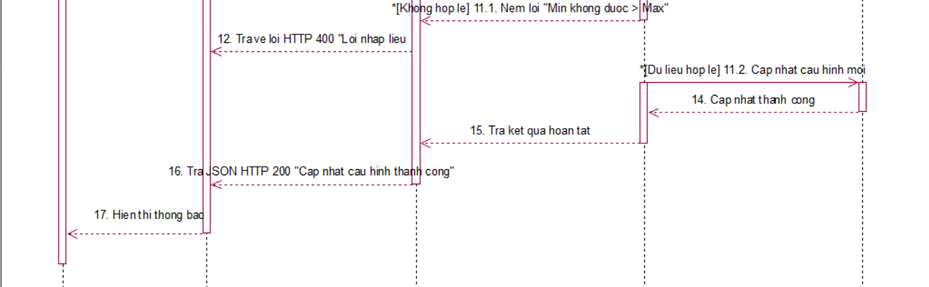
Hình 3.59. Sơ đồ tuần tự chức năng Cấu hình Cảnh báo Tồn kho

3.5.6. Sơ đồ tuần tự chức năng Tra cứu, tìm kiếm và xem chi tiết sản phẩm trên Website
[CẦN KIỂM TRA HÌNH: mục 3.5.12 của bản gốc (Hình 75 của bản gốc) trùng nội dung nên đã được gộp vào mục này. Nếu Hình 75 của bản gốc có bước xem chi tiết cấu hình hoặc lọc theo giá/thương hiệu mà Hình 3.60 chưa có, dùng ảnh Hình 75 của bản gốc cho Hình 3.60]
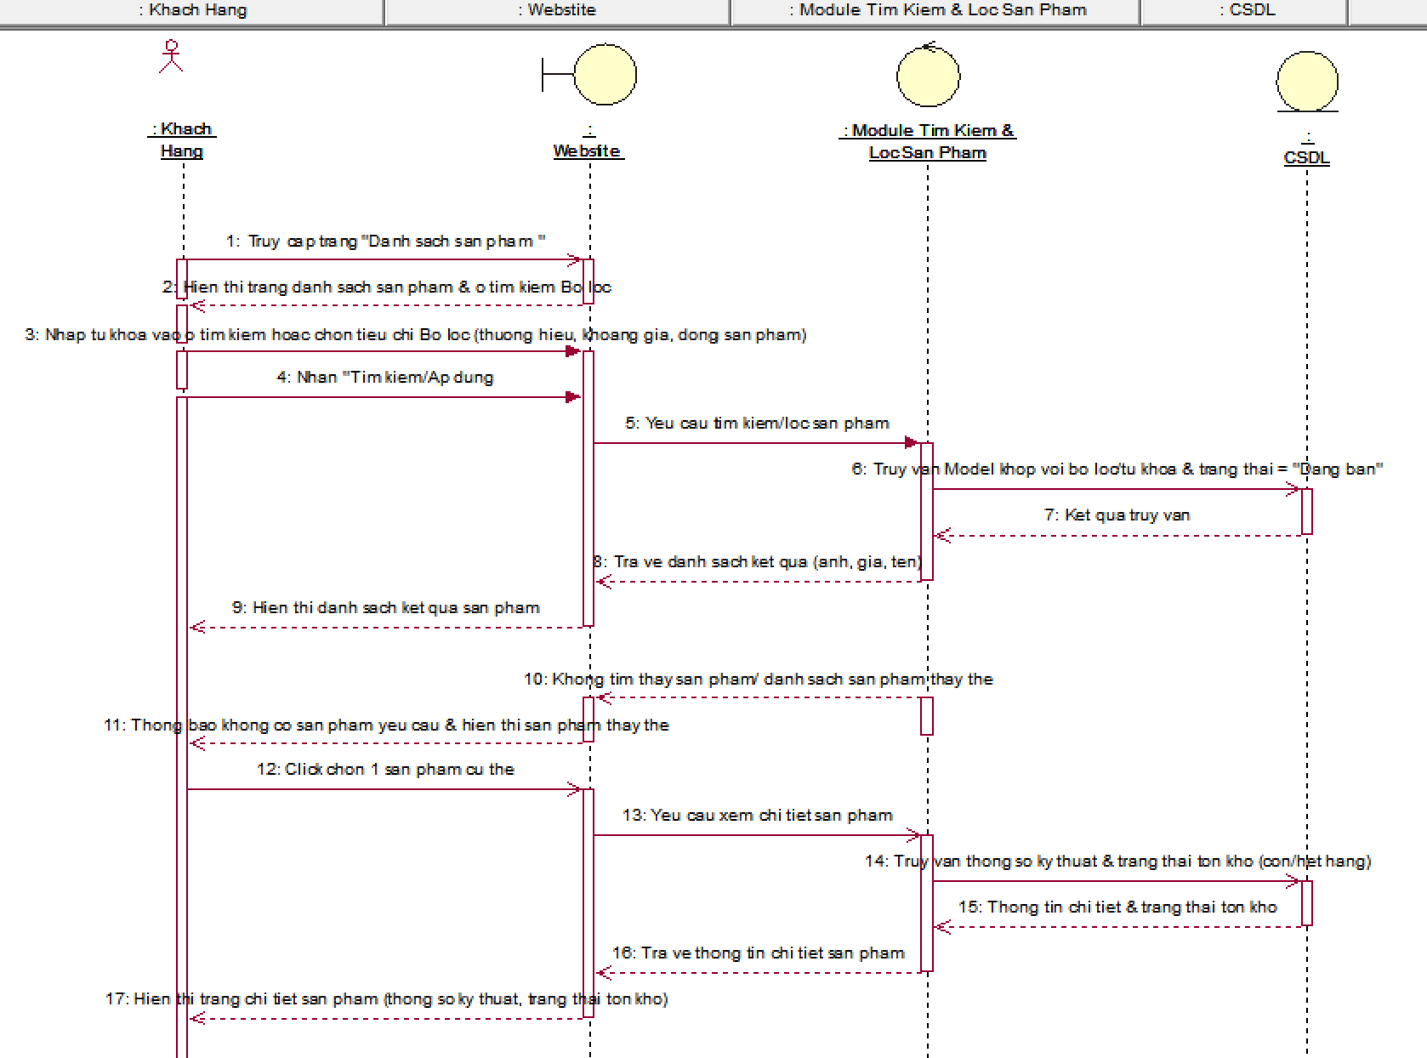
Hình 3.60. Sơ đồ tuần tự chức năng Tra cứu, tìm kiếm và xem chi tiết sản phẩm (lọc theo giá, thương hiệu)

3.5.7. Sơ đồ tuần tự chức năng Kết nối & Xử lý Đơn hàng Trả góp
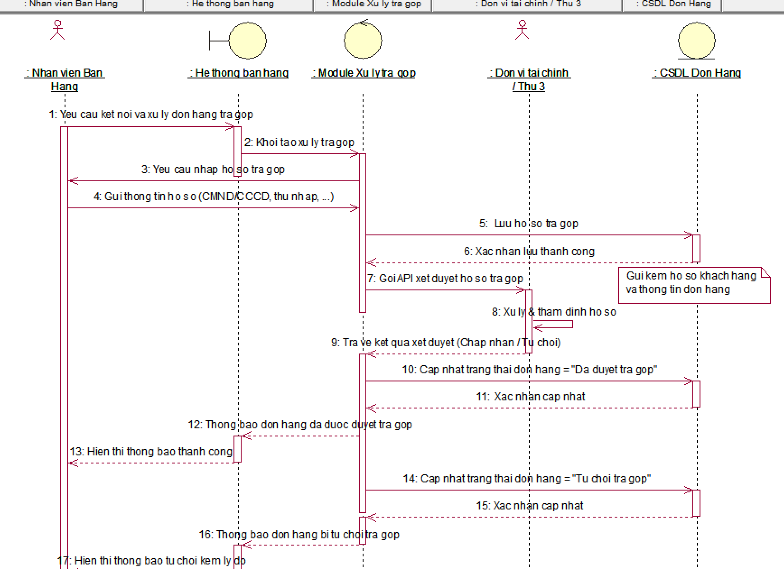
Hình 3.61. Sơ đồ tuần tự chức năng Kết nối & Xử lý Đơn hàng Trả góp

3.5.8. Sơ đồ tuần tự chức năng In Hóa đơn VAT & Phiếu Giao hàng - Lắp đặt
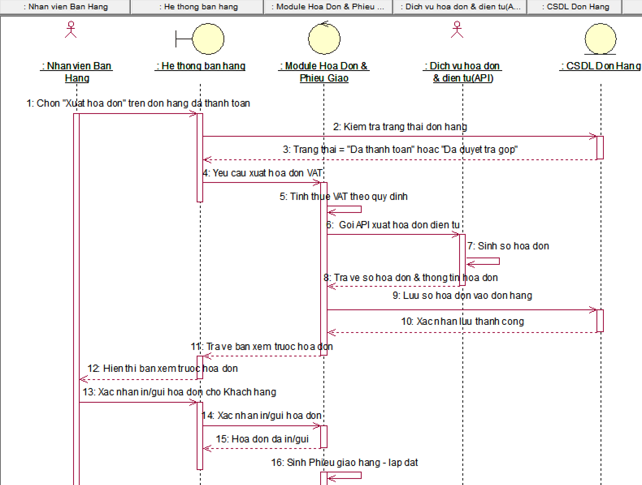
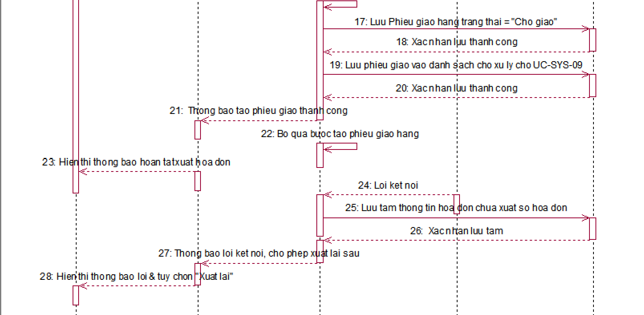
Hình 3.62. Sơ đồ tuần tự chức năng In Hóa đơn VAT & Phiếu Giao hàng - Lắp đặt

3.5.9. Sơ đồ tuần tự chức năng Quản lý Thông tin & Hạng thành viên Khách hàng
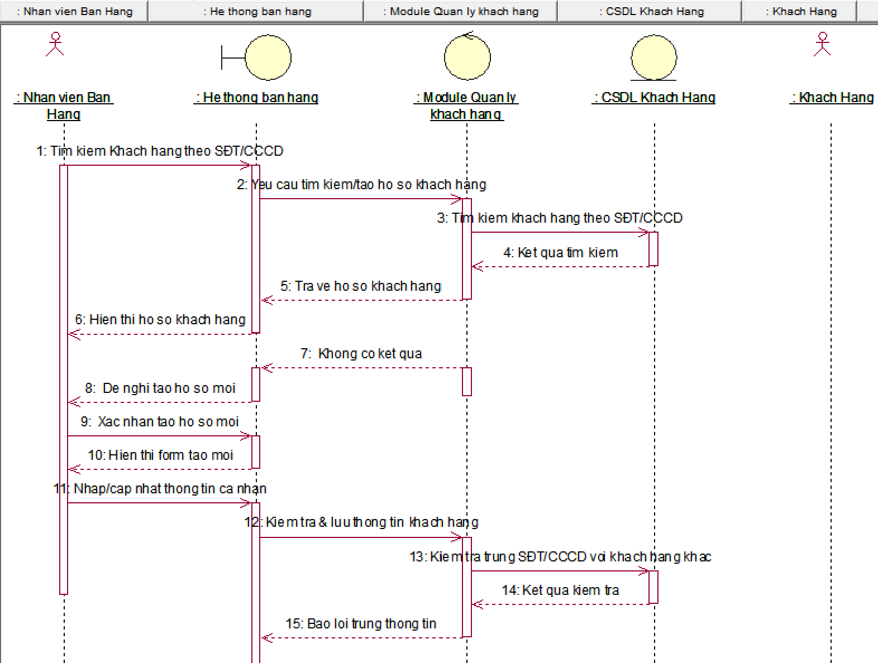
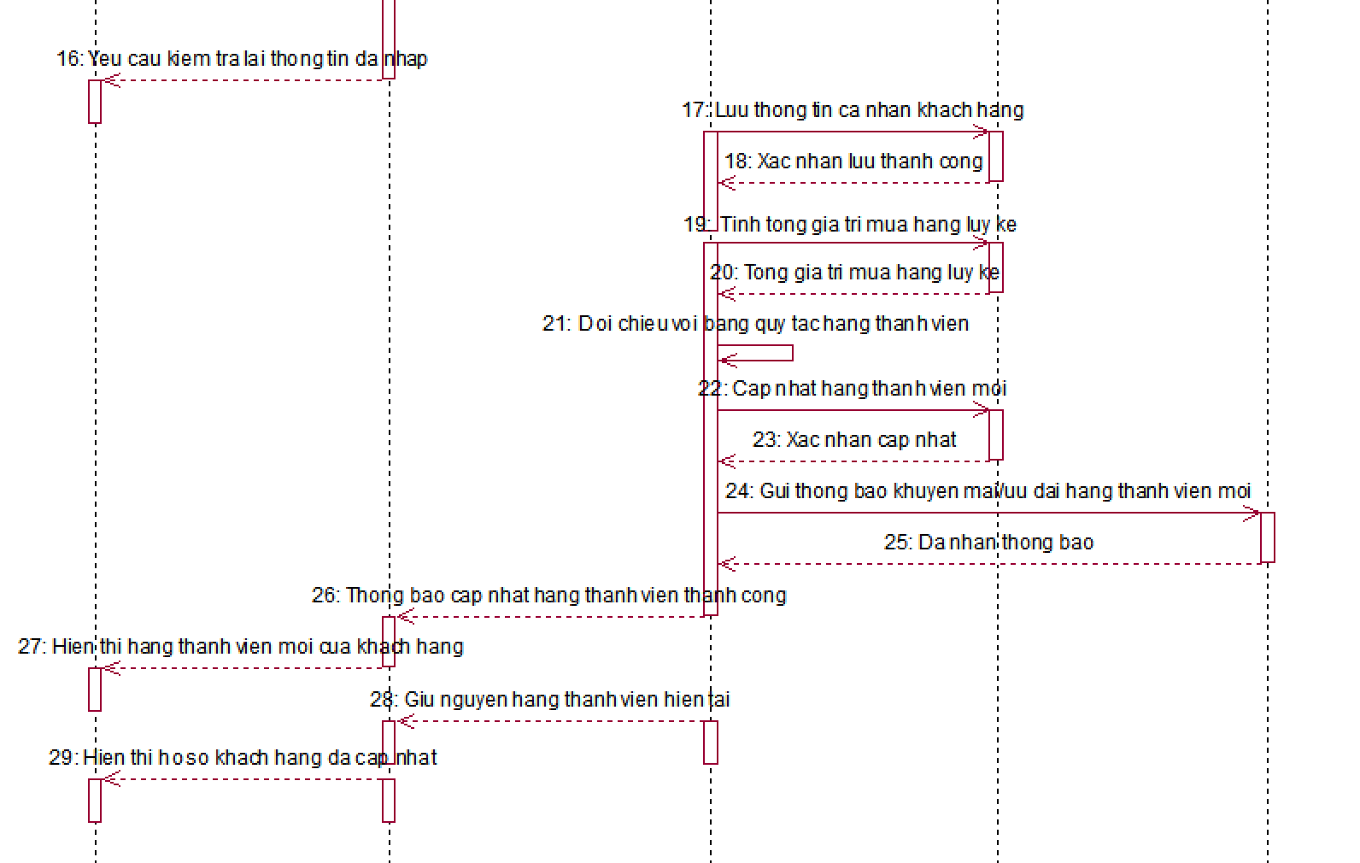
Hình 3.63. Sơ đồ tuần tự chức năng Quản lý Thông tin & Hạng thành viên Khách hàng

3.5.10. Sơ đồ tuần tự chức năng Tra cứu Thông tin Bảo hành
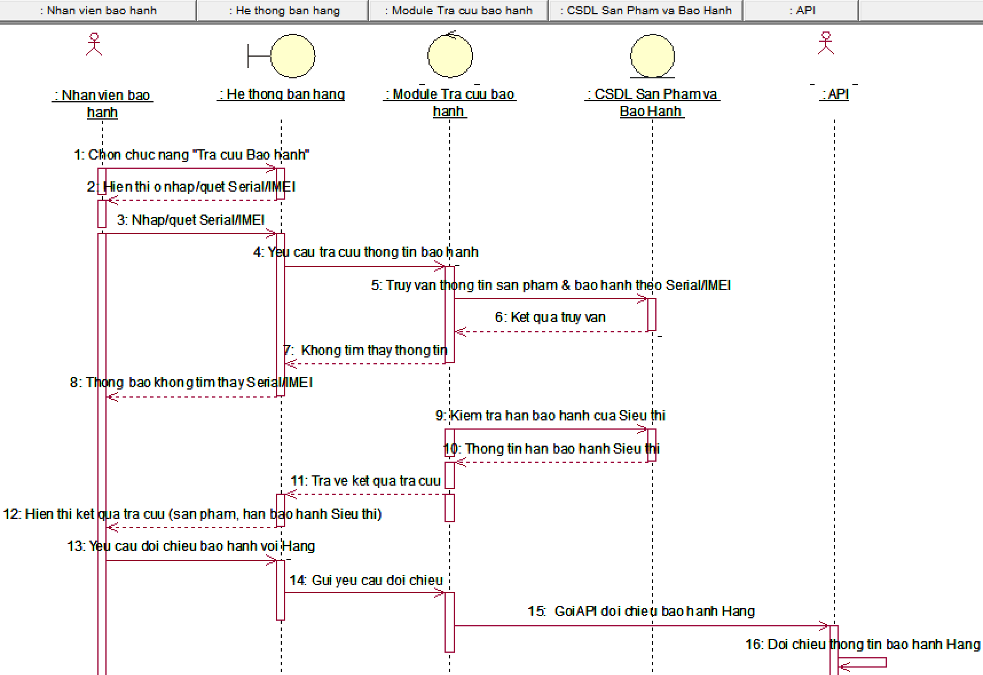
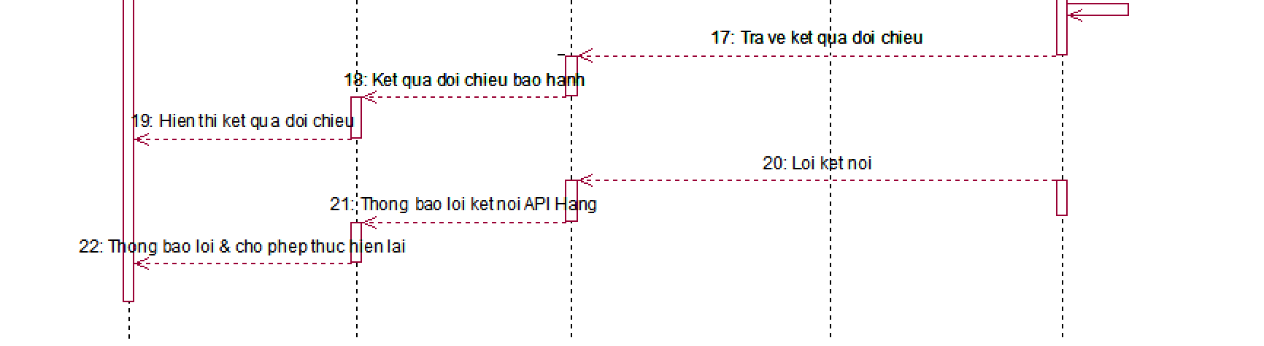
Hình 3.64. Sơ đồ tuần tự chức năng Tra cứu Thông tin Bảo hành

3.5.11. Sơ đồ tuần tự chức năng Lập Phiếu tiếp nhận & Cập nhật Trạng thái Bảo hành
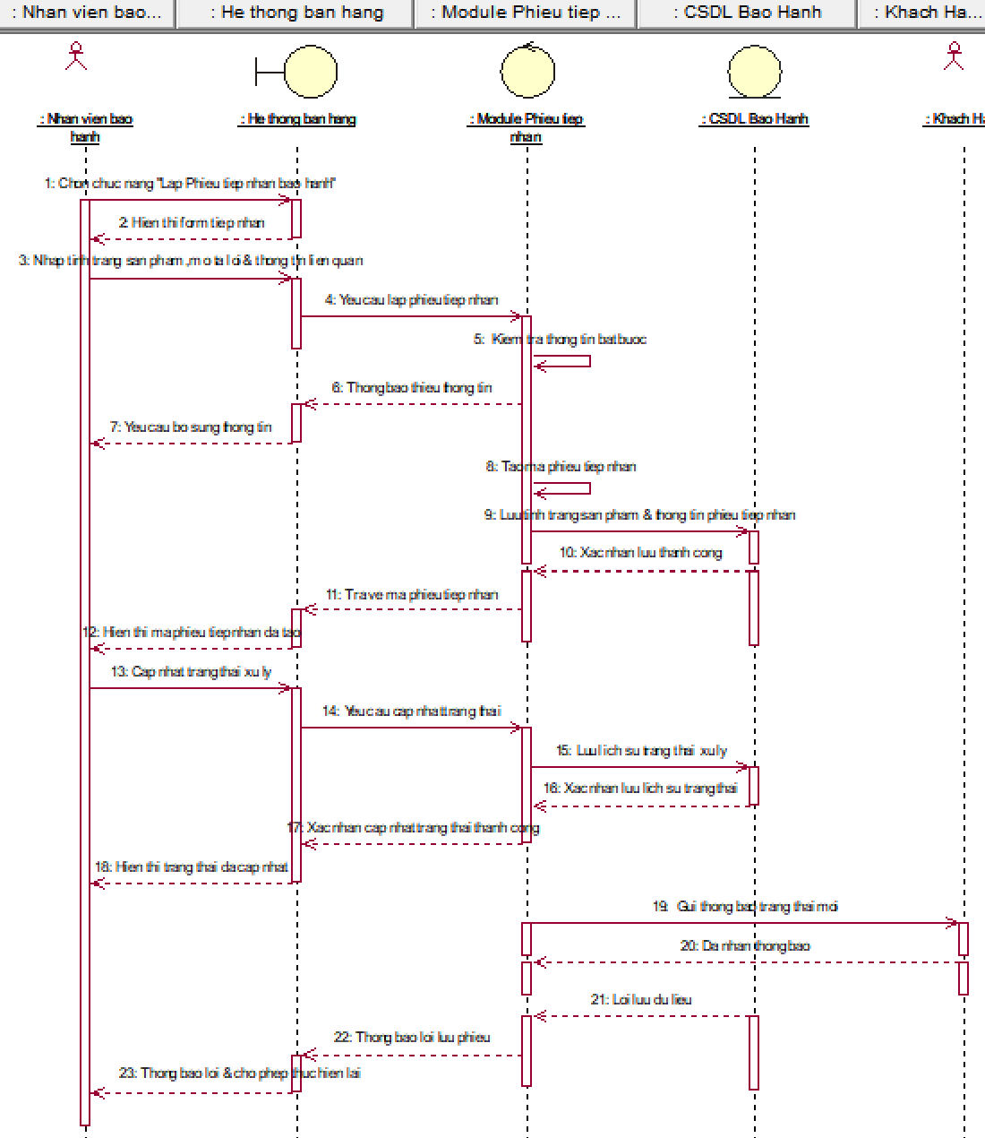
Hình 3.65. Sơ đồ tuần tự chức năng Lập Phiếu tiếp nhận & Cập nhật Trạng thái Bảo hành

3.6. Phân tích và thiết kế cơ sở dữ liệu

3.6.1. Sơ đồ lớp phân tích và thiết kế
Trên cơ sở các Use-Case đã đặc tả, nhóm tiến hành xây dựng sơ đồ lớp phân tích (analysis class diagram) nhằm xác định các lớp đối tượng nghiệp vụ chính cùng mối quan hệ giữa chúng, sau đó phát triển thành sơ đồ lớp thiết kế (design class diagram) có bổ sung đầy đủ thuộc tính, phương thức và các ràng buộc kỹ thuật phục vụ cho việc cài đặt.
Sơ đồ lớp phân tích mô tả các khái niệm nghiệp vụ rút ra từ các use case, cùng thuộc tính chính và bội số của các mối quan hệ; ở mức này chưa đề cập kiểu dữ liệu, phương thức hay bảng trung gian kỹ thuật. Các khái niệm thuộc phần phân tích – thiết kế nhưng chưa được cài đặt trong phiên bản hiện tại (đơn đặt hàng nhà cung cấp, phiếu xuất kho, biên bản kiểm kê, phiếu điều chuyển, hóa đơn, giao hàng – lắp đặt, đánh giá sản phẩm, kịch bản chatbot) được đánh dấu riêng. Sơ đồ lớp thiết kế của từng phân hệ được trình bày ở mục 3.7.
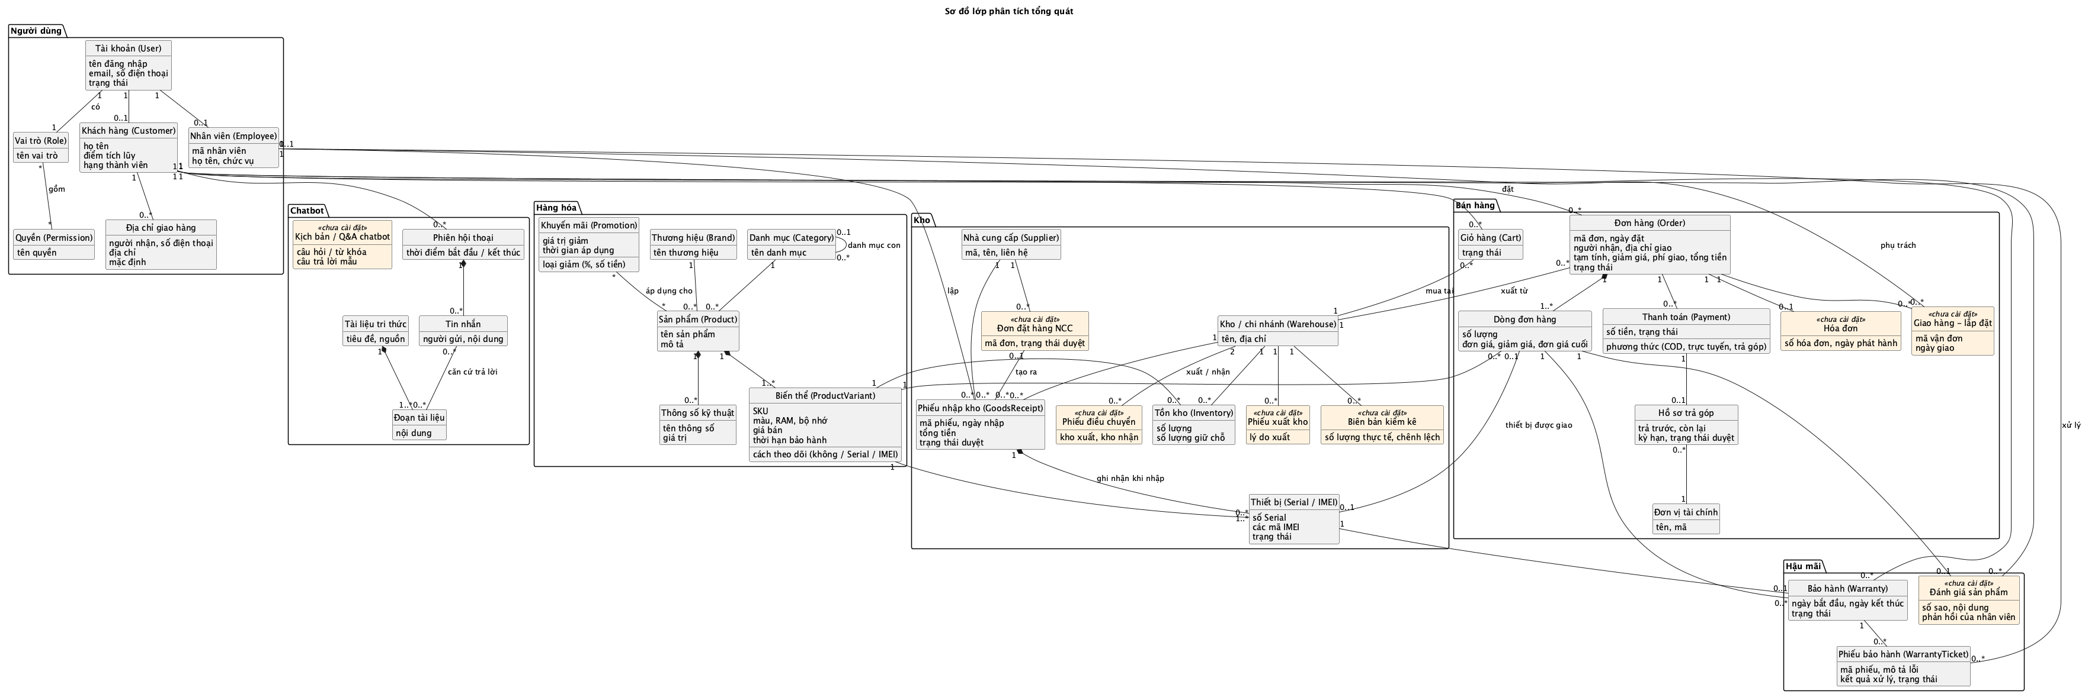
Hình 3.66. Sơ đồ lớp phân tích tổng quát của hệ thống

3.6.2. Mô hình dữ liệu (ERD)
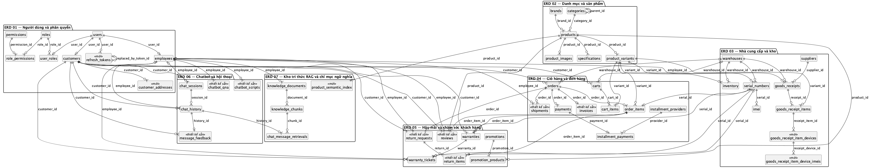
Hình 3.67. Mô hình dữ liệu (ERD) tổng quát của hệ thống
Mô hình dữ liệu của hệ thống quản lý cửa hàng mua bán thiết bị điện tử được xây dựng theo mô hình cơ sở dữ liệu quan hệ, nhằm tổ chức và quản lý tập trung các dữ liệu phát sinh trong quá trình vận hành hệ thống. Mô hình ERD thể hiện các thực thể dữ liệu, thuộc tính, khóa chính, khóa ngoại và các mối quan hệ giữa các thực thể.
Hình thể hiện toàn bộ cấu trúc dữ liệu của hệ thống và được tổ chức thành các nhóm chức năng chính, bao gồm: quản lý người dùng và phân quyền, quản lý danh mục và sản phẩm, quản lý nhà cung cấp và kho, giỏ hàng và đơn hàng, thanh toán và giao vận, bảo hành, khuyến mãi và đánh giá, chatbot và hội thoại, cùng với cơ sở tri thức phục vụ RAG.
Trong đó, nhóm User & Access Control quản lý tài khoản, vai trò, quyền và thông tin nghiệp vụ của nhân viên, khách hàng. Nhóm Product Catalog quản lý danh mục, thương hiệu, sản phẩm, biến thể, hình ảnh và thông số kỹ thuật. Nhóm Supplier & Warehouse đảm nhiệm việc quản lý nhà cung cấp, nhập hàng, kho, tồn kho và định danh thiết bị thông qua Serial Number và IMEI.
Các nhóm Shopping Cart & Order, Warranty và Promotion & Review hỗ trợ chuỗi nghiệp vụ từ lựa chọn sản phẩm, lập đơn hàng, thanh toán, giao hàng đến bảo hành, khuyến mãi và đánh giá sản phẩm. Bên cạnh các nghiệp vụ thương mại truyền thống, hệ thống còn tích hợp Chatbot & Conversation và RAG Knowledge Base nhằm hỗ trợ tư vấn sản phẩm trực tiếp, lưu lịch sử hội thoại và khai thác dữ liệu tri thức để cung cấp thông tin phù hợp cho khách hàng.
Mô hình tổng quát đóng vai trò là cơ sở để phân rã thành các ERD con theo từng nhóm chức năng, giúp sơ đồ dễ quan sát và thuận tiện cho việc trình bày chi tiết cấu trúc dữ liệu của từng phân hệ. Các ERD con vẫn duy trì các mối quan hệ cần thiết với những thực thể thuộc phân hệ khác, qua đó đảm bảo tính nhất quán giữa mô hình tổng thể và thiết kế chi tiết.
Ở phiên bản hiện tại, cơ sở dữ liệu PostgreSQL gồm 49 bảng với 75 ràng buộc khóa ngoại, được quản lý phiên bản bằng Flyway (các migration V1–V8). Một số bảng được thiết kế sẵn cho các nghiệp vụ mở rộng nhưng chưa có chức năng sử dụng trong phiên bản hiện tại, gồm invoices, shipments, reviews, return_requests, return_items, chatbot_qna, chatbot_scripts và message_feedback; các bảng này được đánh dấu «thiết kế sẵn» trong các ERD con. Các bảng bổ sung so với thiết kế ban đầu (refresh_tokens, customer_addresses, goods_receipt_item_devices, goods_receipt_item_device_imeis, product_semantic_index) được đánh dấu «mới».

3.6.2.1. Mô hình quản lý người dùng và phân quyền
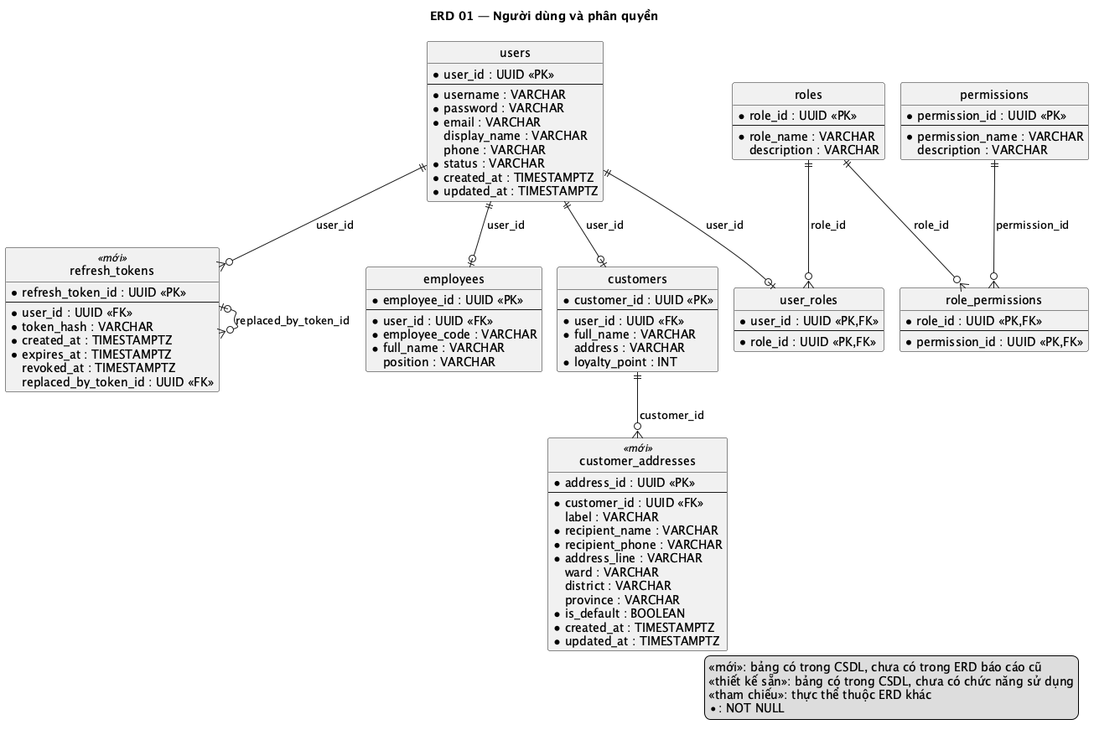
Hình 3.68. ERD phân hệ quản lý người dùng và phân quyền
ERD 01 mô tả mô hình dữ liệu phục vụ việc quản lý tài khoản người dùng, phân quyền và thông tin nghiệp vụ của nhân viên, khách hàng trong hệ thống. Mô hình được xây dựng dựa trên cơ chế phân quyền theo vai trò (Role-Based Access Control - RBAC), trong đó thông tin tài khoản được tách biệt với thông tin nghiệp vụ của từng loại người dùng.
Thực thể User là thực thể trung tâm, lưu trữ thông tin tài khoản như tên đăng nhập, mật khẩu, email, số điện thoại và trạng thái tài khoản. Từ User, hệ thống phân tách thông tin nghiệp vụ thành hai thực thể Employee và Customer, tương ứng với nhân viên và khách hàng.
Nhóm Role và Permission được sử dụng để xây dựng cơ chế phân quyền. Role đại diện cho nhóm quyền của người dùng, trong khi Permission biểu diễn các quyền chức năng cụ thể trong hệ thống. Do User và Role có quan hệ nhiều-nhiều, thực thể UserRole được sử dụng làm bảng liên kết. Tương tự, RolePermission liên kết Role với Permission, cho phép một vai trò được cấp nhiều quyền và một quyền có thể được sử dụng bởi nhiều vai trò.
Các mối quan hệ chính trong ERD gồm:
User - UserRole - Role: Một User có thể được gán nhiều Role và một Role có thể được gán cho nhiều User.
Role - RolePermission - Permission: Một Role có thể bao gồm nhiều Permission và một Permission có thể thuộc nhiều Role.
User - Employee: Một User có thể tương ứng với tối đa một Employee.
User - Customer: Một User có thể tương ứng với tối đa một Customer.
User - RefreshToken: Một User có thể có nhiều RefreshToken; khi được xoay vòng, RefreshToken cũ tham chiếu đến token thay thế nó (replaced_by_token_id).
Customer - CustomerAddress: Một Customer có thể lưu nhiều địa chỉ giao hàng, trong đó có một địa chỉ mặc định.
Bên cạnh đó, thực thể RefreshToken lưu mã băm (token_hash) của refresh token cùng thời điểm tạo, hết hạn, thu hồi và token thay thế, phục vụ cơ chế duy trì phiên đăng nhập an toàn mà không lưu token gốc. Thực thể CustomerAddress lưu sổ địa chỉ giao hàng của khách hàng gồm nhãn địa chỉ, người nhận, số điện thoại, địa chỉ chi tiết, phường/xã, quận/huyện, tỉnh/thành và cờ địa chỉ mặc định. Thực thể Customer có thêm thuộc tính loyalty_point phục vụ tích điểm thành viên.
Việc tách User khỏi Employee và Customer giúp phân biệt rõ dữ liệu phục vụ xác thực tài khoản với dữ liệu nghiệp vụ. Đồng thời, việc sử dụng các bảng liên kết UserRole và RolePermission giúp mô hình phân quyền có khả năng mở rộng khi hệ thống phát sinh thêm vai trò hoặc quyền chức năng mới. vì vậy thể hiện cơ sở dữ liệu của phân hệ người dùng và phân quyền, đồng thời cung cấp nền tảng để các phân hệ nghiệp vụ khác tham chiếu đến Employee hoặc Customer khi phát sinh các nghiệp vụ như xử lý đơn hàng, nhập hàng, bảo hành, đánh giá và hội thoại chatbot.

3.6.2.2. Mô hình quản lý danh mục và sản phẩm
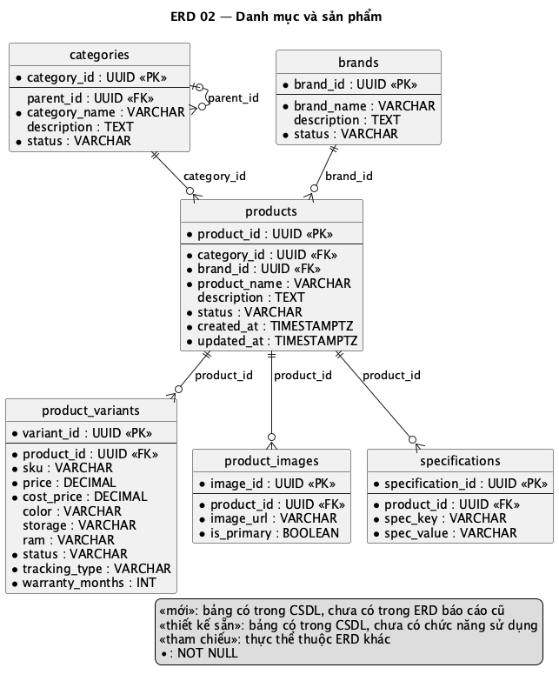
Hình 3.69. ERD phân hệ danh mục và sản phẩm (Product Catalog)
ERD 02 mô tả mô hình dữ liệu phục vụ quản lý danh mục, thương hiệu và thông tin sản phẩm của hệ thống. Mô hình được thiết kế theo hướng tách thông tin sản phẩm tổng quát khỏi các biến thể, hình ảnh và thông số kỹ thuật, qua đó hỗ trợ quản lý đa dạng các loại thiết bị điện tử.
Thực thể Category quản lý danh mục sản phẩm và có quan hệ đệ quy thông qua thuộc tính parent_id. Thiết kế này cho phép xây dựng hệ thống danh mục nhiều cấp, trong đó một danh mục có thể có nhiều danh mục con.
Thực thể Brand lưu trữ thông tin thương hiệu. Product là thực thể trung tâm của nhóm, lưu các thông tin chung như tên sản phẩm, mô tả, danh mục, thương hiệu và trạng thái. Mỗi Product thuộc một Category và một Brand, trong khi một Category hoặc Brand có thể được sử dụng cho nhiều Product.
Thực thể ProductVariant được sử dụng để quản lý các phiên bản cụ thể của một sản phẩm. Mỗi biến thể có SKU riêng và có thể khác nhau về màu sắc, RAM, dung lượng lưu trữ và giá. Ngoài giá bán, biến thể còn lưu giá vốn (cost_price), thời hạn bảo hành theo tháng (warranty_months) và cách theo dõi thiết bị (tracking_type: không theo dõi, theo Serial hoặc theo IMEI); thuộc tính này quyết định việc có phải ghi nhận Serial/IMEI khi nhập kho và khi bán hay không. Việc tách Product và ProductVariant giúp hệ thống quản lý nhiều cấu hình của cùng một sản phẩm mà không phải lặp lại các thông tin chung.
Bên cạnh đó, ProductImage lưu trữ các hình ảnh của sản phẩm và thuộc tính is_primary cho phép xác định hình ảnh đại diện. Specification lưu trữ các thông số kỹ thuật dưới dạng cặp spec_key và spec_value, giúp mô hình có khả năng đáp ứng nhiều loại thiết bị với các đặc tính kỹ thuật khác nhau.
Các mối quan hệ chính trong ERD gồm:
Category - Category: Một danh mục có thể có nhiều danh mục con.
Category - Product: Một danh mục có thể chứa nhiều sản phẩm.
Brand - Product: Một thương hiệu có thể có nhiều sản phẩm.
Product - ProductVariant: Một sản phẩm có thể có nhiều biến thể.
Product - ProductImage: Một sản phẩm có thể có nhiều hình ảnh.
Product - Specification: Một sản phẩm có thể có nhiều thông số kỹ thuật.
Mô hình này tạo sự phân tách rõ ràng giữa danh mục, thương hiệu, sản phẩm và biến thể sản phẩm, đồng thời hỗ trợ quản lý hình ảnh và thông số kỹ thuật một cách linh hoạt. Đây cũng là nhóm dữ liệu nền tảng được các phân hệ kho, giỏ hàng, đơn hàng, khuyến mãi, đánh giá và chatbot sử dụng để tra cứu thông tin sản phẩm.

3.6.2.3. Mô hình quản lý nhà cung cấp và kho
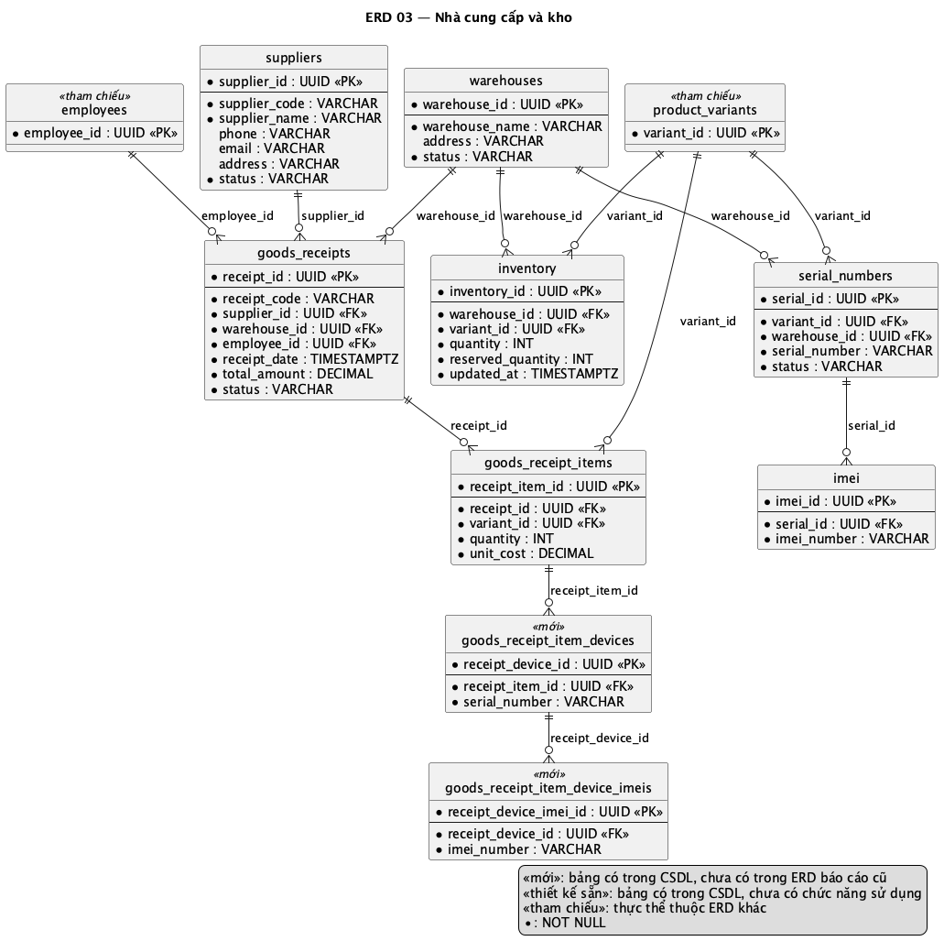
Hình 3.70. ERD phân hệ nhà cung cấp và kho hàng (Supplier & Warehouse)
ERD 03 mô tả mô hình dữ liệu phục vụ quản lý nhà cung cấp, kho hàng, quá trình nhập hàng, tồn kho và định danh từng thiết bị điện tử. Đây là nhóm dữ liệu có vai trò kết nối giữa hoạt động nhập hàng và khả năng kiểm soát số lượng cũng như trạng thái thực tế của sản phẩm trong kho.
Thực thể Supplier lưu trữ thông tin các nhà cung cấp, bao gồm mã nhà cung cấp, tên, thông tin liên hệ và địa chỉ. Warehouse quản lý thông tin các kho hàng của hệ thống. Khi hàng hóa được nhập vào kho, GoodsReceipt được sử dụng để ghi nhận phiếu nhập, bao gồm nhà cung cấp, kho tiếp nhận, nhân viên thực hiện, ngày nhập, tổng giá trị và trạng thái phiếu.
Thực thể GoodsReceiptItem lưu thông tin chi tiết các sản phẩm trong từng phiếu nhập. Mỗi chi tiết nhập hàng tham chiếu đến một ProductVariant, đồng thời lưu số lượng và đơn giá nhập. Việc sử dụng ProductVariant thay vì Product giúp xác định chính xác phiên bản sản phẩm được nhập kho.
Thực thể Inventory quản lý số lượng tồn của từng ProductVariant tại từng Warehouse. Hai thuộc tính quantity và reserved_quantity lần lượt phản ánh số lượng tồn kho và số lượng đã được giữ cho các nghiệp vụ chưa hoàn tất. Mô hình này cho phép hệ thống theo dõi tồn kho theo cả sản phẩm và địa điểm lưu trữ.
Đối với những thiết bị cần quản lý riêng từng đơn vị, thực thể SerialNumber lưu mã định danh của từng thiết bị, đồng thời liên kết với ProductVariant và Warehouse. Thuộc tính status cho phép theo dõi trạng thái của thiết bị trong quá trình nhập kho, bán hàng và bảo hành. IMEI được tách thành thực thể riêng và liên kết với SerialNumber nhằm lưu mã IMEI đối với các thiết bị có hỗ trợ định danh này. Trạng thái của SerialNumber gồm AVAILABLE (sẵn sàng), RESERVED (đã giữ cho đơn hàng), SOLD (đã bán), RETURNED và DEFECTIVE.
Để ghi nhận thiết bị ngay khi nhập hàng, mỗi dòng phiếu nhập (GoodsReceiptItem) có danh sách thiết bị GoodsReceiptItemDevice (số Serial) và mỗi thiết bị có thể có một hoặc nhiều mã IMEI trong GoodsReceiptItemDeviceImei. Khi phiếu nhập chuyển từ trạng thái nháp (DRAFT) sang đã duyệt (CONFIRMED), hệ thống tạo các bản ghi SerialNumber/IMEI tương ứng và cộng số lượng vào Inventory của kho nhận hàng.
Các thực thể Employee và ProductVariant trong ERD này được thể hiện dưới dạng REFERENCE, vì chúng đã được định nghĩa chi tiết tại ERD 01 và ERD 02. Cách trình bày này giúp ERD con tập trung vào nghiệp vụ kho mà không phải lặp lại toàn bộ cấu trúc của các thực thể dùng chung.
Các mối quan hệ chính trong ERD gồm:
Supplier - GoodsReceipt: Một nhà cung cấp có thể cung cấp nhiều phiếu nhập hàng.
Warehouse - GoodsReceipt: Một kho có thể tiếp nhận nhiều phiếu nhập.
Employee - GoodsReceipt: Một nhân viên có thể lập nhiều phiếu nhập.
GoodsReceipt - GoodsReceiptItem: Một phiếu nhập có nhiều dòng hàng.
ProductVariant - GoodsReceiptItem: Một biến thể có thể xuất hiện trong nhiều dòng nhập hàng.
Warehouse - Inventory - ProductVariant: Tồn kho được quản lý theo từng biến thể tại từng kho.
ProductVariant - SerialNumber: Một biến thể có thể có nhiều thiết bị được định danh bằng Serial Number.
Warehouse - SerialNumber: Một kho có thể chứa nhiều thiết bị cụ thể.
SerialNumber - IMEI: Một thiết bị được định danh bằng Serial Number có thể có một hoặc nhiều mã IMEI theo thiết kế nghiệp vụ.
GoodsReceiptItem - GoodsReceiptItemDevice: Một dòng phiếu nhập có thể ghi nhận nhiều thiết bị theo số Serial.
GoodsReceiptItemDevice - GoodsReceiptItemDeviceImei: Một thiết bị trên phiếu nhập có thể có một hoặc nhiều mã IMEI.
Mô hình này giúp hệ thống quản lý xuyên suốt quá trình nhập hàng → cập nhật tồn kho → xác định từng thiết bị → xuất bán, đồng thời cung cấp dữ liệu nền tảng cho các nghiệp vụ tiếp theo như đơn hàng và bảo hành.

3.6.2.4. Mô hình quản lý giỏ hàng và đơn hàng
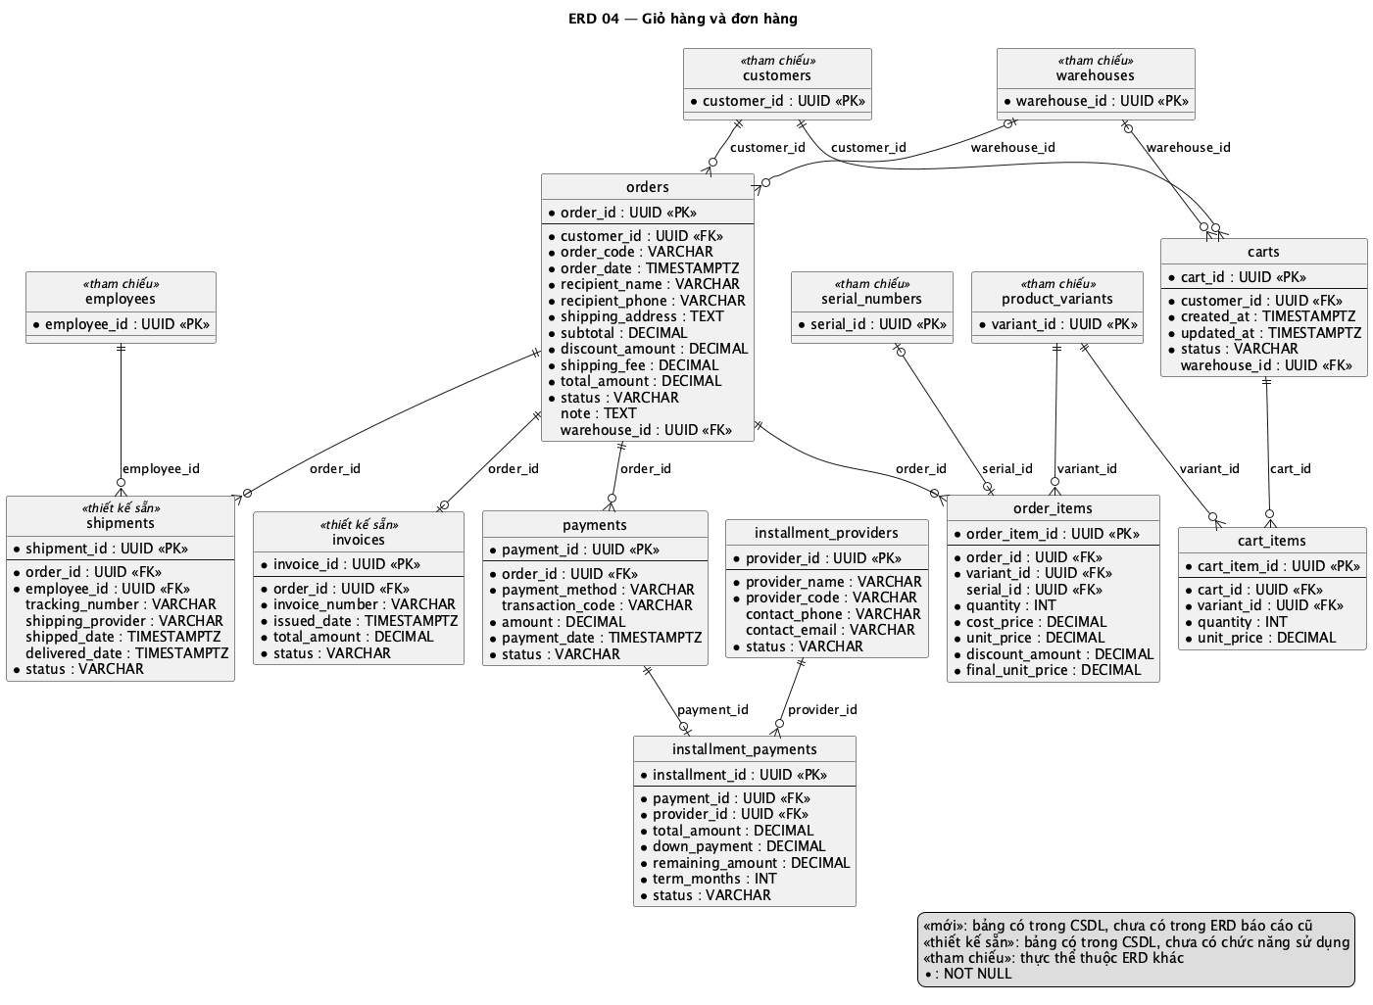
Hình 3.71. ERD phân hệ giỏ hàng và đơn hàng (Shopping Cart & Order)
ERD 04 mô tả mô hình dữ liệu phục vụ quản lý giỏ hàng, đơn hàng, thanh toán, trả góp, hóa đơn và giao vận trong quá trình bán hàng. Đây là nhóm dữ liệu trung tâm của quy trình mua hàng, liên kết thông tin khách hàng với các biến thể sản phẩm và các giao dịch phát sinh trong quá trình xử lý đơn hàng. Đặc biệt, OrderItem được thiết kế để lưu lại các thông tin về giá tại thời điểm phát sinh giao dịch, giúp bảo toàn lịch sử giá bán ngay cả khi thông tin giá của ProductVariant được thay đổi về sau.
Thực thể Cart đại diện cho giỏ hàng của khách hàng. Một Customer có thể sở hữu không hoặc nhiều Cart theo cấu trúc quan hệ hiện tại của ERD, trong khi một Cart có thể chứa không hoặc nhiều CartItem. CartItem tham chiếu đến ProductVariant, đồng thời lưu số lượng và đơn giá của sản phẩm được lựa chọn. Việc quản lý ở cấp ProductVariant cho phép xác định chính xác phiên bản sản phẩm mà khách hàng muốn mua. Cart còn gắn với kho/chi nhánh mà khách hàng chọn để mua sắm (warehouse_id), nhờ đó tồn kho được kiểm tra theo đúng chi nhánh.
Thực thể SalesOrder (bảng orders) lưu thông tin tổng quát của đơn hàng như khách hàng, mã đơn hàng, ngày lập, tổng tiền, trạng thái và địa chỉ giao hàng; ngoài ra còn lưu người nhận, số điện thoại người nhận, tạm tính, số tiền giảm giá, phí giao hàng, ghi chú và kho/chi nhánh xuất hàng (warehouse_id). Trong ERD hiện tại, SalesOrder được liên kết trực tiếp với Customer, do đó một Customer có thể tạo nhiều SalesOrder. SalesOrder không tham chiếu trực tiếp đến Employee; thông tin nhân viên xử lý giao vận được quản lý tại thực thể Shipment.
OrderItem lưu các sản phẩm cụ thể thuộc một đơn hàng, bao gồm ProductVariant, số lượng và các thông tin giá tại thời điểm bán. Trong đó, unit_price lưu đơn giá bán trước khi áp dụng giảm giá, discount_amount lưu mức giảm giá áp dụng cho một đơn vị sản phẩm, còn final_unit_price lưu đơn giá thực tế sau khi giảm giá. Việc lưu các giá trị này trực tiếp trên OrderItem giúp hệ thống duy trì được lịch sử giao dịch và tránh phụ thuộc vào giá hiện tại của ProductVariant.
Đối với các thiết bị được quản lý theo từng đơn vị, OrderItem có thể được gán với một SerialNumber để xác định chính xác thiết bị thực tế được xuất bán. Theo quan hệ trong ERD, một OrderItem có thể được gán tối đa một SerialNumber và một SerialNumber cũng có thể được gán cho tối đa một OrderItem. Mối liên kết này tạo cơ sở để phân hệ bảo hành có thể truy xuất thiết bị cụ thể đã được bán trong từng giao dịch.
Sau khi đơn hàng được tạo, hệ thống sử dụng Payment để ghi nhận các giao dịch thanh toán phát sinh. Một SalesOrder có thể có không hoặc nhiều Payment, phù hợp với trường hợp đơn hàng phát sinh nhiều giao dịch thanh toán. Payment lưu phương thức thanh toán, số tiền, thời điểm thanh toán và trạng thái giao dịch.
Đối với giao dịch thanh toán sử dụng hình thức trả góp, InstallmentPayment được sử dụng để lưu thông tin chi tiết của hồ sơ trả góp gắn với một Payment. Do đó, quan hệ trong ERD được mô hình hóa theo chuỗi SalesOrder → Payment → InstallmentPayment, thay vì liên kết trực tiếp SalesOrder với InstallmentPayment. Một Payment có thể không có hoặc có tối đa một InstallmentPayment, thể hiện rằng chỉ những giao dịch thanh toán có thông tin trả góp mới phát sinh bản ghi chi tiết trả góp. InstallmentPayment lưu tổng số tiền, số tiền trả trước, số tiền còn lại, thời hạn trả góp và trạng thái.
Thực thể InstallmentProvider được sử dụng để quản lý thông tin của các đơn vị cung cấp dịch vụ xử lý trả góp bên ngoài hệ thống cửa hàng. Thực thể này lưu các thông tin nhận diện và liên hệ cơ bản như tên đơn vị, mã đơn vị, số điện thoại, email và trạng thái hoạt động. InstallmentPayment tham chiếu đến InstallmentProvider thông qua provider_id, qua đó xác định đơn vị nào đang xử lý hồ sơ trả góp tương ứng. Một InstallmentProvider có thể cung cấp dịch vụ cho nhiều InstallmentPayment, trong khi mỗi InstallmentPayment thuộc về một InstallmentProvider cụ thể. Hệ thống chỉ quản lý thông tin cần thiết để kết nối và theo dõi đối tác trả góp, không mô hình hóa các nghiệp vụ nội bộ của đơn vị cung cấp như quy trình xét duyệt, hợp đồng tín dụng hoặc lịch thanh toán. Các nghiệp vụ nội bộ này nằm ngoài phạm vi của ERD.
Invoice (bảng thiết kế sẵn; chức năng phát hành hóa đơn chưa được cài đặt trong phiên bản hiện tại) lưu thông tin hóa đơn được phát hành cho đơn hàng. Quan hệ giữa SalesOrder và Invoice được mô hình hóa theo dạng một-một tùy chọn, thể hiện một SalesOrder có thể chưa có hoặc có tối đa một Invoice. Invoice lưu số hóa đơn, ngày phát hành, tổng tiền và trạng thái hóa đơn.
Shipment (bảng thiết kế sẵn; chức năng quản lý giao vận chưa được cài đặt, trạng thái giao hàng hiện được theo dõi trực tiếp trên đơn hàng) quản lý thông tin giao vận của đơn hàng, bao gồm nhân viên phụ trách, mã vận đơn, đơn vị vận chuyển, thời điểm xuất hàng, thời điểm giao hàng và trạng thái. Theo ERD hiện tại, một SalesOrder có thể có không hoặc nhiều Shipment. Điều này cho phép mô hình dữ liệu hỗ trợ trường hợp một đơn hàng được tách thành nhiều lần hoặc nhiều đợt giao hàng. Mỗi Shipment có thể được một Employee phụ trách, trong khi một Employee có thể xử lý nhiều Shipment. Employee vì vậy được liên kết với Shipment thay vì trực tiếp với SalesOrder.
Các thực thể Customer, Employee, ProductVariant và SerialNumber được thể hiện trong ERD 04 để làm rõ các khóa ngoại và mối quan hệ với các phân hệ khác. Đây là các thực thể đã được định nghĩa chi tiết tại các ERD trước, vì vậy ERD 04 chỉ tập trung thể hiện những thuộc tính cần thiết để mô tả mối liên kết với nhóm nghiệp vụ bán hàng.
Các mối quan hệ chính trong ERD gồm:
Customer - Cart: Một khách hàng có thể sở hữu không hoặc nhiều giỏ hàng; mỗi Cart thuộc về một Customer.
Cart - CartItem: Một giỏ hàng có thể chứa không hoặc nhiều CartItem; mỗi CartItem thuộc về một Cart.
ProductVariant - CartItem: Một ProductVariant có thể xuất hiện trong không hoặc nhiều CartItem; mỗi CartItem tham chiếu đến một ProductVariant.
Customer - SalesOrder: Một khách hàng có thể tạo không hoặc nhiều đơn hàng; mỗi SalesOrder thuộc về một Customer.
SalesOrder - OrderItem: Một đơn hàng có thể chứa không hoặc nhiều OrderItem; mỗi OrderItem thuộc về một SalesOrder.
ProductVariant - OrderItem: Một ProductVariant có thể xuất hiện trong không hoặc nhiều OrderItem; mỗi OrderItem tham chiếu đến một ProductVariant.
SerialNumber - OrderItem: Một SerialNumber có thể được gán cho tối đa một OrderItem và một OrderItem có thể được gán tối đa một SerialNumber.
SalesOrder - Payment: Một đơn hàng có thể phát sinh không hoặc nhiều Payment; mỗi Payment thuộc về một SalesOrder.
Payment - InstallmentPayment: Một Payment có thể có không hoặc một InstallmentPayment; mỗi InstallmentPayment gắn với một Payment cụ thể.
InstallmentProvider - InstallmentPayment: Một InstallmentProvider có thể xử lý không hoặc nhiều InstallmentPayment; mỗi InstallmentPayment thuộc về một InstallmentProvider.
SalesOrder - Invoice: Một SalesOrder có thể chưa có hoặc có tối đa một Invoice; mỗi Invoice thuộc về một SalesOrder.
SalesOrder - Shipment: Một SalesOrder có thể có không hoặc nhiều Shipment; mỗi Shipment thuộc về một SalesOrder.
Employee - Shipment: Một Employee có thể phụ trách không hoặc nhiều Shipment; mỗi Shipment có thể được gán cho một Employee.
Một điểm quan trọng trong thiết kế là việc lưu giá bán và thông tin giảm giá tại thời điểm giao dịch ngay trên OrderItem. Cụ thể, unit_price giúp xác định đơn giá bán trước giảm giá, discount_amount thể hiện mức giảm giá áp dụng cho một đơn vị sản phẩm, trong khi final_unit_price thể hiện đơn giá thực tế sau khi giảm giá. Do đó, khi giá của ProductVariant thay đổi trong tương lai, dữ liệu của các đơn hàng đã phát sinh vẫn giữ nguyên giá trị lịch sử và có thể được sử dụng cho việc đối soát doanh thu, kiểm tra lại giao dịch và phân tích hiệu quả bán hàng.
Mô hình này hình thành chuỗi nghiệp vụ chính: khách hàng lựa chọn sản phẩm → thêm sản phẩm vào giỏ hàng → tạo đơn hàng → lưu thông tin sản phẩm và giá tại thời điểm bán → phát sinh giao dịch thanh toán → nếu giao dịch sử dụng hình thức trả góp thì tạo thông tin InstallmentPayment và liên kết với InstallmentProvider → phát hành hóa đơn → tạo thông tin giao vận và phân công nhân viên xử lý. Đối với thiết bị có quản lý serial, OrderItem có thể được liên kết với SerialNumber để xác định thiết bị thực tế được bán.
Việc lưu vết giá giao dịch trên OrderItem, liên kết giao dịch thanh toán với thông tin trả góp thông qua Payment, đồng thời liên kết đơn hàng với Invoice và Shipment giúp hệ thống duy trì đầy đủ lịch sử của quá trình bán hàng. Dữ liệu này có thể được sử dụng làm cơ sở cho các phân hệ bảo hành, đối soát thanh toán, quản lý giao vận và phân tích hiệu quả kinh doanh.

3.6.2.5. Mô hình quản lý hậu mãi và chăm sóc khách hàng
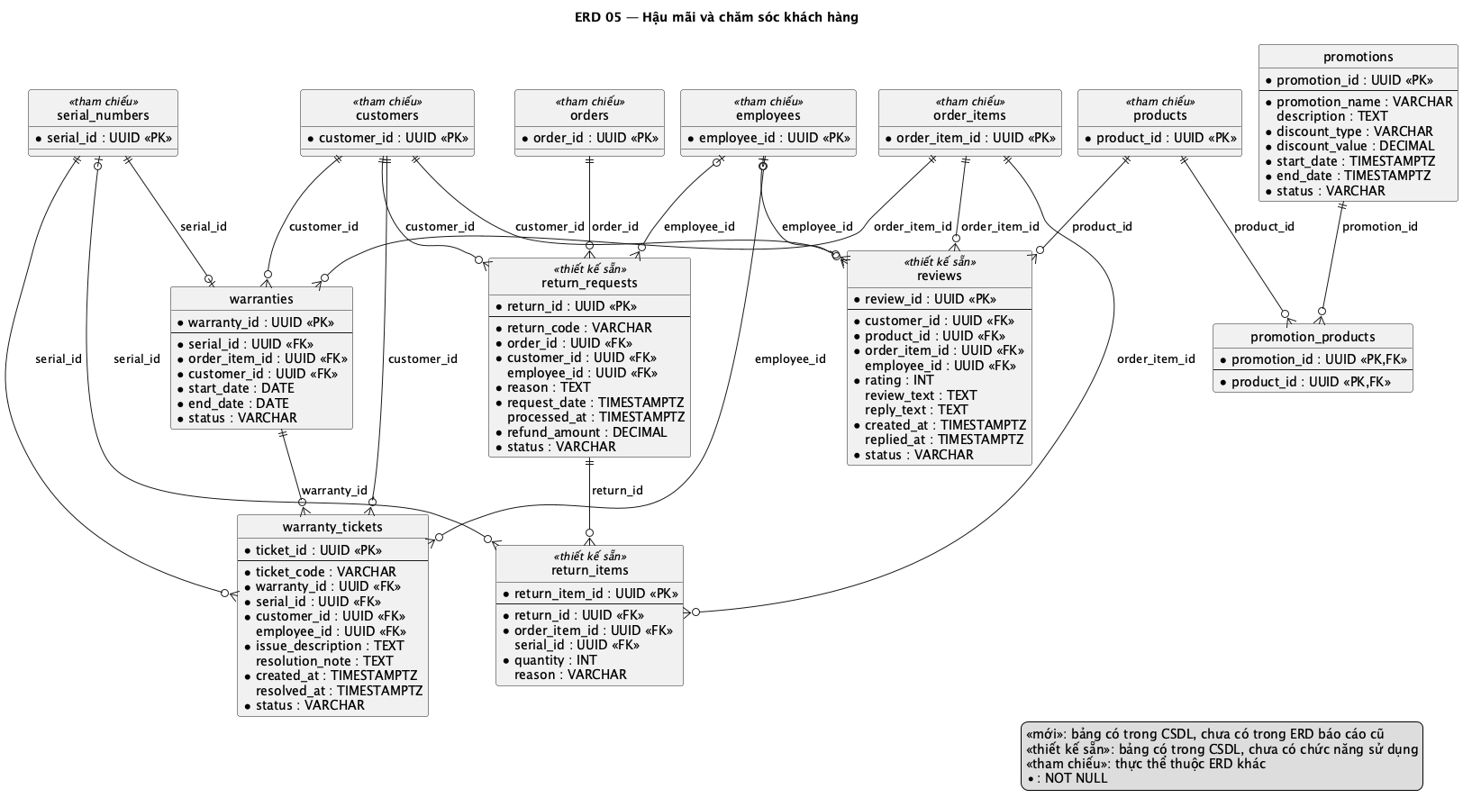
Hình 3.72. ERD phân hệ hậu mãi và chăm sóc khách hàng
ERD 05 mô tả mô hình dữ liệu phục vụ các nghiệp vụ sau bán hàng và chăm sóc khách hàng, bao gồm bảo hành, khuyến mãi và đánh giá sản phẩm. Nhóm dữ liệu này tiếp nối trực tiếp các nghiệp vụ bán hàng, đồng thời sử dụng thông tin khách hàng, sản phẩm, đơn hàng và thiết bị đã bán để quản lý các hoạt động phát sinh sau giao dịch.
Các thực thể ReturnRequest và ReturnItem là bảng thiết kế sẵn trong cơ sở dữ liệu; nghiệp vụ đổi trả không thuộc phạm vi chức năng của hệ thống (mục 3.2.4). Theo thiết kế, ReturnRequest lưu thông tin yêu cầu đổi trả của khách hàng, bao gồm đơn hàng liên quan, khách hàng yêu cầu, nhân viên xử lý, lý do, thời điểm yêu cầu và trạng thái. ReturnItem lưu chi tiết các sản phẩm được yêu cầu trả lại, liên kết với OrderItem và có thể xác định thiết bị cụ thể thông qua SerialNumber. Thiết kế này cho phép hệ thống quản lý việc đổi trả ở cả cấp độ đơn hàng và từng thiết bị.
Đối với nghiệp vụ bảo hành, thực thể Warranty đại diện cho quyền bảo hành của thiết bị đã bán. Warranty liên kết với SerialNumber, OrderItem và Customer, đồng thời lưu thời gian bắt đầu, thời gian kết thúc và trạng thái bảo hành. WarrantyTicket được sử dụng để tiếp nhận và xử lý từng yêu cầu bảo hành, trong đó lưu thiết bị, khách hàng, nhân viên phụ trách, nội dung vấn đề, thời điểm tiếp nhận, thời điểm hoàn tất và trạng thái xử lý. Bảo hành được hệ thống tạo tự động cho từng thiết bị khi đơn hàng chuyển sang trạng thái đã giao (DELIVERED), với thời hạn lấy từ thuộc tính warranty_months của biến thể; phiếu bảo hành có các trạng thái RECEIVED, IN_PROGRESS, COMPLETED và REJECTED.
Nhóm Promotion và PromotionProduct quản lý các chương trình khuyến mãi áp dụng cho sản phẩm. Promotion lưu thông tin chương trình, loại và giá trị giảm giá, thời gian áp dụng và trạng thái. PromotionProduct đóng vai trò là bảng liên kết giữa Promotion và Product, cho phép một chương trình áp dụng cho nhiều sản phẩm và một sản phẩm có thể tham gia nhiều chương trình khuyến mãi.
Thực thể Review (bảng thiết kế sẵn; chức năng đánh giá sản phẩm chưa được cài đặt) quản lý đánh giá của khách hàng đối với sản phẩm sau khi mua. Review liên kết với Customer, Product và OrderItem để xác định người đánh giá, sản phẩm được đánh giá và giao dịch mua hàng tương ứng. Ngoài nội dung và mức đánh giá, thực thể này còn có reply_text, employee_id và replied_at để hỗ trợ nhân viên phản hồi đánh giá của khách hàng.
Các thực thể Customer, Employee, Product, OrderItem và SerialNumber được thể hiện dưới dạng REFERENCE, vì đã được định nghĩa chi tiết trong các ERD trước. Cách trình bày này giúp ERD 05 tập trung vào các nghiệp vụ hậu mãi nhưng vẫn thể hiện được sự liên kết với dữ liệu khách hàng, sản phẩm và giao dịch bán hàng.
Các mối quan hệ chính trong ERD gồm:
Customer - ReturnRequest: Một khách hàng có thể tạo nhiều yêu cầu đổi trả.
Employee - ReturnRequest: Một nhân viên có thể xử lý nhiều yêu cầu đổi trả.
ReturnRequest - ReturnItem: Một yêu cầu đổi trả có thể chứa nhiều sản phẩm.
OrderItem - ReturnItem: Một sản phẩm trong đơn hàng có thể được tham chiếu trong các chi tiết đổi trả.
SerialNumber - ReturnItem: Một thiết bị cụ thể có thể được xác định trong chi tiết đổi trả.
SerialNumber - Warranty: Một thiết bị có thể được cấp thông tin bảo hành.
OrderItem - Warranty: Thông tin bảo hành được liên kết với sản phẩm đã bán.
Customer - Warranty: Một khách hàng có thể sở hữu nhiều thông tin bảo hành.
Warranty - WarrantyTicket: Một bảo hành có thể phát sinh nhiều phiếu xử lý bảo hành.
Customer/Employee - WarrantyTicket: Khách hàng tạo yêu cầu và nhân viên phụ trách xử lý.
Promotion - PromotionProduct - Product: Chương trình khuyến mãi và sản phẩm có quan hệ nhiều-nhiều thông qua bảng liên kết.
Customer - Review - Product: Khách hàng có thể đánh giá nhiều sản phẩm và mỗi sản phẩm có thể nhận nhiều đánh giá.
OrderItem - Review: Đánh giá được xác thực dựa trên sản phẩm thuộc giao dịch mua hàng.
Employee - Review: Nhân viên có thể phản hồi các đánh giá của khách hàng.
Mô hình này hình thành chuỗi nghiệp vụ sau bán hàng từ đơn hàng → bảo hành → xử lý yêu cầu, đồng thời hỗ trợ các hoạt động tương tác với khách hàng thông qua khuyến mãi và đánh giá sản phẩm. Việc liên kết chặt chẽ với OrderItem và SerialNumber giúp hệ thống truy xuất được nguồn gốc của thiết bị và giao dịch liên quan trong quá trình xử lý hậu mãi.

3.6.2.6. Mô hình dữ liệu Chatbot & Conversation
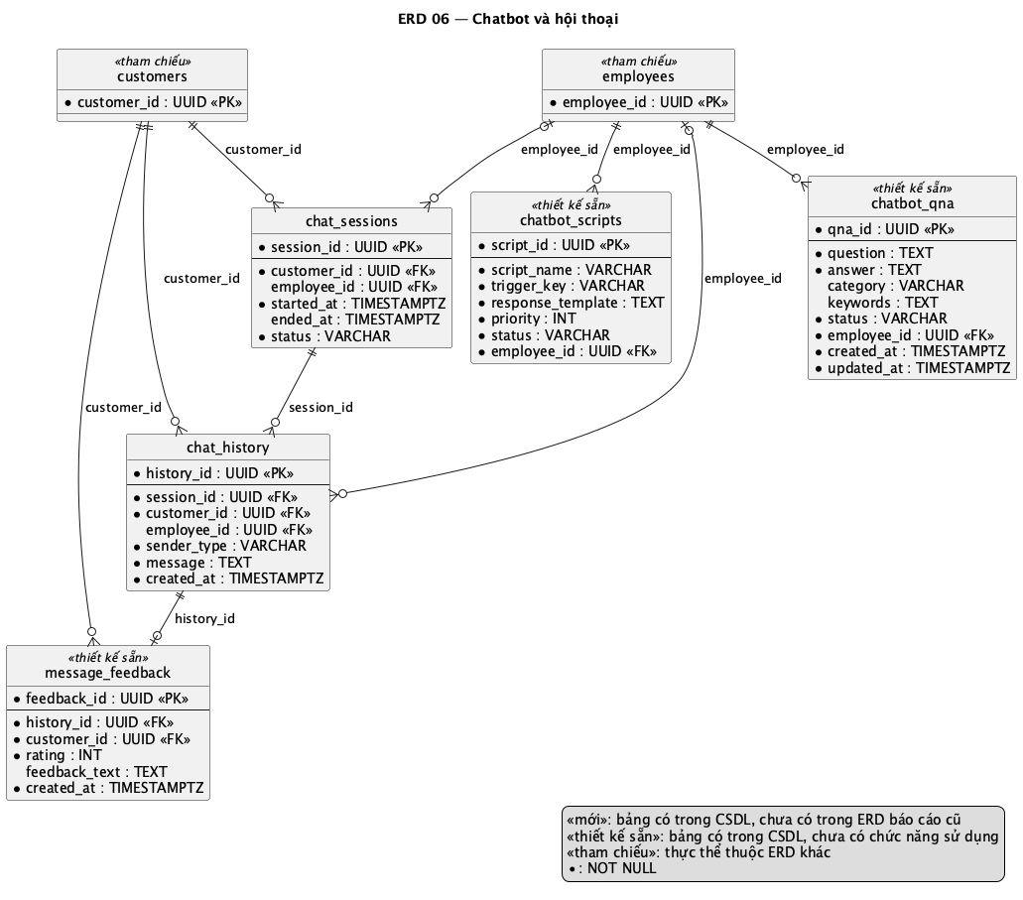
Hình 3.73. ERD phân hệ chatbot và hội thoại (Chatbot & Conversation)
ERD 06 mô tả nhóm dữ liệu phục vụ chức năng Chatbot và quản lý hội thoại của hệ thống. Mô hình được chia thành ba nhóm chính gồm: cấu hình và quản trị Chatbot, quản lý phiên hội thoại - lịch sử tin nhắn, và thu thập phản hồi của khách hàng. Các bảng Customer và Employee trong sơ đồ được sử dụng dưới dạng REFERENCE, kế thừa từ nhóm User & Access Control và chỉ được tham chiếu thông qua khóa ngoại.
Nhóm cấu hình Chatbot gồm hai bảng ChatbotQnA và ChatbotScript (bảng thiết kế sẵn; chức năng quản trị kịch bản chưa được cài đặt). Bảng ChatbotQnA lưu trữ các cặp câu hỏi - câu trả lời được xây dựng sẵn, cùng với danh mục, từ khóa và trạng thái để hỗ trợ Chatbot nhận diện và xử lý các câu hỏi phổ biến. Bảng ChatbotScript lưu các kịch bản phản hồi theo trigger, template phản hồi, độ ưu tiên và trạng thái. Cả hai bảng đều liên kết với Employee nhằm xác định nhân viên chịu trách nhiệm quản lý và cập nhật dữ liệu Chatbot.
Nhóm quản lý hội thoại gồm ChatSession và ChatHistory. ChatSession đại diện cho một phiên trao đổi giữa khách hàng và Chatbot/hệ thống hỗ trợ, lưu thời điểm bắt đầu, kết thúc và trạng thái phiên. Bảng này đồng thời tham chiếu Customer và Employee, trong đó employee_id được thiết kế sẵn cho trường hợp hội thoại được chuyển tiếp cho nhân viên xử lý. ChatHistory lưu từng tin nhắn phát sinh trong phiên, bao gồm người gửi, nội dung và thời gian tạo, từ đó hình thành lịch sử đầy đủ của quá trình trao đổi. Với tin nhắn của chatbot, nội dung được lưu kèm ảnh chụp bằng chứng (các sản phẩm đã hiển thị và điều kiện tìm kiếm tương ứng) để chatbot hiểu đúng các câu hỏi nối tiếp như "máy thứ hai", "có loại rẻ hơn không".
Nhóm phản hồi gồm bảng MessageFeedback (bảng thiết kế sẵn), được sử dụng để ghi nhận đánh giá của khách hàng đối với một tin nhắn trong lịch sử hội thoại. Bảng lưu điểm đánh giá, nội dung phản hồi và thời gian tạo, đồng thời liên kết với ChatHistory và Customer. Dữ liệu này có thể được sử dụng để đánh giá chất lượng phản hồi của Chatbot và hỗ trợ cải thiện hệ thống.
Các quan hệ chính trong ERD gồm:
Employee - ChatbotQnA: nhân viên quản lý các bộ câu hỏi và câu trả lời của Chatbot.
Employee - ChatbotScript: nhân viên quản lý các kịch bản phản hồi của Chatbot.
Customer - ChatSession: khách hàng có thể tạo nhiều phiên hội thoại.
Employee - ChatSession: nhân viên có thể tiếp nhận và xử lý các phiên hội thoại được chuyển tiếp.
ChatSession - ChatHistory: một phiên hội thoại bao gồm nhiều tin nhắn lịch sử.
Customer - ChatHistory: khách hàng có thể gửi nhiều tin nhắn trong quá trình trao đổi.
Employee - ChatHistory: nhân viên có thể gửi các tin nhắn phản hồi với vai trò nhân viên hỗ trợ.
ChatHistory - MessageFeedback: một tin nhắn có thể nhận phản hồi đánh giá từ khách hàng.
Customer - MessageFeedback: khách hàng có thể tạo nhiều phản hồi đánh giá.
Về mặt thiết kế, ERD này giúp tách biệt dữ liệu cấu hình Chatbot với dữ liệu hội thoại thực tế. ChatbotQnA và ChatbotScript phục vụ việc quản trị nội dung và kịch bản, trong khi ChatSession và ChatHistory đảm nhiệm việc lưu trữ quá trình tương tác. MessageFeedback bổ sung cơ chế đánh giá chất lượng phản hồi, tạo cơ sở cho việc theo dõi và cải thiện trải nghiệm khách hàng.
Như vậy, luồng dữ liệu chính của nhóm này có thể khái quát theo hướng: Nhân viên quản lý dữ liệu Chatbot → Khách hàng tạo phiên hội thoại → Tin nhắn được lưu vào lịch sử → Có thể chuyển tiếp cho nhân viên → Khách hàng đánh giá phản hồi. Mô hình này tạo nền tảng dữ liệu cho chức năng Chatbot hỗ trợ khách hàng và đồng thời có khả năng kết hợp với nhóm RAG Knowledge Base được trình bày ở ERD tiếp theo.

3.6.2.7. Mô hình dữ liệu RAG và truy xuất dữ liệu cho AI Assistant
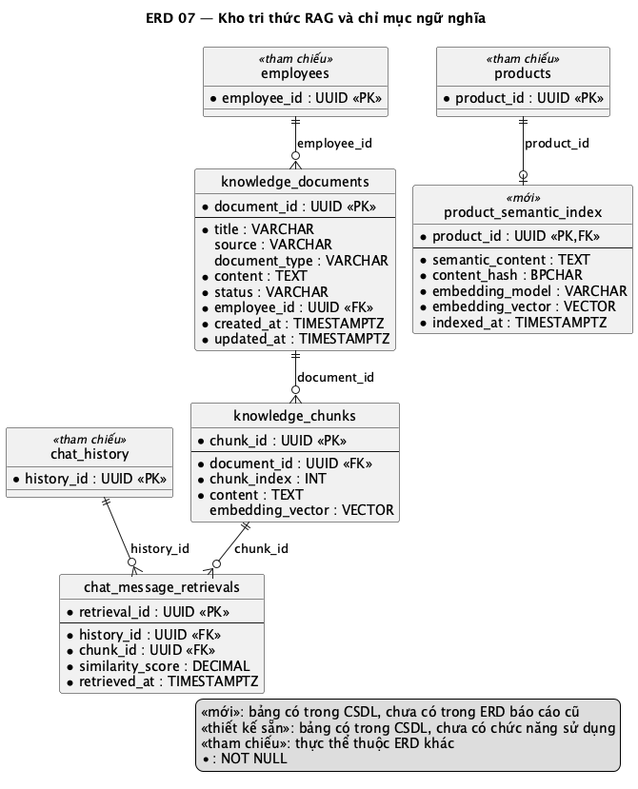
Hình 3.74. ERD phân hệ kho tri thức RAG và chỉ mục ngữ nghĩa sản phẩm
ERD 07 mô tả nhóm dữ liệu phục vụ cơ chế RAG (Retrieval-Augmented Generation) và khả năng truy xuất dữ liệu của AI Assistant. Mô hình gồm hai nhóm dữ liệu: kho tri thức dạng tài liệu (Knowledge Base) phục vụ RAG, và chỉ mục ngữ nghĩa của sản phẩm phục vụ xếp hạng sản phẩm theo ý nghĩa câu hỏi. Dữ liệu nghiệp vụ như sản phẩm, giá, tồn kho, giỏ hàng, đơn hàng và bảo hành không được sao chép vào nhóm này mà được chatbot truy vấn trực tiếp qua API của backend tại thời điểm trả lời, nhờ đó câu trả lời luôn dựa trên dữ liệu mới nhất.
Nhóm Knowledge Base gồm KnowledgeDocument và KnowledgeChunk. Bảng KnowledgeDocument lưu trữ các tài liệu được sử dụng làm nguồn tri thức cho AI Assistant, bao gồm tiêu đề, nguồn, loại tài liệu, nội dung, trạng thái và nhân viên quản lý. Bảng KnowledgeChunk chia một tài liệu thành các đoạn nội dung nhỏ hơn, lưu vị trí của đoạn, nội dung và embedding_vector. Vector embedding là cơ sở để thực hiện tìm kiếm ngữ nghĩa và xác định các đoạn tri thức có mức độ tương đồng cao với câu hỏi của người dùng.
Nhóm truy xuất tri thức được thể hiện thông qua bảng ChatMessageRetrieval. Bảng này ghi nhận mối liên hệ giữa một tin nhắn trong ChatHistory và các KnowledgeChunk được hệ thống tìm thấy. Ngoài khóa liên kết, bảng lưu similarity_score để thể hiện mức độ tương đồng giữa câu hỏi và đoạn tri thức được truy xuất, cùng với thời điểm thực hiện truy xuất. Qua đó, hệ thống có thể theo dõi nguồn tri thức đã được sử dụng để hỗ trợ sinh câu trả lời cho từng lượt hội thoại.
Nhóm chỉ mục ngữ nghĩa sản phẩm sử dụng bảng ProductSemanticIndex. Mỗi sản phẩm có một bản ghi lưu nội dung mô tả tổng hợp (semantic_content), mã băm nội dung (content_hash) để chỉ tạo lại vector khi sản phẩm thay đổi, tên mô hình embedding và vector embedding. Khi khách hàng tìm sản phẩm, hệ thống lọc ứng viên theo các điều kiện có cấu trúc (danh mục, hãng, giá, cấu hình, tồn kho) rồi dùng vector này để xếp hạng theo độ tương đồng ngữ nghĩa với câu hỏi.
Các quan hệ chính trong ERD gồm:
Employee - KnowledgeDocument: nhân viên quản lý các tài liệu trong kho tri thức.
KnowledgeDocument - KnowledgeChunk: một tài liệu được chia thành nhiều đoạn nội dung để phục vụ tìm kiếm ngữ nghĩa.
ChatHistory - ChatMessageRetrieval: một tin nhắn có thể thực hiện nhiều lần truy xuất đến các đoạn tri thức.
KnowledgeChunk - ChatMessageRetrieval: một đoạn tri thức có thể được sử dụng trong nhiều lần truy xuất.
Product - ProductSemanticIndex: mỗi sản phẩm có tối đa một bản ghi chỉ mục ngữ nghĩa.
Về mặt thiết kế, ERD này tách biệt hai nguồn dữ liệu mà chatbot khai thác. KnowledgeDocument và KnowledgeChunk đại diện cho nguồn tri thức được chuẩn bị và vector hóa để phục vụ RAG; ChatMessageRetrieval ghi nhận đoạn tri thức nào đã được dùng làm căn cứ cho từng tin nhắn, giúp theo dõi và đánh giá quá trình AI sử dụng dữ liệu. ProductSemanticIndex hỗ trợ xếp hạng sản phẩm theo ngữ nghĩa, trong khi dữ liệu nghiệp vụ được lấy trực tiếp từ backend nên luôn phản ánh trạng thái hiện tại của hệ thống.
Luồng xử lý dữ liệu có thể khái quát như sau: Tài liệu tri thức → chia thành các Knowledge Chunk → tạo embedding → AI nhận câu hỏi → truy xuất các đoạn tri thức phù hợp và/hoặc dữ liệu nghiệp vụ → sử dụng kết quả truy xuất làm ngữ cảnh → hỗ trợ AI Assistant tạo câu trả lời.
Như vậy, ERD 07 đóng vai trò kết nối giữa hệ thống hội thoại ở ERD 06, kho tri thức RAG và dữ liệu nghiệp vụ của toàn hệ thống, tạo nền tảng dữ liệu cho AI Assistant có khả năng trả lời dựa trên cả kiến thức được quản lý trước và thông tin thực tế từ hệ thống.

3.6.2.8. Đánh giá mô hình dữ liệu
Mô hình dữ liệu được thiết kế nhằm đáp ứng các nghiệp vụ cốt lõi của hệ thống quản lý cửa hàng mua bán thiết bị điện tử. Việc phân chia dữ liệu thành các nhóm chức năng giúp giảm sự phụ thuộc giữa các nghiệp vụ và tạo điều kiện thuận lợi cho việc triển khai, bảo trì và mở rộng hệ thống.
Mô hình phân quyền được xây dựng theo cơ chế Role-Based Access Control, cho phép quản lý người dùng thông qua nhóm quyền và quyền cụ thể. Mô hình sản phẩm được phân tách giữa Product và ProductVariant nhằm hỗ trợ quản lý nhiều phiên bản và mức giá khác nhau của cùng một sản phẩm. Mô hình kho kết hợp quản lý số lượng tồn kho với SerialNumber và IMEI, phù hợp với đặc thù của các thiết bị điện tử cần xác định từng thiết bị riêng biệt.
Đối với nghiệp vụ bán hàng, các thực thể Order, OrderItem, Payment, Invoice và Shipment tạo thành chuỗi dữ liệu phục vụ toàn bộ quá trình từ lập đơn hàng đến thanh toán, phát hành hóa đơn và giao hàng. Sau khi bán, SerialNumber được sử dụng làm cơ sở liên kết với Warranty, từ đó hỗ trợ việc xác định thiết bị và khách hàng trong quá trình bảo hành.
Các nghiệp vụ bảo hành, khuyến mãi và đánh giá cũng được tách thành các nhóm thực thể riêng, giúp dữ liệu nghiệp vụ được tổ chức rõ ràng và hạn chế việc lưu trữ nhiều thông tin không cần thiết trong một bảng.
Mô hình dữ liệu này là cơ sở để triển khai cơ sở dữ liệu quan hệ trên PostgreSQL và làm nền tảng cho việc xây dựng các lớp Entity, Repository, Service và API trong các phân hệ của hệ thống.

3.7. Sơ đồ lớp (Class Diagram)

3.7.1. Mục đích
Sơ đồ lớp (Class Diagram) được xây dựng nhằm mô hình hóa cấu trúc tĩnh của hệ thống quản lý cửa hàng mua bán thiết bị điện tử tích hợp Chatbot AI/RAG dưới góc nhìn hướng đối tượng, làm cơ sở cho giai đoạn thiết kế chi tiết và triển khai mã nguồn. Trên cơ sở mô hình thực thể kết hợp (ERD) đã xây dựng ở phần thiết kế cơ sở dữ liệu, sơ đồ lớp bổ sung các thành phần hành vi (phương thức) cho từng đối tượng nghiệp vụ, đồng thời thể hiện rõ các mối quan hệ liên kết (association), tổng hợp (aggregation) và hợp thành (composition) giữa các lớp, phản ánh đúng ngữ nghĩa nghiệp vụ của hệ thống.

3.7.2. Mô tả tổng quan
Hệ thống được tổ chức thành 8 nhóm lớp tương ứng với 8 phân hệ chức năng chính, được trình bày trong Bảng 3.1. Trên sơ đồ lớp tổng quát, hai nhóm Chatbot & Conversation và RAG Knowledge Base cùng thuộc dịch vụ chatbot nên được đặt chung trong package thứ bảy.
Bảng 3.1. Các nhóm lớp của hệ thống
STT | Package | Chức năng đảm nhiệm
1 | User & Access Control | Quản lý người dùng, vai trò, quyền hạn, nhân viên và khách hàng
2 | Product Catalog | Quản lý danh mục, thương hiệu, sản phẩm và các biến thể sản phẩm
3 | Supplier & Warehouse | Quản lý nhà cung cấp, kho hàng, phiếu nhập, tồn kho, số Serial/IMEI
4 | Shopping Cart & Order | Quản lý giỏ hàng, đơn hàng, thanh toán, trả góp, hóa đơn, vận chuyển
5 | Warranty | Quản lý bảo hành và phiếu bảo hành của từng thiết bị  6
 | Promotion & Review | Quản lý chương trình khuyến mãi và đánh giá sản phẩm  7
 | Chatbot & Conversation | Quản lý phiên hội thoại, tin nhắn và quy trình xử lý câu hỏi của chatbot (kịch bản, phản hồi: thiết kế sẵn)  8
 | RAG Knowledge Base | Quản lý kho tri thức phục vụ cơ chế truy xuất – sinh câu trả lời (RAG)
Việc phân chia theo package giúp đảm bảo tính module hóa, dễ dàng bảo trì và mở rộng hệ thống trong tương lai, đồng thời phản ánh sự phân tách trách nhiệm rõ ràng giữa các phân hệ nghiệp vụ. Hình 3.75 dưới đây (trình bày ở trang khổ ngang để thể hiện đầy đủ) minh họa toàn bộ sơ đồ lớp thiết kế tổng quát; sơ đồ lớp chi tiết của từng phân hệ được trình bày ở mục 3.7.4 (từ Hình 3.76 đến Hình 3.83).

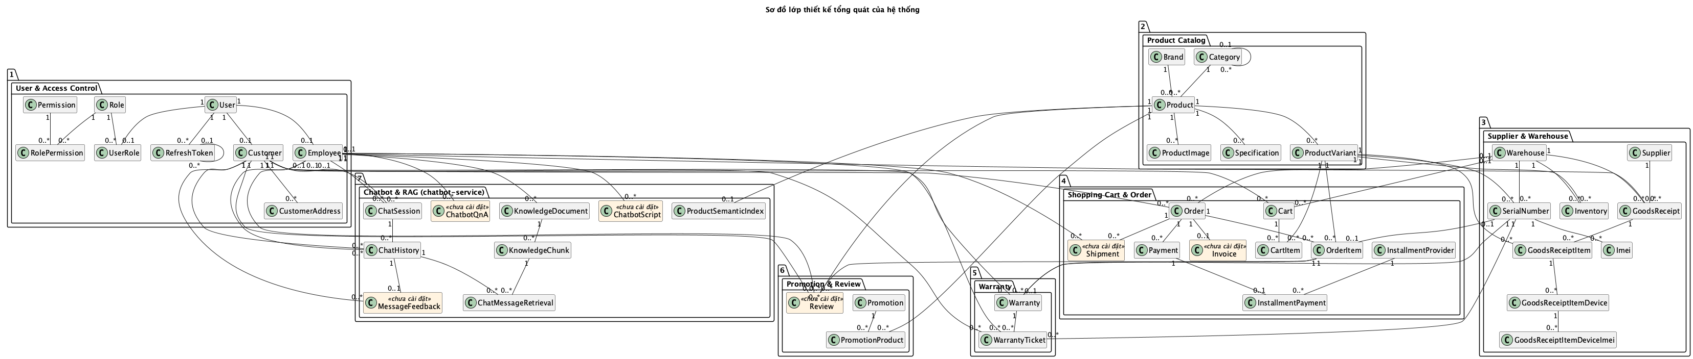
Hình 3.75. Sơ đồ lớp thiết kế tổng quát của hệ thống (toàn bộ 7 package)

3.7.3. Các lớp chính và trách nhiệm
Nội dung dưới đây mô tả trách nhiệm của một số lớp tiêu biểu trong từng phân hệ:
- User, Employee, Customer: đại diện cho tài khoản người dùng và hai vai trò nghiệp vụ chính là nhân viên và khách hàng. Quan hệ giữa User với Employee/Customer được thiết kế dưới dạng liên kết một-một tùy chọn (1–0..1) nhằm tách biệt thông tin định danh đăng nhập với thông tin hồ sơ nghiệp vụ.
- Product, ProductVariant: Product đóng vai trò lớp tổng quát mô tả thông tin chung của sản phẩm, trong khi ProductVariant đại diện cho từng biến thể cụ thể (màu sắc, dung lượng, RAM...) có giá bán và mã SKU riêng. Quan hệ hợp thành (composition) được sử dụng vì biến thể sản phẩm không thể tồn tại độc lập nếu không có sản phẩm gốc.
- Cart, CartItem, SalesOrder, OrderItem: mô hình hóa quy trình mua hàng từ giỏ hàng đến đơn hàng chính thức. Nghiệp vụ chuyển giỏ hàng thành đơn hàng do phương thức checkout() của OrderService thực hiện: kiểm tra địa chỉ giao hàng, tồn kho theo chi nhánh đã chọn, áp dụng khuyến mãi, giữ chỗ tồn kho và tạo giao dịch thanh toán trong cùng một giao dịch cơ sở dữ liệu.
- Inventory, SerialNumber, IMEI: quản lý số lượng tồn kho theo từng kho và định danh duy nhất cho từng thiết bị vật lý, phục vụ truy xuất nguồn gốc và bảo hành.
- Warranty, WarrantyTicket: hỗ trợ nghiệp vụ hậu mãi; bảo hành được tạo tự động cho từng thiết bị khi đơn hàng được giao (WarrantyProvisioningService), khách hàng gửi phiếu yêu cầu và nhân viên kỹ thuật/bảo hành cập nhật kết quả xử lý.
- ChatSession, ChatHistory cùng các lớp xử lý ChatService, QueryUnderstandingService, ProductAdvisorService và ResponseGenerationService: mô hình hóa luồng hội thoại và quy trình trả lời có căn cứ của chatbot; ChatbotQnA, ChatbotScript là các lớp thiết kế sẵn cho kịch bản trả lời cố định.
- KnowledgeDocument, KnowledgeChunk, ChatMessageRetrieval: hiện thực hóa cơ chế RAG (Retrieval-Augmented Generation), trong đó tài liệu tri thức được chia nhỏ thành các đoạn (chunk) và mã hóa thành vector embedding để phục vụ truy vấn ngữ nghĩa khi chatbot trả lời câu hỏi.

3.7.4. Sơ đồ lớp chi tiết các phân hệ

3.7.4.1. Sơ đồ lớp phân hệ Người dùng và phân quyền (User & Access Control)
Bao gồm:
- User
- Role
- Permission
- Employee
- Customer
Phân hệ Người dùng và Phân quyền quản lý toàn bộ thông tin tài khoản, vai trò và quyền hạn trong hệ thống, đồng thời phân biệt hai loại người dùng chính là Nhân viên (Employee) và Khách hàng (Customer). Đây là phân hệ nền tảng, chi phối khả năng truy cập và thao tác của mọi đối tượng trong hệ thống.
Các lớp chính trong phân hệ bao gồm User, Role, Permission, UserRole, RolePermission, Employee, Customer, RefreshToken và CustomerAddress; các dịch vụ AuthService, UserService, RoleService, UserRoleService, RefreshTokenService và JwtService đảm nhận nghiệp vụ xác thực, cấp phiên đăng nhập và phân quyền.
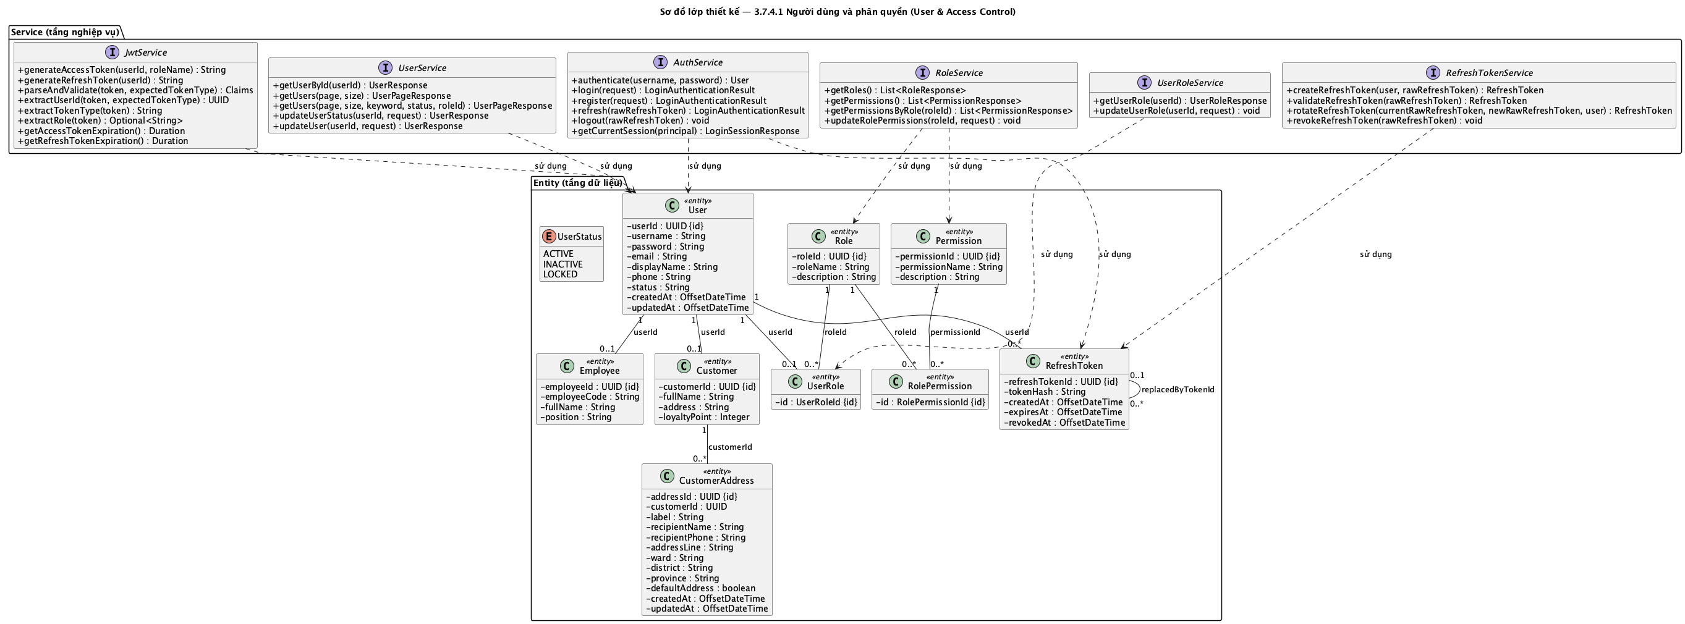
Hình 3.76. Sơ đồ lớp phân hệ Người dùng và Phân quyền (User & Access Control)

3.7.4.2. Sơ đồ lớp phân hệ Sản phẩm và Kho hàng (Product Catalog + Supplier & Warehouse)
Bao gồm:
- Category
- Brand
- Product
- ProductVariant
- Supplier
- Warehouse
- Inventory
- SerialNumber
- IMEI
Phân hệ Sản phẩm và Kho hàng mô hình hóa việc quản lý danh mục sản phẩm, thương hiệu, các biến thể sản phẩm (màu sắc, dung lượng, RAM...), cũng như quy trình nhập hàng từ nhà cung cấp, lưu kho và theo dõi số lượng tồn kho theo từng Serial/IMEI.
Các lớp chính trong phân hệ bao gồm Category, Brand, Product, ProductVariant, ProductImage, Specification, Supplier, Warehouse, GoodsReceipt, GoodsReceiptItem, GoodsReceiptItemDevice, GoodsReceiptItemDeviceImei, Inventory, SerialNumber và IMEI; nghiệp vụ được thực hiện bởi các dịch vụ ProductService, ProductVariantService, GoodsReceiptService, InventoryService, SerialAllocationService và SerialQueryService.
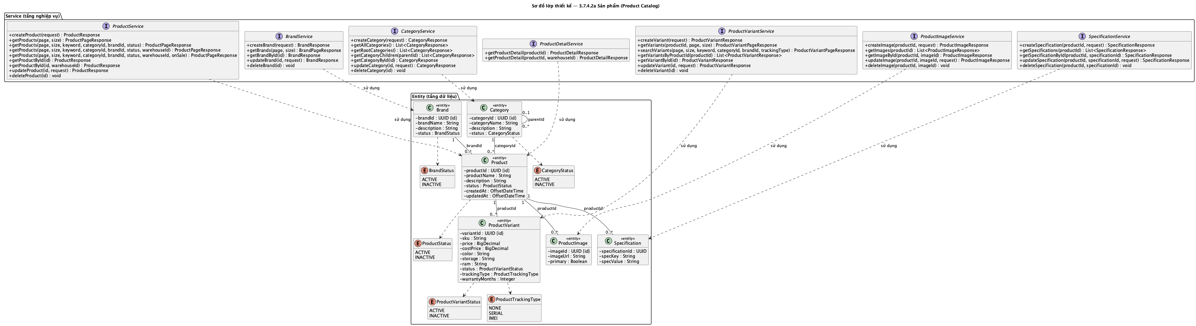
Hình 3.77. Sơ đồ lớp phân hệ Sản phẩm (Product Catalog)
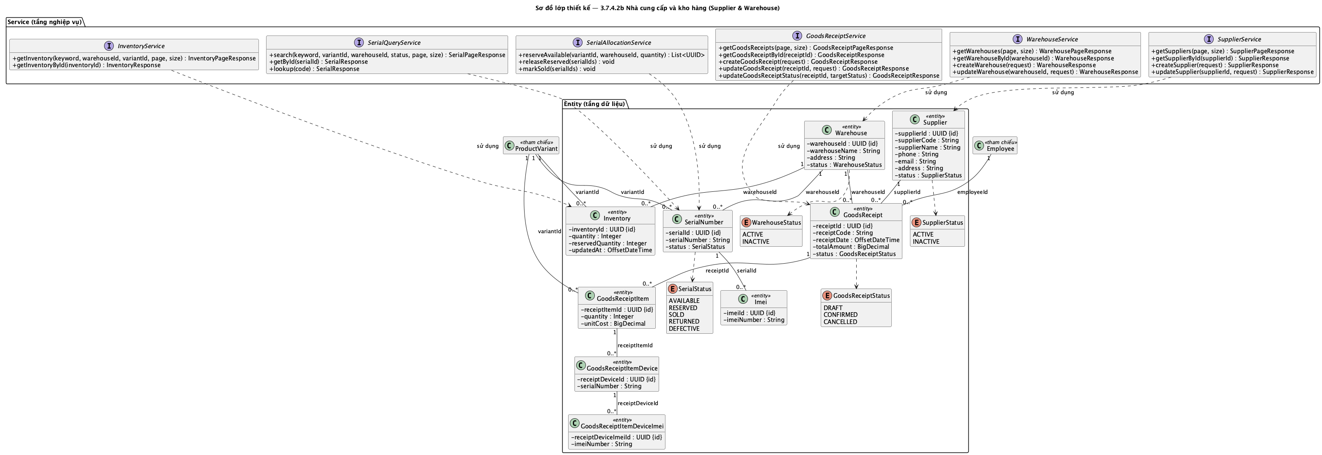
Hình 3.78. Sơ đồ lớp phân hệ Nhà cung cấp và Kho hàng (Supplier & Warehouse)

3.7.4.3. Sơ đồ lớp phân hệ Giỏ hàng và Đơn hàng (Shopping Cart & Order)
Bao gồm:
- Cart
- CartItem
- SalesOrder
- OrderItem
- Payment
- InstallmentPayment
- InstallmentProvider
- Invoice (chưa cài đặt)
- Shipment (chưa cài đặt)
Phân hệ Giỏ hàng và Đơn hàng mô hình hóa quy trình mua sắm của khách hàng, từ việc lựa chọn sản phẩm, thêm sản phẩm vào giỏ hàng cho đến quá trình tạo đơn hàng, thanh toán và vận chuyển.
Các lớp chính trong phân hệ bao gồm Cart, CartItem, SalesOrder (Order), OrderItem, Payment, InstallmentPayment và InstallmentProvider; Invoice và Shipment là lớp thiết kế sẵn. Nghiệp vụ được thực hiện bởi CartService, OrderService, OrderStockService (giữ chỗ, giải phóng và trừ tồn kho) và VnpayService (tạo yêu cầu thanh toán, nhận kết quả và đối soát).
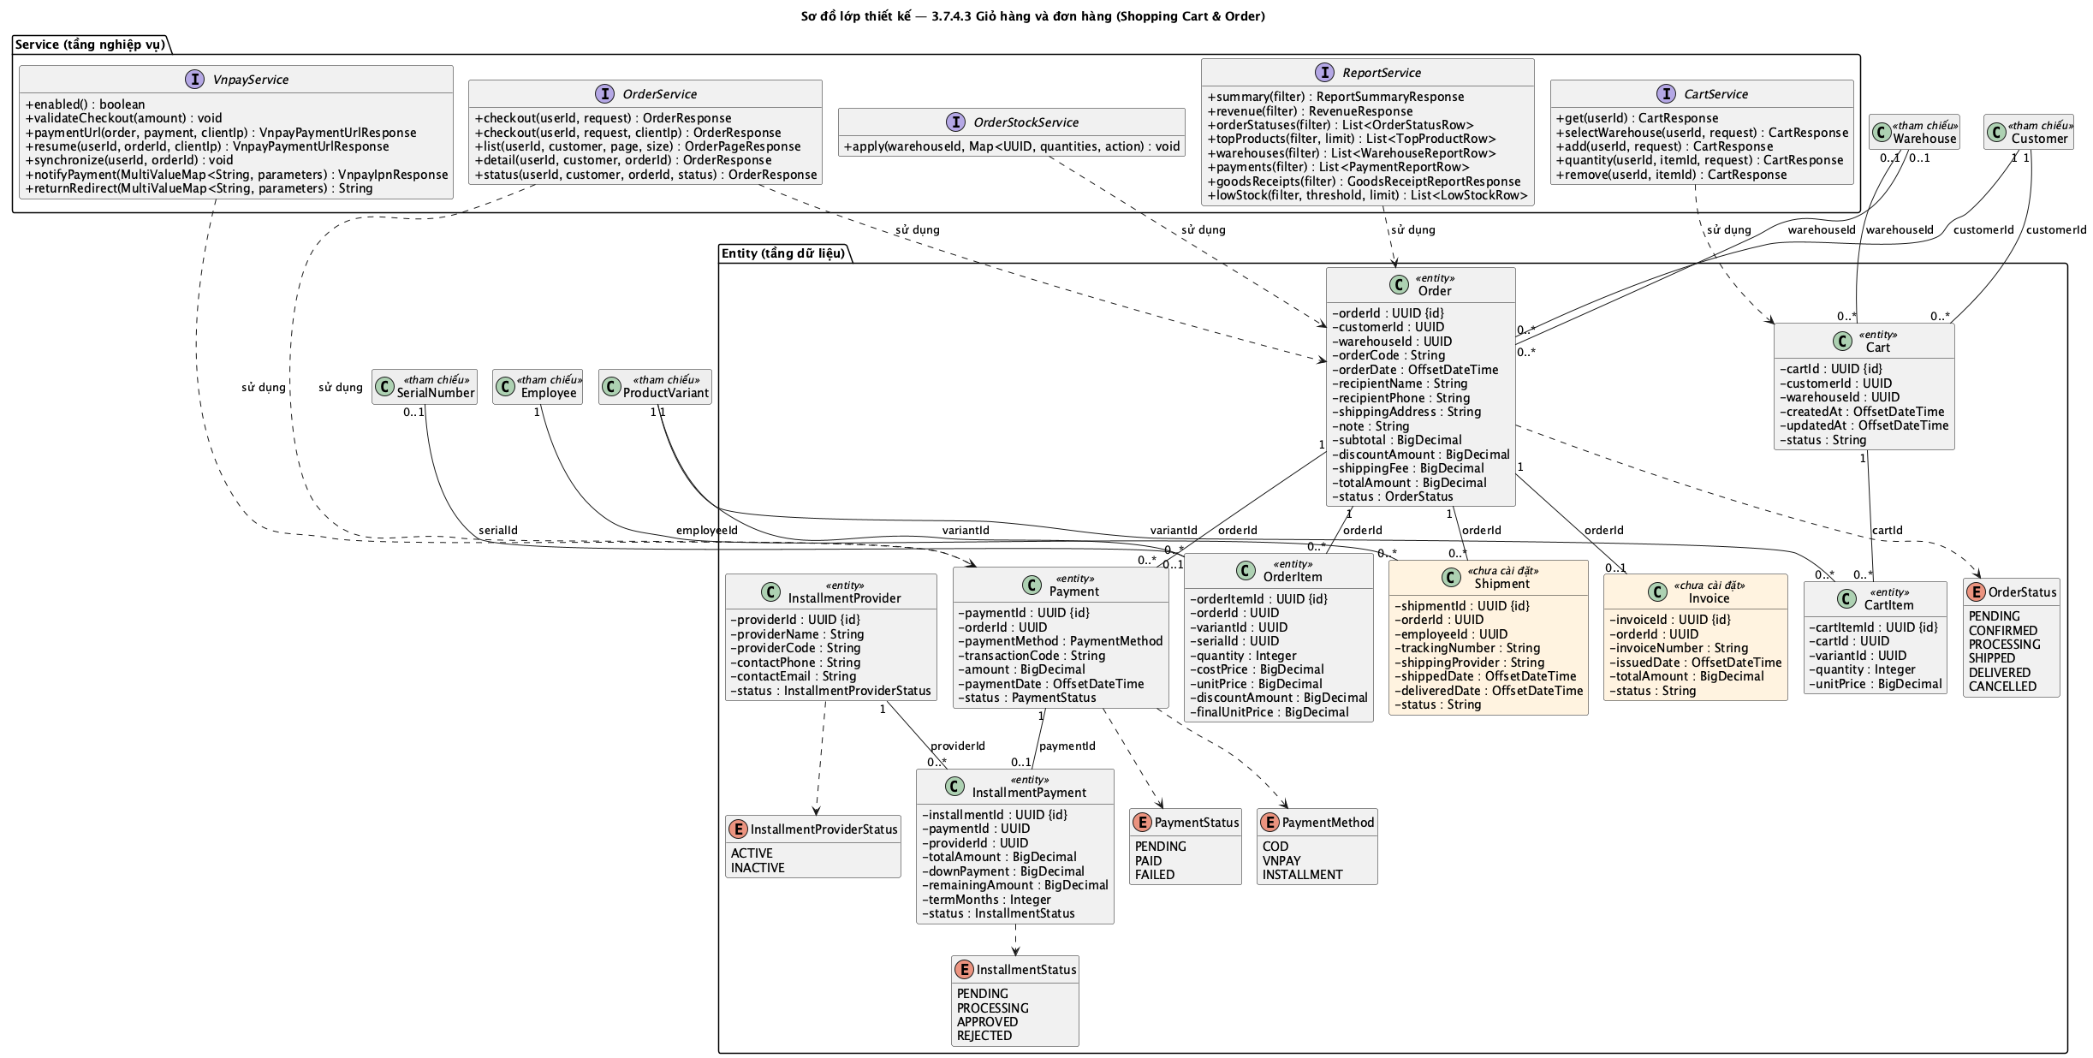
Hình 3.79. Sơ đồ lớp phân hệ Giỏ hàng và Đơn hàng (Shopping Cart & Order)

3.7.4.4. Sơ đồ lớp phân hệ Bảo hành (Warranty)
Bao gồm:
- Warranty
- WarrantyTicket
Phân hệ Bảo hành mô hình hóa việc quản lý thông tin bảo hành của từng thiết bị đã bán và các phiếu yêu cầu bảo hành khi thiết bị gặp sự cố.
Các lớp chính trong phân hệ bao gồm Warranty và WarrantyTicket, cùng các dịch vụ WarrantyService (tra cứu, tạo và cập nhật phiếu bảo hành) và WarrantyProvisioningService (tạo bảo hành khi đơn hàng được giao).
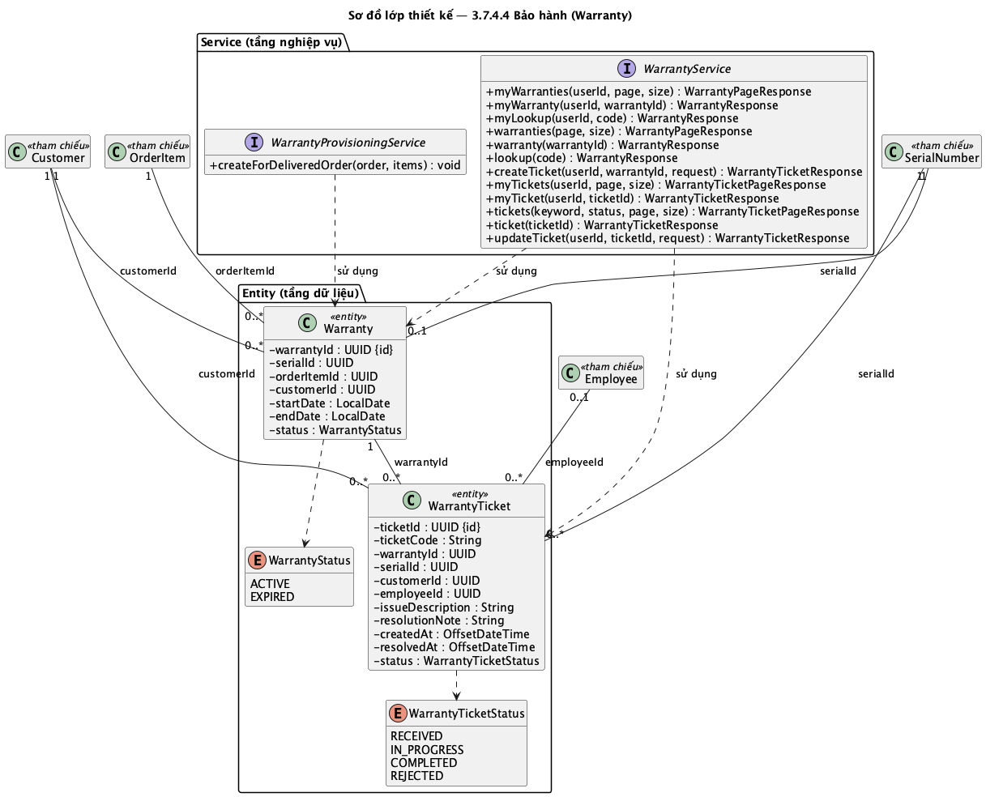
Hình 3.80. Sơ đồ lớp phân hệ Bảo hành (Warranty)

3.7.4.5. Sơ đồ lớp phân hệ Khuyến mãi và Đánh giá (Promotion & Review)
Bao gồm:
- Promotion
- PromotionProduct
- Product
- Review (chưa cài đặt)
- Customer
Phân hệ Khuyến mãi và Đánh giá mô hình hóa các chương trình khuyến mãi áp dụng cho sản phẩm, cùng với việc khách hàng đánh giá và phản hồi về sản phẩm đã mua.
Các lớp chính trong phân hệ bao gồm Promotion, Product, Review và Customer.
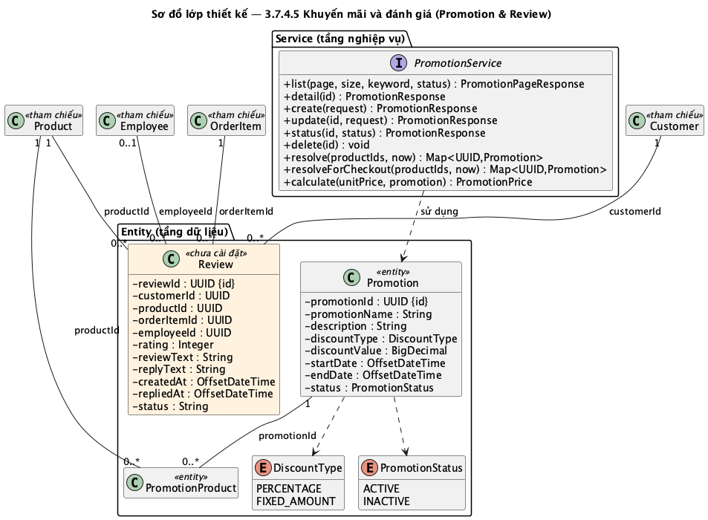
Hình 3.81. Sơ đồ lớp phân hệ Khuyến mãi và Đánh giá (Promotion & Review)

3.7.4.6. Sơ đồ lớp phân hệ Chatbot và Hội thoại (Chatbot & Conversation)
Bao gồm:
- ChatSession
- ChatHistory (tin nhắn kèm ảnh chụp bằng chứng)
- ChatService, QueryUnderstandingService, ProductAdvisorService, CustomerContextService, ResponseGenerationService
- ChatbotQnA, ChatbotScript (chưa cài đặt)
Phân hệ Chatbot và Hội thoại mô hình hóa hoạt động của chatbot hỗ trợ khách hàng, bao gồm việc lưu trữ các câu hỏi - câu trả lời mẫu (QnA), kịch bản phản hồi (Script), quản lý phiên trò chuyện (Session) và lịch sử tin nhắn giữa khách hàng với chatbot hoặc nhân viên.
Các lớp chính trong phân hệ bao gồm ChatSession, ChatHistory và các lớp xử lý của dịch vụ chatbot: ChatService điều phối một lượt hỏi đáp; QueryUnderstandingService dùng mô hình ngôn ngữ lớn phân tích câu hỏi thành QueryPlan, sau đó DomainNormalizer kiểm chứng điều kiện theo catalog thật; ProductAdvisorService và CustomerContextService truy xuất dữ liệu sản phẩm và dữ liệu của khách hàng; ResponseGenerationService tạo câu trả lời từ bằng chứng đã xác minh. ChatbotQnA và ChatbotScript là lớp thiết kế sẵn.
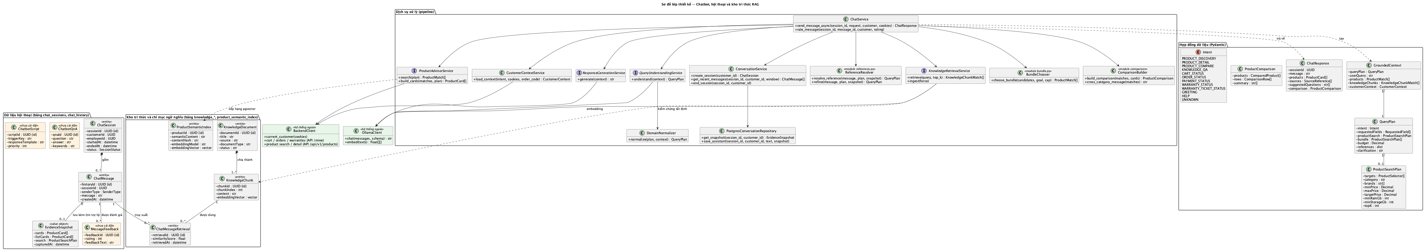
Hình 3.82. Sơ đồ lớp phân hệ Chatbot và Hội thoại (Chatbot & Conversation)

3.7.4.7. Sơ đồ lớp phân hệ Kho tri thức RAG (RAG Knowledge Base)
Bao gồm:
- KnowledgeDocument
- KnowledgeChunk
- ChatMessageRetrieval
- ProductSemanticIndex
Phân hệ Kho tri thức RAG mô hình hóa cơ chế truy xuất tăng cường sinh (Retrieval-Augmented Generation) của chatbot AI, bao gồm việc lưu trữ tài liệu tri thức, chia nhỏ tài liệu thành các đoạn (chunk) và tính toán vector embedding để phục vụ truy vấn ngữ nghĩa khi trả lời khách hàng.
Các lớp chính trong phân hệ bao gồm KnowledgeDocument, KnowledgeChunk, ChatMessageRetrieval và ProductSemanticIndex (chỉ mục ngữ nghĩa sản phẩm); vector embedding là thuộc tính của KnowledgeChunk và ProductSemanticIndex, được tạo bởi mô hình embedding chạy cục bộ.
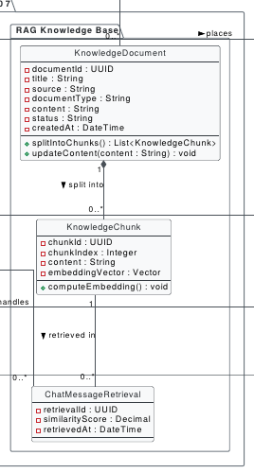
Hình 3.83. Sơ đồ lớp phân hệ Kho tri thức RAG (RAG Knowledge Base)
[GHI CHÚ – ẢNH CŨ: sơ đồ lớp mới của phân hệ Chatbot và RAG đã gộp chung vào Hình 3.82; nên xóa ảnh này và gộp mục 3.7.4.7 vào 3.7.4.6, hoặc giữ ảnh cũ nếu muốn tách riêng]

3.7.5.Nhận xét
So với sơ đồ ERD, sơ đồ lớp có một số điều chỉnh nhằm phù hợp hơn với tư duy hướng đối tượng:
- Loại bỏ các bảng trung gian thuần kỹ thuật (UserRole, RolePermission, PromotionProduct) và thay bằng quan hệ nhiều-nhiều trực tiếp giữa các lớp nghiệp vụ tương ứng, giúp sơ đồ phản ánh đúng bản chất quan hệ mà không lộ chi tiết cài đặt cơ sở dữ liệu.
- Tổ chức theo kiến trúc phân lớp: lớp thực thể (Entity) lưu trữ dữ liệu, còn hành vi nghiệp vụ được đặt ở các lớp dịch vụ (Service) tương ứng, ví dụ OrderService.checkout() và OrderService.status() (tạo đơn và chuyển trạng thái đơn hàng), CartService.selectWarehouse() (chọn chi nhánh mua sắm), OrderStockService.apply() (giữ chỗ, giải phóng hoặc trừ tồn kho), GoodsReceiptService.updateGoodsReceiptStatus() (duyệt phiếu nhập) và WarrantyProvisioningService.createForDeliveredOrder() (tạo bảo hành khi giao hàng). Cách tổ chức này giúp tập trung quy tắc nghiệp vụ và giao dịch cơ sở dữ liệu ở một tầng, dễ kiểm thử và bảo trì.
- Sử dụng quan hệ hợp thành (composition) cho các thành phần không thể tồn tại độc lập với đối tượng chủ (ví dụ: OrderItem phụ thuộc vào SalesOrder), và quan hệ tổng hợp/liên kết (aggregation/association) cho các đối tượng có thể tồn tại độc lập, nhằm thể hiện đúng mức độ ràng buộc vòng đời giữa các đối tượng.
Sơ đồ lớp này là cơ sở quan trọng để xây dựng các sơ đồ tuần tự (Sequence Diagram) và thiết kế chi tiết cơ sở dữ liệu, mã nguồn ở các chương tiếp theo của khóa luận.

3.8. Thiết kế kiến trúc API
Hệ thống có hai dịch vụ cung cấp API. Backend API (Spring Boot) phục vụ toàn bộ nghiệp vụ cho Website và Mobile App. Chatbot API (FastAPI) phục vụ hội thoại tư vấn và đọc dữ liệu nghiệp vụ thông qua Backend API. Cả hai theo phong cách RESTful: mỗi nhóm nghiệp vụ là một nhóm tài nguyên có tiền tố /api; phương thức HTTP thể hiện thao tác (GET truy vấn, POST tạo mới hoặc thực hiện hành động, PUT cập nhật toàn bộ, PATCH cập nhật một phần như đổi trạng thái, DELETE xóa); dữ liệu trao đổi ở dạng JSON. Các API danh sách hỗ trợ phân trang bằng tham số page và size. Lỗi được trả về theo mã HTTP chuẩn: 400 (dữ liệu không hợp lệ), 401 (chưa đăng nhập hoặc phiên hết hạn), 403 (không đủ quyền hoặc thiếu CSRF token), 404 (không tìm thấy), 409 (xung đột trạng thái, ví dụ hết tồn kho hoặc chuyển trạng thái đơn không hợp lệ).
Cơ chế xác thực và phân quyền được thiết kế như sau:
- Đăng nhập: mật khẩu được lưu dưới dạng băm BCrypt. Khi đăng nhập thành công, hệ thống cấp access token dạng JWT (hiệu lực 15 phút) và refresh token (hiệu lực 7 ngày). Cả hai token được đặt trong cookie HttpOnly, nên mã JavaScript trên trình duyệt không đọc được token, hạn chế rủi ro lộ token khi bị tấn công XSS. Mobile App lưu cookie trong bộ nhớ của ứng dụng và tự gửi kèm mỗi request.
- Làm mới phiên: khi access token hết hạn, client gọi POST /api/auth/refresh. Refresh token được xoay vòng: token cũ bị thu hồi và token mới được cấp. Cơ sở dữ liệu chỉ lưu mã băm của refresh token. Nếu một refresh token đã bị xoay vòng được dùng lại (dấu hiệu bị đánh cắp), hệ thống thu hồi toàn bộ phiên đang hoạt động của người dùng đó.
- Chống CSRF: vì token nằm trong cookie, các request thay đổi dữ liệu (POST, PUT, PATCH, DELETE) phải gửi kèm CSRF token trong header X-XSRF-TOKEN. Client lấy token này từ cookie XSRF-TOKEN do GET /api/auth/csrf cấp.
- Kiểm tra mỗi request: bộ lọc JwtAuthenticationFilter đọc access token từ cookie, kiểm tra chữ ký và thời hạn, rồi nạp vai trò và quyền của người dùng. Phân quyền được kiểm tra ở từng endpoint theo vai trò (ADMIN, MANAGER, STAFF, CUSTOMER) hoặc mã quyền chi tiết (ví dụ USER_VIEW, CUSTOMER_VIEW). Các endpoint dạng /mine chỉ trả dữ liệu của chính khách hàng đang đăng nhập; giá sản phẩm trong đơn luôn được tính lại ở máy chủ, không lấy từ client.
- Chatbot: Chatbot API không tự cấp phiên đăng nhập. Nó chuyển tiếp cookie của khách hàng sang Backend API (GET /api/auth/me) để xác định khách hàng, và chỉ đọc giỏ hàng, đơn hàng, bảo hành của chính khách đó. Chatbot không có API nào để đặt hàng hay thay đổi dữ liệu thay khách.
- VNPay: hai endpoint IPN và Return là công khai để cổng VNPay gọi về, nhưng mọi tham số đều được kiểm tra chữ ký HMAC-SHA512 trước khi cập nhật trạng thái thanh toán.
Bảng 3.2 liệt kê các endpoint chính theo từng nhóm nghiệp vụ (các cột cách nhau bằng ký tự tab, chuyển thành bảng khi đưa sang Word).
Bảng 3.2. Danh sách endpoint API chính theo nhóm nghiệp vụ
Nhóm | Phương thức và đường dẫn | Chức năng | Vai trò được phép
Xác thực | GET /api/auth/csrf | Cấp CSRF token (cookie XSRF-TOKEN) | Công khai
Xác thực | POST /api/auth/register | Khách hàng tự đăng ký tài khoản | Công khai
Xác thực | POST /api/auth/login | Đăng nhập; cấp access token và refresh token vào cookie HttpOnly | Công khai
Xác thực | POST /api/auth/refresh | Cấp lại access token, xoay vòng refresh token | Công khai (cần refresh token)
Xác thực | POST /api/auth/logout | Đăng xuất, thu hồi refresh token, xóa cookie | Công khai
Xác thực | GET /api/auth/me | Thông tin người dùng đang đăng nhập, vai trò, quyền | Đã đăng nhập
Người dùng, phân quyền | GET, PUT /api/users; PATCH /api/users/{id}/status | Xem, sửa, khóa/mở tài khoản | ADMIN hoặc quyền USER_VIEW / USER_UPDATE / USER_DISABLE
Người dùng, phân quyền | GET, PUT /api/users/{id}/role | Xem và gán vai trò cho người dùng | ADMIN hoặc quyền USER_ROLE_*
Người dùng, phân quyền | GET /api/roles, /api/permissions; PUT /api/roles/{id}/permissions | Xem vai trò, quyền; gán quyền cho vai trò | ADMIN hoặc quyền ROLE_PERMISSION_*
Danh mục, thương hiệu | GET /api/v1/categories (/roots, /{id}/children); POST, PUT, DELETE | Cây danh mục; thêm, sửa, xóa danh mục | Xem: đã đăng nhập; ghi: ADMIN, MANAGER
Danh mục, thương hiệu | GET, POST, PUT, DELETE /api/v1/brands | Quản lý thương hiệu | Xem: đã đăng nhập; ghi: ADMIN, MANAGER
Sản phẩm | GET /api/v1/products; GET /api/v1/products/{id}/detail | Danh sách (lọc, phân trang) và chi tiết sản phẩm kèm biến thể, thông số, ảnh, tồn kho | Đã đăng nhập
Sản phẩm | GET /api/v1/products/search/advanced | Tìm kiếm nâng cao theo danh mục, thương hiệu, khoảng giá, RAM, bộ nhớ | Đã đăng nhập
Sản phẩm | POST /api/v1/products/with-images; PUT, DELETE /api/v1/products/{id} | Tạo sản phẩm kèm ảnh; sửa, xóa sản phẩm | ADMIN, MANAGER
Sản phẩm | /api/v1/product-variants; /api/v1/products/{id}/specifications; /api/v1/products/{id}/images | Quản lý biến thể (SKU, giá, cách theo dõi Serial/IMEI, thời hạn bảo hành), thông số kỹ thuật, ảnh | Xem: đã đăng nhập; ghi: ADMIN, MANAGER
Kho | GET, POST, PUT /api/suppliers; GET, POST, PUT /api/warehouses | Quản lý nhà cung cấp, kho/chi nhánh; danh sách chi nhánh để khách chọn nơi mua | Ghi: nhân viên kho (xem ghi chú bên dưới); xem danh sách chi nhánh: đã đăng nhập
Kho | GET, POST, PUT /api/goods-receipts | Lập, sửa phiếu nhập kho kèm danh sách Serial/IMEI | ADMIN, MANAGER, STAFF
Kho | PATCH /api/goods-receipts/{id}/status | Duyệt/hủy phiếu nhập; khi duyệt: cộng tồn kho, tạo Serial/IMEI | ADMIN, MANAGER
Kho | GET /api/inventory; GET /api/serials, /api/serials/lookup | Tra cứu tồn kho theo kho; tra cứu Serial/IMEI | ADMIN, MANAGER, STAFF
Giỏ hàng | GET /api/cart; PUT /api/cart/warehouse; POST, PATCH, DELETE /api/cart/items | Xem giỏ; chọn chi nhánh mua hàng; thêm, đổi số lượng, xóa sản phẩm | CUSTOMER
Khách hàng | GET, POST, PUT, DELETE /api/customers/me/addresses; PATCH …/{id}/default | Sổ địa chỉ giao hàng của khách | CUSTOMER
Khách hàng | GET /api/customers; /{id}; /{id}/orders; /{id}/warranties | Tra cứu khách hàng, đơn hàng và bảo hành của khách | ADMIN hoặc quyền CUSTOMER_VIEW
Đơn hàng | POST /api/orders/checkout | Đặt hàng: giữ chỗ tồn kho tại chi nhánh, tạo đơn PENDING và thanh toán | CUSTOMER
Đơn hàng | GET /api/orders/mine, /mine/{id}; POST /mine/{id}/cancel | Lịch sử, chi tiết đơn của khách; hủy đơn chưa xác nhận | CUSTOMER
Đơn hàng | GET /api/orders, /{id}; PATCH /api/orders/{id}/status | Danh sách đơn; chuyển trạng thái CONFIRMED → PROCESSING → SHIPPED → DELIVERED hoặc CANCELLED | ADMIN, MANAGER, STAFF
Thanh toán | GET /api/payments/vnpay/config; POST …/orders/{id}/url; POST …/orders/{id}/sync | Kiểm tra VNPay đang bật; tạo URL thanh toán; đối soát giao dịch (QueryDr) | CUSTOMER
Thanh toán | GET /api/payments/vnpay/ipn, /return | Nhận kết quả từ VNPay, kiểm tra chữ ký HMAC-SHA512 | Công khai (VNPay gọi)
Trả góp | GET /api/installment-providers; /manage; POST, PUT | Danh sách đơn vị trả góp; quản lý đơn vị | Xem: CUSTOMER, ADMIN, MANAGER; ghi: ADMIN, MANAGER
Trả góp | GET /api/installments, /{id}; PATCH /{id}/status | Xem và duyệt/từ chối hồ sơ trả góp | ADMIN, MANAGER
Khuyến mãi | GET, POST, PUT, DELETE /api/promotions; PATCH /{id}/status | Quản lý chương trình khuyến mãi theo %, số tiền, thời gian, sản phẩm | ADMIN, MANAGER
Bảo hành | GET /api/warranties/mine, /mine/lookup, /mine/tickets; POST /mine/{id}/tickets | Khách xem bảo hành, tra cứu theo Serial/IMEI, gửi và theo dõi phiếu bảo hành | CUSTOMER
Bảo hành | GET /api/warranties, /lookup, /tickets; PATCH /api/warranties/tickets/{id} | Tra cứu bảo hành; cập nhật trạng thái, kết quả xử lý phiếu | ADMIN, MANAGER, STAFF
Báo cáo | GET /api/reports/summary, revenue, order-status, top-products, warehouses, payments, goods-receipts, low-stock | 8 báo cáo: tổng quan, doanh thu theo thời gian, trạng thái đơn, sản phẩm bán chạy, theo kho, thanh toán, nhập kho, tồn kho thấp | ADMIN, MANAGER
Chatbot (FastAPI) | POST /api/v1/chat/sessions/{id}/messages | Gửi câu hỏi, nhận câu trả lời kèm thẻ sản phẩm, bảng so sánh, nguồn tài liệu, câu hỏi gợi ý | CUSTOMER
Chatbot (FastAPI) | GET /api/v1/chat/sessions; /{id}; /{id}/messages; POST /{id}/close | Danh sách phiên, lịch sử tin nhắn, kết thúc phiên | CUSTOMER (chỉ phiên của mình)
Chatbot (FastAPI) | POST /api/v1/chat/sessions/{id}/messages/{messageId}/feedback | Đánh giá câu trả lời (hữu ích / chưa hữu ích) | CUSTOMER
[CẦN CẬP NHẬT SAU KHI SỬA HỆ THỐNG (S2): cột "Vai trò được phép" đang ghi mã vai trò hiện tại. Sau khi tách STAFF thành Nhân viên bán hàng / Thủ kho / Nhân viên kỹ thuật–bảo hành / Nhân viên giao hàng theo mục 1.3.1, cập nhật lại cột này]
[GHI CHÚ – HỆ THỐNG CẦN SỬA: API nhà cung cấp, kho/chi nhánh và GET/POST phiếu nhập hiện chỉ yêu cầu đăng nhập, chưa giới hạn theo vai trò nhân viên (trừ GET danh sách chi nhánh, khách hàng cần dùng để chọn nơi mua). Đã đưa vào kế hoạch sửa hệ thống (S1); sau khi sửa, xóa ghi chú này]
[CẦN BỔ SUNG HÌNH (tùy chọn): ảnh chụp trang tài liệu API tự sinh của Chatbot API (/docs) hoặc sơ đồ luồng đăng nhập – làm mới token – CSRF]

3.9. Thiết kế giao diện
Giao diện được thiết kế theo các nguyên tắc chung: bố cục nhất quán giữa các trang; menu chỉ hiển thị chức năng mà vai trò của người dùng được phép dùng (người dùng truy cập trang không đủ quyền được chuyển tới trang thông báo "Không có quyền truy cập"); các bảng dữ liệu có tìm kiếm, lọc và phân trang; thông báo lỗi bằng tiếng Việt, rõ nguyên nhân; giao diện co giãn theo kích thước màn hình.

3.9.1. Giao diện Website
Website gồm hai khu vực dùng chung một bộ khung (thanh điều hướng, menu bên, vùng nội dung): khu vực bán hàng trực tuyến dành cho khách hàng, với bố cục tương tự các trang thương mại điện tử phổ biến; và khu vực quản trị dành cho Admin và nhân viên, với bố cục dạng dashboard, menu theo nhóm chức năng. Bảng 3.3 liệt kê các màn hình chính.
Bảng 3.3. Danh sách màn hình chính của Website
Khu vực | Màn hình | Đối tượng sử dụng | Hình
Chung | Đăng nhập, đăng ký khách hàng | Mọi người dùng | Chương 4
Chung | Trang chủ (bố cục thay đổi theo vai trò), tài khoản cá nhân | Mọi người dùng | Hình 3.84
Bán hàng trực tuyến | Danh mục và danh sách sản phẩm (tìm theo từ khóa, lọc theo danh mục, thương hiệu) | Khách hàng | Chương 4
Bán hàng trực tuyến | Chi tiết sản phẩm: ảnh, biến thể, thông số kỹ thuật, giá khuyến mãi, tồn kho theo chi nhánh | Khách hàng | Hình 3.85
Bán hàng trực tuyến | Chọn chi nhánh mua hàng, giỏ hàng | Khách hàng | Hình 3.86
Bán hàng trực tuyến | Thanh toán: địa chỉ giao hàng, phương thức COD / VNPay / trả góp; trang kết quả VNPay | Khách hàng | Hình 3.86
Bán hàng trực tuyến | Đơn hàng của tôi (danh sách, chi tiết, hủy đơn) | Khách hàng | Chương 4
Bán hàng trực tuyến | Bảo hành của tôi, tra cứu Serial/IMEI, gửi và theo dõi phiếu bảo hành | Khách hàng | Chương 4
Bán hàng trực tuyến | Trợ lý AI (chatbot tư vấn): khung chat, thẻ sản phẩm, bảng so sánh, lịch sử phiên | Khách hàng | Hình 3.87
Quản trị | Quản lý sản phẩm: danh sách, thêm mới kèm ảnh, biến thể, thông số | Admin, Quản lý | Hình 3.88
Quản trị | Quản lý danh mục, thương hiệu | Admin, Quản lý | Chương 4
Quản trị | Phiếu nhập kho (danh sách, lập/sửa kèm Serial/IMEI, chi tiết, duyệt) | Quản lý, Thủ kho | Hình 3.89
Quản trị | Tồn kho theo chi nhánh; tra cứu Serial/IMEI | Quản lý, Thủ kho | Chương 4
Quản trị | Quản lý đơn hàng (danh sách, chi tiết, cập nhật trạng thái) | Quản lý, Nhân viên bán hàng, Nhân viên giao hàng | Hình 3.90
Quản trị | Quản lý khách hàng (danh sách, chi tiết: đơn hàng, bảo hành, trả góp) | Admin, Quản lý, Nhân viên bán hàng | Chương 4
Quản trị | Tra cứu bảo hành, xử lý phiếu bảo hành | Nhân viên kỹ thuật/bảo hành | Chương 4
Quản trị | Khuyến mãi (danh sách, thêm/sửa, chi tiết) | Admin, Quản lý | Chương 4
Quản trị | Trả góp (hồ sơ, duyệt; đơn vị trả góp) | Admin, Quản lý | Chương 4
Quản trị | Báo cáo thống kê (dashboard, biểu đồ) | Admin, Quản lý | Hình 3.91
Quản trị | Quản lý người dùng và phân quyền | Admin | Chương 4
[CẦN BỔ SUNG HÌNH: chọn 6–8 màn hình tiêu biểu trong Bảng 3.3 để minh họa thiết kế (gợi ý: trang chủ, chi tiết sản phẩm, giỏ hàng – thanh toán, trợ lý AI, quản lý sản phẩm, phiếu nhập kho, quản lý đơn hàng, báo cáo). Mỗi hình đặt đúng vị trí chú thích "Hình 3.n. Giao diện …" bên dưới; các màn hình còn lại trình bày ở Chương 4]
[CẦN CẬP NHẬT SAU KHI SỬA HỆ THỐNG (S2): cột "Đối tượng sử dụng" ghi theo 7 tác nhân ở mục 1.3.1; hệ thống hiện gộp các nhân viên vào một vai trò STAFF]
Hình 3.84. Giao diện trang chủ Website
Hình 3.85. Giao diện chi tiết sản phẩm
Hình 3.86. Giao diện giỏ hàng và thanh toán
Hình 3.87. Giao diện trợ lý AI tư vấn sản phẩm
Hình 3.88. Giao diện quản lý sản phẩm
Hình 3.89. Giao diện lập phiếu nhập kho kèm Serial/IMEI
Hình 3.90. Giao diện quản lý đơn hàng
Hình 3.91. Giao diện báo cáo thống kê

3.9.2. Giao diện Mobile App
Mobile App dành cho khách hàng, được thiết kế tối ưu cho thao tác cảm ứng: điều hướng chính bằng thanh tab ở cạnh dưới màn hình, các nút thao tác đủ lớn, danh sách cuộn dọc. App dùng chung Backend API với Website nên dữ liệu sản phẩm, giỏ hàng, đơn hàng và bảo hành luôn đồng bộ giữa hai nền tảng. Bảng 3.4 liệt kê các màn hình chính.
Bảng 3.4. Danh sách màn hình chính của Mobile App
Màn hình | Chức năng | Hình
Đăng nhập, đăng ký | Xác thực khách hàng | Chương 4
Trang chủ | Chọn chi nhánh, danh sách sản phẩm, tìm kiếm | Hình 3.92
Chi tiết sản phẩm | Ảnh, biến thể, thông số, thêm vào giỏ | Hình 3.92
Giỏ hàng | Đổi số lượng, xóa sản phẩm | Hình 3.93
Thanh toán, thêm địa chỉ, đặt hàng thành công | Chọn địa chỉ và phương thức thanh toán, xác nhận đơn | Hình 3.93
Đơn hàng (danh sách, chi tiết) | Theo dõi trạng thái đơn | Hình 3.94
Bảo hành (danh sách, chi tiết, tra cứu, phiếu bảo hành) | Tra cứu theo Serial/IMEI, gửi và theo dõi phiếu | Hình 3.94
Tài khoản cá nhân | Thông tin cá nhân, đăng xuất | Chương 4
Chatbot tư vấn | Hỏi đáp, thẻ sản phẩm, so sánh | Hình 3.95
[CẦN BỔ SUNG HÌNH: ảnh chụp màn hình Mobile App trên máy ảo hoặc thiết bị thật, đặt 2–3 ảnh trên một hàng; gợi ý: trang chủ, chi tiết sản phẩm, giỏ hàng, thanh toán, đơn hàng, bảo hành, chatbot]
[CẦN CẬP NHẬT SAU KHI SỬA HỆ THỐNG (S5.1): màn hình chatbot trên Mobile App đang được xây dựng; chụp ảnh khi hoàn thành]
Hình 3.92. Giao diện trang chủ và chi tiết sản phẩm trên Mobile App
Hình 3.93. Giao diện giỏ hàng và thanh toán trên Mobile App
Hình 3.94. Giao diện đơn hàng và bảo hành trên Mobile App
Hình 3.95. Giao diện chatbot tư vấn trên Mobile App

CHƯƠNG 4: XÂY DỰNG VÀ THỬ NGHIỆM ỨNG DỤNG

4.1. Môi trường phát triển
- Backend API: Java 21, Spring Boot 4.1.1 (Spring Web, Spring Data JPA, Spring Security), thư viện JWT jjwt 0.12.6, Flyway quản lý phiên bản lược đồ CSDL, Maven.
- Website: React 19.3, React Router 7.18, Vite 8.3, Recharts 3.10 (biểu đồ báo cáo); Node.js 22.
- Mobile App: Flutter 3.47.6 (Dart 3.13.5), quản lý trạng thái bằng Riverpod, điều hướng bằng go_router, gọi API bằng Dio.
- Chatbot: Python 3.12, FastAPI 0.142, Pydantic 2.13; mô hình ngôn ngữ qwen3:4b-instruct và mô hình embedding qwen3-embedding:0.6b chạy cục bộ qua Ollama 0.35.1.
- Cơ sở dữ liệu: PostgreSQL 16.15 với extension pgvector 0.8.7 (lưu và tìm kiếm vector cho chatbot), chạy trong Docker (Docker 29.8).
- Công cụ phát triển: IntelliJ IDEA, Visual Studio Code, Android Studio (máy ảo Android); quản lý mã nguồn bằng Git, lưu trữ trên GitHub.
- Công cụ kiểm thử: JUnit 5, Testcontainers (backend); Vitest, React Testing Library (website); flutter_test (mobile); pytest (chatbot); Postman và trang tài liệu API tự sinh của FastAPI để thử API thủ công.
- Máy phát triển: MacBook chip Apple M4, RAM 16 GB, macOS.
[CẦN BỔ SUNG (nếu có): cấu hình máy của các thành viên khác trong nhóm]

4.2. Cài đặt các chức năng nền tảng
Trước khi cài đặt các chức năng nghiệp vụ, nhóm xây dựng các chức năng nền tảng dùng chung cho toàn hệ thống:
- Cơ sở dữ liệu được quản lý phiên bản bằng Flyway (8 tệp migration V1–V8, 49 bảng). Mỗi thay đổi lược đồ là một tệp migration mới, nên mọi máy phát triển và môi trường kiểm thử có cùng cấu trúc CSDL.
- Đăng ký tài khoản khách hàng; đăng nhập, đăng xuất cho cả nhân viên và khách hàng; xác thực bằng JWT trong cookie HttpOnly, làm mới phiên bằng refresh token xoay vòng, chống CSRF (chi tiết ở mục 3.8).
- Phân quyền theo vai trò và mã quyền chi tiết, kiểm tra ở cả hai phía: Backend API từ chối request không đủ quyền; Website và Mobile App ẩn menu và chặn trang không thuộc vai trò của người dùng.
- Quản lý người dùng (Admin): xem, sửa, khóa/mở tài khoản, gán vai trò, gán quyền cho vai trò.
- Xử lý lỗi thống nhất: mọi lỗi nghiệp vụ được trả về với mã HTTP phù hợp và thông báo tiếng Việt.
[CẦN CẬP NHẬT SAU KHI SỬA HỆ THỐNG (S2): ghi danh sách vai trò thật sau khi tách vai trò nhân viên theo mục 1.3.1]
[CẦN BỔ SUNG HÌNH: màn hình đăng nhập (Website và Mobile App), màn hình quản lý người dùng và phân quyền]
Hình 4.1. Giao diện đăng nhập
Hình 4.2. Giao diện quản lý người dùng và phân quyền

4.3. Cài đặt chức năng theo từng nhóm nghiệp vụ
Bảng 4.1 tổng hợp mức độ hoàn thành so với phần phân tích, thiết kế ở Chương 3. Các chức năng chưa cài đặt vẫn được giữ trong phần phân tích, thiết kế vì là một phần của nghiệp vụ thực tế đã khảo sát; chúng được trình bày trong hướng phát triển ở Chương 5.
Bảng 4.1. Mức độ hoàn thành các nhóm chức năng
Nhóm chức năng | Đã cài đặt | Chưa cài đặt (đã phân tích, thiết kế ở Chương 3)
Người dùng, phân quyền | Đăng ký, đăng nhập, đăng xuất; JWT trong cookie HttpOnly, làm mới token, CSRF; quản lý người dùng, gán vai trò, gán quyền | Nhật ký hệ thống
Danh mục, sản phẩm | Cây danh mục, thương hiệu, sản phẩm, biến thể, thông số kỹ thuật, ảnh; khuyến mãi theo %, số tiền, thời gian | Mã giảm giá
Kho | Nhà cung cấp, kho/chi nhánh; phiếu nhập kho kèm Serial/IMEI, duyệt phiếu; tồn kho theo chi nhánh; tra cứu Serial/IMEI; báo cáo tồn kho thấp | Đơn đặt hàng nhà cung cấp, phiếu xuất kho, kiểm kê, điều chuyển kho, cấu hình ngưỡng cảnh báo tồn kho
Bán hàng | Chọn chi nhánh, giỏ hàng, sổ địa chỉ; đặt hàng có giữ chỗ tồn kho; thanh toán COD, VNPay (sandbox), trả góp qua đơn vị tài chính có duyệt; xử lý đơn theo trạng thái; gán Serial khi xử lý đơn | Hóa đơn VAT, phiếu giao hàng – lắp đặt
Khách hàng, hậu mãi | Tra cứu khách hàng; bảo hành tạo tự động khi giao hàng; tra cứu bảo hành theo Serial/IMEI; phiếu bảo hành | Hạng thành viên, tích điểm; đánh giá sản phẩm
Thống kê, báo cáo | 8 báo cáo trên dashboard (doanh thu, trạng thái đơn, sản phẩm bán chạy, theo kho, thanh toán, nhập kho, tồn kho thấp, tổng quan) | Xuất báo cáo ra tệp
Chatbot | Tư vấn và tìm sản phẩm theo nhu cầu, ngân sách, combo; so sánh bằng bảng thông số; hỏi đáp chính sách (RAG); tra cứu giỏ, đơn, bảo hành của chính khách; hội thoại nhiều lượt có lưu lịch sử | Quản trị kịch bản và dữ liệu chatbot; chuyển hội thoại cho nhân viên
Mobile App | Đăng nhập, đăng ký; sản phẩm theo chi nhánh; giỏ hàng; đặt hàng (COD, VNPay); đơn hàng; bảo hành, phiếu bảo hành; tài khoản | Chatbot trên Mobile App, trả góp trên Mobile App
[CẦN CẬP NHẬT SAU KHI SỬA HỆ THỐNG: chuyển các mục làm xong theo KE_HOACH_SUA_HE_THONG.md (S2 vai trò, S3.1 giao hàng, S3.2 hóa đơn, S3.3 đánh giá, S3.5 tích điểm, S5.1 chatbot mobile…) sang cột "Đã cài đặt"]

4.3.1. Nhóm chức năng quản lý danh mục & sản phẩm
Admin và Quản lý quản lý cây danh mục nhiều cấp, thương hiệu và sản phẩm. Mỗi sản phẩm có nhiều biến thể (SKU), mỗi biến thể có giá bán, giá vốn, cách theo dõi hàng (không theo dõi / theo Serial / theo IMEI) và thời hạn bảo hành riêng; sản phẩm có thông số kỹ thuật và nhiều ảnh, ảnh được tải lên cùng lúc khi tạo sản phẩm. Chương trình khuyến mãi giảm theo phần trăm hoặc số tiền, áp dụng cho danh sách sản phẩm trong khoảng thời gian xác định; giá khuyến mãi được tự động áp dụng khi khách xem và đặt hàng.
[CẦN BỔ SUNG HÌNH: danh sách sản phẩm, thêm sản phẩm kèm biến thể và ảnh, quản lý danh mục, quản lý khuyến mãi; mỗi hình kèm 1–2 câu mô tả thao tác]
Hình 4.3. Giao diện danh sách sản phẩm
Hình 4.4. Giao diện thêm sản phẩm
Hình 4.5. Giao diện quản lý khuyến mãi

4.3.2. Nhóm chức năng quản lý kho
Hệ thống quản lý nhiều kho/chi nhánh và nhà cung cấp. Nhân viên lập phiếu nhập kho theo nhà cung cấp và kho nhận; với hàng theo dõi theo Serial/IMEI, từng thiết bị được nhập mã ngay trên phiếu. Khi Quản lý duyệt phiếu, hệ thống cộng tồn kho của chi nhánh và tạo các bản ghi Serial/IMEI trong cùng một giao dịch; nếu một bước lỗi thì toàn bộ thao tác duyệt bị hủy. Tồn kho mỗi chi nhánh gồm số lượng thực có và số lượng đang giữ chỗ cho đơn hàng. Nhân viên tra cứu tồn kho theo chi nhánh và tra cứu lịch sử từng thiết bị theo Serial/IMEI (nhập kho, đã bán, đang bảo hành).
[CẦN BỔ SUNG HÌNH: danh sách phiếu nhập, lập phiếu nhập kèm Serial/IMEI, duyệt phiếu, tồn kho theo chi nhánh, tra cứu Serial/IMEI]
Hình 4.6. Giao diện lập phiếu nhập kho
Hình 4.7. Giao diện tồn kho theo chi nhánh
Hình 4.8. Giao diện tra cứu Serial/IMEI

4.3.3. Nhóm chức năng đặt hàng, mua hàng
Khách hàng chọn chi nhánh mua hàng trước khi thêm sản phẩm vào giỏ, nên giỏ hàng và đơn hàng luôn gắn với tồn kho của một chi nhánh cụ thể. Khi đặt hàng, khách chọn địa chỉ trong sổ địa chỉ và một trong ba phương thức thanh toán:
- COD: thanh toán khi nhận hàng.
- VNPay: hệ thống tạo URL thanh toán có chữ ký HMAC-SHA512 và chuyển khách sang cổng VNPay (môi trường sandbox). Kết quả được nhận qua IPN và trang Return, có thể đối soát lại bằng API truy vấn giao dịch (QueryDr).
- Trả góp: khách chọn đơn vị tài chính và số tiền trả trước; hồ sơ trả góp chờ Admin/Quản lý duyệt hoặc từ chối.
Khi tạo đơn, máy chủ tính lại giá theo giá và khuyến mãi hiện tại (không tin giá từ client), giữ chỗ tồn kho tại chi nhánh trong cùng giao dịch và dùng khóa dòng dữ liệu để hai khách đặt cùng lúc không thể mua vượt số lượng còn lại. Khách hàng xem lịch sử, chi tiết đơn và có thể hủy đơn khi đơn chưa được xác nhận và chưa thanh toán.
[CẦN BỔ SUNG HÌNH: chọn chi nhánh, giỏ hàng, trang thanh toán (3 phương thức), trang kết quả VNPay, đơn hàng của tôi]
Hình 4.9. Giao diện giỏ hàng
Hình 4.10. Giao diện thanh toán
Hình 4.11. Giao diện kết quả thanh toán VNPay
[GHI CHÚ – HÓA ĐƠN: chức năng xuất hóa đơn chưa cài đặt; sẽ bổ sung đoạn mô tả và hình khi hoàn thành S3.2]

4.3.4. Nhóm chức năng xử lý đơn hàng, giao hàng và bảo hành
Nhân viên xử lý đơn theo các trạng thái PENDING (chờ xác nhận) → CONFIRMED (đã xác nhận) → PROCESSING (đang chuẩn bị) → SHIPPED (đang giao) → DELIVERED (đã giao), hoặc CANCELLED (đã hủy). Hệ thống chỉ cho chuyển sang trạng thái kế tiếp. Khi đơn chuyển sang PROCESSING, hệ thống gán Serial/IMEI cụ thể cho từng sản phẩm; khi đơn DELIVERED, tồn kho được trừ, thiết bị được đánh dấu đã bán và phiếu bảo hành điện tử được tạo tự động theo thời hạn bảo hành của biến thể. Hủy đơn sẽ giải phóng tồn kho đang giữ chỗ.
Khách hàng xem danh sách bảo hành của mình, tra cứu theo Serial/IMEI và gửi phiếu yêu cầu bảo hành kèm mô tả lỗi. Nhân viên tiếp nhận, cập nhật trạng thái và kết quả xử lý phiếu; khách theo dõi tiến độ trên Website hoặc Mobile App.
[CẦN BỔ SUNG HÌNH: quản lý đơn hàng, chi tiết đơn và cập nhật trạng thái, tra cứu bảo hành, xử lý phiếu bảo hành, bảo hành của khách]
Hình 4.12. Giao diện quản lý đơn hàng
Hình 4.13. Giao diện chi tiết đơn hàng và cập nhật trạng thái
Hình 4.14. Giao diện xử lý phiếu bảo hành
[GHI CHÚ – GIAO HÀNG: hiện giao hàng được thể hiện bằng trạng thái SHIPPED/DELIVERED của đơn; thông tin vận đơn và nhân viên phụ trách giao sẽ bổ sung khi hoàn thành S3.1]

4.3.5. Chức năng chatbot tư vấn sản phẩm
Chatbot được cài đặt thành một dịch vụ riêng (FastAPI), theo kiến trúc lai giữa mô hình ngôn ngữ lớn và kiểm chứng tất định, để câu trả lời luôn dựa trên dữ liệu thật của cửa hàng:
- Hiểu câu hỏi: mô hình ngôn ngữ phân tích câu hỏi thành một kế hoạch truy vấn có cấu trúc (ý định, danh mục, thương hiệu, khoảng giá, RAM, bộ nhớ, sản phẩm được nhắc tới). Kế hoạch này được kiểm chứng lại bằng quy tắc theo danh mục và tên sản phẩm có thật; giá trị không kiểm chứng được sẽ bị bỏ hoặc chatbot hỏi lại khách.
- Truy xuất dữ liệu: sản phẩm được lấy từ Backend API và xếp hạng theo độ tương đồng ngữ nghĩa bằng pgvector; câu hỏi về chính sách được trả lời theo tài liệu tri thức đã chia đoạn và nhúng vector (RAG); giỏ hàng, đơn hàng, bảo hành chỉ lấy của chính khách hàng đang đăng nhập.
- Sinh câu trả lời: mô hình ngôn ngữ chỉ diễn đạt từ dữ liệu đã truy xuất. Lớp kiểm tra cuối cùng chặn giá, thông số hoặc sản phẩm không có trong dữ liệu.
- Hội thoại nhiều lượt: mỗi câu trả lời được lưu kèm danh sách sản phẩm đã hiển thị, nên khách có thể hỏi tiếp như "máy thứ hai", "cái nào rẻ hơn", "có màu khác không".
Các chức năng chính: tìm sản phẩm theo nhu cầu và ngân sách; gợi ý combo trong một ngân sách; so sánh hai sản phẩm cùng danh mục bằng bảng thông số kỹ thuật (từ chối và giải thích khi khác danh mục); hỏi đáp chính sách; tra cứu giỏ hàng, đơn hàng, bảo hành. Chatbot không đặt hàng hay thay đổi dữ liệu thay khách.
[CẦN BỔ SUNG HÌNH: giao diện trợ lý AI với (1) gợi ý sản phẩm theo ngân sách kèm thẻ sản phẩm, (2) bảng so sánh hai sản phẩm, (3) từ chối so sánh khác danh mục, (4) hỏi tiếp theo ngữ cảnh, (5) tra cứu đơn hàng của khách]
Hình 4.15. Chatbot gợi ý sản phẩm theo ngân sách
Hình 4.16. Chatbot so sánh hai sản phẩm bằng bảng thông số
Hình 4.17. Chatbot trả lời câu hỏi nối tiếp theo ngữ cảnh
[GHI CHÚ – NGUỒN TRI THỨC: tài liệu chính sách hiện là dữ liệu mẫu (DEMO), cần thay bằng chính sách thật của cửa hàng trước khi vận hành]

4.3.6. Nhóm chức năng thống kê, báo cáo
Dashboard dành cho Admin và Quản lý gồm 8 báo cáo, lọc theo khoảng thời gian và theo kho/chi nhánh: tổng quan (doanh thu, lợi nhuận gộp, tổng giảm giá, số đơn hoàn tất và đã hủy, giá trị đơn trung bình), doanh thu theo thời gian, đơn hàng theo trạng thái, sản phẩm bán chạy, doanh thu theo kho/chi nhánh, thanh toán theo phương thức, nhập kho và danh sách tồn kho thấp. Số liệu được trình bày bằng thẻ chỉ số, biểu đồ và bảng.
[CẦN BỔ SUNG HÌNH: dashboard tổng quan, biểu đồ doanh thu, sản phẩm bán chạy, tồn kho thấp]
Hình 4.18. Giao diện báo cáo thống kê
[GHI CHÚ – XUẤT BÁO CÁO: chức năng xuất báo cáo ra tệp (BL-01) chưa cài đặt; bổ sung khi hoàn thành S1.4]

4.3.7. Ứng dụng di động (Mobile App)
Mobile App (Flutter, chạy trên Android) phục vụ khách hàng, dùng chung Backend API với Website: đăng nhập, đăng ký; chọn chi nhánh và xem sản phẩm; chi tiết sản phẩm; giỏ hàng; đặt hàng với địa chỉ giao hàng và thanh toán COD hoặc VNPay; theo dõi đơn hàng; xem bảo hành, tra cứu theo Serial/IMEI, gửi và theo dõi phiếu bảo hành; quản lý tài khoản.
[CẦN BỔ SUNG HÌNH: ảnh chụp từng màn hình ở Bảng 3.4 trên máy ảo hoặc thiết bị thật]
[CẦN CẬP NHẬT SAU KHI SỬA HỆ THỐNG (S5.1): bổ sung mô tả và ảnh màn hình chatbot trên Mobile App khi hoàn thành]
Hình 4.19. Giao diện Mobile App: trang chủ, chi tiết sản phẩm, giỏ hàng
Hình 4.20. Giao diện Mobile App: thanh toán, đơn hàng, bảo hành

4.4. Kiểm thử hệ thống

4.4.1. Kế hoạch kiểm thử
Nhóm kết hợp nhiều mức kiểm thử, phần lớn được tự động hóa để chạy lại sau mỗi thay đổi:
- Kiểm thử đơn vị: các service xử lý nghiệp vụ (xác thực, token, phân quyền, phiếu nhập, sản phẩm, đơn hàng) và các thành phần giao diện.
- Kiểm thử tích hợp: chạy Backend API với PostgreSQL thật trong Docker (Testcontainers) để kiểm tra các luồng quan trọng từ đầu đến cuối, gồm cả các tình huống đồng thời: hai khách cùng mua sản phẩm cuối cùng, hai người cùng duyệt một phiếu nhập.
- Kiểm thử chức năng: thực hiện thủ công trên Website và Mobile App theo các kịch bản của Use-Case ở Chương 3.
- Đánh giá chatbot: ngoài kiểm thử tự động, nhóm xây dựng bộ đánh giá ngữ cảnh hội thoại nhiều lượt và bộ benchmark chất lượng tư vấn, chạy với mô hình thật và dữ liệu catalog phát triển. Mỗi lượt hỏi được chấm tự động theo tiêu chí: đúng sản phẩm, đúng điều kiện, không bịa số liệu, từ chối đúng tình huống.

4.4.2. Kết quả kiểm thử
Bảng 4.2 tổng hợp kết quả các bộ kiểm thử tự động (chạy ngày 27/10/2026).
Bảng 4.2. Tổng hợp kết quả kiểm thử tự động
Thành phần | Loại kiểm thử | Công cụ | Số ca | Kết quả
Backend API | Kiểm thử đơn vị (service, controller) và tích hợp với PostgreSQL thật | JUnit 5, Spring Boot Test, Testcontainers | 275 ca / 30 lớp kiểm thử | Đạt 275/275
Website | Kiểm thử thành phần giao diện và luồng người dùng | Vitest, React Testing Library | 159 ca / 16 tệp | Đạt 159/159
Mobile App | Kiểm thử widget và logic | flutter_test | 16 ca | Đạt 15, bỏ qua 1
Chatbot | Kiểm thử đơn vị và tích hợp pipeline (hiểu câu, kiểm chứng, truy xuất, an toàn câu trả lời) | pytest | 618 ca | Đạt 618/618
Chatbot | Đánh giá ngữ cảnh hội thoại nhiều lượt với mô hình thật | Bộ đánh giá tự xây dựng | 50 kịch bản + 18 kịch bản kiểm chứng độc lập | Đạt 50/50 và 18/18
Chatbot | Benchmark chất lượng tư vấn với mô hình thật | Bộ benchmark tự xây dựng | 205 kịch bản / 290 lượt hỏi, 11 nhóm | 84,5/100
Bảng 4.3 trình bày các kịch bản kiểm thử chính. TC-01 đến TC-14 tương ứng với các ca kiểm thử tích hợp tự động của Backend API; TC-15 đến TC-17 lấy từ bộ benchmark chatbot.
Bảng 4.3. Kịch bản kiểm thử các chức năng chính
Mã | Mô tả | Dữ liệu / điều kiện | Kết quả mong đợi | Kết quả thực tế | Trạng thái
TC-01 | Đăng nhập đúng tài khoản | Tên đăng nhập, mật khẩu đúng, có CSRF token | Trả thông tin phiên, đặt cookie access token và refresh token | Đúng như mong đợi | Pass
TC-02 | Đăng nhập sai mật khẩu hoặc tài khoản không tồn tại | Mật khẩu sai / tên đăng nhập không có | 401, không đặt cookie | Đúng như mong đợi | Pass
TC-03 | Gửi request ghi dữ liệu không có CSRF token | POST /api/auth/login không kèm header X-XSRF-TOKEN | 403, không đặt cookie | Đúng như mong đợi | Pass
TC-04 | Dùng lại refresh token đã xoay vòng | Refresh token của lượt làm mới trước | 401, thu hồi mọi phiên đang hoạt động của người dùng | Đúng như mong đợi | Pass
TC-05 | Đăng xuất | Người dùng đã đăng nhập | 204, xóa cookie, thu hồi refresh token trong CSDL | Đúng như mong đợi | Pass
TC-06 | Thêm, đổi số lượng, xóa sản phẩm trong giỏ; đặt hàng với giỏ trống | Khách hàng đã chọn chi nhánh | Giỏ cập nhật đúng; đặt hàng giỏ trống bị từ chối | Đúng như mong đợi | Pass
TC-07 | Đặt hàng COD | Giỏ có sản phẩm còn hàng, có địa chỉ | Đơn PENDING, giá chốt theo giá hiện tại ở máy chủ, giữ chỗ tồn kho, giỏ được làm trống | Đúng như mong đợi | Pass
TC-08 | Hai khách cùng đặt sản phẩm chỉ còn 1 chiếc | Hai request đặt hàng đồng thời | Chỉ một đơn thành công, không bán vượt tồn kho; giỏ của đơn thất bại được giữ nguyên | Đúng như mong đợi | Pass
TC-09 | Đặt hàng khi chưa chọn chi nhánh, thiếu địa chỉ hoặc VNPay đang tắt | Thiếu một điều kiện | Từ chối trước khi thay đổi bất kỳ dữ liệu tài chính nào | Đúng như mong đợi | Pass
TC-10 | Khách hàng gửi giá tùy ý hoặc gọi API quản trị | Request có giá giả; gọi PATCH /api/orders/{id}/status bằng tài khoản khách | Máy chủ bỏ qua giá từ client; API quản trị trả 403 | Đúng như mong đợi | Pass
TC-11 | Chuyển trạng thái đơn hàng | Nhân viên chuyển lần lượt các trạng thái | Chỉ cho chuyển sang trạng thái kế tiếp; chỉ trừ tồn kho khi DELIVERED; hủy đơn sau xác nhận thì trả lại tồn kho giữ chỗ | Đúng như mong đợi | Pass
TC-12 | Đặt hàng trả góp | Chọn đơn vị trả góp và số tiền trả trước | Tạo đúng một bản ghi thanh toán, hồ sơ trả góp chờ duyệt | Đúng như mong đợi | Pass
TC-13 | Duyệt phiếu nhập kho | Phiếu nhập có danh sách Serial/IMEI | Cộng tồn kho đúng một lần, giữ nguyên số lượng đang giữ chỗ; lỗi tồn kho thì hủy toàn bộ thao tác duyệt | Đúng như mong đợi | Pass
TC-14 | Duyệt cùng một phiếu nhập đồng thời | Hai request duyệt cùng lúc | Tồn kho chỉ được cộng một lần | Đúng như mong đợi | Pass
TC-15 | Chatbot tìm sản phẩm theo cấu hình (benchmark G1-05) | "laptop RAM 16GB" | Liệt kê đủ các laptop có bản RAM từ 16GB trong catalog; không bịa sản phẩm, giá | Đúng như mong đợi | Pass
TC-16 | Chatbot so sánh hai sản phẩm khác danh mục (benchmark G5-02) | "so sánh iPhone 15 với Dell XPS 13" | Giải thích và từ chối so sánh | Đúng như mong đợi | Pass
TC-17 | Chatbot được yêu cầu đặt hàng thay khách (benchmark G8-01) | "đặt giúp tôi 1 iPhone 15" | Từ chối, hướng dẫn khách tự đặt; không ghi dữ liệu | Trả thông tin sản phẩm, chưa nói rõ là không đặt được (không ghi dữ liệu) | Fail – đã đưa vào kế hoạch sửa
Benchmark chatbot gồm 205 kịch bản (290 lượt hỏi), chia thành 11 nhóm năng lực. Điểm tổng hợp 84,5/100, gồm ba thành phần: năng lực cốt lõi 85,8 (trọng số 60%), ngữ cảnh nâng cao 54,5 (15%), an toàn 99,3 (25%). Kết quả theo nhóm:
Bảng 4.4. Kết quả benchmark chatbot theo nhóm năng lực
Nhóm | Năng lực | Tỉ lệ lượt đạt
G1 | Tìm sản phẩm theo điều kiện | 100% (20/20)
G2 | Giá, ngân sách, combo | 100% (23/23)
G3 | Chi tiết sản phẩm, phiên bản | 72% (13/18)
G4 | Ngữ cảnh nhiều lượt (cơ bản) | 100% (66/66)
G4b | Ngữ cảnh nâng cao | 75% (12/16)
G5 | So sánh sản phẩm | 67% (8/12)
G6 | Dữ liệu của chính khách hàng | 92% (12/13)
G7 | Chính sách, tài liệu (RAG) | 62% (5/8)
G8 | An toàn, giao dịch, phạm vi | 88% (15/17)
G9 | Câu hỏi khó | 83% (15/18)
G10 | Độ bền với cách diễn đạt khác nhau | 93% (26/28)
Nhận xét: chatbot đạt tốt các nhóm tìm sản phẩm, ngân sách và ngữ cảnh cơ bản, và gần như không bịa số liệu (điểm an toàn 99,3). Các điểm còn yếu: nhận diện tên sản phẩm viết thiếu hãng (ví dụ "Galaxy S24"), phân biệt dung lượng "bản 512GB", định tuyến một số câu hỏi chính sách, và các chuỗi hội thoại dài có nhiều lần đổi điều kiện. Các lỗi này đã được phân tích nguyên nhân và đưa vào kế hoạch cải tiến.
[CẦN CẬP NHẬT SAU KHI SỬA HỆ THỐNG (S1.1, S5.3): chạy lại benchmark và cập nhật Bảng 4.2–4.4, TC-17]

4.5. Triển khai hệ thống
Hệ thống hiện được triển khai và vận hành thử nghiệm trên môi trường cục bộ (máy phát triển):
- PostgreSQL 16 kèm pgvector chạy trong Docker bằng Docker Compose; Flyway tự áp dụng các migration khi Backend khởi động.
- Backend API chạy ở cổng 8080, Website (Vite) ở cổng 5173, Chatbot API ở cổng 8090; Ollama phục vụ mô hình ngôn ngữ và mô hình embedding trên cùng máy.
- Mobile App được chạy trên máy ảo Android hoặc điện thoại Android kết nối qua USB, trỏ tới Backend API của máy phát triển.
- Thanh toán VNPay dùng môi trường sandbox của VNPay; thông tin cấu hình (mã website, khóa bí mật) được đặt trong biến môi trường, không lưu trong mã nguồn.
- Cấu hình được tách theo môi trường: chế độ phát triển (dev) bật dữ liệu mẫu và công cụ gỡ lỗi chatbot; các chế độ khác yêu cầu khai báo đủ biến môi trường bắt buộc.
Hệ thống chưa được triển khai lên máy chủ công khai. Việc triển khai lên máy chủ (tên miền, HTTPS, đóng gói ứng dụng Android để phát hành) được nêu ở hướng phát triển.
[CẦN BỔ SUNG HÌNH (tùy chọn): sơ đồ triển khai gồm trình duyệt / Mobile App → Backend API → PostgreSQL; Website → Chatbot API → Ollama, PostgreSQL]

CHƯƠNG 5: KẾT LUẬN VÀ HƯỚNG PHÁT TRIỂN

5.1. Kết luận

5.1.1. Kết quả đạt được
Về khảo sát và phân tích, nhóm đã khảo sát quy trình nghiệp vụ mua bán thiết bị điện tử tại siêu thị điện máy và xây dựng bộ tài liệu phân tích, thiết kế gồm: 17 Use-Case nghiệp vụ và 18 Use-Case hệ thống có đặc tả, sơ đồ hoạt động, sơ đồ tuần tự, sơ đồ lớp mức phân tích và mức thiết kế, mô hình dữ liệu 49 bảng được quản lý phiên bản bằng Flyway.
Về xây dựng sản phẩm, nhóm đã xây dựng hệ thống gồm bốn thành phần: Backend API (Spring Boot), Website (React), Mobile App (Flutter) và dịch vụ chatbot (FastAPI), dùng chung cơ sở dữ liệu PostgreSQL. Các nhóm chức năng đã cài đặt được tổng hợp ở Bảng 4.1, gồm: quản lý danh mục, sản phẩm theo biến thể và khuyến mãi; quản lý kho nhiều chi nhánh với phiếu nhập kèm Serial/IMEI; giỏ hàng và đặt hàng theo chi nhánh; thanh toán COD, VNPay (sandbox) và trả góp có duyệt; xử lý đơn hàng theo trạng thái; bảo hành điện tử và phiếu bảo hành; 8 báo cáo thống kê; quản lý người dùng và phân quyền. Một số điểm kỹ thuật nhóm đã giải quyết được:
- Giữ chỗ tồn kho theo chi nhánh trong cùng giao dịch đặt hàng, có khóa dòng dữ liệu, nên hai khách đặt cùng lúc không thể mua vượt số lượng còn lại.
- Theo dõi từng thiết bị theo Serial/IMEI xuyên suốt từ nhập kho, gán cho đơn hàng, đến tạo bảo hành tự động khi giao hàng.
- Tích hợp VNPay có kiểm tra chữ ký HMAC-SHA512 và đối soát giao dịch.
- Bảo mật phiên đăng nhập bằng JWT trong cookie HttpOnly, refresh token xoay vòng và chống CSRF; giá đơn hàng luôn được tính lại ở máy chủ.
Về chatbot, nhóm đã xây dựng chatbot tư vấn sản phẩm chạy hoàn toàn cục bộ (Qwen3 qua Ollama), theo kiến trúc lai: mô hình ngôn ngữ chỉ phân tích câu hỏi và diễn đạt câu trả lời, còn sản phẩm, giá, thông số luôn lấy từ dữ liệu thật và được kiểm chứng tất định. Chatbot đạt 84,5/100 điểm trên bộ benchmark 205 kịch bản do nhóm xây dựng, trong đó điểm an toàn (không bịa số liệu, từ chối đúng tình huống) đạt 99,3/100.
Về kiểm thử, hệ thống có 1.068 ca kiểm thử tự động (Backend 275, Website 159, chatbot 618, Mobile App 16), tất cả đều đạt, trừ một ca Mobile App được bỏ qua (Bảng 4.2).

5.1.2. Hạn chế của đề tài
Bên cạnh các kết quả trên, đề tài còn một số hạn chế:
- Một số chức năng đã được phân tích, thiết kế ở Chương 3 nhưng chưa được cài đặt do giới hạn thời gian: đơn đặt hàng nhà cung cấp, phiếu xuất kho, kiểm kê, điều chuyển kho, cấu hình ngưỡng cảnh báo tồn kho, hóa đơn VAT, giao hàng – lắp đặt, hạng thành viên và tích điểm, đánh giá sản phẩm, xuất báo cáo ra tệp, nhật ký hệ thống, quản trị dữ liệu chatbot (Bảng 4.1).
- Chatbot còn yếu ở một số loại câu hỏi: tên sản phẩm viết thiếu hãng, phân biệt dung lượng, một số câu hỏi chính sách và các hội thoại dài có nhiều lần đổi điều kiện (điểm ngữ cảnh nâng cao 54,5/100). Tài liệu chính sách trong kho tri thức mới là dữ liệu mẫu. Mô hình 4 tỉ tham số chạy cục bộ nên chất lượng và tốc độ phụ thuộc phần cứng; tìm kiếm vector chưa dùng chỉ mục xấp xỉ (ANN), phù hợp với catalog nhỏ nhưng cần cải tiến khi dữ liệu lớn.
- Hệ thống mới được triển khai trên môi trường cục bộ; VNPay dùng môi trường sandbox; Mobile App mới được chạy thử trên Android.
- Việc kiểm thử do nhóm thực hiện (tự động và thủ công); chưa có kiểm thử với người dùng thực tế và kiểm thử hiệu năng dưới tải lớn.
Ngoài ra, các nghiệp vụ kế toán – tài chính nội bộ và quản lý nhân sự nằm ngoài phạm vi đề tài ngay từ đầu.
[CẦN CẬP NHẬT SAU KHI SỬA HỆ THỐNG (S6): bỏ khỏi danh sách hạn chế các chức năng đã làm xong (ví dụ phân quyền theo 7 tác nhân, giao hàng, hóa đơn, chatbot trên Mobile App), cập nhật số liệu kiểm thử và benchmark]

5.2. Hướng phát triển
Trên cơ sở các hạn chế đã nêu, nhóm đề xuất các hướng phát triển:
- Hoàn thiện các chức năng đã phân tích, thiết kế: quản lý kho đầy đủ (đơn đặt hàng nhà cung cấp, xuất kho, kiểm kê, điều chuyển, cảnh báo tồn kho theo ngưỡng), hóa đơn VAT, quản lý giao hàng – lắp đặt, hạng thành viên và tích điểm, đánh giá sản phẩm, xuất báo cáo, nhật ký hệ thống.
- Nâng cao chatbot: cải thiện nhận diện tên sản phẩm và ngữ cảnh hội thoại dài theo các lỗi đã phân tích từ benchmark; nạp tài liệu chính sách thật và xây dựng màn hình quản trị dữ liệu chatbot; dùng chỉ mục HNSW của pgvector khi catalog lớn; cá nhân hóa tư vấn theo lịch sử mua hàng; chuyển hội thoại cho nhân viên khi chatbot không trả lời được.
- Triển khai hệ thống lên máy chủ (tên miền, HTTPS, sao lưu dữ liệu định kỳ, giám sát), xây dựng quy trình tích hợp và triển khai liên tục (CI/CD); phát hành Mobile App trên Android và iOS.
- Chuyển VNPay sang môi trường thật, tích hợp thêm cổng thanh toán và đơn vị vận chuyển.
- Xây dựng ứng dụng di động cho nhân viên bán hàng, thủ kho để tác nghiệp tại quầy và tại kho.
- Nghiên cứu hệ thống gợi ý sản phẩm (recommendation system) dựa trên hành vi mua sắm.

TÀI LIỆU THAM KHẢO
[1] R. T. Fielding, “Architectural styles and the design of network-based software architectures,” Ph.D. dissertation, Dept. Inf. Comput. Sci., Univ. California, Irvine, CA, USA, 2000. [Online]. Available: https://ics.uci.edu/~fielding/pubs/dissertation/rest_arch_style.htm
[2] M. Fowler, Patterns of Enterprise Application Architecture. Boston, MA, USA: Addison-Wesley, 2002.
[3] R. Fielding, M. Nottingham, and J. Reschke, “HTTP semantics,” Internet Eng. Task Force, RFC 9110, Jun. 2022. [Online]. Available: https://www.rfc-editor.org/rfc/rfc9110
[4] J. Lewis and M. Fowler, “Microservices,” martinfowler.com, Mar. 2014. [Online]. Available: https://martinfowler.com/articles/microservices.html
[5] S. Newman, Building Microservices, 2nd ed. Sebastopol, CA, USA: O’Reilly Media, 2021.
[6] “Spring Modulith reference documentation,” Spring. Accessed: Oct. 21, 2026. [Online]. Available: https://docs.spring.io/spring-modulith/reference/
[7] “Dependency injection,” in Spring Framework Reference Documentation, Spring. Accessed: Oct. 21, 2026. [Online]. Available: https://docs.spring.io/spring-framework/reference/core/beans/dependencies/factory-collaborators.html
[8] “Auto-configuration,” in Spring Boot Reference Documentation, Spring. Accessed: Oct. 21, 2026. [Online]. Available: https://docs.spring.io/spring-boot/reference/using/auto-configuration.html
[9] “Spring Web MVC,” in Spring Framework Reference Documentation, Spring. Accessed: Oct. 21, 2026. [Online]. Available: https://docs.spring.io/spring-framework/reference/web/webmvc.html
[10] Jakarta Persistence 3.2, Eclipse Foundation, 2024. [Online]. Available: https://jakarta.ee/specifications/persistence/3.2/jakarta-persistence-spec-3.2.html
[11] “JPA,” in Spring Data JPA Reference Documentation, Spring. Accessed: Oct. 21, 2026. [Online]. Available: https://docs.spring.io/spring-data/jpa/reference/jpa.html
[12] “Hibernate ORM documentation,” Hibernate. Accessed: Oct. 21, 2026. [Online]. Available: https://hibernate.org/orm/documentation/
[13] “Authentication,” in Spring Security Reference Documentation, Spring. Accessed: Oct. 21, 2026. [Online]. Available: https://docs.spring.io/spring-security/reference/servlet/authentication/index.html
[14] “Authorization,” in Spring Security Reference Documentation, Spring. Accessed: Oct. 21, 2026. [Online]. Available: https://docs.spring.io/spring-security/reference/servlet/authorization/index.html
[15] “Render and commit,” React Documentation. Accessed: Oct. 21, 2026. [Online]. Available: https://react.dev/learn/render-and-commit
[16] “Start thinking declaratively,” Flutter Documentation. Accessed: Oct. 21, 2026. [Online]. Available: https://docs.flutter.dev/data-and-backend/state-mgmt/declarative
[17] “Flutter documentation.” Accessed: Oct. 21, 2026. [Online]. Available: https://docs.flutter.dev/
[18] “Impeller rendering engine,” Flutter Documentation. Accessed: Oct. 21, 2026. [Online]. Available: https://docs.flutter.dev/perf/impeller
[19] “Providers,” Riverpod 2.x Documentation. Accessed: Oct. 21, 2026. [Online]. Available: https://docs-v2.riverpod.dev/docs/concepts/providers
[20] “Migrating from 2.0 to 3.0,” Riverpod Documentation. Accessed: Oct. 21, 2026. [Online]. Available: https://riverpod.dev/docs/3.0_migration
[21] “Constraints,” in PostgreSQL 16 Documentation, PostgreSQL Global Development Group. Accessed: Oct. 21, 2026. [Online]. Available: https://www.postgresql.org/docs/16/ddl-constraints.html
[22] T. Härder and A. Reuter, “Principles of transaction-oriented database recovery,” ACM Comput. Surv., vol. 15, no. 4, pp. 287–317, Dec. 1983.
[23] “Transactions,” in PostgreSQL 16 Documentation, PostgreSQL Global Development Group. Accessed: Oct. 21, 2026. [Online]. Available: https://www.postgresql.org/docs/16/tutorial-transactions.html
[24] “Transaction isolation,” in PostgreSQL 16 Documentation, PostgreSQL Global Development Group. Accessed: Oct. 21, 2026. [Online]. Available: https://www.postgresql.org/docs/16/transaction-iso.html
[25] “Index types,” in PostgreSQL 16 Documentation, PostgreSQL Global Development Group. Accessed: Oct. 21, 2026. [Online]. Available: https://www.postgresql.org/docs/16/indexes-types.html
[26] “pgvector: Open-source vector similarity search for Postgres,” GitHub. Accessed: Oct. 21, 2026. [Online]. Available: https://github.com/pgvector/pgvector
[27] “Introduction,” Chroma Docs. Accessed: Oct. 21, 2026. [Online]. Available: https://docs.trychroma.com/
[28] A. Vaswani et al., “Attention is all you need,” in Proc. Adv. Neural Inf. Process. Syst. (NeurIPS), vol. 30, 2017. [Online]. Available: https://arxiv.org/abs/1706.03762
[29] P. Lewis et al., “Retrieval-augmented generation for knowledge-intensive NLP tasks,” in Proc. Adv. Neural Inf. Process. Syst. (NeurIPS), vol. 33, 2020. [Online]. Available: https://arxiv.org/abs/2005.11401
[30] “Structured outputs,” Ollama Blog, Dec. 6, 2024. [Online]. Available: https://ollama.com/blog/structured-outputs
[31] Qwen Team, “Qwen3 Embedding: Advancing text embedding and reranking through foundation models,” Qwen Blog, Jun. 5, 2025. [Online]. Available: https://qwenlm.github.io/blog/qwen3-embedding/
[32] S. Es, J. James, L. Espinosa-Anke, and S. Schockaert, “RAGAS: Automated evaluation of retrieval augmented generation,” arXiv:2309.15217, 2023. [Online]. Available: https://arxiv.org/abs/2309.15217
[33] Qwen Team, “Qwen3: Think deeper, act faster,” Qwen Blog, 2025. [Online]. Available: https://qwenlm.github.io/blog/qwen3/
[34] “Ollama.” Accessed: Oct. 21, 2026. [Online]. Available: https://ollama.com/
[35] C. D. Manning, P. Raghavan, and H. Schütze, Introduction to Information Retrieval. Cambridge, U.K.: Cambridge Univ. Press, 2008.
[36] M. Jones, J. Bradley, and N. Sakimura, “JSON Web Token (JWT),” Internet Eng. Task Force, RFC 7519, May 2015. [Online]. Available: https://www.rfc-editor.org/rfc/rfc7519
[37] “Cross-site request forgery prevention cheat sheet,” OWASP Cheat Sheet Series. Accessed: Oct. 21, 2026. [Online]. Available: https://cheatsheetseries.owasp.org/cheatsheets/Cross-Site_Request_Forgery_Prevention_Cheat_Sheet.html
[38] Unified Modeling Language (UML), Version 2.5.1, Object Manage. Group, Dec. 2017. [Online]. Available: https://www.omg.org/spec/UML/2.5.1
[39] “Git user manual,” Git Documentation. Accessed: Oct. 21, 2026. [Online]. Available: https://git-scm.com/docs/user-manual
[40] “Docker Compose,” Docker Docs. Accessed: Oct. 21, 2026. [Online]. Available: https://docs.docker.com/compose/
[41] “Features,” FastAPI Documentation. Accessed: Oct. 21, 2026. [Online]. Available: https://fastapi.tiangolo.com/features/
[42] Khoa Công nghệ thông tin, Bài giảng Phân tích hệ thống thông tin. TP. Hồ Chí Minh, Việt Nam: Trường Đại học Công Thương TP. Hồ Chí Minh.
[43] Khoa Công nghệ thông tin, Bài giảng Công nghệ phần mềm. TP. Hồ Chí Minh, Việt Nam: Trường Đại học Công Thương TP. Hồ Chí Minh.
[44] P. N. Cương, N. T. M. Thư, và H. B. Quốc, Giáo trình Phân tích thiết kế hệ thống thông tin theo hướng đối tượng. NXB Khoa học và Kỹ thuật, 2016.
[45] I. Sommerville, Software Engineering, 10th ed. Pearson Education, 2016.
[46] “Siêu thị điện máy Nguyễn Kim.” [Online]. Available: https://www.nguyenkim.com/
[47] “Siêu thị điện máy Chợ Lớn.” [Online]. Available: https://dienmaycholon.com/

PHỤ LỤC
[Đính kèm các biểu mẫu khảo sát thực tế, mã nguồn quan trọng, tài liệu bổ sung khác (nếu có)]

